

**รายงานการวิจัย**

**เรื่อง**

**การศึกษาคุณภาพและความแข็งแรงของเมล็ดพันธุ์ข้าวพันธุ์พื้นเมืองที่พบในเขตพื้นที่จังหวัดมหาสารคามและจังหวัดใกล้เคียงที่ผ่านการกระตุ้นความงอกด้วยวิธี Hydropriming**

**Study on Seed Quality and Seed Vigor of Local Primed Rice Seed Varieties in Maha Sarakham Province and Neighboring Provinces by Hydropriming**

**ธีระรัตน์ ชิณแสน**

**สำราญ พิมราช**

**นภาพร เวชกามา**

**มหาวิทยาลัยราชภัฏมหาสารคาม**

**พ.ศ. 2561**

**ลิขสิทธิ์ของมหาวิทยาลัยราชภัฏมหาสารคาม  
*(งานวิจัยนี้ได้รับทุนอุดหนุนจากงบประมาณแผ่นดินด้านการวิจัย ปีงบประมาณ 2560)***



**รายงานการวิจัย**

**เรื่อง**

**การศึกษาคุณภาพและความแข็งแรงของเมล็ดพันธุ์ข้าวพันธุ์พื้นเมืองที่พบในเขตพื้นที่จังหวัดมหาสารคามและจังหวัดใกล้เคียงที่ผ่านการกระตุ้นความงอกด้วยวิธี Hydropriming**

**Study on Seed Quality and Seed Vigor of Local Primed Rice Seed Varieties in Maha Sarakham Province and Neighboring Provinces by Hydropriming**

**ธีระรัตน์ ชิณแสน**

**สำราญ พิมราช**

**นภาพร เวชกามา**

**มหาวิทยาลัยราชภัฏมหาสารคาม**

**พ.ศ. 2561**

**ลิขสิทธิ์ของมหาวิทยาลัยราชภัฏมหาสารคาม  
*(งานวิจัยนี้ได้รับทุนอุดหนุนจากงบประมาณแผ่นดินด้านการวิจัย ปีงบประมาณ 2560)***

**กิตติกรรมประกาศ**

การศึกษาคุณภาพและความแข็งแรงของเมล็ดพันธุ์ข้าวพันธุ์พื้นเมืองที่พบในเขตพื้นที่จังหวัดมหาสารคามและจังหวัดใกล้เคียงที่ผ่านการกระตุ้นความงอกด้วยวิธี Hydropriming งานวิจัยนี้ได้รับทุนอุดหนุนจากงบประมาณแผ่นดินด้านการวิจัย ปีงบประมาณ 2560 สถาบันวิจัยและพัฒนา มหาวิทยาลัยราชภัฏมหาสารคาม คณะผู้วิจัยขอขอบคุณหน่วยงานดังกล่าวที่ได้สนับสนุนงบประมาณเพื่อทำการวิจัยในครั้งนี้

ขอขอบคุณคณะเทคโนโลยีการเกษตร มหาวิทยาลัยราชภัฏมหาสารคาม และขอขอบคุณนักศึกษาสาขาวิชาเกษตรศาสตร์ ที่ช่วยเหลือในการเตรียมงานทดลอง และเก็บข้อมูลการวิจัยในครั้งนี้ จนงานวิจัยประสบผลสำเร็จลุล่วงไปด้วยดีจึงขอขอบคุณเป็นอย่างยิ่งมา ณ โอกาสนี้

คณะผู้วิจัย

2561

**หัวข้อวิจัย** การศึกษาคุณภาพและความแข็งแรงของเมล็ดพันธุ์ข้าวพันธุ์พื้นเมืองที่พบในเขตพื้นที่จังหวัดมหาสารคามและจังหวัดใกล้เคียงที่ผ่านการกระตุ้นความงอกด้วยวิธี Hydropriming

**ผู้ดำเนินการวิจัย** นางสาวธีระรัตน์ ชิณแสน

ผู้ช่วยศาสตราจารย์ ดร. สำราญ พิมราช   
ผู้ช่วยศาสตราจารย์นภาพร เวชกามา

**หน่วยงาน** คณะเทคโนโลยีการเกษตร

มหาวิทยาลัยราชภัฏมหาสารคาม

**ปี พ.ศ.** 2561

**บทคัดย่อ**

การศึกษาในครั้งนี้มีวัตถุประสงค์เพื่อศึกษาวิธีการกระตุ้นความงอกที่เหมาะสมสำหรับเมล็ดพันธุ์ข้าวพันธุ์พื้นเมืองบางสายพันธุ์ที่พบในเขตพื้นที่จังหวัดมหาสารคามและจังหวัดใกล้เคียงที่ผ่านการกระตุ้นความงอกด้วยวิธี Hydropriming และศึกษาความงอกและความแข็งแรงของเมล็ดพันธุ์ข้าวพันธุ์พื้นเมืองบางสายพันธุ์ที่พบในเขตพื้นที่จังหวัดมหาสารคามและจังหวัดใกล้เคียงที่ผ่านการกระตุ้นความงอกด้วยวิธี Hydropriming โดยพันธุ์ข้าวที่ดำเนินการศึกษาประกอบด้วย พันธุ์พื้นเมือง ได้แก่ พันธุ์โสมมาลี เจ้าเหลือง เจ้าแดง ดอขาว สัมพันธ์แดง รากไผ่ เหลืองกำแมด แก่นดู่ เล้าแตก และกอเดียว และ พันธุ์ข้าวที่มีความสำคัญทางเศรษฐกิจ ได้แก่ ขาวดอกมะลิ 105 และ กข 6 โดยกระตุ้นความงอกด้วยแช่เมล็ดพันธุ์ข้าวในน้ำที่ระยะเวลาที่แตกต่างกันและเพิ่มออกซิเจนนาน 0 15 30 45 และ 60 นาที/ชั่วโมง จากนั้นนำเมล็ดพันธุ์ข้าวทุกพันธุ์ที่ผ่านการกระตุ้นความงอกและไม่ผ่านการกระตุ้นความงอกมาทดสอบความงอกและความแข็งแรงของเมล็ดพันธุ์ จากการศึกษาพบว่า การกระตุ้นความงอกด้วยการแช่เมล็ดพันธุ์ข้าวพันธุ์ในน้ำมีผลให้ข้าวเจ้าเหลืองและเจ้าแดงมีคุณภาพ (เปอร์เซ็นต์ความงอก เวลาเฉลี่ยในการงอก และดัชนีความงอก) สูงกว่าเมล็ดพันธุ์ที่ไม่ผ่านการกระตุ้นความงอก อย่างไรก็ตาม การกระตุ้นความงอกไม่มีผลต่อคุณภาพของเมล็ดพันธุ์ข้าวพันธุ์โสมมาลี ดอขาว สัมพันธุ์แดง เหลืองกำแมด เล้าแตก และ กอเดียว

**คำสำคัญ:** ความงอก ดัชนีความงอก เวลาเฉลี่ยในการงอก ค่าการนำไฟฟ้า

**Research Title** Study on Seed Quality and Seed Vigor of Local Primed Rice Seed Varieties in Maha Sarakham Province and Neighboring Provinces by Hydropriming

**Researcher** Miss Theerarat Chinnasaen  
Assist. Prof. Dr. Sumran Pimratch  
Assist. Prof. Naphaporn Wetchakama

**Organization** Faculty of Agricultural Technology,

Rajabhat Maha Sarakham University

**Year** 2018

**ABSTRACT**

The aims of this research were study on senhance seed germination of local rice seed varieties in Maha Sarakham Province and Neighboring Provinces by hydropriming and study on seed quality of local primed rice seed varieties in Maha Sarakham province and neighboring provinces by Hydropriming. Rice seed varieties were Som Ma Lee, Chao Leaung, Chao Deang, Dore Kaw, Sumpun Deang, Rark Phai, Leaung Kum Mad, Kaen Doo, Laow Taek, Kore Deaw, and economic economy as KDML 105 and RD 6 with soaked seed in water and applied aeration for 0, 15, 30, 45 or 60 min/hr after that primed seed and non-primed seed were carried out to seed germination test and seed vigor test. The result shown that seed priming was increased seed quality of Chao Leaung and Chao Deang when compared with non-primed seed, however; seed priming was not affected on seed quality of Som Ma Lee, Dore Kaw, Sumpun Deang, Leaung Kum Mad, Laow Taek and Kore Deaw.

**Keywords:** Germination, Germination index, Mean germination time, Electrical   
 conductivity

**สารบัญ**

|  |  |
| --- | --- |
|  | หน้า |
| กิตติกรรมประกาศ……………………………………………………………………………………………………… | ก |
| บทคัดย่อภาษาไทย…………………………………………………………………………………………………..... | ข |
| บทคัดย่อภาษาอังกฤษ............................................................................................................. | ง |
| สารบัญ……………………………………………………………………………………………………………………… | ช |
| สารบัญตาราง…………………………………………………………………………………………………………….. | ฏ |
| สารบัญภาพ………………………………………………………………………………………………………………. | ถ |
|  |  |
| **บทที่ 1 บทนำ**.................................................................................................................. | 1 |
| 1.1 ความเป็นมาและความสำคัญ…..……………………………………………………. | 1 |
| 1.2 วัตถุประสงค์ของการวิจัย....................................................................... | 3 |
| 1.3 ขอบเขตการวิจัย…………..……………………………………………………………… | 3 |
| 1.4 สมมติฐานการวิจัย……………………………………………………………………….. | 3 |
| 1.5 นิยามศัพท์เฉพาะ…………………………………..……………………………………. | 5 |
| 1.6 ประโยชน์ที่คาดว่าจะได้รับ………………………………………………………….. | 5 |
|  |  |
| **บทที่ 2 แนวคิด ทฤษฎี เอกสารและงานวิจัยที่เกี่ยวข้อง**……………………………………….. | 6 |
| 2.1 ลักษณะทางพฤกษศาสตร์ของข้าว……………………………………………….. | 6 |
| 2.2 ระยะการเจริญเติบโตของข้าว……………………………………………………… | 7 |
| 2.3 การจำแนกประเภทของข้าว………………………………………………………… | 8 |
| 2.4 พันธุ์ข้าว……………………………………………………………………………………… | 9 |
| 2.5 ลักษณะโดยทั่วไปของข้าวพื้นเมือง…………………………………………………. | 10 |
| 2.6 พันธุ์ข้าวพื้นเมืองและข้าวพันธุ์ปรับปรุง……..…………………………………… | 11 |
| 2.7 การปลูกและการดูแลรักษาข้าว…………………………………………………… | 18 |
| 2.8 คุณภาพเมล็ดพันธุ์……………………………………………………………………… | 21 |
| 2.9 การงอกของเมล็ดพันธุ์………………………………………………………………… | 21 |
| 2.10 การกระตุ้นความงอกของเมล็ดพันธุ์……………..……………………………… | 23 |
| 2.11 ผลของการกระตุ้นความงอกต่อความงอกของเมล็ดพันธุ์….……………… | 26 |

**สารบัญ (ต่อ)**

|  |  |
| --- | --- |
|  | หน้า |
| 2.12 ความแข็งแรงของเมล็ดพันธุ์………………………………………………………… | 27 |
| 2.13 งานวิจัยที่เกี่ยวข้อง…………………………………………………………………….. | 27 |
|  |  |
| **บทที่ 3 วิธีดำเนินการวิจัย**............................................................................................... | 31 |
| 3.1 ขั้นตอนที่ 1 การผลิตเมล็ดพันธุ์ข้าวพันธุ์พื้นเมือง................................... | 31 |
| 3.2 ขั้นตอนที่ 2 การตรวจสอบความบริสุทธิ์เมล็ดพันธุ์ข้าวและทดสอบคุณภาพเมล็ดพันธุ์เบื้องต้น............................................................................ | 31 |
| 3.3 ขั้นตอนที่ 3 การศึกษาระยะเวลาการดูดน้ำของเมล็ดพันธุ์ข้าว…........... | 32 |
| 3.4 ขั้นตอนที่ 4 การศึกษาปัจจัยที่เหมาะสมต่อการกระตุ้นความงอกเมล็ดพันธุ์ข้าวพันธุ์พื้นเมืองด้วยวิธี Hydroprming............................................... | 33 |
| 3.5 การวางแผนการทดลองและการวิเคราะห์ข้อมูล.................................... | 36 |
| 3.6 สถานที่ทำการทดลอง............................................................................. | 36 |
|  |  |
| **บทที่ 4 ผลการวิจัย**......................................................................................................... | 37 |
| 4.1 คุณภาพเบื้องต้นของเมล็ดพันธุ์ข้าว........................................................ | 37 |
| 4.2 การดูดน้ำของเมล็ดพันธุ์ข้าว……………………………………………………....... | 41 |
| 4.3 การกระตุ้นความงอกและคุณภาพของเมล็ดพันธุ์ข้าวที่ผ่านการกระตุ้นความงอก………………………………………………………………………………………….. | 57 |
|  |  |
| **บทที่ 5 สรุปผลการวิจัย อภิปรายผล และข้อเสนอแนะ**………………………………………… | 88 |
| 5.1 สรุปผลการวิจัย...................................................................................... | 88 |
| 5.2 อภิปรายผล............................................................................................ | 88 |
| 5.3 ข้อเสนอแนะในการนำผลการวิจัยไปใช้.................................................. | 89 |
| 5.4 ข้อเสนอแนะในการทำวิจัยครั้งต่อไป...................................................... | 89 |
|  |  |
| **บรรณานุกรม**........................................................................................................................... | 90 |
| บรรณานุกรมภาษาไทย……………………………………………………………………………………………….. | 90 |
| บรรณานุกรมภาษาต่างประเทศ……………………………………………………………………………………. | 93 |
|  |  |
| **ภาคผนวก**................................................................................................................................ | 184 |
| ภาคผนวก ก ภาพประกอบภาคผนวก…………………………………………………………………………… | 185 |
|  |  |
| **ประวัติผู้วิจัย**…………………………………………………………………………………………………………….. | 186 |
|  |  |

**สารบัญตาราง**

|  |  |  |
| --- | --- | --- |
| ตารางที่ |  | หน้า |
| 3.1 | ระยะเวลาการกระตุ้นความงอกข้าวพันธุ์ต่างๆ ด้วยวิธี Hydropriming ……………… | 34 |
| 4.1 | ขนาดของเมล็ดพันธุ์ข้าวทั้ง 12 สายพันธุ์…..…………………………………………………….. | 38 |
| 4.2 | น้ำหนัก 1,000 เมล็ด (กรัม) ความชื้นของเมล็ดพันธุ์ (เปอร์เซ็นต์) และความงอก (เปอร์เซ็นต์) เบื้องต้นของเมล็ดพันธุ์ข้าวทั้ง 12 สายพันธุ์......................................... | 40 |
| 4.3 | ปริมาณการดูดน้ำ (เปอร์เซ็นต์) ภายในเมล็ดพันธุ์ข้าวที่ระยะเวลาการแช่น้ำในชั่วโมงที่ 2 - 48…………………………………………………………………………….……………… | 41 |
| 4.4 | ความงอก (เปอร์เซ็นต์) เวลาเฉลี่ยในการงอก (วัน) และดัชนีความงอกของเมล็ดพันธุ์ข้าวพันธุ์โสมมาลีที่ผ่านการกระตุ้นความงอกที่แตกต่างกันในสภาพห้องปฏิบัติการ……………………………………………………………………………………………… | 58 |
| 4.5 | ความงอก (เปอร์เซ็นต์) เวลาเฉลี่ยในการงอก (วัน) และดัชนีความงอกของเมล็ดพันธุ์ข้าวพันธุ์เจ้าเหลืองที่ผ่านการกระตุ้นความงอกที่แตกต่างกันในสภาพห้องปฏิบัติการ……………………………………………………………………………………………… | 59 |
| 4.6 | ความงอก (เปอร์เซ็นต์) เวลาเฉลี่ยในการงอก (วัน) และดัชนีความงอกของเมล็ดพันธุ์ข้าวพันธุ์เจ้าแดงที่ผ่านการกระตุ้นความงอกที่แตกต่างกันในสภาพห้องปฏิบัติการ……………………………………………………………………………………………… | 60 |
| 4.7 | ความงอก (เปอร์เซ็นต์) เวลาเฉลี่ยในการงอก (วัน) และดัชนีความงอกของเมล็ดพันธุ์ข้าวพันธุ์ดอขาวที่ผ่านการกระตุ้นความงอกที่แตกต่างกันในสภาพห้องปฏิบัติการ……………………………………………………………………………………………… | 61 |
| 4.8 | ความงอก (เปอร์เซ็นต์) เวลาเฉลี่ยในการงอก (วัน) และดัชนีความงอกของเมล็ดพันธุ์ข้าวพันธุ์สัมพันธ์แดงที่ผ่านการกระตุ้นความงอกที่แตกต่างกันในสภาพห้องปฏิบัติการ……………………………………………………………………………………………… | 62 |
| 4.9 | ความงอก (เปอร์เซ็นต์) เวลาเฉลี่ยในการงอก (วัน) และดัชนีความงอกของเมล็ดพันธุ์ข้าวพันธุ์รากไผ่ที่ผ่านการกระตุ้นความงอกที่แตกต่างกันในสภาพห้องปฏิบัติการ……………………………………………………………………………………………… | 63 |
| 4.10 | ความงอก (เปอร์เซ็นต์) เวลาเฉลี่ยในการงอก (วัน) และดัชนีความงอกของเมล็ดพันธุ์ข้าวพันธุ์เหลืองกำแมดที่ผ่านการกระตุ้นความงอกที่แตกต่างกันในสภาพห้องปฏิบัติการ……………………………………………………………………………………………… | 64 |
|  |  |  |
|  | **สารบัญตาราง (ต่อ)** |  |
|  |  |  |
| ตารางที่ |  | หน้า |
| 4.11 | ความงอก (เปอร์เซ็นต์) เวลาเฉลี่ยในการงอก (วัน) และดัชนีความงอกของเมล็ดพันธุ์ข้าวพันธุ์แก่นดู่ที่ผ่านการกระตุ้นความงอกที่แตกต่างกันในสภาพห้องปฏิบัติการ……………………………………………………………………………………………… | 65 |
| 4.12 | ความงอก (เปอร์เซ็นต์) เวลาเฉลี่ยในการงอก (วัน) และดัชนีความงอกของเมล็ดพันธุ์ข้าวพันธุ์เล้าแตกที่ผ่านการกระตุ้นความงอกที่แตกต่างกันในสภาพห้องปฏิบัติการ……………………………………………………………………………………………… | 66 |
| 4.13 | ความงอก (เปอร์เซ็นต์) เวลาเฉลี่ยในการงอก (วัน) และดัชนีความงอกของเมล็ดพันธุ์ข้าวพันธุ์กอเดียวที่ผ่านการกระตุ้นความงอกที่แตกต่างกันในสภาพห้องปฏิบัติการ……………………………………………………………………………………………… | 67 |
| 4.14 | ความงอก (เปอร์เซ็นต์) เวลาเฉลี่ยในการงอก (วัน) และดัชนีความงอกของเมล็ดพันธุ์ข้าวพันธุ์ขาวดอกมะลิ 105 ที่ผ่านการกระตุ้นความงอกที่แตกต่างกันในสภาพห้องปฏิบัติการ……………………………………………………………………………………………… | 68 |
| 4.15 | ความงอก (เปอร์เซ็นต์) เวลาเฉลี่ยในการงอก (วัน) และดัชนีความงอกของเมล็ดพันธุ์ข้าวพันธุ์ กข 6 ที่ผ่านการกระตุ้นความงอกที่แตกต่างกันในสภาพห้องปฏิบัติการ……………………………………………………………………………………………… | 69 |
| 4.16 | ค่าการนำไฟฟ้า (µS/cm/50 เมล็ด) ของเมล็ดพันธุ์ข้าวพันธุ์โสมมาลีที่ผ่านการกระตุ้นความงอกที่แตกต่างกัน……………………………………………………………………… | 71 |
| 4.17 | ค่าการนำไฟฟ้า (*µ*S/cm/50 เมล็ด) ของเมล็ดพันธุ์ข้าวพันธุ์เจ้าเหลืองที่ผ่านการกระตุ้นความงอกที่แตกต่างกัน……………………………………………………………………… | 72 |
| 4.18 | ค่าการนำไฟฟ้า (*µ*S/cm/50 เมล็ด) ของเมล็ดพันธุ์ข้าวพันธุ์เจ้าแดงที่ผ่านการกระตุ้นความงอกที่แตกต่างกัน……………………………………………………………………… | 74 |
| 4.19 | ค่าการนำไฟฟ้า (*µ*S/cm) ของเมล็ดพันธุ์ข้าวพันธุ์ดอขาวที่ผ่านการกระตุ้นความงอกที่แตกต่างกัน…………………………………………………………………………………………. | 75 |
| 4.20 | ค่าการนำไฟฟ้า (*µ*S/cm) ของเมล็ดพันธุ์ข้าวพันธุ์รากไผ่ที่ผ่านการกระตุ้นความงอกที่แตกต่างกัน…………………………………………………………………………………………. | 77 |
| 4.21 | ค่าการนำไฟฟ้า (*µ*S/cm) ของเมล็ดพันธุ์ข้าวพันธุ์สัมพันธ์แดงที่ผ่านการกระตุ้นความงอกที่แตกต่างกัน………………………………………………………………………………… | 78 |
|  |  |  |
|  | **สารบัญตาราง (ต่อ)** |  |
|  |  |  |
| ตารางที่ |  | หน้า |
| 2.22 | ค่าการนำไฟฟ้า (*µ*S/cm) ของเมล็ดพันธุ์ข้าวพันธุ์เหลืองกำแมดที่ผ่านการกระตุ้นความงอกที่แตกต่างกัน………………………………………………………………………………… | 80 |
| 2.23 | ค่าการนำไฟฟ้า (*µ*S/cm) ของเมล็ดพันธุ์ข้าวพันธุ์แก่นดู่ที่ผ่านการกระตุ้นความงอกที่แตกต่างกัน…………………………………………………………………………………………. | 81 |
| 2.24 | ค่าการนำไฟฟ้า (*µ*S/cm) ของเมล็ดพันธุ์ข้าวพันธุ์เล้าแตกที่ผ่านการกระตุ้นความงอกที่แตกต่างกัน…………………………………………………………………………………………. | 83 |
| 2.25 | ค่าการนำไฟฟ้า (*µ*S/cm) ของเมล็ดพันธุ์ข้าวพันธุ์กอเดียวที่ผ่านการกระตุ้นความงอกที่แตกต่างกัน…………………………………………………………………………………………. | 84 |
| 2.26 | ค่าการนำไฟฟ้า (*µ*S/cm) ของเมล็ดพันธุ์ข้าวพันธุ์ขาวดอกมะลิ 105 ที่ผ่านการกระตุ้นความงอกที่แตกต่างกัน……………………………………………………………………….. | 86 |
| 2.27 | ค่าการนำไฟฟ้า (*µ*S/cm) ของเมล็ดพันธุ์ข้าวพันธุ์ กข 6 ที่ผ่านการกระตุ้นความงอกที่แตกต่างกัน…………………………………………………………………………………………. | 87 |

**สารบัญภาพ**

|  |  |  |
| --- | --- | --- |
| ภาพที่ |  | หน้า |
| 1.1 | กรอบแนวคิดในการวิจัย.......................................................................................... | 4 |
| 2.1 | ขั้นตอนการงอกของเมล็ดพันธุ์ปกติและเมล็ดพันธุ์ที่ผ่านการกระตุ้นความงอก…….. | 27 |
| 4.1 | ปริมาณการดูดน้ำ (เปอร์เซ็นต์) ของเมล็ดพันธุ์ข้าวพันธุ์โสมมาลี………………………… | 45 |
| 4.2 | ปริมาณการดูดน้ำ (เปอร์เซ็นต์) ของเมล็ดพันธุ์ข้าวพันธุ์เจ้าเหลือง……………………… | 46 |
| 4.3 | ปริมาณการดูดน้ำ (เปอร์เซ็นต์) ของเมล็ดพันธุ์ข้าวพันธุ์เจ้าแดง…………………………. | 47 |
| 4.4 | ปริมาณการดูดน้ำ (เปอร์เซ็นต์) ของเมล็ดพันธุ์ข้าวพันธุ์ดอขาว….………………………. | 48 |
| 4.5 | ปริมาณการดูดน้ำ (เปอร์เซ็นต์) ของเมล็ดพันธุ์ข้าวพันธุ์สัมพันธ์แดง…………………… | 49 |
| 4.6 | ปริมาณการดูดน้ำ (เปอร์เซ็นต์) ของเมล็ดพันธุ์ข้าวพันธุ์รากไผ่…………………………… | 50 |
| 4.7 | ปริมาณการดูดน้ำ (เปอร์เซ็นต์) ของเมล็ดพันธุ์ข้าวพันธุ์เหลืองกำแมด………………… | 51 |
| 4.8 | ปริมาณการดูดน้ำ (เปอร์เซ็นต์) ของเมล็ดพันธุ์ข้าวพันธุ์แก่นดู่…………………………… | 52 |
| 4.9 | ปริมาณการดูดน้ำ (เปอร์เซ็นต์) ของเมล็ดพันธุ์ข้าวพันธุ์เล้าแตก………………………… | 53 |
| 4.10 | ปริมาณการดูดน้ำ (เปอร์เซ็นต์) ของเมล็ดพันธุ์ข้าวพันธุ์กอเดียว………………………… | 54 |
| 4.11 | ปริมาณการดูดน้ำ (เปอร์เซ็นต์) ของเมล็ดพันธุ์ข้าวพันธุ์ขาวดอกมะลิ 105………….. | 55 |
| 4.12 | ปริมาณการดูดน้ำ (เปอร์เซ็นต์) ของเมล็ดพันธุ์ข้าวพันธุ์ กข 6…………………………… | 56 |
| 4.13 | ค่าการนำไฟฟ้า (*µ*S/cm/50 เมล็ด) ของเมล็ดพันธุ์ข้าวพันธุ์โสมมาลีที่ผ่านการกระตุ้นความงอกที่แตกต่างกัน……………………………………………………………………… | 71 |
| 4.14 | ค่าการนำไฟฟ้า (*µ*S/cm/50 เมล็ด) ของเมล็ดพันธุ์ข้าวพันธุ์เจ้าเหลืองที่ผ่านการกระตุ้นความงอกที่แตกต่างกัน……………………………………………………………………… | 72 |
| 4.15 | ค่าการนำไฟฟ้า (*µ*S/cm/50 เมล็ด) ของเมล็ดพันธุ์ข้าวพันธุ์เจ้าแดงที่ผ่านการกระตุ้นความงอกที่แตกต่างกัน……………………………………………………………………… | 74 |
| 4.16 | ค่าการนำไฟฟ้า (*µ*S/cm/50 เมล็ด) ของเมล็ดพันธุ์ข้าวพันธุ์ดอขาวที่ผ่านการกระตุ้นความงอกที่แตกต่างกัน……………………………………………………………………… | 75 |
| 4.17 | ค่าการนำไฟฟ้า (*µ*S/cm/50 เมล็ด) ของเมล็ดพันธุ์ข้าวพันธุ์รากไผ่ที่ผ่านการกระตุ้นความงอกที่แตกต่างกัน……………………………………………………………………… | 77 |
|  |  |  |

**สารบัญภาพ**

|  |  |  |
| --- | --- | --- |
| ภาพที่ |  | หน้า |
| 4.18 | ค่าการนำไฟฟ้า (*µ*S/cm/50 เมล็ด) ของเมล็ดพันธุ์ข้าวพันธุ์สัมพันธ์แดงที่ผ่านการกระตุ้นความงอกที่แตกต่างกัน……………………………………………………………………… | 78 |
| 4.19 | ค่าการนำไฟฟ้า (*µ*S/cm/50 เมล็ด) ของเมล็ดพันธุ์ข้าวพันธุ์เหลืองกำแมดที่ผ่านการกระตุ้นความงอกที่แตกต่างกัน……………………………………………………………… | 80 |
| 4.20 | ค่าการนำไฟฟ้า (*µ*S/cm/50 เมล็ด) ของเมล็ดพันธุ์ข้าวพันธุ์แก่นดู่ที่ผ่านการกระตุ้นความงอกที่แตกต่างกัน……………………………………………………………………… | 81 |
| 4.21 | ค่าการนำไฟฟ้า (*µ*S/cm/50 เมล็ด) ของเมล็ดพันธุ์ข้าวพันธุ์เล้าแตกที่ผ่านการกระตุ้นความงอกที่แตกต่างกัน……………………………………………………………………… | 83 |
| 4.22 | ค่าการนำไฟฟ้า (*µ*S/cm/50 เมล็ด) ของเมล็ดพันธุ์ข้าวพันธุ์กอเดียวที่ผ่านการกระตุ้นความงอกที่แตกต่างกัน……………………………………………………………………… | 84 |
| 4.23 | ค่าการนำไฟฟ้า (*µ*S/cm/50 เมล็ด) ของเมล็ดพันธุ์ข้าวพันธุ์ขาวดอกมะลิ 105 ที่ผ่านการกระตุ้นความงอกที่แตกต่างกัน………………………………………………………… | 86 |
| 4.24 | ค่าการนำไฟฟ้า (*µ*S/cm/50 เมล็ด) ของเมล็ดพันธุ์ข้าวพันธุ์ กข 6 ที่ผ่านการกระตุ้นความงอกที่แตกต่างกัน……………………………………………………………………… | 87 |
| ก-1 | เมล็ดพันธุ์ข้าวและต้นกล้าปกติของข้าวพันธุ์โสมมาลี………………………………………… | 96 |
| ก-2 | เมล็ดพันธุ์ข้าวและต้นกล้าปกติของข้าวพันธุ์เจ้าเหลือง……………………………………… | 97 |
| ก-3 | เมล็ดพันธุ์ข้าวและต้นกล้าปกติของข้าวพันธุ์เจ้าแดง……….………………………………… | 98 |
| ก-4 | เมล็ดพันธุ์ข้าวและต้นกล้าปกติของข้าวพันธุ์ข้าวดอ…..……………………………………… | 99 |
| ก-5 | เมล็ดพันธุ์ข้าวและต้นกล้าปกติของข้าวพันธุ์สัมพันธ์แดง…………………………………… | 100 |
| ก-6 | เมล็ดพันธุ์ข้าวและต้นกล้าปกติของข้าวพันธุ์รากไผ่…..……………………………………… | 101 |
| ก-7 | เมล็ดพันธุ์ข้าวและต้นกล้าปกติของข้าวพันธุ์เหลืองกำแมด……………………………… | 102 |
| ก-8 | เมล็ดพันธุ์ข้าวและต้นกล้าปกติของข้าวพันธุ์แก่นดู่…………………………………………… | 103 |
| ก-9 | เมล็ดพันธุ์ข้าวและต้นกล้าปกติของข้าวพันธุ์เล้าแตก………………………………………… | 104 |
| ก-10 | เมล็ดพันธุ์ข้าวและต้นกล้าปกติของข้าวพันธุ์กอเดียว………………………………………… | 105 |
| ก-11 | เมล็ดพันธุ์ข้าวและต้นกล้าปกติของข้าวพันธุ์ขาวดอกมะลิ 105 ………………………… | 106 |
| ก-12 | เมล็ดพันธุ์ข้าวและต้นกล้าปกติของข้าวพันธุ์ กข 6 …………………..……………………… | 107 |

**บทที่ 1**

**บทนำ**

**1.1 ความเป็นมาและความสำคัญ**

ประชากรในหลายประเทศทั่วโลกบริโภคข้าวเป็นอาหารหลักซึ่งรวมถึงประเทศไทยด้วยเช่นกัน นอกจากข้าวเป็นพืชอาหารหลักสำหรับประเทศไทยแล้ว ข้าวยังเป็นพืชเศรษฐกิจที่สำคัญของประเทศไทยด้วยเช่นกัน โดยในปี 2556/57 ประเทศไทยอยู่ในลำดับที่ 6 จาก 10 ประเทศของผู้ผลิตข้าวที่สำคัญของโลก ด้วยพื้นที่เพาะปลูกกว่า 73.162 ล้านไร่ จำนวนผลผลิตกว่า 24.682 ล้านตัน (สำนักงานเศรษฐกิจการเกษตร, 2558) สำหรับพันธุ์ข้าวที่เกษตรกรผู้ผลิตข้าวนิยมเพาะปลูกนั้นส่วนใหญ่เลือกใช้พันธุ์ข้าวตามที่รัฐบาลสนับสนุนหรือตามความต้องการของตลาด เช่น ข้าวหอมมะลิ 105 ข้าวเหนียว กข 6 และข้าวนาปรัง เช่น พันธุ์ชัยนาท 1 เป็นต้น แต่ในบางกรณีการผลิตพันธุ์ข้าวที่มีความสำคัญทางเศรษฐกิจเพียงอย่างเดียวอาจเกิดความเสี่ยงต่อภัยพิบัติทางธรรมชาติ เช่น ปัญหาการขาดแคลนน้ำ และน้ำท่วมขังยาวนาน ในปี 2557/58 ผลผลิตข้าวนาปีในเขตภาคตะวันออกเฉียงเหนือมีปริมาณลดลง เนื่องจากเกิดภาวะฝนแล้งส่งผลให้ผลผลิตเสียหาย (สำนักงานเศรษฐกิจการเกษตร, 2558) รวมถึงเกษตรกรอาจไม่สามารถเข้าถึงเมล็ดพันธุ์ข้าวที่มีความสำคัญทางเศรษฐกิจเหล่านั้นได้ เช่น ข้อจำกัดของราคา และปริมาณเมล็ดพันธุ์มีปริมาณจำกัด ขณะที่ข้าวพันธุ์พื้นเมืองสามารถปรับตัวเข้ากับสภาพแวดล้อมได้ดีและเกษตรกรสามารถเก็บรักษาพันธุ์เพื่อเพาะปลูกในฤดูต่อไปได้

ข้าวพื้นเมือง (Native rice) มีชื่อเรียกอื่น เช่น ข้าวพันธุ์พื้นเมือง (Land races) ข้าวพันธุ์ท้องถิ่น (Local varieties) หรือข้าวพันธุ์ดั้งเดิม (Traditional varieties) ข้าวพันธุ์พื้นเมืองเป็นข้าวพันธุ์ดั้งเดิมที่ปลูกอยู่ในท้องถิ่น อาจไม่ทราบแน่ชัดว่าเพาะปลูกตั้งแต่เมื่อใด มีลักษณะเป็นพันธุ์แท้ แต่อาจขาดความสม่ำเสมอทางพันธุกรรม หรือเป็นพันธุ์เกษตรกร พันธุ์ข้าวพื้นเมืองเป็นพันธุ์ข้าวที่สามารถปรับตัวเข้ากับสภาพแวดล้อมได้ดี ทั้งนี้ การปลูกรักษาพันธุ์หลายชั่วอายุจึงถือเป็นภูมิปัญญาของชาวนาไทยที่สามารถคงความหลากหลายทางพันธุกรรมของพันธุ์ข้าวในประเทศไทย (บริบูรณ์, 2547) พันธุ์ข้าวพื้นเมืองที่พบในประเทศไทย เช่น พันธุ์สังข์หยด พันธุ์ในสวน พันธุ์ระเด่น พันธุ์สันป่าตอง พันธุ์โสมาลี พันธุ์ก่ำกาดำ และพันธุ์เล้าแตก เป็นต้น อย่างไรก็ตาม เนื่องจากพันธุ์ข้าวพื้นเมืองอาจขาดความสม่ำเสมอทางพันธุกรรมซึ่งอาจส่งผลกระทบต่อคุณภาพและความแข็งแรงของเมล็ดพันธุ์เมื่อนำไปใช้ในการเพาะปลูก รวมถึงอายุการเก็บรักษาเพื่อใช้เพาะปลูกในฤดูถัดไป

Hydropriming เป็นหนึ่งในวิธีการกระตุ้นความงอกของเมล็ดพันธุ์ (seed priming) โดยนำเมล็ดพันธุ์แช่ในน้ำเพื่อกระตุ้นให้เกิดกระบวนการทางชีวเคมี (เตรียมความพร้อมสำหรับการงอก) จากนั้นจึงหยุดกระบวนการดังกล่าวก่อนที่รากจะโผล่พ้นเปลือกหุ้มเมล็ด ดังนั้นเมล็ดจึงอยู่ในสภาพที่พร้อมจะงอกได้เร็วขึ้นหลังจากได้รับความชื้นอีกครั้ง หรือสามารถงอกได้ดีในสภาพแวดล้อมที่ไม่เหมาะสม การกระตุ้นความงอกของเมล็ดพันธุ์สามารถทำได้หลายวิธี เช่น osmopriming หรือ solid matrix priming (Bradford, 1986; McDonald, 2000) แต่สำหรับ hydropriming นั้นเป็นวิธีที่สามารถทำได้รวดเร็วและประหยัด รวมถึงไม่ส่งผลกระทบต่อสิ่งแวดล้อมเนื่องจากระหว่างการกระตุ้นความงอกจะไม่ใช้สารเคมี ซึ่งต่างจากการกระตุ้นความงอกด้วยวิธี osmopriming ที่จำเป็นต้องใช้สารเคมีเพื่อควบคุมค่าศักย์ของน้ำ (water potential) เช่น polyethylene glycol (PEG) และ manitol sorbitol ในขณะที่การกระตุ้นความงอกด้วยวิธี solid matrix priming จำเป็นต้องใช้ระยะเวลาในการแยกเมล็ดพันธุ์ออกจากวัสดุที่มีค่าศักย์ของน้ำต่ำ เช่น vermiculite, peat moss และ ทราย เป็นต้น Tilahun-Tadesse et al. (2013) รายงานว่า ข้าวพันธุ์ X-Jigna สามารถงอกได้ดีเมื่อแช่เมล็ดพันธุ์ข้าวในน้ำนาน 24 ชั่วโมง (และลดความชื้นนาน 24 ชั่วโมง) ก่อนนำมาเพาะทดสอบความงอก ในขณะที่ Dey et al. (2013) รายงานว่า การกระตุ้นความงอกเมล็ดพันธุ์ข้าวพันธุ์ BRRI dhan29 ด้วยวิธี hydropriming ส่งเสริมความงอกของเมล็ดพันธุ์ข้าวและการตั้งตัวของต้นกล้าในสภาพแปลง ซึ่งจากการทดลองทั้งสองแสดงให้เห็นว่า พันธุ์ข้าวต่างชนิดกันมีระยะเวลาที่เหมาะสมต่อการกระตุ้นความงอกแตกต่างกัน

เพื่อส่งเสริมการเพาะปลูกข้าวพันธุ์พื้นเมืองด้านการพัฒนาคุณภาพและความแข็งแรงของเมล็ดพันธุ์ซึ่งการศึกษาในประเด็นดังกล่าวยังมีอย่างจำกัด รวมถึงเพื่อลดข้อจำกัดด้านความสม่ำเสมอทางพันธุกรรมที่อาจส่งผลต่อคุณภาพและความแข็งแรงของเมล็ดพันธุ์ข้าวพันธุ์พื้นเมือง ดังนั้น การทดลองนี้จึงมีวัตถุประสงค์เพื่อศึกษาการกระตุ้นความงอกด้วยวิธี hydropriming ต่อความงอกและความแข็งแรงของเมล็ดพันธุ์ข้าวพันธุ์พื้นเมืองที่พบในเขตพื้นที่จังหวัดมหาสารความและจังหวัดใกล้เคียงที่อายุการเก็บรักษาที่แตกต่างกัน

**1.2 วัตถุประสงค์ของการวิจัย**

1.2.1 เพื่อศึกษาวิธีการกระตุ้นความงอกที่เหมาะสมสำหรับเมล็ดพันธุ์ข้าวพันธุ์พื้นเมืองบางสายพันธุ์ที่พบในเขตพื้นที่จังหวัดมหาสารคามและจังหวัดใกล้เคียงที่ผ่านการกระตุ้นความงอกด้วยวิธี hydropriming

1.2.3 เพื่อศึกษาความงอกและความแข็งแรงของเมล็ดพันธุ์ข้าวพันธุ์พื้นเมืองบางสายพันธุ์ที่พบในเขตพื้นที่จังหวัดมหาสารคามและจังหวัดใกล้เคียงที่ผ่านการกระตุ้นความงอกด้วยวิธี hydropriming

**1.3 ขอบเขตการวิจัย**

1.3.1 ประชากร ได้แก่ เมล็ดพันธุ์ข้าวพันธุ์พื้นเมือง จำนวน 10 สายพันธุ์ ซึ่งประกอบด้วย 1) ข้าวเจ้า จำนวน 5 สายพันธุ์ ได้แก่ พันธุ์โสมาลี พันธุ์เจ้าเหลือง พันธุ์ข้าวเจ้าแดง พันธุ์ดอขาว และ พันธุ์สัมพันธ์แดง 2) ข้าวเหนียว จำนวน 5 สายพันธุ์ ได้แก่ พันธุ์รากไผ่ พันธุ์เหลืองกำแมด พันธุ์แก่นดู่ พันธุ์เล้าแตก และพันธุ์กอเดียว และ 3) พันธุ์ที่มีความสำคัญทางเศรษฐกิจ 2 พันธุ์ ได้แก่ ขาวดอกมะลิ 105 และ กข 6 โดยพันธุ์ข้าวพื้นเมืองที่นำมาศึกษาในครั้งนี้ได้จากการเก็บรวบรวมพันธุ์ในเขตพื้นที่จังหวัดมหาสารคามและจังหวัดใกล้เคียง

1.3.2 กลุ่มตัวอย่าง ได้แก่ เมล็ดพันธุ์ข้าวพันธุ์พื้นเมืองที่ผ่านการตรวจสอบความบริสุทธิ์ของเมล็ดพันธุ์ (purity test) และมีขนาดใกล้เคียงกัน

1.3.3 ตัวแปรที่ศึกษา

1) ตัวแปรอิสระ ได้แก่ วิธีการกระตุ้นความงอกเมล็ดพันธุ์ข้าวพันธุ์พื้นเมืองด้วยวิธี hydropriming ประกอบด้วย การดูดน้ำของเมล็ดพันธุ์ข้าวและการให้ออกซิเจนระหว่างการกระตุ้นความงอก

2) ตัวแปรตาม ได้แก่ ปริมาณน้ำที่เมล็ดพันธุ์ข้าวพันธุ์พื้นเมืองสามารถดูดซับได้ ระยะเวลาที่เพิ่มออกซิเจนในน้ำระหว่างการกระตุ้นความงอก ความงอก และความแข็งแรงของเมล็ดพันธุ์ข้าวพันธุ์พื้นเมืองที่ผ่านการกระตุ้นความงอกด้วยวิธี hyropriminng

**1.4 สมมติฐานการวิจัย**

ปัจจัยสำคัญที่ควบคุมความงอกของเมล็ดพันธุ์แบ่งออกเป็น 2 ปัจจัย ประกอบด้วย 1) ปัจจัยภายใน โดยเมล็ดพันธุ์พืชแต่ละชนิด/พันธุ์ ต่างมีความแตกต่างกัน เช่น ขนาด รูปร่าง โครงสร้างของเมล็ดพันธุ์ และองค์ประกอบทางเคมี เป็นต้น ซึ่งคุณสมบัติดังกล่าวทำให้เมล็ดพันธุ์ตอบสนองต่อการกระตุ้นความงอกแตกต่างกัน เช่น ความงอก และความแข็งแรง เป็นต้น และ 2) ปัจจัยภายนอกที่ควบคุมความงอกของเมล็ดพันธุ์ประกอบด้วยปัจจัยที่สำคัญ ได้แก่ น้ำหรือความชื้น ออกซิเจน อุณหภูมิ และแสง ดังนั้นการให้สภาพแวดล้อมที่เหมาะสมต่อการงอกจะส่งผลให้เมล็ดพันธุ์งอกได้ดีที่สุดเท่าที่เมล็ดพันธุ์นั้นจะแสดงออกมาได้ โดยเฉพาะอย่างยิ่งเมื่อนำปัจจัยที่เหมาะสมเหล่านั้นมาใช้ควบคุมการส่งเสริมความงอกหรือการกระตุ้นความงอกของเมล็ดพันธุ์ (seed priming) จะยิ่งช่วยให้เมล็ดพันธุ์งอกได้ดียิ่งขึ้นภายหลังการนำเมล็ดพันธุ์ที่ผ่านการกระตุ้นความงอกมาเพาะปลูกอีกครั้ง ทั้งนี้จุดมุ่งหมายของการวิจัยนี้มีขึ้นเพื่อศึกษาการกระตุ้นความงอกด้วยวิธี hydropriming ต่อความงอกและความแข็งแรงของเมล็ดพันธุ์ข้าวพันธุ์พื้นเมือง ดังนั้นสมมติฐานที่เกี่ยวข้องสำหรับการทดลองนี้จึงประกอบด้วย ปัจจัยความควบคุมความงอก ทั้งปัจจัยภายใน (พันธุ์ข้าวพื้นเมือง) และปัจจัยภายนอก ได้แก่ ระยะเวลาในการดูดน้ำ และระยะเวลาที่เพิ่มออกซิเจน ที่ควบคุมระหว่างการกระตุ้นความงอกด้วยวิธี hydropriming ซึ่งมีผลต่อความงอกและความแข็งแรงของเมล็ดพันธุ์ข้าวพันธุ์พื้นเมือง โดยกรอบแนวความคิดของโครงการวิจัย (ภาพที่ 1.1)

การผลิตเมล็ดพันธุ์ข้าวพันธุ์พื้นเมือง

- เพาะปลูก

- ดูแลรักษา

- เก็บเกี่ยว

- ลดความชื้นเมล็ดพันธุ์

การตรวจสอบความบริสุทธิ์เมล็ดพันธุ์ข้าว และทดสอบคุณภาพเมล็ดพันธุ์เบื้องต้น

- ขนาดเมล็ดพันธุ์

- น้ำหนัก 1,000 เมล็ด

- ความชื้นของเมล็ดพันธุ์

- ความงอกมาตรฐาน

การดูดน้ำของเมล็ดพันธุ์ข้าวพันธุ์พื้นเมือง

การกระตุ้นความงอกเมล็ดพันธุ์ข้าวพันธุ์พื้นเมือง

ระยะเวลาการดูดน้ำที่เหมาะสม

ระยะเวลาที่เพิ่มออกซิเจน

เมล็ดพันธุ์ข้าวพันธุ์พื้นเมืองที่ผ่านการกระตุ้นความงอก

ทดสอบคุณภาพและความแข็งแรง

เมล็ดพันธุ์ข้าวพื้นเมืองคุณภาพดี

**ภาพที่ 1.1** กรอบแนวความคิดของโครงการวิจัย

**1.5 นิยามศัพท์เฉพาะ**

ข้าวพันธุ์พื้นเมือง (local rice varieties or indigenous rice varieties) หมายถึง พันธุ์ข้าวที่มีการเพาะปลูกมาตั้งแต่สมัยโบราณ มีความทนทานต่อโรคแมลง รวมทั้งปรับตัวให้เข้ากับสภาพแวดล้อมของพื้นที่นั้น ๆ

คุณภาพเมล็ดพันธุ์ (seed quality) หมายถึง ผลรวมของลักษณะต่าง ๆ ของเมล็ดพันธุ์ทั้งกองและแต่ละเมล็ดพันธุ์แสดงออกมาร่วมกัน ได้แก่ ความสะอาดบริสุทธิ์ ความบริสุทธิ์และความแท้จริงของสายพันธุ์ ความงอก ความแข็งแรง ความชื้น การปะปนของเมล็ดวัชพืช ความชำรุดเสียหายของเมล็ดพันธุ์ ขนาด สี น้ำหนัก ความสม่ำเสมอ รวมทั้งโรคและแมลงที่ปะปนมากับเมล็ดพันธุ์หรือสุขภาพของเมล็ดพันธุ์

**1.6 ประโยชน์ที่คาดว่าจะได้รับ**

1.6.1 ทราบวิธีการกระตุ้นความงอกที่เหมาะสมสำหรับเมล็ดพันธุ์ข้าวพันธุ์พื้นเมืองบางสายพันธุ์ที่พบในเขตพื้นที่จังหวัดมหาสารคามและจังหวัดใกล้เคียงที่ผ่านการกระตุ้นความงอกด้วยวิธี hydropriming

1.6.2 ทราบคุณภาพ ได้แก่ ความงอกและความแข็งแรงของเมล็ดพันธุ์ข้าวพันธุ์พื้นเมืองบางสายพันธุ์ที่พบในเขตพื้นที่จังหวัดมหาสารคามและจังหวัดใกล้เคียงที่ผ่านการกระตุ้นความงอกด้วยวิธี hydropriming

**บทที่ 2**

**แนวคิด ทฤษฎี เอกสารและงานวิจัยที่เกี่ยวข้อง**

**2.1 ลักษณะทางพฤกษศาสตร์ของข้าว**

ข้าว (rice) เป็นพืชใบเลี้ยงเดี่ยวจัดอยู่ในพืชตระกูลหญ้า (Family Gramineae) มีชื่อวิทยาศาสตร์ว่า *Oryza sativa* L. เป็นธัญพืชที่มีความสำคัญทางเศรษฐกิจ และเป็นอาหารมนุษย์หลักของประชากรโลก ความหลากหลายทางพันธุกรรมของข้าวชนิดต่างๆ ที่แพร่กระจายอยู่ทั่วโลกมีประมาณ 23 ชนิด แต่มีเพียง 2 ชนิดที่ใช้เป็นอาหาร คือ ข้าวเอเชีย (*Oryza sativa* linn) และข้าวแอฟริกา (*Oryza glaberrima* steud) ข้าวมีโครโมโซมแบบ diploid (2n = 24) นอกจากข้าวที่ปลูกเป็นอาหาร 2 ชนิดแล้ว ส่วนที่เหลืออีก 21 ชนิดจัดอยู่ในกลุ่มข้าวป่า (wild rice) ที่มีโครโมโซมเป็นทั้งแบบ diploid และ tetraploid (2n = 48) ข้าวเอเชียเป็นที่นิยมปลูกเพื่อใช้เป็นอาหารมากที่สุดแล้วยังสามารถแบ่งย่อยออกเป็น 3 ชนิดได้แก่ 1) ข้าวจาปอนิกา (Japonica) หรือซินิกา (Sinica) เป็นข้าวเมล็ดป้อมนิยมปลูกในเขตหนาวได้แก่ ประเทศจีน ญี่ปุ่น เกาหลี และ สหรัฐอเมริกา เป็นต้น   
2) ข้าวอินดิกา (Indica) มีลักษณะเมล็ดยาว เจริญเติบโตได้ดีในเขตร้อน เป็นข้าวที่ปลูกในภูมิภาคเอเชียเขตมรสุม คือ ทางเอเชียตะวันออกเฉียงใต้ เช่น ประเทศไทย ฟิลิปปินส์ เวียดนาม ลาว กัมพูชา พม่า มาเลเซีย และอินโดนีเซีย แถบเอเชียใต้ เช่น ประเทศอินเดีย และศรีลังกา และต่อมาถูกนำไปปลูกในทวีปอเมริกาด้วย ข้าวพวกนี้จะมีลักษณะเมล็ดยาว และ 3) ข้าวจาวานิกา (Javanica) หรือข้าวชวามีลักษณะเมล็ดยาว ป้อม และลำต้นสูง มีการปลูกไม่มากนักในประเทศอินโดนีเซีย ไต้หวัน ญี่ปุ่น และฟิลิปปินส์ ส่วนข้าวแอฟริกามีการปลูกเฉพาะทางด้านตะวันตกของทวีปแอฟริกาเท่านั้น (สงกรานต์, 2545) สัณฐานวิทยาของข้าวมีลักษณะต่าง ๆ ดังนี้

2.1.1 ราก (root) ข้าวมีระบบรากฝอย (fibrous root system) ที่ประกอบไปด้วยรากย่อย (fibrous root) และรากขนอ่อน (root hairs) การเจริญเติบโตของรากมี 2 ชุด คือ รากชุดแรก (seminal root) รากจะไม่แตกแขนงมาก รากอายุสั้น มีชีวิตไม่นานหลังจากงอก และรากเสริมชุดที่สอง (secondary root) เป็นรากที่เกิดจากข้อที่อยู่ใต้ดินของต้นข้าวที่ยังอ่อนอยู่มีการแตกแขนงอย่างอิสระ เมื่อต้นข้าวเจริญเติบโตมากขึ้นจะมีรากอีกชนิดหนึ่งเกิดขึ้นมา คือ รากเสริมค้ำจุน หรือรากใต้ผิวดิน (mat root) รากทำหน้าที่ยึดลำต้นดูดน้ำและแร่ธาตุอาหารที่อยู่ในดิน

2.1.2 ลำต้น (culm) ลำต้นมีหน้าที่พยุงใบ ดอก และรวง ซึ่งลำต้นของข้าวจะเกิดจากชุดข้อ (node) และปล้อง (internode) ที่ต่อเรียงสลับกันโดยมีผนังกั้นข้อ (node septum) มีนวนที่โคนกาบใบ (sheath pulvinus) หุ้มอยู่จึงมีลักษณะบวมใหญ่ขึ้น บริเวณข้อจะเป็นที่เกิดของลำต้นและตา จำนวนต้นของข้าวจะไม่เท่ากันขึ้นอยู่กับชนิดและพันธุ์ของข้าว ซึ่งลำต้นข้อที่ 5 ที่อยู่ชิดติดดินสามารถแตกกอได้เป็นจำนวนมาก

2.1.3 ใบ (leaf) ข้าวเป็นพืชใบเลี้ยงเดี่ยว (monocotyledon) มีลักษณะเป็นแผ่นแบนและยาวคล้ายหอก ใบเกิดจากข้อของลำต้น เรียงสลับกัน ประกอบด้วยตัวใบ (leaf blade) กาบใบหรือก้านใบ (leaf sheath) ข้อต่อใบ (collar) หูใบ (stipule) เยื่อกั้นน้ำฝน (ligule) และเขี้ยวกันแมลง (auricle) หน้าที่หลักของใบ คือ สังเคราะห์แสง คายน้ำ และหายใจ

2.1.4 ช่อดอก ช่อดอกเป็นแบบ panicle ที่เกิดขึ้นตรงส่วนปลายสุดของลำต้น ประกอบขึ้นจากดอกย่อย (spikelet) เป็นจำนวนมาก ดอกย่อยแต่ละดอกจะให้ผลแบบ caryopsis 1 ผล ช่อดอกประกอบไปด้วยแขนงอันแรก (primary branch) ของช่อดอกเริ่มจากข้อด้านบนของคอรวง (panicle base) แขนงต่อไปจะเกิดจากแกนกลาง (panicle axis) ของรวง ซึ่งมี 2 แบบ คือ แกนกลางหลัก (main panicle axis) และแกนกลางทั่วไป (panicle axis) ไปจนถึงปลายใบบนแขนงจะแตกกิ่งเล็กๆ (secondary branch) ซึ่งแต่ละกิ่งจะมีดอกข้าว ความถี่ห่างของแขนงและกิ่งเล็ก ๆ แตกต่างกันในข้าวแต่ละพันธุ์ แขนงและกิ่งเล็กมีชื่อเรียกอีกอย่างว่า ระแง้

2.1.5 ดอกข้าว ประกอบไปด้วยกลีบฝ่อ (rudimentary glumes) ซึ่งเป็นปุ่มเล็ก ๆ 2 ปุ่มติดอยู่ที่คอรวงและส่วนปลายที่ต่อจากก้านดอกย่อย ขั้วดอก (rachilla) อยู่ถัดจากกลีบฝ่อขึ้นมามีลักษณะเป็นก้านสั้นอยู่ระหว่างกลีบรองดอก (sterile lemmas) และเปลือกดอกใหญ่ (lemma) เปลือกของดอกข้าวจะมี 2 เปลือก คือ เปลือกดอกใหญ่และเปลือกดอกเล็ก (palea) บนส่วนยอดของเปลือกดอกใหญ่ของข้าวบางพันธุ์จะมีปลายแหลมยื่นออกมาเรียกว่า หาง (awn) ดอกข้าวมีความกว้างประมาณ 2-3 มิลลิเมตร และมีความยาวประมาณ 5-10 มิลลิเมตร ข้าวเป็นพืชที่มีดอกสมบูรณ์เพศ คือ มีทั้งเกสรตัวผู้ (stamen) และเกสรตัวเมีย (pistil) อยู่ภายในดอกเดียวกัน (กรมการข้าว, 2557)

**2.2 ระยะการเจริญเติบโตของข้าว**

การเจริญเติบโตของต้นข้าวแบ่งได้เป็น 3 ระยะ คือ

2.2.1 การเจริญเติบโตทางลำต้นและใบ (vegetative growth) การเจริญเติบโตในช่วงนี้แบ่งเป็น 2 ระยะ คือ ระยะกล้า (seedling stage) เริ่มตั้งแต่ต้นข้าวงอกออกจากเมล็ด จนกระทั่งต้นข้าวเริ่มแตกกอ ระยะนี้ใช้เวลาประมาณ 20 วัน ต้นข้าวจะมีใบ 5-6 ใบ และระยะแตกกอ (tillering stage) เริ่มจากต้นข้าวแตกกอจนกระทั่งเริ่มสร้างดอกอ่อน ระยะนี้ใช้เวลา 30-50 วัน ทั้งนี้ขึ้นอยู่กับพันธุ์ข้าว

2.2.2 การเจริญเติบโตทางด้านการสืบพันธุ์ (reproductive growth) เริ่มจากต้นข้าวเริ่มสร้างดอกอ่อน (panicle initiation) ตั้งท้อง (booting) ออกดอก (flowering) จนถึงการผสมพันธุ์ (fertilization) ใช้เวลาประมาณ 30–55 วัน

2.2.3 การพัฒนาการของเมล็ด (grain development) เริ่มจากการผสมพันธุ์ของดอกข้าว เมล็ดเป็นน้ำนม (milky) เป็นแป้ง (dough) จนกระทั่งเมล็ดสุก (ripening grain) จะใช้เวลาประมาณ 25–30 วัน

ดังนั้นการเจริญเติบโตของต้นข้าวในการที่จะให้ผลผลิตสูง ถ้าเป็นพันธุ์ข้าวนาปรัง (ข้าวไม่ไวแสง) จะใช้เวลาตั้งแต่งอกจนกระทั่งเก็บเกี่ยวประมาณ 110–120 วัน แต่ถ้าเป็นข้าวนาปีหรือข้าวไวแสงใช้เวลาประมาณ 120-140 วัน (จำรัส, 2534)

**2.3 การจำแนกประเภทของข้าว**

กรมการข้าว (2552ก) ได้จำแนกชนิดข้าวออกเป็นประเภทต่าง ๆ ซึ่งสามารถจำแนกได้หลายลักษณะ ได้แก่

2.3.1 จำแนกตามนิเวศการปลูกข้าวสามารถแบ่งออกเป็น 4 ประเภทใหญ่ คือ

1) ข้าวไร่ (upland rice) เป็นข้าวที่มีการปลูกแบบพืชไร่โดยไม่มีน้ำขังและไม่มีคันนาเก็บกักน้ำในพืชที่ปลูกตลอดระยะการเจริญเติบโตของต้นข้าวซึ่งมักจะอาศัยน้ำฝนและเป็นพื้นที่ดอน ข้าวไร่มีปลูกมากทางภาคเหนือตามเนิน ตามดอย และภาคใต้ โดยปลูกแซมสวนยาง อายุ 1-3 ปีแรก ส่วนใหญ่จะปลูกด้วยวิธียอดเมล็ด

2) ข้าวนาสวน (lowland rice) เป็นข้าวที่ปลูกในสภาพมีน้ำขังโดยมีคันนาสำหรับเก็บกักน้ำ ซึ่งระดับน้ำไม่สูงกว่า 50 เซนติเมตร ในพื้นที่ซึ่งอาศัยน้ำฝนที่ได้จากธรรมชาติสำหรับการเจริญเติบโตของข้าว เรียกว่า ข้าวนาสวนนาน้ำฝน ในพื้นที่อาศัยน้ำจากการชลประทานสามารถควบคุมน้ำได้ เรียกว่า ข้าวนาสวนนาชลประทาน

3) ข้าวน้ำลึก (deepwater rice) ข้าวที่ปลูกในสภาพพื้นที่ซึ่งระดับน้ำสูงตั้งแต่ 50 เซนติเมตร ขึ้นไปจนถึงระดับน้ำไม่เกิน 100 เซนติเมตร เป็นเวลาไม่น้อยกว่า 1 เดือน

4) ข้าวขึ้นน้ำ (floating rice) ข้าวที่ปลูกในสภาพพื้นที่ซึ่งมีระดับน้ำลึกมากกว่า 100 เซนติเมตร โดยที่ความสูงของต้นข้าวสามารถเปลี่ยนแปลงตามระดับน้ำ

2.3.2 จำแนกตามการตอบสนองต่อช่วงแสงสามารถแบ่งออกเป็น 2 ประเภทใหญ่ คือ

1) ข้าวไวต่อช่วงแสง(photoperiod sensitive rice) เป็นข้าวที่ต้องการช่วงแสงหรือช่วงระยะเวลากลางวันที่สั้นกว่า 12 ชั่วโมง เพื่อกระตุ้นการกำเนิดช่อดอก ข้าวจัดเป็นพืชวันสั้น (short-day plant) ซึ่งแบ่งออกเป็น ข้าวเบา ข้าวกลาง และข้าวหนัก ดังนี้

1.1) ข้าวเบา (early maturing rice) เป็นข้าวที่ต้องการช่วงแสงที่สั้นกว่า 12 ชั่วโมง   
จากนั้นจะสามารถสร้างช่อดอกซึ่งข้าวเบามักออกดอกในช่วงเดือนกันยายน-กลางเดือนตุลาคม

1.2) ข้าวกลาง (medium maturing rice) เป็นข้าวที่ต้องการช่วงแสงที่สั้นมากขึ้นในการสร้างช่อดอก มักจะออกดอกในช่วงปลายเดือนตุลาคม-พฤศจิกายน

1.3) ข้าวหนัก (late maturing rice) เป็นข้าวที่ต้องการช่วงแสงที่สั้นมากในการสร้างช่อดอก มักจะออกดอกในช่วงปลายเดือนธันวาคม-มกราคม

2) ข้าวไม่ไวต่อช่วงแสง(photoperiod non-sensitive rice) เป็นข้าวที่ช่วงแสงไม่มีอิทธิพลต่อการสร้างช่อดอก ซึ่งข้าวเหล่านี้มักออกดอกตามอายุของแต่ละพันธุ์ค่อนข้างแน่นอน ไม่ว่าจะปลูกในช่วงวันสั้นหรือวันยาวแต่จะให้ผลดีเมื่อปลูกฤดูร้อนเพราะมีแสงแดดมากกว่าฤดูอื่น (กรมการข้าว, 2552ก)

2.3.3 จำแนกตามชนิดเนื้อแป้งในเมล็ดข้าว

เนื้อแป้งในเมล็ดข้าวประกอบด้วยแป้ง 2 ชนิด คือ แป้งอมิโลเพ็คติน (amylopectin) และ แป้งอมิโลส (amylose) ซึ่งเกิดจากการรวมตัวของกลูโคส โดยมีโครงสร้างเชื่อมต่อกันเป็นแนวยาว อัตราส่วนของแป้งทั้งสองชนิดนี้เป็นปัจจัยสำคัญที่ทำให้ข้าวมีคุณสมบัติหุงต้ม และรับประทานแตกต่างกัน ในโครงสร้างของแป้งข้าวมีปริมาณอมิโลส 7-34 เปอร์เซ็นต์ ซึ่งมีผลต่อความเหนียวหรือร่วนหรือความมันของผิวเมล็ดข้าวสุก สามารถนำมาใช้แบ่งชนิดของข้าวได้เป็น 2 ประเภท

1) ข้าวเหนียว (glutinous rice หรือ waxy rice) มีปริมาณอมิโลส 0-9 เปอร์เซ็นต์ เมล็ดข้าวสารมีสีขาวขุ่น เมื่อหุงสุกจะเหนียวมากและมีลักษณะใส

2) ข้าวเจ้า (non-glutinous rice) เมล็ดข้าวสารมีสีขาวใสเมื่อหุงสุกสีขาวขุ่นและร่วนกว่าข้าวเหนียวและสามารถแบ่งออกได้อีก ดังนี้ ข้าวอมิโลสต่ำ มีปริมาณอมิโลส 10-19 เปอร์เซ็นต์ เป็นข้าวเจ้าเมื่อหุงสุกจะเหนียวนุ่ม (แฉะง่าย) ข้าวอมิโลสปานกลาง มีปริมาณอมิโลส 20-25 เปอร์เซ็นต์ เป็นข้าวเจ้าเมื่อหุงสุกค่อนข้างอ่อน และข้าวอมิโลสสูง มีปริมาณอมิโลส มากกว่า 25 เปอร์เซ็นต์ เป็นข้าวเจ้าเมื่อหุงสุกค่อนข้างร่วนแข็ง (กรมการข้าว, 2552ข)

**2.4 พันธุ์ข้าว**

พันธุ์ข้าวที่ปลูกในหลายพื้นที่มีวิวัฒนาการที่แตกต่างกันไปตลอดระยะเวลายาวนาน การใช้พันธุ์ข้าวของเกษตรกรจะเป็นไปตามสภาพภูมิศาสตร์ วัฒนธรรม วิถีชีวิต เศรษฐกิจ และสังคมในพื้นที่นั้นๆ พันธุ์ข้าวอาจแบ่งออกเป็นกลุ่มต่างๆ ได้ดังนี้

2.4.1 พันธุ์ข้าวโบราณ (primitive type) เป็นพันธุ์ข้าวที่ยังมีลักษณะดั้งเดิมอยู่ เช่น มีหาง ร่วงง่าย ระยะพักตัวยาว มีรากที่ข้อ หรือมีลักษณะที่น่าสนใจที่พบได้บ่อย เช่น ต้านทานต่อแมลง   
ทนแล้ง ทนน้ำท่วม หรือมีความสามารถดูดธาตุอาหารสูง พันธุ์ข้าวเหล่านี้ส่วนมากหาได้ตามบริเวณที่มีข้าวป่าหรือวัชพืชที่เกี่ยวข้อง (weed race) ขึ้นอยู่ เช่น ข้าวปึก เบี้ยวเตี้ย เป็นต้น

2.4.2 พันธุ์ข้าวลักษณะพิเศษ (specialty types) เป็นพันธุ์ข้าวที่มีลักษณะเฉพาะ เช่น ต้านทานโรค ต้านทานแมลง ทนอากาศหนาวหรือทนดินที่มีปัญหา ทำให้พันธุ์ข้าวเหล่านี้ได้รับความนิยมจากเกษตรกรทั้งที่ส่วนมากอาจมีเมล็ดสั้น หรือคุณภาพไม่เป็นที่ต้องการของตลาด เช่น   
ขี้ช้าง หางยี ประดู่แดง เป็นต้น

2.4.3 พันธุ์ข้าวที่เลิกปลูกแล้ว (obsolete types) พันธุ์ข้าวเหล่านี้แต่ก่อนอาจได้รับความนิยมอย่างกว้างขวาง แต่ปัจจุบันไม่มีปลูกและอาจสูญพันธุ์ไปหรือไม่เป็นที่นิยมปลูก เช่น นอนทุ่ง   
ขาวจำปี เป็นต้น

2.4.4 พันธุ์ข้าวที่ปลูกเฉพาะถิ่น (minor varieties) หรือข้าวพันธุ์พื้นเมือง (local rice varieties) ข้าวในกลุ่มนี้เป็นพันธุ์ข้าวพื้นเมืองที่ยังไม่ได้รับการปรับปรุง แต่มีปลูกมากในบางท้องถิ่น พันธุ์ข้าวเหล่านี้ยังมีความผันแปรมาก เกษตรกรอาจปลูกไว้ตามความต้องการของตน อาจมีอายุเหมาะสม คุณภาพเมล็ดดี หรือทนทานต่อสภาพแวดล้อม เช่น ก่ำดำ มันวัว ข้าวนก เจ้าแดง ปลาชิ้ว มะลิดำ มะลิหอม เป็นต้น

2.4.5 พันธุ์ข้าวปลูกเป็นการค้า (commercial varieties) โดยทั่วไปข้าวกลุ่มนี้เป็นข้าวพันธุ์ดี ผ่านการคัดเลือกหรือปรับปรุงพันธุ์มาแล้ว มีการปรับตัวเข้ากับสิ่งแวดล้อมได้ดี คุณภาพเมล็ดดี   
อาจเหมาะสมกับตลาดภายในและภายนอกประเทศ จึงมีการปลูกกันอย่างกว้างขวาง เช่น ขาวดอกมะลิ 105 เหลืองประทิว 123 นางมล เอส 4 เป็นต้น

2.4.6 พันธุ์ข้าวให้ผลผลิตสูง (high-yielding varieties) พันธุ์ข้าวกลุ่มนี้มีผลจากการปรับปรุงพันธุ์ ได้พันธุ์ข้าวต้นเตี้ยหรือสูงปานกลาง ทำให้สามารถเพิ่มผลผลิตได้ เช่น กข 1 กข 21 กข 23   
สุพรรณบุรี 60 เป็นต้น

**2.5 ลักษณะโดยทั่วไปของข้าวพื้นเมือง**

ข้าวพื้นเมืองมีลักษณะสำคัญที่แตกต่างจากพันธุ์ข้าวที่ปลูกเพื่อการค้า ดังนี้ (ชัชนี, 2540)

2.5.1 การตอบสนองต่อช่วงแสง ข้าวพื้นเมืองส่วนใหญ่เป็นข้าวไวแสง ซึ่งตอบสนองต่อช่วงแสงมากน้อยแตกต่างกันไป ข้าวเหนียวโดยทั่วไปพบแต่ข้าวเบา และข้าวกลาง ส่วนข้าวเจ้าพบทั้งข้าวเบา ข้าวกลาง และข้าวหนัก

2.5.2 ผลผลิต ข้าวพื้นเมืองส่วนใหญ่ให้ผลผลิตต่ำถึงปานกลาง แต่มีลักษณะดี คือ น้ำหนักของเมล็ดค่อนข้างสูง น้ำหนักเมล็ดโดยเฉลี่ย 100 เมล็ดจะหนัก 2-3 กรัม มีบางพันธุ์หนักเฉลี่ยถึง 4 กรัมขึ้นไป เช่น พันธุ์อีดก ตาหมาย เหลืองอ่อน เป็นต้น

2.5.3 ความทนต่อสภาพน้ำลึก ข้าวพื้นเมืองบางพันธุ์มีความสามารถในการขึ้นน้ำได้ดีสามารถปลูกในน้ำลึกได้ดี ส่วนใหญ่พบในประเภทข้าวเจ้า เช่น พันธุ์เจ้าแผ่ ดอกดู่ แมงดา เป็นต้น

2.5.4 ความทนแล้ง จากการทดลองในเรือนข้าวทนแล้ง พบว่าข้าวบางพันธุ์สามารถทนแล้งได้ดี เช่น พันธุ์เจ้าแดง เป็นต้น

2.5.5 ความต้านทานต่อโรคแมลง ส่วนใหญ่ข้าวพื้นเมืองที่นิยมปลูกอยู่เพราะมีความทนต่อโรค นักวิชาการได้ทำการทดสอบแล้วพบว่า ข้าวพันธุ์สามสี มีความต้านทานต่อการทำลายของไส้เดือนฝอยอยู่ในระดับ 2 ข้าวพันธุ์แตง มีความต้านทานต่อโรคไหม้ของข้าวในระดับ 3

2.5.6 ความหอม ข้าวพันธุ์พื้นเมืองทั้งข้าวเจ้าและข้าวเหนียว พบว่ามีความหอมในระดับเดียวกับข้าวขาวมะลิ 105 ซึ่งเป็นพันธุ์ข้าวหอมมาตรฐาน เช่น พันธุ์อีเขียว สันป่าตอง ดอกไม้ ลูกปลา   
นางเดียว เหลืองบุญมา ดอหอม ข้าวไร่ เป็นต้น

2.5.7 คุณประโยชน์เฉพาะ ข้าวพื้นเมืองเป็นพันธุ์ข้าวที่ปลูกมานานเนื่องจากชอบในลักษณะเฉพาะ ชอบบริโภคหรือเหมาะที่จะปลูกในสภาพพื้นที่ที่เหมาะสมได้ดีหรือใช้แปรรูป  
เป็นอาหารอื่น ๆ เช่น ใช้ทำขนมจีน ได้แก่ ข้าวเจ้าแดง ข้าวเจ้าขาว ข้าวเจ้าดำ นอกจากนี้บางพันธุ์  
ยังมีความทนต่อสภาพดินเค็มได้ดี

**2.6 พันธุ์ข้าวพื้นเมืองและข้าวพันธุ์ปรับปรุง**

พันธุ์ข้าวสามารถแบ่งออกเป็น 2 ประเภทใหญ่ ๆ คือ พันธุ์พื้นบ้านหรือพันธุ์พื้นเมือง และข้าวพันธุ์ปรับปรุง

2.6.1 พันธุ์พื้นบ้านหรือพันธุ์พื้นเมือง เป็นพันธุ์ข้าวที่เกษตรกรใช้ปลูกมาแต่ดั้งเดิม ส่วนมากมักเป็นพันธุ์ข้าวที่มีการปรับตัวดีในสภาพแวดล้อมของท้องถิ่น มักมีต้นสูงใบลู่ ปรับตัวในสภาพดินที่ไม่อุดมสมบูรณ์ได้ดี ข้าวพันธุ์พื้นเมืองจะให้ผลผลิตต่ำถึงปานกลางในสภาพการปลูกของเกษตรกรที่ใช้ปัจจัยการผลิตต่ำ ข้าวพันธุ์พื้นเมืองมีอยู่เป็นจำนวนมาก และมักเรียกชื่อไปตามท้องถิ่น เช่น เจ้าแดง ปลาชิ้ว มะลิดำ และมะลิหอม เป็นต้น ซึ่งเป็นข้าวที่เรียกกันในภาคตะวันออกเฉียงเหนือ

1) ข้าวเหนียวพันธุ์พื้นเมือง เป็นข้าวที่เมล็ดใหญ่ที่มีข้าวสารสีขาวขุ่น เมื่อนึ่งแล้วจะได้ข้าวสุกที่จับตัวติดกันเหนียวแน่น และมีลักษณะใสนิยมบริโภคในภาคเหนือและภาคตะวันออกเฉียงเหนือ จำแนกได้ดังนี้

1.1) ข้าวเหนียวพันธุ์เหนียวดำช่อไม้ไผ่ 49 มีลักษณะประจำพันธุ์ คือ เป็นข้าวเหนียวดำพันธุ์พื้นเมืองไวต่อช่วงแสง ออกดอกปลายเดือนมกราคม ผลผลิตเฉลี่ย 363 กิโลกรัมต่อไร่ ความสูงประมาณ 135 เซนติเมตร ลักษณะทรงกอตั้ง ใบสีเขียวเข้มกาบใบสีเขียวใบธงหักลง ยอดเกสรตัวเมียสีขาว ยอดดอกสีม่วงกลีบดอกสีม่วงดำ คอรวงยาว รวงแน่นปานกลาง รวงยาว 28.5 เซนติเมตร เมล็ดเกาะกันเป็นกลุ่มบนระแง้กลุ่มละ 2-4 เมล็ด ส่วนใหญ่มี 3 เมล็ด ข้าวเปลือกสีฟาง ยาว 10.21 มิลลิเมตร กว้าง 3.66 มิลลิเมตร หนา 2.22 มิลลิเมตร ข้าวกล้องสีม่วงดำ รูปร่างเมล็ดค่อนข้างป้อมยาว 7.20 มิลลิเมตร กว้าง 2.81 มิลลิเมตร หนา 1.92 มิลลิเมตร ข้าวเปลือก 1,000 เมล็ด หนัก 34.59 กรัม น้ำหนักข้าวเปลือก 10.38 กิโลกรัมต่อถัง คุณภาพการสีปานกลาง ระยะพักตัวประมาณ 8 สัปดาห์ ลักษณะเด่นเป็นข้าวเหนียวดำพื้นเมือง คือ เมื่อนึ่งสุกมีลักษณะอ่อนนุ่มที่ผู้บริโภคในพื้นที่ภาคใต้นิยมนำไปแปรรูปเป็นผลิตภัณฑ์ต่าง ๆ เป็นอาหารเสริมหรืออาหารว่าง และใช้ในงานบุญประเพณีต่าง ๆ ทำให้มีราคาจำหน่ายสูงกว่าข้าวทั่วไป เพราะมีคุณค่าทางโภชนาการสูงโดยมีวิตามินบี 1 วิตามินบี 3 วิตามินบี 6 และวิตามินอี พื้นที่แนะนำที่เหมาะสำหรับปลูก คือ บริเวณพื้นที่นาดอนและสภาพไร่ในภาคใต้ ข้อควรระวังคืออ่อนแอต่อโรคไหม้และโรคขอบใบแห้ง ไม่เหมาะสมกับการปลูกในพื้นที่นาลุ่ม (ศูนย์วิจัยข้าวปัตตานี, 2554)

1.2) ข้าวเหนียวนางฉลอง ได้จากการรวบรวมจากข้าวพันธุ์พื้นเมือง โดยเจ้าหน้าที่สถานีทดลองข้าวหันตรา จังหวัดพระนครศรีอยุธยา ปลูกคัดเลือกแบบคัดพันธุ์บริสุทธิ์ เมื่อ ปี พ.ศ. 2497 **การรับรองพัน**ธุ์คณะกรรมการพิจารณาพันธุ์ให้ใช้ขยายพันธุ์ เมื่อวันที่ 25 พฤษภาคม พ.ศ. 2502 ลักษณะประจำพันธุ์ เป็นข้าวเหนียวพันธุ์พื้นเมือง สามารถขึ้นน้ำได้ลึกไม่เกิน 150 เซนติเมตร ไวต่อช่วงแสง อายุเก็บเกี่ยวประมาณ 30 พฤศจิกายน ลำต้นสูง กาบใบสีเขียวจาง ใบสีเขียว ใบยาว และกว้าง สามารถยึดปล้องปานกลาง ข้อปล้องส่วนกลางและปลายของต้นยาว มีรากออกจากข้อที่อยู่ในน้ำเหนือผิวดิน ข้าวเปลือกสีฟาง เมล็ดร่วงง่าย ระยะพักตัวของเมล็ดประมาณ 7 สัปดาห์ เมล็ดข้าวเปลือก ยาว 10.1 มิลลิเมตร กว้าง 2.7 มิลลิเมตร หนา 2.0 มิลลิเมตร เมล็ดข้าวกล้อง กว้าง 2.9 มิลลิเมตร ยาว 7.3 มิลลิเมตร หนา 1.9 มิลลิเมตร คุณภาพข้าวสุกเหนียวนุ่ม **ผลผลิต**ประมาณ 394 กิโลกรัมต่อไร่ **ลักษณะเด่น** ต้านทานโรคไหม้ และโรคใบจุดสีน้ำตาล **ข้อควรระวัง** ไม่ต้านทานโรคขอบใบแห้ง และโรคใบสีส้ม ไม่ต้านทานเพลี้ยกระโดดสีน้ำตาล และแมลงบั่ว **พื้นที่แนะนำ** คือ พื้นที่ข้าวขึ้นน้ำในภาคกลาง (ฐานข้อมูลพันธุ์ข้าวรับรองของไทย, 2556)

1.3) ข้าวเหนียวพันธุ์เล้าแตก ข้าวพันธุ์นี้มีประวัติพันธุ์มาจากความโดดเด่นในเรื่องของปริมาณผลผลิตของเมล็ดข้าวที่มาก แม้แต่เล้า (ที่สำหรับเก็บผลผลิตข้าว) ยังแตกได้ เพราะต้องเก็บผลผลิตเอาไว้มากจนเกินไป จนเป็นที่มาของชื่อข้าวพันธุ์เล้าแตก ลักษณะประจำพันธุ์ของข้าวพันธุ์นี้เป็นข้าวไวต่อช่วงแสง ต้นสูง 120 เซนติเมตร แตกกอปานกลาง ใบสีเขียวแก่ มีรวงยาว จับถี่ คอรวงเหนียวมาก เมล็ดมีลักษณะอ้วน ป้อม เปลือกสีเหลืองลายน้ำตาล เป็นข้าวพื้นเมืองพันธุ์ที่นิยมปลูกกันมาก เพราะเจริญเติบโตง่ายในดินแทบทุกประเภท เมล็ดโตให้ผลผลิตดีมาก **พื้นที่แนะนำ**เป็นข้าวเหนียวประจำถิ่นตะวันออกเฉียงเหนือ นิยมปลูกในพื้นที่นาลุ่มมีน้ำขัง ประโยชน์เหมาะกับการนำมารับประทานกับลาบ ก้อย น้ำตก ส้มตำ มีรสหวานน้อย นึ่งแล้วมีความอ่อนนุ่มมาก แม้จะทิ้งไว้จนข้าวเย็นแล้ว (สารานุกรมภูมิปัญญาท้องถิ่นไทย, 2556)

1.4) ข้าวเหนียวกอเดียว มีลักษณะทรงกอตั้งตรง แตกกอดี อายุเบา ออกดอกระหว่างวันที่ 25-30 กันยายน เก็บเกี่ยววันที่ 25 ตุลาคม เร็วกว่าพันธุ์ กข 6 ประมาณ 2 สัปดาห์ ให้ผลผลิตในสภาพนาดอน ประมาณ 450-500 กิโลกรัมต่อไร่ **พื้นที่แนะนำ** คือ นาดอนภาคตะวันออกเฉียงเหนือที่ฝนหมดเร็ว รูปร่างเมล็ดเรียวยาว ข้าวสารสวย ขาวนวล คุณภาพข้าวสุกเหนียวนุ่ม และมีกลิ่นหอมเหมือนพันธุ์ กข 6 แต่นำไปขัดสีได้ข้าวเต็มเมล็ดและต้นข้าวมากกว่า จำหน่ายได้ในราคาระดับเดียวกันหรือสูงกว่าข้าวพันธุ์ กข 6 เป็นที่ต้องการของตลาดท้องถิ่นและมีตลาดรับซื้อที่แน่นอน ข้อควรระวัง คือ ไม่มีความต้านทานต่อโรคไหม้ (วีระศักดิ์ และคณะ, 2553)

1.5) **ข้าวเหนียวพันธุ์สันป่าตอง** เป็นข้าวเหนียวพันธุ์พื้นเมืองที่นิยมปลูกแถบภาคเหนือโดยเฉพาะอำเภอสันป่าตอง จังหวัดเชียงใหม่ โดยชื่อเสียงเป็นที่รู้จักและมีการนำไปปลูกอย่างแพร่หลายในทุกภาค **ลักษณะ**เป็นข้าวไวต่อช่วงแสง ต้นสูงประมาณ 150 เซนติเมตร ข้าวต้นสูง มีรวงยาวปานกลาง เมล็ดข้าวเปลือกมีสีน้ำตาล ให้ผลผลิตสูง มีความต้านทานโรคใบจุดสีน้ำตาล ทนต่อสภาพดินเค็ม การใช้ประโยชน์สำหรับใช้บริโภค เมล็ดเรียวยาว ข้าวนึ่งสุกจะมีความอ่อนนุ่มพื้นที่ ที่นิยมปลูก ภาคเหนือตอนบนและภาคตะวันออกเฉียงเหนือ ในพื้นที่นาลุ่มทั่วไป (ฐานข้อมูลพันธุ์ข้าวรับรองของไทย, 2556)

2) ข้าวเจ้าพันธุ์พื้นเมือง เป็นข้าวที่มีเมล็ดข้าวสารใส ข้าวสุกมีสีขาวขุ่นและร่วนกว่าข้าวเหนียว ข้าวเจ้าแต่ละพันธุ์เมื่อหุงสุกแล้วมีความนุ่มเหนียวแตกต่างกัน นิยมบริโภคเป็นส่วนใหญ่ในภาคกลางและภาคใต้ ข้าวเจ้าพันธุ์พื้นเมืองมีหลายสายพันธุ์ ยกตัวอย่าง เช่น

2.1) ข้าวเจ้าพันธุ์ขาวปากหม้อ ได้จากการรวบรวมพันธุ์โดยนายทอง ฝอยหิรัญ พนักงานเกษตร จากอำเภอบ้านบึง จังหวัดชลบุรี เมื่อปี พ.ศ. 2495-2496 จำนวน 196 รวง แล้วนำมาคัดเลือกแบบคัดพันธุ์บริสุทธิ์ตามสถานีทดลองข้าวต่างๆ จนได้สายพันธุ์ขาวปากหม้อ 55-3-148 **ได้รับการรับรองพันธุ์**คณะกรรมการพิจารณาพันธุ์ให้ใช้ขยายพันธุ์เป็นพันธุ์รับรอง **ลักษณะประจำพันธุ์**เป็นข้าวเจ้า สูงประมาณ 140 เซนติเมตร ไวต่อช่วงแสลำต้นสีเขียว แตกกอดี ทรงกอตั้งตรง ใบกว้างและยาว ข้าวเปลือกสีฟาง อายุเก็บเกี่ยวประมาณวันที่ 3 ธันวาคม ระยะพักตัวของเมล็ดประมาณ 6 สัปดาห์ เมล็ดข้าวเปลือก ยาว 10.4 มิลลิเมตร กว้าง 2.8 มิลลิเมตร หนา 2.1 มิลลิเมตร เมล็ดข้าวกล้อง ยาว 7.6 มิลลิเมตร กว้าง 2.3 มิลลิเมตร หนา 1.9 มิลลิเมตร ปริมาณอมิโลส 22-26 เปอร์เซ็นต์ คุณภาพข้าวสุก ร่วน นุ่ม **ผลผลิต**ประมาณ 415 กิโลกรัมต่อไร่ **ลักษณะเด่**นเป็นข้าวต้นสูง ปลูกได้ดีในที่ลุ่ม คุณภาพการสีดีได้เมล็ดข้าวสารสวยใสแกร่ง คุณภาพการหุงต้ม ร่วน นุ่มรวงยาวใหญ่ น้ำหนักเมล็ดดี **ข้อควรระวัง**ต้นข้าวค่อนข้างอ่อน ล้มง่าย นวดค่อนข้างยากอ่อนแอต่อโรคใบสีส้ม ค่อนข้างอ่อนแอต่อโรคขอบใบแห้ง อ่อนแอต่อเพลี้ยกระโดดน้ำตาล **พื้นที่แนะนำ**คือ ภาคกลางและพื้นที่ลุ่มภาคตะวันออกเฉียงเหนือ (สำนักวิจัยและพัฒนาข้าว กรมการข้าว, 2556)

2.2) ข้าวเจ้าพันธุ์ช่อลุง 97 เป็นพันธุ์ข้าวพื้นเมืองที่เกษตรกรนิยมปลูกมากที่สุดในจังหวัดปัตตานี และสงขลา มีลักษณะประจำพันธุ์ คือ เป็นข้าวเจ้าไวต่อช่วงแสง ออกดอกปลายเดือนมกราคม ผลผลิตเฉลี่ยประมาณ 564 กิโลกรัมต่อไร่ ความสูงประมาณ 197 เซนติเมตร ลักษณะทรงกอตั้ง ใบและกาบใบสีเขียว คอรวงยาว รวงแน่นปานกลาง ยอดเกสรตัวเมียสีขาวปลายยอดดอกสีขาว รวงยาว 35.2 เซนติเมตร น้ำหนักข้าวเปลือก 10.61 กิโลกรัมต่อถัง ข้าวเปลือก 1,000 เมล็ดหนัก 22.52 กรัม ข้าวเปลือกสีเหลือง ยาว 10.22 มิลลิเมตร กว้าง 2.45 มิลลิเมตร หนา 1.90 มิลลิเมตร ข้าวกล้องสีขาวรูปร่างเรียว ยาว 7.12 มิลลิเมตร กว้าง 2.05 มิลลิเมตร หนา 1.67 มิลลิเมตร ท้องไข่ปานกลาง (1.35) คุณภาพการสีดีได้ข้าวเต็มเมล็ดและต้นข้าว 45.7 เปอร์เซ็นต์ ปริมาณอมิโลส  
ปานกลาง (23.9 เปอร์เซ็นต์) ลักษณะข้าวสวย ผิวค่อนข้างมัน การเกาะตัวค่อนข้างเหนียว เนื้อสัมผัสนุ่ม มีระยะพักตัวของเมล็ดพันธุ์ 5 สัปดาห์ ลักษณะเด่น คือ มีคอรวงยาวเหมาะสำหรับการเก็บเกี่ยวด้วยแกระ ซึ่งเกษตรกรส่วนใหญ่ในพื้นที่ยังนิยมใช้อยู่ในปัจจุบัน คุณภาพเมล็ดดี คุณภาพการสีดี คุณภาพการหุงตุ้ม ข้าวสุกร่วน ตรงกับรสนิยมในการบริโภคข้าวของประชากรในพื้นที่ ผลผลิตเฉลี่ย 564 กิโลกรัมต่อไร่ พื้นที่แนะนำเหมาะสำหรับปลูกในสภาพนาสวนนาน้ำฝนฤดูนาปี บริเวณที่ราบในเขตจังหวัดชายแดนภาคใต้ได้แก่ จังหวัดปัตตานี นราธิวาส ยะลา และสงขลา ข้อควรระวัง คือ ค่อนข้างอ่อนแอต่อโรคไหม้และอ่อนแอมากต่อเพลี้ยกระโดดสีน้ำตาล (สำนักวิจัยและพัฒนาข้าว กรมการข้าว, 2556)

2.3) ข้าวเจ้านางมล ได้มาจากการรวบรวมพันธุ์ข้าวพื้นเมือง จากตำบลรังสิต อำเภอธัญบุรี จังหวัดปทุมธานี เมื่อ พ.ศ. 2493 นำมาปลูกคัดเลือกแบบคัดพันธุ์บริสุทธิ์ในสถานีทดลองข้าวต่างๆ จนได้สายพันธุ์ที่ดีที่สุดการรับรองพันธุ์คณะกรรมการพิจารณาพันธุ์ให้ใช้ขยายพันธ์เป็นพันธุ์รับรอง เมื่อ พ.ศ. 2499 2504 2508 เป็นข้าวนาสวน ต้นสูงประมาณ 140 เซนติเมตร ทรงกอตั้ง   
คอรวงสั้น ใบธงแนวนอน แตกระแง้ถี่ เปลือกเมล็ดสีฟาง เมล็ดข้าวกล้องสีขาว รูปร่างเรียว   
ทนแล้งได้ดี พื้นที่ที่นิยม คือ พื้นที่ลุ่มภาคกลาง ประเภทพันธุ์ข้าวเป็นข้าวพันธุ์พื้นเมือง การใช้ประโยชน์เหมาะกับการบริโภค หุงแล้วอ่อนนุ่ม รสชาติดี มีกลิ่นหอม ลักษณะประจำพันธุ์เป็นข้าวเจ้า ต้นสูงประมาณ 140 เซนติเมตร ไวต่อช่วงแสง ลำต้นสีเขียว ใบกว้าง รวงใหญ่และยาว เมล็ดรูปร่างยาวเรียวข้าวเปลือกสีฟาง อายุเก็บเกี่ยวประมาณ 26 พฤศจิกายน ระยะพักตัวของเมล็ดประมาณ 5 สัปดาห์เมล็ดข้าวกล้อง ยาว 7.7 มิลลิเมตร กว้าง 2.4 มิลลิเมตร หนา 1.8 มิลลิเมตร ปริมาณอมิโลส 19 เปอร์เซ็นต์ คุณภาพข้าวสุก นุ่ม มีกลิ่นหอ (สารานุกรมภูมิปัญญาท้องถิ่นไทย, 2556)

2.4) **ข้าวเจ้าเหลืองปะทิว** เป็นข้าวพันธุ์พื้นเมืองของอำเภอปะทิว ปลูกครั้งแรกประมาณ ปี พ.ศ. 2340 บริเวณบ้านเกาะ หรือเกาะชะอม ในพื้นที่ของหัวเมืองยิ่ง เจ้าเมืองปะทิว ให้ปลูกแพร่ขยายอยู่ในชุมชนบ้านดอนตะเคียน บ้านหัวนอน และบ้านดอนแตง พ.ศ. 2400 ขยายพื้นที่ปลูกไปยังตำบลดอนยาง ตำบลปากคลอง ตำบลสะพลี บริเวณคลองช้างตาย (บ้านปากด่าน) ต่อมามีผู้นำไปปลูกยังต่างอำเภอ และจังหวัดในภาคกลาง เช่น เพชรบุรี และราชบุรี พ.ศ. 2498 กรมการข้าว ได้นำไปปลูกคัดเลือก แบบคัดเมล็ดพันธุ์บริสุทธิ์ จนได้รับการพิจารณาให้เป็นพันธุ์รับรอง ชื่อข้าวพันธุ์เหลืองประทิว 123 ในปี พ.ศ. 2508 **ลักษณะ**เป็นข้าวไวต่อช่วงแสง สูงประมาณ 150 เซนติเมตร   
ใบกว้างและยาว คอรวงยาว ฟางแข็ง แตกกอมาก เมล็ดเรียวยาว ข้าวสารมีลักษณะแกร่ง มีสีขาว เลื่อมมัน **พื้นที่ ที่นิยมปลูก** อำเภอปะทิว จังหวัดชุมพร เหมาะต่อการปลูกในสภาพพื้นที่ที่เป็นที่ลุ่ม ปลูกในดินเปรี้ยวได้ดี ปลูกได้เฉพาะนาปี การใช้ประโยชน์เหมาะกับการบริโภค ข้าวหุงสุกจะขึ้นหม้อ มีลักษณะร่วน ค่อนข้างแข็งเหมาะสำหรับผู้ที่นิยมข้าวแข็งโดยเฉพาะในภาคใต้ (สารานุกรมภูมิปัญญาท้องถิ่นไทย, 2556)

2.5) ข้าวเจ้าเฉี้ยงพัทลุง มีชื่อเดิมหลายชื่อ ได้แก่ **ขาวกาหวิน เปอร์วิต ขาวมาเล   
บางแก้ว** โดยนายเฉี้ยง ทองเรือง เกษตรกรอำเภอป่าบอน จังหวัดพัทลุง นำข้าวพันธุ์นี้จากเพื่อนเกษตรกรชาวมุสลิมในอำเภอปากพะยูน จังหวัดพัทลุง ไปปลูกที่ตำบลบ้านใหม่ อำเภอระโนด จังหวัดสงขลา เพื่อแก้ปัญหาแล้ง ฝนทิ้งช่วงปลายฤดู เมื่อปี พ.ศ. 2517 และเป็นที่นิยมปลูกแพร่หลายในเวลาต่อมา จนกระทั่งในปี พ.ศ. 2530 สถานีทดลองข้าวปัตตานีได้เก็บรวบรวมข้าวพันธุ์ดังกล่าวจากแปลงนาเกษตรกรใน อำเภอระโนด จังหวัดสงขลา และทำการคัดเลือกจนได้สายพันธุ์เฉี้ยงพัทลุง และให้การรับรองพันธุ์โดยมีมติให้เป็นพันธุ์แนะนำ เมื่อวันที่ 17 มิถุนายน พ.ศ. 2537 **ลักษณะ**เป็นข้าว  
นาสวน ไวต่อช่วงแสง ต้นสูงประมาณ 150 เซนติเมตร ทรงกอตั้ง คอรวงยาว ใบธงแผ่เป็นแนวนอน แตกระแง้ค่อนข้างถี่ ให้ผลผลิตค่อนข้างสูง ปรับตัวได้ดีทั้งพื้นที่นาดอนและนาลุ่ม การใช้ประโยชน์เหมาะกับการบริโภค มีชื่อเสียงในด้านการรับประทานอร่อย คุณภาพการหุงต้มดีทั้งข้าวเก่าและข้าวใหม่ **พื้นที่ที่นิยมปลูก คือ** ภาคใต้ฝั่งตะวันออก ในพื้นที่ที่มีภาวะแห้งแล้ง ฝนทิ้งช่วงปลายฤดู (สารานุกรมภูมิปัญญาท้องถิ่นไทย, 2556)

2.6) ข้าวเจ้าพันธุ์น้ำสะกุย 19 ได้จากการรวบรวมพันธุ์โดยนายสมพงศ์ บุญเย็น พนักงานเกษตร เมื่อปี พ.ศ. 2507 ซึ่งรวบรวมพันธุ์ข้าวจำนวน 300 รวง จากอำเภอเมือง จังหวัดกาฬสินธุ์ แล้วนำไปคัดเลือกแบบคัดพันธุ์บริสุทธิ์ตามสถานีทดลองข้าวต่างๆ จนได้สายพันธุ์น้ำสะกุย 445-4-19 การรับรองพันธุ์คณะกรรมการพิจารณาพันธุ์ ให้ใช้ขยายพันธุ์ เมื่อปี พ.ศ. 2511 ลักษณะประจำพันธุ์เป็นข้าวเจ้า สูงประมาณ 143 เซนติเมตร ไวต่อช่วงแสง ข้อต่อระหว่างกาบใบและตัวใบสีม่วง แตกกอดี ทรงกอแผ่เล็กน้อย เมล็ดข้าวยาวเรียว ข้าวเปลือกสีฟางก้นจุด อายุเก็บเกี่ยว ประมาณ วันที่ 4 พฤศจิกายน ระยะพักตัวของเมล็ด ประมาณ 3 สัปดาห์ เมล็ดข้าวกล้องยาว 7.7 มิลลิเมตร กว้าง 2.2 มิลลิเมตร หนา 1.8 มิลลิเมตร ปริมาณอมิโลส 30-31 เปอร์เซ็นต์ คุณภาพข้าวสุก ร่วน แข็ง (สารานุกรมภูมิปัญญาท้องถิ่นไทย, 2556)

2.6.2 ข้าวพันธุ์ปรับปรุง คือ พันธุ์ข้าวที่ทางราชการได้ปรับปรุงพันธุ์ ขยายพันธุ์และเผยแพร่ออกสู่เกษตรกร เป็นพันธุ์ข้าวที่คณะกรรมการพิจารณาพันธุ์ข้าวได้ตรวจสอบแล้ว และประกาศเป็นทางการ ลักษณะโดยทั่วไปจะเป็นพันธุ์ที่ให้ผลผลิตสูง ตอบสนองต่อปุ๋ยสูง ต้านทานโรคและแมลง   
มีเมล็ดได้มาตรฐาน คุณภาพการหุงต้มดี ลักษณะต่างๆ เหล่านี้จะมีอยู่ในแต่ละพันธุ์แตกต่างกันไป การได้มาของพันธุ์ดีทางราชการนั้นได้มาจากการคัดเลือกจากพันธุ์พื้นเมือง และการสร้างพันธุ์ขึ้นใหม่โดยวิธีการผสมพันธุ์ หรือชักนำให้กลายพันธุ์โดยการใช้รังสี แล้วนำไปปลูกคัดเลือกพันธุ์ ข้าวที่ปรับปรุงพันธุ์ เช่น พันธุ์ กข 6 กข 7 ชัยนาท 1 ปทุมธานี 1 สุพรรณบุรี 1 พิษณุโลก 2 เป็นต้น (ยุทธศาสตร์ข้าวไทย, 2550)

1) ข้าวเหนียวพันธุ์ปรับปรุง เป็นข้าวที่เมล็ดใหญ่ที่มีข้าวสารสีขาวขุ่น เมื่อนึ่งแล้วจะได้ข้าวสุกที่จับตัวติดกันเหนียวแน่น และมีลักษณะใส นิยมบริโภคในภาคเหนือและภาคตะวันออกเฉียงเหนือ ยกตัวอย่าง เช่น ข้าวพันธุ์ กข 6 ข้าวพันธุ์เหนียวอุบล 1 และ ข้าวเหนียวพันธุ์ลืมผัว เป็นต้น

1.1) ข้าวพันธุ์ กข 6 เป็นข้าวเหนียวไวต่อช่วงแสง ต้นสูงประมาณ 154 เซนติเมตร ทรงกอกระจายเล็กน้อย ใบยาวสีเขียวเข้ม ใบธงตั้งตรง เมล็ดยาวเรียว อายุเก็บเกี่ยวประมาณ 130 วัน ระยะพักตัวของเมล็ดประมาณ 5 สัปดาห์ เมล็ดข้าวกล้อง ยาว 7.2 มิลลิเมตร กว้าง 2.2 มิลลิเมตร   
หนา 1.7 มิลลิเมตร คุณภาพข้าวสุกเหนียวนุ่ม มีกลิ่นหอม ผลผลิตประมาณ 666 กิโลกรัมต่อไร่ ลักษณะเด่น คือ ให้ผลผลิตสูงและทนแล้งดีกว่าพันธุ์เหนียวสันป่าตอง คุณภาพการหุงต้มดี มีกลิ่นหอม ลำต้นแข็งปานกลาง ต้านทานโรคใบจุดสีน้ำตาล คุณภาพการสีดี ข้อควรระวัง คือ ไม่ต้านทานโรคขอบใบแห้งและโรคใบไหม้ ไม่ต้านทานเพลี้ยกระโดดสีน้ำตาลและแมลงบั่ว (ฐานข้อมูลพันธุ์ข้าวรับรองของไทย, 2555)

1.2) ข้าวเหนียวอุบล 1 เป็นข้าวนาสวน ชนิดข้าวเหนียวไวต่อช่วงแสง ลำต้นแข็ง แตกกอดีทรงกอตั้ง ความยาวลำต้นประมาณ 145 เซนติเมตร ใบมีขน หูใบสีเขียวอ่อน แผ่นใบสีเขียวเข้ม กาบใบสีเขียว ข้อต่อใบสีเขียว ออกดอกประมาณวันที่ 20 ตุลาคม ยอดดอกสีขาว กลีบรองดอกสีฟาง ใบธงทำมุมปานกลาง รวงจับกันปานกลาง คอรวงยาว ก้านรวงอ่อน แตกระแง้ปานกลาง ติดเมล็ดปานกลาง เมล็ดร่วงน้อย ข้าวเปลือกสีฟางข้าวกล้องสีขาว เมล็ดเรียว คุณภาพการหุงต้มนุ่ม เหนียวปริมาณอมิโลส 5-6 เปอร์เซ็นต์ ไม่มีกลิ่นหอม ค่อนข้างต้านทานต่อโรคใบสีส้ม (ฐานข้อมูลพันธุ์ข้าวรับรองของไทย, 2555)

1.3) ข้าวเหนียวลืมผัว เดิมเป็นข้าวเหนียวนาปีของชาวไทยภูเขาเผ่าม้ง บ้านรวมไทยพัฒนาที่ 3 ตำบลรวมไทยพัฒนา อำเภอพบพระ จังหวัดตาก ปลูกในสภาพไร่สูงจากระดับน้ำทะเลประมาณ 650 เมตร ข้าวเหนียวลืมผัวเป็นข้าวที่มีเยื่อหุ้มเมล็ดสีม่วงดำ หรือที่เรียกกันว่า “ข้าวเหนียวดำ” เป็นข้าวเหนียวที่มีกลิ่นหอม รสชาติอร่อย เมื่อเคี้ยวจะรู้สึกมันและนุ่มแบบหนุบๆ เนื่องจากเป็นข้าวกล้องที่ยังไม่ได้ผ่านการขัดสี ด้วยรสชาติที่อร่อย ผลผลิตสูงสุดเมื่อปลูกในสภาพไร่และฟ้าอากาศที่เหมาะสม ได้เฉลี่ยประมาณ 490 กิโลกรัมต่อไร่ เมื่อนำมาปลูกในพื้นราบ ผลผลิตที่ได้อยู่ระหว่าง 200-350 กิโลกรัมต่อไร่ ข้าวเหนียวลืมผัวเป็นข้าวที่มีคุณค่าทางโภชนาการสูง เนื่องจากมี โอเมก้า 3 โอเมก้า 6 โอเมก้า 9 วิตามินบี 3 วิตามินอี เกลือของกรดไฟทิก ธาตุเหล็ก ซึ่งสามารถป้องกันการเกิดโรคหัวใจ การลดการแข็งตัวของเลือด ลดการขยายตัวของเซลล์มะเร็ง ช่วยบำรุงตับ ป้องกันโรคสมองเสื่อมหรือโรคอัลไซเมอร์ ลดไขมันในเส้นเลือด โรคเบาหวาน รวมไปถึงโรคหย่อนสมรรถภาพทางเพศในชายและหญิง สำหรับรสชาตินั้นมีประชาชนจำนวนมากต่างชื่นชอบข้าวเหนียวลืมผัวเป็นอย่างมาก สามารถนำมาแปรรูปเป็นอาหารต่างๆ เช่น ข้าวเหนียวมะม่วง ข้าวเหนียวไก่ถัง ขนมปัง ซูชิ และสาโท เป็นต้น (สำนักวิจัยและพัฒนาข้าว กรมการข้าว, 2556)

2) ข้าวเจ้าพันธุ์ปรับปรุง เป็นข้าวที่มีเมล็ดข้าวสารใส ข้าวสุกมีสีขาวขุ่นและร่วนกว่าข้าวเหนียว ข้าวเจ้าแต่ละพันธุ์เมื่อหุงสุกแล้วมีความนุ่มเหนียวแตกต่างกัน นิยมบริโภคเป็นส่วนใหญ่ในภาคกลางและภาคใต้ ยกตัวอย่างเช่น ข้าวพันธุ์ชัยนาท 1 ข้าวพันธุ์สุพรรณบุรี 1 และ ข้าวพันธุ์ปทุมธานี 1 เป็นต้น

2.1) ข้าวพันธุ์ชัยนาท 1 มีลักษณะทรงกอตั้ง ใบเขียว ใบธงค่อนข้างยาว ตั้งตรง คอรวงสั้น รวงยาวและแน่น ระแง้ค่อนข้างถี่ๆ ฟางแข็ง เมล็ดข้าวเปลือกยาวเรียวสีฟาง เป็นพันธุ์ข้าวลูกผสมพันธุ์ข้าวเจ้าชนิดไม่ไวแสง ระยะพักตัวของเมล็ดประมาณ 8 สัปดาห์ เมล็ดข้าวเปลือก ยาว x กว้าง x หนา เท่ากับ ยาว 10.4 มิลลิเมตร กว้าง 2.3 มิลลิเมตร หนา 1.7 มิลลิเมตร เมล็ดข้าวกล้อง ยาว 7.7 มิลลิเมตร กว้าง 2.1 มิลลิเมตร หนา 1.7 มิลลิเมตร ปริมาณอมิโลส 26-27 เปอร์เซ็นต์ คุณภาพข้าวสุก ร่วนแข็ง สามารถปลูกได้ทั้งนาปีและทาปรัง ในฤดูแล้งควรปลูกไม่เกินเดือนมีนาคม ผลผลิตสูงและตอบสนองต่อปุ๋ยไนโตรเจนดี เมล็ดเรียวยาวใส แกร่ง ท้องไข่น้อย ต้านทานเพลี้ยกระโดดสีน้ำตาล และเพลี้ยกระโดหลังขาว ต้านทานโรคใบหงิก โรคจู๋และค่อนข้างต้านทานโรคไหม้ อายุเก็บเกี่ยว ประมาณ 119-130 วัน ผลผลิตเฉลี่ยในฤดูฝน 725 กิโลกรัมต่อไร่ และในฤดูแล้ง 754 กิโลกรัมต่อไร่ (ศูนย์วิจัยข้าวชัยนาท, 2555; ฐานข้อมูลพันธุ์ข้าวรับรองของไทย, 2555)

2.2) ข้าวพันธุ์สุพรรณบุรี 1 เป็นข้าวเจ้านาสวน สูงประมาณ 125 เซนติเมตร ไม่ไวต่อช่วงแสง อายุเก็บเกี่ยวประมาณ 120 วัน ทรงกอตั้ง ต้นแข็งไม่ล้ม ใบสีเขียวเข้ม มีขน กาบใบและปล้องสีเขียว ใบธงยาวค่อนข้างตั้งตรง คอรวงยาว รวงค่อนข้างแน่น เมล็ดข้าวเปลือกสีฟาง ระยะพักตัวของเมล็ดประมาณ 22 วัน เมล็ดข้าวเปลือก ยาว 10.0 มิลลิเมตร กว้าง 2.4 มิลลิเมตร หนา 2.0 มิลลิเมตร เมล็ดข้าวกล้อง ยาว 7.3 มิลลิเมตร กว้าง 2.2 มิลลิเมตร หนา 1.8 มิลลิเมตร ปริมาณ  
อมิโลส 29 เปอร์เซ็นต์ ข้าวสุก ร่วน แข็ง ผลผลิตสูง ประมาณ 806 กิโลกรัมต่อไร่ ตอบสนองต่อการใช้ปุ๋ย ต้านทานโรคไหม้ โรคขอบใบแห้ง และต้านทานโรคใบหงิก และโรคใบสีส้ม ในสภาพธรรมชาติ ต้านทานเพลี้ยกระโดดสีน้ำตาล และเพลี้ยกระโดดหลังขาว มักพบโรคใบขีดสีน้ำตาลในระยะออกรวงซึ่งเป็นสาเหตุของโรคเมล็ดด่างได้ (ฐานข้อมูลพันธุ์ข้าวรับรองของไทย, 2555)

2.3) ข้าวพันธุ์ปทุมธานี 1 เป็นข้าวเจ้า สูงประมาณ 104-133 เซนติเมตร ไม่ไวต่อช่วงแสง อายเก็บเกี่ยว ประมาณ 104-126 วัน ทรงกอตั้ง ใบสีเขียวมีขน กาบใบและปล้องสีเขียว ใบธงยาว ทำมุม 45 องศากับคอรวง รวงอยู่ใต้ใบธง เมล็ดข้าวเปลือกสีฟาง มีขน มีหางเล็กน้อย ระยะพักตัวของเมล็ดประมาณ 3-4 สัปดาห์ เมล็ดข้าวเปลือก ยาว 10.5 มิลลิเมตร กว้าง 2.4 มิลลิเมตร หนา 1.9 มิลลิเมตร เมล็ดข้าวกล้อง ยาว 7.6 มิลลิเมตร กว้าง 2.1 มิลลิเมตร หนา 1.7 มิลลิเมตร ปริมาณ  
อมิโลส 15-19 เปอร์เซ็นต์ คุณภาพข้าวสุก นุ่มเหนียว มีกลิ่นหอมอ่อน ผลผลิตสูง ประมาณ 650-774 กิโลกรัมต่อไร่ คุณภาพเมล็ดคล้ายพันธุ์ข้าวดอกมะลิ 105 ต้านทานเพลี้ยกระโดดสีน้ำตาล และเพลี้ยกระโดดหลังขาวต้านทานโรคใบไหม้ และโรคขอบใบแห้ง ค่อนข้างอ่อนแอเพลี้ยจักจั่นสีเขียว โรคใบหงิก และโรคใบสีส้ม (ฐานข้อมูลพันธุ์ข้าวรับรองของไทย, 2555)

2.4) ข้าวขาวดอกมะลิ 105 เป็นข้าวเจ้า ต้นสูงประมาณ 140 เซนติเมตร ไวต่อช่วงแสง ลำต้นสีเขียวจาง ใบสีเขียวยาวค่อนข้างแคบ ฟางอ่อน ใบธงทำมุมกับคอรวง เมล็ดข้าวรูปร่างเรียวยาว ข้าวเปลือกสีฟาง อายุเก็บเกี่ยว ประมาณ 120 วัน เมล็ดข้าวเปลือก ยาว 10.6 มิลลิเมตร กว้าง 2.5 มิลลิเมตร หนา 1.9 มิลลิเมตร เมล็ดข้าวกล้อง ยาว 7.5 มิลลิเมตร กว้าง 2.1 มิลลิเมตร หนา 1.8 มิลลิเมตร ปริมาณอมิโลส 12-17 เปอร์เซ็นต์ คุณภาพข้าวสุก นุ่ม มีกลิ่นหอม ประมาณ 363 กิโลกรัมต่อไร่ ทนแล้งได้ดีพอสมควร เมล็ดข้าวสารใส แกร่ง คุณภาพการสีดี คุณภาพการหุงต้มดี อ่อนนุ่ม มีกลิ่นหอม ทนต่อสภาพดินเปรี้ยว และดินเค็ม ไม่ต้านทานโรคใบสีส้ม โรคขอบใบแห้ง โรคไหม้ และโรคใบหงิก ไม่ต้านทานเพลี้ยกระโดดสีน้ำตาล เพลี้ยจักจั่นสีเขียว และหนอนกอ (ฐานข้อมูลพันธุ์ข้าวรับรองของไทย, 2555)

**2.7 การปลูกและการดูแลรักษาข้าว**

กรมส่งเสริมการเกษตร (2545ก) ได้แนะนำวิธีการปลูกและการดูแลรักษาข้าว ดังนี้

2.7.1 การเลือกพันธุ์ข้าวให้เหมาะสม ควรเลือกพันธุ์ข้าวที่เหมาะสมกับสภาพพื้นที่ทำนา เช่น ระดับน้ำในนา และแรงงานที่ใช้ในการเก็บเกี่ยว ถ้าเป็นพื้นที่ค่อนข้างดอนหรือน้ำแห้งเร็ว ควรใช้ข้าวที่มีอายุเบา คือ สุกแก่และเก็บเกี่ยวได้เร็ว เข่น ข้าวพันธุ์ กข 15 ซึ่งอายุเก็บเกี่ยวเร็วกว่า ข้าวขาวดอกมะลิ 105 ประมาณ 10 วัน ถ้าเป็นพื้นที่ลุ่มมีน้ำขัง ควรปลูกข้าวพันธุ์อายุหนัก อายุเก็บเกี่ยวยาว เช่น พันธุ์ กข 6 เป็นต้น

2.7.2 การเตรียมเมล็ดพันธุ์ เมล็ดพันธุ์ที่ใช้ต้องเป็นพันธุ์แท้ มีความบริสุทธิ์สูง คือ ไม่มีพันธุ์อื่นปน ไม่มีข้าวแดงปน ฝัดเอาสิ่งเจือปนออก เช่น เศษฟาง ข้าวลีบ ก่อนนำไปหว่านกล้า หรือหว่านข้าวแห้ง และต้องทำการทดสอบความงอกก่อน เมล็ดพันธุ์ที่ดีควรมีความงอกอย่างน้อย 80 เปอร์เซ็นต์ การทำนาแบบปักดำใช้เมล็ดพันธุ์อัตราประมาณ 5 กิโลกรัมต่อไร่ สำหรับนาหว่านใช้เมล็ดพันธุ์อัตราประมาณ 15-20 กิโลกรัมต่อไร่

2.7.3 การเตรียมดินสำหรับปลูกข้าว การเตรียมดินสำหรับการทำนาต้องคำนึงถึงสภาพแวดล้อม เช่น น้ำ ภูมิอากาศ ลักษณะพื้นที่ ตลอดจนแบบวิธีการทำนา และเครื่องมือการเตรียมดินที่แตกต่างกัน การเตรียมดินแยกได้เป็น 2 ขั้นตอน คือ การไถดะ และไถแปร คือการพลิกหน้าดิน ตากดินให้แห้ง ตลอดจนเป็นการคลุกเคล้าฟาง วัชพืชต่างๆ ลงไปในดิน เครื่องมือที่ใช้อาจเป็น รถไถเดินตามจนถึง รถแทรกเตอร์ การไถพรวนทำให้โครงสร้างดินเปลี่ยนแปลงโดยดินที่แน่นแข็งจะร่วนขึ้น และยังเป็นการทำลายวัชพืช หรือซากพืชอื่นๆ ลักษณะการเตรียมดินที่ดี คือ วัชพืชและฟางข้าวซึ่งผ่านการไถพรวนแล้วอยู่ในสภาพย่อยสลายแล้ว มีการปรับพื้นที่นาให้เรียบสม่ำเสมอ จะทำให้การส่งหรือระบายน้ำออกได้ง่าย ควรทำการไถก่อนอย่างน้อย 15 วัน ก่อนปักดำ หรือหว่านข้าวเพื่อป้องกันสารพิษที่เกิดจากการสลายตัวของซากพืชต่าง ๆ

2.7.4 วิธีการปลูกข้าว สามารถทำได้โดย ดังนี้

1) การทำนาแบบปักดำ โดยใช้ต้นกล้าอายุพอเหมาะ คือ 25-30 วัน ปรับระยะปักดำให้เป็นแถวเป็นแนวซึ่งจะทำให้ง่ายต่อการกำจัดวัชพืช การใส่ปุ๋ย การพ่นยากำจัดโรคแมลง และยังทำให้ข้าวแต่ละกอมีโอกาสไดรับอาหารและแสงแดดอย่างสม่ำเสมอกัน สำหรับระยะปักดำนั้นขึ้นกับชนิดและพันธุ์ข้าวพันธุ์ข้าวไม่ไวแสงหรือข้าวนาปรัง เช่น พันธุ์ สุพรรณบุรี 1 ชัยนาท 1 และพิษณุโลก 2 เป็นต้น ควรใช้ระยะปักดำระหว่างแถวและระหว่างกอ 20 x 20 เซนติเมตร หรือ 20 x 25 เซนติเมตร พันธุ์ข้าวไวแสงหรือข้าวนาปี เช่น เหลืองประทิว 123 ขาวดอกมะลิ 105 กข 15 กข 6 ปทุมธานี 60 ควรใช้ระยะปักดำ 25 x 25 เซนติเมตร ปักดำจับละ 3-5 ต้น ปักดำลึกประมาณ 3-5 เซนติเมตร   
จะทำให้ข้าวแตกกอใหม่ได้เต็มที่

2) การหว่านคราดกลบหรือไถกลบ วิธีนี้จำหว่านเมื่อดินมีความชื้นอยู่บ้างแล้วและเป็นเวลาฝนเริ่มตกตามฤดูกาล โดยจะทำการไถดะและไถแปร แล้วเอาเมล็ดพันธุ์ที่ยังไม่ได้เพาะให้งอก จำนวน 15-20 กิโลกรัมต่อไร่ หว่านลงไปทันที แล้วคราดหรือไถเพื่อกลบเมล็ดที่หว่านลงไปอีกครั้งหนึ่ง เนื่องจากดินมีความชื้นอยู่แล้วเมล็ดก็จะเริ่มงอกทันทีหลังจากที่ได้หว่านลงไปประมาณ   
1-2 สัปดาห์ นอกจากนี้การตั้งตัวของต้นกล้าจะดีกว่าวิธีแรกด้วยเพราะเมล็ดที่หว่านลงไปถูกดินกลบฝังลึกลงไปในดิน

3) การหว่านน้ำตม การหว่านน้ำตมนั้นจะนิยมหว่านในเขตพื้นที่ชลประทานหรือเป็นที่นาแปลงใหญ่ โดยจะทำการไถดะ ไถแปร และคราดให้เรียบแล้วทิ้งดินให้ตกตะกอนจนเห็นว่าน้ำใสและน้ำไม่ควรลึกเกิน 2 เซนติเมตร เอาเมล็ดพันธุ์ที่เพาะไว้หว่านลงไปในอัตรา 15-20 กิโลกรัมต่อไร่

4) การใส่ปุ๋ยและการดูแลรักษาความอุดมสมบูรณ์ของดิน การใส่ปุ๋ยเคมีทั้งนาดำและนาหว่านควรใช้ปุ๋ยสูตร 16-16-8 อัตรา 25 กิโลกรัมต่อไร่ เป็นรองพื้นตอนปักดำ หรือใส่หลังข้าวงอกประมาณ 30 วัน ในช่วงระยะข้าวเริ่มเกิดช่อดอกให้ใส่ปุ๋ยสูตร 46-0-0 อัตรา 5 กิโลกรัมต่อไร่ หรือใส่ปุ๋ยสูตร 21-0-0 อัตรา 10 กิโลกรัมต่อไร่ การใส่ปุ๋ยคอก อัตรา 1,600 กิโลกรัมต่อไร่ ก่อนปักดำให้ผลผลิตสูงกว่าใส่ปุ๋ยเคมี อัตรา 8-8-8 ของ N-P-K ต่อไร่ การใส่ปุ๋ยหมักในปีแรกจะไม่ให้ผลผลิตเพิ่มมากนัก แต่เมื่อใส่เป็นเวลานาน ผลผลิตจะเพิ่มมากขึ้น และปุ๋ยหมักที่ตกค้างในดินทำให้ผลผลิตเพิ่มขึ้นนานหลายปี

5) การกำจัดวัชพืชในนาข้าวการกำจัดวัชพืชในนาหว่านน้ำตมหรือนาหว่านแห้ง สามารถกำจัดวัชพืชได้หลายแบบเพื่อสะดวกต่อการใช้ ส่วนใหญ่นิยมจำแนกตามช่วงเวลาช่วงการใช้สารกำจัดวัชพืช

5.1) สารกำจัดวัชพืชก่อนที่จะปลูกพืช เป็นสารเคมีที่ใช้พ่นก่อนการเตรียมดินเพื่อกำจัดวัชพืชที่ขึ้นอยู่ก่อนแล้วจึงไถเตรียมดิน หรือใช้พ่นฆ่าวัชพืชแทนการเตรียมดินแล้วปลูกพืชเลย   
สารกำจัดวัชพืชประเภทนี้ เช่น พาราครอท ไกลโฟเสต และกลูโฟธิเนต-แอมโมเนีย เป็นต้น

5.2) สารกำจัดวัชพืชก่อนข้าวงอก ส่วนใหญ่เกษตรกรเรียกว่า ยาคุมหญ้า เป็นสารเคมีที่พ้นหลังการปลูกพืช แต่ก่อนวัชพืชงอกในช่วงเวลาไม่เกิน 10 วัน เป็นการพ่นลงไปในผิวดินโดยตรง สารเคมีกลุ่มนี้จะเข้าไปทำลายวัชพืชทางส่วนของเมล็ด ราก และยอดอ่อนใต้ดิน โดยต้องพ่นในสภาพที่ดินมีความชื้นเหมาะสมและมีการเตรียมดินที่สม่ำเสมอ สารกำจัดวัชพืชประเภทนี้ เช่น   
บิวทาคลอร์ เพรททิลาคลอร์ และ อ๊อกชาไดอะซอน เป็นต้น

5.3) สารกำจัดวัชพืชประเภทหลังงอก ส่วนใหญ่เกษตรกรเรียกว่า “ยาฆ่าหญ้า” เป็นสารเคมีที่ใช้พ่นหลังจากวัชพืชงอกขึ้นมาแล้วในช่วงเวลาเกินกว่า 10 วันขึ้นไป โดยพยายามพ่นให้สัมผัสส่วนของวัชพืชให้มากที่สุด สารกำจัดวัชพืชประเภทนี้ได้แก่ โปรปานิล ฟิโนซาพรอบ-พี-เอทิล และ 2,4-ดี เป็นต้น (สำนักวิจัยและพัฒนาข้าว กรมการข้าว, 2553)

6) การป้องกันกำจัดสัตว์ศัตรูข้าว

การระบาดของแมลงศัตรูข้าวเกิดขึ้นแตกต่างกันไปตามฤดูกาลและท้องถิ่น ความรุนแรงจะแตกต่างตามชนิดและปริมาณของแมลงศัตรูข้าวนั้น ๆ โดยทั่วไปการระบาดของแมลงศัตรูในนาข้าวพบแมลงเข้าทำลายไม่เกิน 20 ชนิด ปัญหาการระบาดของแมลงศัตรูข้าวเป็นเหตุให้เกษตรกรต้องเสียค่าใช้จ่ายสูงในการป้องกันกำจัด ทำให้ต้นทุนการผลิตสูงขึ้น โดยศัตรูในนาข้าวที่สำคัญอีกอย่างหนึ่ง คือ หนูนา ซึ่งทำให้ต้นข้าวเสียหายมาก การกำจัดหนูนาสามารถทำได้โดยใช้สารเคมีประเภทออกฤทธิ์ ซึ่งจะทำให้หนูหนีไปจากพื้นที่ สารเคมีออกฤทธิ์ช้า เช่น สะตอม คลีแร็ท หรือ เส็ด โดยวางแต่ละก้อนวางห่างกัน 5-10 เมตร ควรทำเดือนละ 1 ครั้ง ติดต่อกัน 3 เดือน ศัตรูในนาข้าวอีกชนิดหนึ่ง คือ   
หอยเชอรี่ การป้องกันกำจัดหอยเชอรี่ทำได้โดยเมื่อพบตัวหอยและไข่ให้เก็บทำลายทันที หากพบตามร่องน้ำผ่าน ให้ใช้สิ่งกีดขวางตาข่ายเฝือก ภาชนะดักปลา ดักจับหอยเชอรี่ก่อนที่จะหว่านข้าว เมื่อข้าวตั้งตัวได้ระบายน้ำออกหอยจะเคลื่อนย้ายมารวมกันในร่องน้ำแล้วเก็บทำลาย การใช้สารเคมีกำจัดหอยเชอรี่ให้ทำก่อนปักดำ เช่น คอบเปอร์ซัลเฟต ละลายน้ำฉีดพ่น อัตรา 1 กิโลกรัมต่อ 1 ไร่ แต่ต้องมีน้ำขังประมาณ 5-10 เซนติเมตร หอยจะตายภายใน 24 ชั่วโมง นอกจากนี้ยังมีเหยื่อพิษอัดเม็ดใช้หว่าน อัตรา 0.5 กิโลกรัมต่อไร่ (กรมส่งเสริมการเกษตร, 2545ข)

7) การเก็บเกี่ยวข้าว

การเก็บเกี่ยวข้าวขึ้นอยู่กับพันธุ์ข้าว ซึ่งข้าวแต่ละพันธุ์จะมีอายุเก็บเกี่ยวที่แตกต่างกัน อย่างไรก็ตามการเก็บเกี่ยวข้าวที่เหมาะสมพิจารณาได้จากการสำรวจข้าวออกดอก เมื่อข้าวออกดอกประมาณ 80 เปอร์เซ็นต์ ถือเป็นวันออกดอก นับจากวันออกดอกไปอีก 28-30 วัน เป็นวันกำหนดเก็บเกี่ยวที่เหมาะสม ควรระบายน้ำออกจากแปลงนาก่อนกำหนดเก็บเกี่ยว 7-10 วัน เพื่อให้ข้าวสุกแก่สม่ำเสมอ แปลงนาแห้งสะดวกในการเก็บเกี่ยวด้วยคนหรือเครื่องเกี่ยวข้าวไม่สกปรกและเปียกน้ำ การเก็บเกี่ยวสามารถเก็บเกี่ยวด้วยคนหรือใช้รถเกี่ยวข้าวให้ทำการเก็บเกี่ยวความชื้นเมล็ดไม่ควรต่ำกว่า 20 เปอร์เซ็นต์ การเก็บเกี่ยวข้าวก่อนหรือหลังจากระยะนี้จะทำให้ข้าวสูญเสียน้ำหนักและคุณภาพมากยิ่งขึ้น (ฐานเรียนรู้และองค์ความรู้ทางการเกษตร, 2557)

**2.8 คุณภาพเมล็ดพันธุ์**

เมล็ดพันธุ์ที่ดีต้องมีคุณภาพดีซึ่งสามารถพิจารณาได้จากองค์ประกอบต่างๆ ดังนี้ (บุญมี, 2558)

2.8.1 คุณภาพทางพันธุกรรม (genetic quality) หมายถึง เมล็ดพันธุ์ที่มีคุณภาพตรงตามพันธุ์เมื่อปลูกแล้วจะมีลักษณะปรากฏ (phenotype) เป็นไปตามลักษณะของพันธุ์ที่ต้องการ คุณภาพทางพันธุกรรมของเมล็ดพันธุ์ที่ดี ต้องควบคุมตั้งแต่การปลูกพ่อ - แม่พันธุ์ วิธีการตอนดอก การผสมเกสร และการตรวจสอบพันธุ์ปน การถอนพันธุ์ปน การเก็บเกี่ยว รวมถึงการปรับปรุงสภาพ การคัดแยกเมล็ดพันธุ์ การบรรจุเมล็ดพันธุ์ จะต้องมีการควบคุมและตรวจสอบทุกๆ ขั้นตอนเพื่อไม่เกิดพันธุ์ปน

2.8.2 คุณภาพทางกายภาพ (physical quality) หมายถึง คุณภาพของเมล็ดพันธุ์ที่ปรากฏเห็นได้ เช่น ลักษณะภายนอกดี ขนาด น้ำหยัก และรูปร่างสม่ำเสมอ ไม่มีสิ่งเจือปน และไม่แตกหักหรือร้าว เป็นต้น ซึ่งลักษณะทางกายภาพของเมล็ดพันธุ์นี้สามารถกำหนดได้ภายหลังการเก็บเกี่ยวเมล็ดพันธุ์ โดยเริ่มตั้งแต่การปรับปรุงสภาพเมล็ดพันธุ์ การคัดแยกขนาด น้ำหนักและรูปร่างของเมล็ดพันธุ์ตามความต้องการ

2.8.3 คุณภาพทางสรีรวิทยา (physiological quality) หมายถึง คุณภาพที่เกี่ยวข้องกับความงอกและความแข็งแรงของเมล็ดพันธุ์ซึ่งเกี่ยวข้องกับปัจจัยทั้งภายในและภายนอกของเมล็ดพันธุ์หลายปัจจัยด้วยกัน เช่น ชนิด พันธุ์พืช การจัดการแปลงปลูก ระยะเวลาในการเก็บเกี่ยว การลดความชื้น การปรับปรุงสภาพ และความสามารถในการเก็บรักษาเมล็ดพันธุ์ซึ่งเป็นลักษณะที่สามารถควบคุมได้ยาก

2.8.4 ปราศจากโรคและแมลง (phytosanitary quality) หมายถึง เมล็ดพันธุ์ที่ไม่มีโรคและศัตรูใดๆ ติดมากับเมล็ดพันธุ์ต้องมีการจัดการแปลงปลูกให้ปราศจากโรคและแมลง หรือเมื่อเก็บเกี่ยวแล้วต้องดำเนินการเพื่อให้เมล็ดพันธุ์ปราศจากศัตรูพืชด้วยวิธีต่างๆ เช่น seed treatment

**2.9 การงอกของเมล็ดพันธุ์**

การงอกของเมล็ดพันธุ์ (seed germination) ในมุมมองด้านสรีรวิทยาของพืช หมายถึง การกลับคืนด้านการเจริญเติบโตของพืช ด้วยการเกิดกระบวนการเปลี่ยนแปลงทางสรีรวิทยา และสัณฐานวิทยา โดยเริ่มต้นเมื่อเมล็ดเริ่มดูดน้ำหรือความชื้น (imbibition) และสิ้นสุดเมื่อเกิดการยืดตัวของแกนต้นอ่อนซึ่งโดยทั่วไปจะเป็นการยืดตัวของรากแรกเกิด (radicle) (สมบุญ, 2544; พูนพิภพ, 2549;   
วันชัย, 2553) อย่างไรก็ตาม การงอกของเมล็ดพันธุ์ในมุมมองของเกษตรกรกลับหมายถึง การโผล่พ้นผิวดิน (emergence) ของต้นกล้า (seedling) กระทั่งได้ต้นกล้าที่สมบูรณ์และแข็งแรง (พูนพิภพ, 2549) ทั้งนี้ การงอกของเมล็ดพันธุ์ยังขึ้นอยู่กับปัจจัยต่าง ๆ ซึ่งส่งผลให้เกิดกระบวนการเปลี่ยนแปลงระหว่างการงอก ดังนี้

2.9.1 ปัจจัยที่จำเป็นต่อการงอกของเมล็ดพันธุ์

โดยทั่วไปเมล็ดพันธุ์ต้องมีความชื้นต่ำ (เมล็ดแห้ง) และยังไม่มีกระบวนการงอกเกิดขึ้นหรือจัดอยู่ในสภาวะเงียบ (quiescent state) เพื่อให้เมล็ดพันธุ์นั้น ๆ สามารถคงความมีชีวิตได้ยาวนาน กระทั่งเมล็ดได้รับปัจจัยที่เหมาะสม (ยกเว้นเมล็ดที่มีการพักตัว) จนส่งผลให้เกิดกระบวนการเมแทบอลิซึมต่าง ๆ ภายในเมล็ดอีกครั้ง และปัจจัยที่จำเป็นต่อการงอกของเมล็ด ได้แก่ (วันชัย, 2553)

1) น้ำ (water) หรือความชื้น (moisture) เมล็ดพันธุ์ต้องการน้ำหรือความชื้นในการงอกเพื่อให้เปลือกหุ้มเมล็ดอ่อนนุ่มจนออกซิเจนสามารถผ่านเข้าไปภายในเมล็ดได้ และน้ำยังเป็นตัวละลายโปโตพลาสซึมส่งผลให้กิจกรรมทางชีวเคมีต่าง ๆ ภายในเมล็ดเกิดขึ้นด้วยอัตราที่เร็วยิ่งขึ้น เช่น การย่อย (digestion) สารโมเลกุลใหญ่เป็นสารโมเลกุลเล็กที่สามารถเคลื่อนย้ายได้สะดวกทำให้ได้พลังงานเร็วขึ้น

2) ออกซิเจน (oxygen) ออกซิเจนเป็นตัวรับอิเลคตรอนในกระบวนการหายใจเพื่อย่อยสลายอาหารและได้พลังงานสำหรับการงอก ดังนั้นหากเมล็ดได้รับออกซิเจนไม่เพียงพอจะทำให้เกิดการหายใจแบบไม่ใช้ออกซิเจนขึ้นและมีสารพิษ เช่น acetaldehyde, ethanol และ lactate ในเมล็ดดังกล่าว

3) อุณหภูมิ (temperature) พืชแต่ละชนิดต้องการช่วงอุณหภูมิที่เหมาะสมต่อการงอกแตกต่างกัน อุณหภูมิมีความสำคัญต่อการงอกของเมล็ดเนื่องจากอุณหภูมิมีบทบาทต่อการสังเคราะห์โปรตีนในกระบวนการงอกเกิดขึ้นภายในเมล็ดเพื่อให้เมล็ดงอกและพัฒนาไปเป็นต้นกล้าที่สมบูรณ์

4) แสง (Light) แสงมีบทความต่อการงอกของเมล็ดพันธุ์บางชนิด เช่น ผักกาดหอม และยาสูบ ทั้งนี้แสงยังมีความสำคัญต่อการคลายการพักตัวของเมล็ดพืช โดยพืชจะคลายการพักตัวเมื่อได้รับช่วงแสงที่มีความยาวคลื่นประมาณ 660 นาโนเมตร

2.9.2 กระบวนการต่าง ๆ ที่เกิดขึ้นระหว่างการงอกของเมล็ดพันธุ์

กระบวนการงอกของเมล็ดพันธุ์จะเกิดขึ้นได้ภายหลังเมล็ดดูดน้ำหรือความชื้นเข้าไป จากนั้นภายในเมล็ดจะมีการเปลี่ยนแปลงทางสรีรวิทยาต่าง ๆ เกิดขึ้น แบ่งออกเป็น 3 ระยะ ได้แก่ (วันชัย, 2553)

1) ระยะแรก เซลล์ภายในเมล็ดเกิดการจัดเรียงตัวของเยื่อ (membrane) และเกิดการซ่อมแซมเยื่อของอวัยวะต่าง ๆ รวมถึงเอนไซม์เริ่มทำงานและดำเนินกิจกรรมต่าง

2) ระยะที่ 2 กระบวนการเมแทบอลิซึมเกิดขึ้นโดยส่วนใหญ่เป็นการสังเคราะห์กรด  
นิวคลีอิค (nucleic acid) และเอนไซม์ต่าง ๆ มีกิจกรรมสูงขึ้น เกิดการย่อยสลายสารโมเลกุลใหญ่ซึ่งเป็นอาหารสะสมภายในเมล็ด นอกจากนี้ยังได้สังเคราะห์อวัยวะย่อย (organelle) ต่าง ๆ ในเซลล์ขึ้นเพื่อเตรียมความพร้อมในการงอกและเมื่อใกล้สิ้นสุดระยะนี้สารอาหารที่ย่อยสลายได้จะถูกเคลื่อนย้ายไปยังต้นอ่อนที่กำลังเจริญ

3) ระยะที่ 3 หรือระยะการเจริญเติบโตของต้นอ่อน (embryo growth) ระยะนี้รากแรกเกิด (radicle) จะเกิดการแบ่งเซลล์และเซลล์เกิดการยืดตัว เห็นการเจริญเติบโตของต้นอ่อนโดยพิจารณาจากรากแรกเกิดแทงทะลุเปลือกเมล็ดออกมา

**2.10 การกระตุ้นความงอกของเมล็ดพันธุ์**

การกระตุ้นความงอกเป็นกระบวนการส่งเสริมความงอกแก่เมล็ดพันธุ์ด้วยการควบคุมให้เมล็ดพันธุ์ดูดความชื้นในสภาวะที่มีค่าศักย์ของน้ำ (water potential) ต่ำ เพื่อกระตุ้นให้กระบวนการต่าง ๆ ที่เกี่ยวข้องกับกระบวนการงอกเกิดขึ้นและจะยับยั้งกระบวนการดังกล่าวก่อนที่รากแรกเกิด (radicle) จะแทงทะลุเปลือกหุ้มเมล็ดออกมาจากนั้นจะเมล็ดพันธุ์เหล่านั้นมาลดความชื้นกระทั่งมีน้ำหนักใกล้เคียงกับน้ำหนักเริ่มต้นก่อนการกระตุ้นความงอก (Bradford, 1986; McDonald, 2000) การกระตุ้นความงอกของเมล็ดพันธุ์ช่วยให้เมล็ดพันธุ์งอกเร็วและสม่ำเสมอ รวมถึงช่วยให้เมล็ดงอกได้ดียิ่งขึ้นเมื่ออยู่ในสภาพแวดล้อมที่ไม่เหมาะสม (Alvarado and Bradford, 1987) ดังนั้น การกระตุ้นความงอกจึงถูกนำมาใช้อย่างแพร่หลายเพื่อส่งเสริมการงอกในเมล็ดพันธุ์พืชหลากหลายชนิด เช่น มะเขือเทศ (Farooq *et al*., 2005) ข้าวโพดหวาน (Zhao *et al*., 2009) และแครอท (ธีระรัตน์ และคณะ, 2554) เป็นต้น อย่างไรก็ตาม เพื่อให้การกระตุ้นความงอกของเมล็ดพันธุ์ประสบความสำเร็จจำเป็นต้องคำนึงถึงปัจจัยต่าง ๆ ดังนี้

2.10.1 ปัจจัยภายใน

เมล็ดพันธุ์พืชแต่ละชนิด/พันธุ์ต่างมีความแตกต่างกัน เช่น ขนาด รูปร่าง โครงสร้างของเมล็ดพันธุ์ และองค์ประกอบทางเคมี เป็นต้น ซึ่งคุณสมบัติดังกล่าวทำให้เมล็ดพันธุ์ตอบสนองต่อการกระตุ้นความงอกแตกต่างกัน เช่น เมล็ดพันธุ์ที่มีขนาดเล็กจะใช้ระยะเวลาดูดซับความชื้นน้อยกว่าเมล็ดพันธุ์ที่มีขนาดใหญ่ ในปี พ.ศ. 2547 วิลาสินี ได้แนะนำให้ กระตุ้นความงอกเมล็ดพันธุ์พริกพันธุ์บางช้างโดยแช่เมล็ดพันธุ์ในน้ำนาน 5 ชั่วโมง ขณะที่ นาฏญา (2548) กระตุ้นความงอกเมล็ดพันธุ์ฟักเขียนพันธุ์ accBH026 โดยแช่น้ำนาน 7 ชั่วโมง เป็นต้น หรือเมล็ดพันธุ์ชนิดเดียวกันแต่พันธุ์ต่างกันจะตอบสนองต่อสารกระตุ้นความงอกต่างกัน ชณิตรา และคณะ (2553) รายงานว่า เมล็ดพันธุ์แตงกวา 4 พันธุ์ ประกอบด้วย พันธุ์บิงโกยาว พันธุ์บงกช พันธุ์บิงโก และพันธุ์ 103B ตอบสนองต่อสารกระตุ้นความงอกต่างกันกล่าวคือ พันธุ์บิงโกยาวแช่ในน้ำกลั่น พันธุ์บงกชแช่ในสารละลาย mannitol พันธุ์บิงโกแช่ในสารละลายโพแทสเซียมไนเตรท และพันธุ์ 103B แช่ในสารละลายไคโตซาน ทำให้เมล็ดมีความงอกและค่าดัชนีการงอกสูงสุด

นอกจากนี้เมล็ดพันธุ์ควรมีคุณภาพที่เหมาะสมต่อการกระตุ้นความงอกกล่าวคือ Trawatha (1990) แนะนำว่า ไม่ควรนำเมล็ดพันธุ์ที่มีความงอกต่ำเกินไปหรือความมีชีวิตต่ำมากมากระตุ้นความงอก เนื่องจากการกระตุ้นความงอกไม่สามารถช่วยให้เมล็ดมีความงอกหรือความมีชีวิตของเมล็ดสูงขึ้นได้

2.10.2 ปัจจัยภายนอก

การกระตุ้นความงอกเมล็ดพันธุ์ให้ประสบความสำเร็จ นอกจากต้องคำนึงถึงชนิด/พันธุ์ หรือคุณภาพเบื้องต้นของเมล็ดพันธุ์ที่จะนำมากระตุ้นความงอกแล้ว ยังมีปัจจัยอื่น ๆ เกี่ยวข้องด้วย ดังนี้

1) วิธีการกระตุ้นความงอก สามารถจำแนกวิธีการกระตุ้นความงอกเมล็ดพันธุ์ได้ 3 วิธี ดังนี้

1.1) Hydropriming หรือ Prehydration เป็นวิธีการกระตุ้นความงอกโดยนำเมล็ดพันธุ์แช่น้ำในระยะเวลาที่เหมาะสมก่อนที่เมล็ดจะแทงรากออกมา (Bradford, 1986) การกระตุ้นความงอกด้วยวิธีนี้ปฏิบัติง่าย ไม่ส่งผลกระทบต่อสิ่งแวดล้อมเนื่องจากไม่ใช้สารเคมี แต่มีข้อกำจัดคือ ไม่สามารถควบคุมการดูดน้ำของเมล็พันธุ์ได้ ส่งผลให้กระบวนการทางชีวเคมีต่าง ๆ ภายในเมล็ดเกิดขึ้นไม่พร้อมกันโดยเมล็ดพันธุ์บางเมล็ดอาจดูดน้ำเร็วเกินไปส่งผลให้เกิดความเสียหายกับเมล็ดแตกต่างกัน (McDonald, 2000)

1.2) Osmopriming หรือ Osmoconditioning เป็นวิธีการกระตุ้นความงอกโดยนำเมล็ดพันธุ์แช่หรือให้ดูดน้ำ (ความชื้น) จากสารละลายที่มีค่าความต่างศักย์ของน้ำ (water potential) ในระดับต่ำเพื่อชะลอการดูดน้ำของเมล็ดให้ช้าลง โดยสารเคมีที่นิยมนำมาใช้เพื่อลดค่าความต่างศักย์ของน้ำแบ่งออกเป็น 2 ประเภท ได้แก่ inorganic salt เช่น KNO3, Na2SO4 และ KHPO4 และ organic salt เช่น polyethylene glycol (PEG), manitol และ sorbitol เป็นต้น (Frett *et al*., 1991) การกระตุ้นความงอกด้วยวิธีนี้สามารถควบคุมปริมาณน้ำที่เมล็ดสามารถดูดซึมได้และสารเคมีบางชนิดสามารถเพิ่มปริมาณธาตุอาหารแก่พืชได้ เช่น ไนโตรเจนจากการใช้ KNO3 แต่ความเข้มข้นที่ใช้ควรอยู่ในระดับที่เหมาะสมเพราะอาจเป็นพิษต่อต้นกล้าได้ (Copeland and McDonald, 1995) ทั้งนี้ การกระตุ้นความงอกด้วยวิธีนี้ควรคำนึงถึงปริมาณออกซิเจนที่เมล็ดพันธุ์ได้รับระหว่างการดูดน้ำ (ความชื้น) เนื่องจากสารเคมีที่ใช้อาจมีผลต่อปริมาณออกซิเจนที่ละลายได้ในสารละลาย เช่น polyethylene glycol (PEG) (McDonald, 2000)

1.3) Solid matrix priming เป็นวิธีการกระตุ้นความงอกวิธีหนึ่งที่ควบคุมการดูดน้ำของเมล็ดโดยใช้วัสดุ (solid carrier) ที่มีค่าความต่างศักย์ของน้ำ (water potential) ต่ำ (Taylor *et al*., 1988) ละลายน้ำได้น้อย แต่สามารถดูดซับน้ำได้มาก มีพื้นที่ผิวมาก และไม่เป็นพิษต่อเมล็ดพันธุ์ วัสดุดังกล่าว เช่น vermiculite, peat moss และ ทราย เป็นต้น วิธีนี้สามารถกระตุ้นความงอกเมล็ดพันธุ์ได้หลากหลายชนิด เช่น แครอท (ธีระรัตน์ และคณะ, 2554) eastern gamagrass (Rogis *et al*., 2004) และสตรอเบอร์รี่ (Ito *et al*., 2011) เป็นต้น แต่ภายหลังการกระตุ้นความงอกต้องแยกเมล็ดพันธุ์ออกจากวัสดุ (solid carrier) ซึ่งเป็นกระบวนการที่ค่อนข้างยุ่งยากและใช้เวลาในการปฏิบัติ (Peterson, 1976)

2) ปัจจัยแวดล้อมที่มีอิทธิพลต่อการกระตุ้นความงอก การกระตุ้นความงอกด้วยวิธีต่าง ๆ ตามที่กล่าวมาแล้วข้างต้นให้ประสบความสำเร็จควรคำนึงถึงปัจจัยแวดล้อมระหว่างการกระตุ้นความงอก ดังนี้

2.1) ความชื้นหรือน้ำ มีผลให้เปลือกหุ้มเมล็ดพันธุ์มีความอ่อนนุ่ม สามารถดูดซึมออกซิเจนได้สะดวก ทั้งนี้น้ำที่ถูกดูดเข้าไปภายในเมล็ดพันธุ์ยังไปมีผลต่อกระบวนการทางชีวเคมีต่าง ๆ ในกระบวนการงอก เช่น การย่อยสลายอาหารสะสม และเคลื่อนย้ายอาหารสะสมเหล่านั้นสู่จุดเจริญต่าง ๆ เช่น ราก (radicle) (Doijode, 2001)

2.2) ออกซิเจน ออกซิเจนจะเคลื่อนที่เข้าสู่เมล็ดพันธุ์ได้ดีภายหลังเมล็ดดูดน้ำหรือความชื้นเข้าไป โดยเมล็ดพันธุ์จะนำออกซิเจนไปใช้ในกระบวนการหายใจและมีส่วนสำคัญในการย่อยอาหารสะสมภายในเมล็ดเพื่อให้ได้พลังงานและนำมาใช้ในกระบวนการงอกของเมล็ดพันธุ์ในลำดับต่อไป โดยทั่วไปแล้ว เมล็ดพันธุ์สามารถงอกได้ดีเมื่อบรรยากาศมีออกซิเจน 20 เปอร์เซ็นต์ และความงอกมีแนวโน้มเพิ่มขึ้นเมื่อเมล็ดพันธุ์ได้รับออกซิเจนเพิ่มขึ้น แต่มีเมล็ดพันธุ์บางชนิดที่สามารถงอกได้ดีแม้ว่าได้รับออกซิเจนความเข้มข้นต่ำ เช่น เมล็ดพันธุ์ข้าว เป็นต้น (Doijode, 2001)

2.3) อุณหภูมิ เมล็ดพันธุ์พืชทั่วไปมีอุณหภูมิที่เหมาะสมต่อการงอกอยู่ระหว่าง 15 – 35 องศาเซลเซียส การได้รับช่วงอุณหภูมิที่เหมาะสม (optimum temperature) ระหว่างการงอกจะช่วยให้เอนไซม์ที่เกี่ยวข้องกับการงอก เช่น hydrolase และ α – amylase ดำเนินกิจกรรมได้ตามปกติและมีผลให้การงอกเกิดขึ้นได้ดี (วันชัย, 2553)

2.4) สารเคมี การกระตุ้นความงอกของเมล็ดด้วยสารเคมีนิยมปฏิบัติในการกระตุ้นความงอกเมล็ดพันธุ์โดยวิธี Osmopriming โดยใช้สารเคมีดังกล่าวสามารถควบคุมการดูดน้ำของเมล็ดพันธุ์ระหว่างการงอกได้ เช่น polyethylene glycol (PEG) ส่งเสริมการสร้างเอนไซม์ เช่น α – amylase ที่มีบทบาทสำคัญต่อการย่อยสลายอาหารสะสมระหว่างการงอกของเมล็ดพันธุ์ เช่น Gibberellic acid (GA) หรือเสริมสร้างความแข็งแรงให้แก่เมล็ดพันธุ์ เช่น ฮอร์โมน Salicylic acid (SA) เป็นต้น (วันชัย, 2553)

2.5) การบ่มเมล็ดพันธุ์ การบ่มเมล็ดพันธุ์หลังการกระตุ้นความงอกมีวัตถุประสงค์เพื่อให้กระบวนการงอกของเมล็ดพันธุ์ดำเนินไปอย่างสมบูรณ์มากยิ่งขึ้น เช่น การซ่อมแซมแมมเบรน การสร้าง DNA, RNA และโปรตีน รวมถึงป้องกันการสูญเสียน้ำออกจากเมล็ดที่เร็วเกินไป (Fujikura *et al*., 1993)

2.6) การลดความชื้น โดยทั่วไปเมล็ดพันธุ์ที่ผ่านการกระตุ้นความงอกจะถูกนำมาลดความชื้นเพื่อให้ระดับความชื้นเท่ากับความชื้นของเมล็ดพันธุ์เริ่มต้นก่อนการกระตุ้นความงอก โดยปัจจัยสำคัญที่มีผลต่อการลดความชื้นของเมล็ดพันธุ์ ได้แก่ อุณหภูมิ ซึ่งสำหรับเมล็ดพันธุ์พืชทั่วไปอุณหภูมิระหว่างการลดความชื้นไม่ควรเกิน 45 องศาเซลเซียส (Mclean, 1989) และความชื้นสัมพัทธ์ที่มีบทบาทต่อการเคลื่อนที่ของน้ำหรือความชื้นภายในเมล็ดพันธุ์ออกสู่ภายนอก เนื่องจากความชื้นของเมล็ดจะลดลงเมื่อความชื้นสัมพัทธ์ลดลง (จวงจันทร์, 2529)

**2.11 ผลของการกระตุ้นความงอกต่อความงอกของเมล็ดพันธุ์**

การกระตุ้นความงอกเป็นการเตรียมความพร้อมให้กับเมล็ดพันธุ์ก่อนที่กระบวนการงอกจะเกิดขึ้นจริงหลังจากเมล็ดพันธุ์ได้รับน้ำหรือความชื้นอีกครั้ง การกระตุ้นความงอกมีผลให้กิจกรรมต่าง ๆ ที่เกี่ยวข้องกับการงอกเกิดขึ้น ในระยะแรกหรือระยะดูดน้ำ (Imbibition) จะเกิดการจัดเรียงตัวของเนื้อเยื่อและมีการซ่อมแซมเยื่อของอวัยวะต่าง ๆ รวมถึงเอนไซม์ที่เกี่ยวข้องกับกระบวนการงอกเริ่มทำหน้าที่และดำเนินกิจกรรม ส่วนระยะที่สอง (Activation) การดูดน้ำของเมล็ดเริ่มคงที่ขณะที่กระบวนการเมแทบอลิซึมที่เกิดขึ้นในระยะนี้ส่วนใหญ่ดำเนินไปเพื่อสังเคราะห์กรดนิวคลีอิค และเอนไซม์ต่าง ๆ มีกิจกรรมเพิ่มมากขึ้นโดยย่อยสลายอาหารสะสมที่มีอยู่ในเมล็ดแล้วเปลี่ยนเป็นพลังงานเพื่อให้พืชนำไปใช้สำหรับการเตรียมความงอก และระยะสุดท้าย (Growth) เป็นระยะการเจริญเติบโตของต้นอ่อนดังเห็นได้จากองค์ประกอบของน้ำภายในเมล็ดที่เพิ่มขึ้น ซึ่งเป็นผลจากการดูดน้ำของต้นอ่อน (seedling) ด้วยแรงดูดแบบออสโมซิส (osmotic force) ซึ่งเกิดขึ้นที่รากเป็นส่วนใหญ่ ดังนั้นเมื่อนำเมล็ดพันธุ์ที่ผ่านการกระตุ้นความงอกมาเพาะปลูกเมล็ดพันธุ์เหล่านั้นจึงสามารถงอกได้เร็วยิ่งขึ้น เนื่องจากเมล็ดพันธุ์ที่ผ่านการกระตุ้นความงอกใช้ระยะเวลาในการเกิดกระบวนการต่าง ๆ ของกระบวนการงอกในขั้น Imbibition และ Activation น้อยลง (ภาพที่ 2.1)

ที่มา: http://www.seedbiology.de/seedtechnology.asp

**ภาพที่ 2.1** ขั้นตอนการงอกของเมล็ดพันธุ์ปกติและเมล็ดพันธุ์ที่ผ่านการกระตุ้นความงอก

**2.12 ความแข็งแรงของเมล็ดพันธุ์**

ความแข็งแรงของเมล็ดพันธุ์ (seed vigor) หมายถึง ลักษณะรวมๆ หลายประการของเมล็ดพันธุ์อันเป็นลักษณะดีเด่นที่เมล็ดสามารถแสดงออกมา เมื่อนำเมล็ดนั้นไปเพาะในสภาพแวดล้อมที่แปรปรวนและไม่เหมาะสม ดังนั้น เมล็ดพันธุ์ที่มีความแข็งแรงสูงจะสามารถงอกได้ดี โดยเฉพาะอย่างยิ่งในสภาพแวดล้อมที่ไม่เหมาะสม สำหรับการตรวจวัดความแข็งแรงของเมล็ดพันธุ์สามารถทำได้หลายวิธี เช่น การเพาะปลูกในสภาพแปลง การเร่งอายุ การนำไฟฟ้า และการวัดอัตราการเจริญเติบโตของต้นกล้า เป็นต้น ทั้งนี้ เมล็ดพันธุ์พืชชนิดเดียวกันแต่ต่างพันธุ์กันย่อมมีความแข็งแรงที่แตกต่างกัน เนื่องจากมีความแตกต่างกันด้านสัณฐานวิทยา กายวิภาค และองค์ประกอบทางเคมี (วันชัย, 2553) เนื่องจากการทดสอบความแข็งแรงของเมล็ดพันธุ์พืชสามารถดำเนินการได้หลากหลายวิธีและมีความแตกต่างกันตามชนิดและพันธุ์พืชนั้นๆ

**2.13 งานวิจัยที่เกี่ยวข้อง**

ข้าวนอกจากเป็นอาหารใช้ในการบริโภคให้พลังงานแล้ว ส่วนต่างๆ ของต้นข้าว และข้าวที่แปรสภาพมาใช้เป็นยารักษาโรคได้ เช่น ข้าวงอก นำเอาข้าวเปลือกแช่น้ำเมล็ดข้าวจะงอกใช้น้ำมาทำยาแก้ไข้ตัวร้อน อ่อนเพลีย ข้าวสารแช่น้ำนำมาตำเป็นแป้งประกอบในพิธีกรรมด้วยเวทมนต์คาถาใช้พอกแก้ คุณฝี คุณคน พอกแก้บวม แก้ปวด รากข้าวนำมาประกอบยาแก้โรคซาง ตานขโมยเด็ก ซังข้าวนำมาทำเป็นยาขับระดู ข้าวกล้องนำมาหุงกิน บำรุงร่างกาย แก้โรคเหน็บชา เป็นต้น (สุนทร, 2523) นอกจากนี้ข้าวยังเป็นแหล่งของวิตามินเอ วิตามินบี 1 วิตามินบี 2 และ ไนอะซิน (niacin) โดยเฉพาะข้าวเหนียวดำ (กองโภชนาการ กรมอนามัย, 2527)

ข้าวพันธุ์พื้นเมืองมีพันธุกรรมที่หลากหลายในแต่ละตัวอย่างเชื้อพันธุ์และแปลงนาของเกษตรกร ซึ่งหมายถึงคุณสมบัติทางพันธุกรรมที่มิได้หยุดนิ่งเหมือนข้าวปลูกพันธุ์สมัยใหม่ แต่หมายถึงสามารถตอบสนองต่อการเปลี่ยนแปลงทางธรรมชาติของสภาพแวดล้อมแต่ละท้องถิ่น และการจัดการคัดเลือกตามความต้องการของเกษตรกร เชื้อพันธุ์ข้าวพื้นเมืองที่ยังอยู่ในท้องถิ่นจึงเป็นทรัพยากรพันธุกรรมสำคัญที่ช่วยให้เกษตรกรสามารถรับมือกับการเปลี่ยนแปลงใหม่ๆ ทั้งโอกาสในการตลาดและสภาพแวดล้อมที่เปลี่ยนไป ซึ่งอาจรวมถึงภาวะโลกร้อนด้วย ความเข้าใจเรื่องการเกิดข้าววัชพืชที่เกิดจากการแลกเปลี่ยนยีนระหว่างข้าวปลูกและข้าวป่า ชี้ว่าการเปลี่ยนแปลงในระบบพันธุกรรมเป็นสิ่งที่ควรเฝ้าระวังเพื่ออนุรักษ์ความหลากหลายทางพันธุกรรมในแหล่งยีนปฐมภูมินี้ต่อไปในอนาคต และเป็นพื้นฐานในการหาวิธีการป้องกันกำจัดข้าววัชพืชชนิดใหม่ ๆ ที่เกิดขึ้น (สำนักงานกองทุนสนับสนุนการวิจัย, 2553)

สำเริง และคณะ (2550) รายงานว่าพันธุ์ข้าวพื้นเมืองซึ่งเป็นแหล่งพันธุกรรมที่มีความหลากหลายแต่ได้มีการปลูกลดลงเนื่องจากมีพันธุ์ข้าวใหม่ ๆ ที่มีการพัฒนาเข้ามาแทนที่พันธุ์พื้นเมืองที่มีอยู่ได้มีการเก็บรวบรวมเพื่ออนุรักษ์ไว้ส่วนหนึ่งได้นำไปใช้ประโยชน์โดยตรงด้วยการปรับปรุงพันธุ์ให้ดีขึ้นโดยการคัดเลือกพันธุ์และแนะนำให้ปลูกในพื้นที่และสภาพแวดล้อมที่เหมาะสมในแต่ละท้องถิ่น

ศิวะพงศ์ และคณะ (2553) ได้ศึกษาข้าวพันธุ์พื้นเมืองสายพันธุ์ดีเด่นทางภาคเหนือตอนบน พบว่าข้าวพันธุ์พื้นเมืองยังมีปลูกในภาคเหนือตอนบนทุกนิเวศการปลูกข้าว เนื่องจากข้าวพันธุ์พื้นเมืองมีลักษณะดีเด่นบางประการ เช่น คุณภาพการหุงต้มดี ต้านทานต่อโรคและแมลง ผลผลิตสูง และใช้แปรรูปเป็นผลิตภัณฑ์เฉพาะอย่างตามความต้องการของผู้บริโภคได้ ศูนย์วิจัยข้าวแม่ฮ่องสอน ได้เก็บรวบรวมพันธุ์ข้าวนาที่สูงเมื่อปี พ.ศ. 2538 ในพื้นที่อำเภอแม่ลาน้อย และอำเภอแม่สะเรียง จังหวัดแม่ฮ่องสอน จำนวน 13 ตัวอย่าง ปลูกคัดเลือกแบบ mass selection ศึกษาและคัดเลือกได้ข้าวพันธุ์ละอูบ (PMPC95009) ปลูกเปรียบเทียบผลผลิต พบว่า ข้าวพันธุ์ละอูบ (PMPC95009) เป็นข้าวเจ้า มีอายุออกดอกกลางเดือนตุลาคม ใกล้เคียงกับข้าวหลวงสันป่าตอง ผลผลิตเฉลี่ยในสถานีประมาณ 571 กิโลกรัมต่อไร่ ซึ่งผลผลิตสูงกว่าข้าวหลวงสันป่าตอง ประมาณ 10 เปอร์เซ็นต์ และผลผลิตเฉลี่ยในนาเกษตรกรบนพื้นที่สูง ประมาณ 528 กิโลกรัมต่อไร่ ข้าวพันธุ์ละอูบมีความต้านทานต่อโรคไหม้ในสภาพธรรมชาติ ลำต้นค่อนข้างแข็ง ปรับตัวได้ดีในสภาพพื้นที่หนาวเย็น และพื้นที่สูงจากระดับน้ำทะเล ประมาณ 1,000-1,240 เมตร

กิตติชัย และคณะ (2554) รายงานว่า ประเทศไทยมีพื้นที่ปลูกสภาพไร่ ประมาณ ร้อยละ 47 ของพื้นที่ปลูกทั้งหมด ซึ่งภายใต้สภาพดังกล่าวมักจะประสบปัญหาสภาวะแล้ง ในช่วงต้นฤดูปลูกทำให้สูญเสียผลผลิตข้าวไร่สายพันธุ์ ULR 137 และ ULR 328 เป็นสายพันธุ์ที่มีความสามารถในการปรับตัวให้ทนต่อสภาพแล้งได้ดีที่สุด เนื่องแสดงลักษณะการม้วนใบและใบตายน้อยกว่าพันธุ์อื่นๆ ทำให้มีความสามารถในการฟื้นตัวได้ดีหลังกลับมาให้น้ำ ดังนั้นสายพันธุ์ดังกล่าวจึงเหมาะสมที่จะนำไปส่งเสริมให้เกษตรกรปลูกหรือใช้ในการปรับปรุงพันธุ์ เพื่อให้ได้สายพันธุ์ที่มีลักษณะความทนแล้งและสามารถให้ผลผลิตสูง

กฤติกา และคณะ (2555) ได้ศึกษาลักษณะทางสัณฐานวิทยาของเมล็ดข้าวพันธุ์พื้นเมืองภาคใต้ 50 สายพันธุ์ ได้แก่ ความยาว ความกว้าง น้ำหนัก 100 เมล็ด สีเปลือกและขนบนเปลือกของข้าวเปลือก ความยาว ความกว้าง อัตราส่วนความยาวต่อความกว้าง รูปร่างเมล็ดและสีของเมล็ดข้าวกล้อง โดยใช้ข้าวพันธุ์ภาคกลาง 5 สายพันธุ์ เป็นพันธุ์เปรียบเทียบ พบความผันแปรในทุกลักษณะยกเว้นขนบนเปลือกเมล็ดและสีเมล็ดข้าวกล้อง โดยความกว้างของเมล็ดข้าวเปลือก และความกว้างรวมทั้งอัตราส่วนความกว้างต่อความยาวของเมล็ดข้าวกล้อง โดยความกว้างของเมล็ดข้าวเปลือก และความกว้างและอัตราส่วนความยาวต่อความกว้างของเมล็ดข้าวกล้องมีการแจกแจงแบบปกติ

เสถียร และคณะ (2555) ได้ศึกษาความหลากหลายพันธุ์ข้าวพื้นเมืองและการอนุรักษ์ของชุมชนในภาคตะวันออกเฉียงเหนือของประเทศไทย พบว่าชาวนามีองค์ความรู้เกี่ยวกับการจัดการและการอนุรักษ์ข้าวพันธุ์พื้นเมืองในระบบไร่นาและนำไปสู่การปลูกข้าวที่หลากหลายพันธุ์ มีการใช้ข้าวพื้นเมืองในด้านต่าง ๆ ได้แก่ การใช้บริโภค ปรุงแต่งอาหาร ถนอมอาหาร สมุนไพร แลกเปลี่ยน เลี้ยงสัตว์ ทำขนม ประกอบพิธีกรรม ทำเหล้า ขายเป็นรายได้ของครัวเรือน ทำให้มีข้าวพื้นเมืองดำรงอยู่ บทบาทของชาวนา บทบาทขององค์กรที่เกี่ยวข้องทั้งภาครัฐและเอกชน และปัจจัยที่ทำให้ข้าวพื้นเมืองดำรงอยู่ คือ ปัจจัยจากเกษตรกร ปัจจัยด้านเศรษฐกิจและการตลาด รวมทั้งปัจจัยด้านสังคม วัฒนธรรม และคุณลักษณะของพันธุ์ข้าว

Tadesse *et al*. (2013) รายงานว่า ข้าวพันธุ์ X-Jigna สามารถงอกได้ดีเมื่อแช่เมล็ดพันธุ์ข้าวในน้ำนาน 24 ชั่วโมง (และลดความชื้นนาน 24 ชั่วโมง) ก่อนนำมาเพาะทดสอบความงอก ในขณะที่ Dey *et al*. (2013) รายงานว่า การกระตุ้นความงอกเมล็ดพันธุ์ข้าวพันธุ์ BRRI dhan29 ด้วยวิธี hydropriming โดยแช่เมล็ดพันธุ์ข้าวในน้ำนาน 30 ชั่วโมง ช่วยส่งเสริมความงอกของเมล็ดพันธุ์ข้าวและการตั้งตัวของต้นกล้าในสภาพแปลง Prasad *et al*. (2012) รายงานว่า เมล็ดพันธุ์ข้าวพันธุ์ Prasad มีความแข็งแรงมากที่สุดเมื่อผ่านการกระตุ้นความงอก ด้วยวิธี hydropriming โดยแช่เมล็ดพันธุ์ข้าวในน้ำนาน 48 ชั่วโมง

Ibrahim *et al*. (2013) ศึกษาวิธีการกระตุ้นความงอกและการเจริญเติบโตของพันธุ์ข้าวดอน (*Oryza sativa* L.) ที่ผ่านกระตุ้นความงอก จากการศึกษาพบว่า การกระตุ้นความงอกด้วยการแช่เมล็ดพันธุ์ข้าวในน้ำนาน 12 ชั่วโมง มีผลให้ต้นข้าวแสดงออกด้านการเจริญเติบโตที่สูงที่สุดเมื่อเปรียบเทียบกับการกระตุ้นความงอกด้วยวิธีอื่น

บทที่ 3

วิธีดำเนินการวิจัย

เพื่อศึกษาคุณภาพและความแข็งแรงของเมล็ดพันธุ์ข้าวพันธุ์พื้นเมืองที่พบในเขตพื้นที่จังหวัดมหาสารคามและจังหวัดใกล้เคียงที่ผ่านการกระตุ้นความงอกด้วยวิธี Hydropriming จึงได้ดำเนินการตามขั้นตอนต่างๆ ดังนี้

**3.1 ขั้นตอนที่ 1 การผลิตเมล็ดพันธุ์ข้าวพันธุ์พื้นเมือง**

นำเมล็ดพันธุ์ข้าวพันธุ์พื้นเมืองที่รวบรวมได้ในเขตพื้นที่จังหวัดมหาสารคามและจังหวัดใกล้เคียง จำนวน 10 สายพันธุ์ ซึ่งประกอบด้วย 1) ข้าวเจ้า จำนวน 5 สายพันธุ์ ได้แก่ พันธุ์โสมาลี พันธุ์เจ้าเหลือง พันธุ์ข้าวเจ้าแดง พันธุ์ดอขาว และ พันธุ์สัมพันธ์แดง 2) ข้าวเหนียว จำนวน 5 สายพันธุ์ ได้แก่ พันธุ์รากไผ่ พันธุ์เหลืองกำแมด พันธุ์แก่นดู่ พันธุ์เล้าแตก และพันธุ์กอเดียว และ   
3) พันธุ์ข้าวที่มีความสำคัญทางเศรษฐกิจ ได้แก่ ขาวดอกมะลิ 105 และ กข 6 มาเพาะปลูกใน  
บล็อกซีเมนต์ขนาดเส้นผ่าศูนย์กลาง 80 เซนติเมตร ที่บรรจุดินปลูกที่ผ่านการตากแห้ง โดยใช้ระยะปลูก 20 x 20 เซนติเมตร ปลูกหลุมละ 3-5 เมล็ด หลังจากปลูกรดน้ำให้ชุ่มที่ระดับความจุสนาม (Field capacity) หลังจากข้าวงอกอายุ 7 วัน ทำการถอนให้เหลือ 1 ต้นต่อหลุม ใส่ปุ๋ยเคมีสูตร 16-16-8 อัตรา 30 กิโลกรัมต่อไร่ เมื่อข้าวอายุได้ 15 วันหลังงอก และใส่ปุ๋ยยูเรีย (สูตร 46-0-0) อัตรา 20 กิโลกรัมต่อไร่ ที่ระยะ 30 วันก่อนข้าวออกดอก กำจัดวัชพืชโดยใช้มือถอนอย่างสม่ำเสมอ และจัดการการให้น้ำแต่ละแปลงย่อยอย่างสม่ำเสมอ เมื่อข้าวเริ่มแตกกอรักษาระดับของน้ำให้สูงประมาณ 10-15 เซนติเมตร จนถึงระยะที่ข้าวสุกแก่แล้วจึงงดการให้น้ำจากนั้นจึงเก็บเกี่ยวและลดความชื้นเมล็ดพันธุ์ข้าวพันธุ์พื้นเมืองด้วยการผึ่งแดดโดยตรง (sun drying) สุ่มเก็บตัวอย่างเมล็ดพันธุ์ข้าวมาประเมินความชื้นของเมล็ดพันธุ์ด้วยวิธี high constant temperature oven method (ISTA, 2009) กระทั่งเมล็ดพันธุ์ข้าวมีความชื้นประมาณ 9 - 10 เปอร์เซ็นต์ จึงหยุดการลดความชื้น พร้อมทั้งเก็บรักษาตัวอย่างเมล็ดพันธุ์ข้าวพันธุ์พื้นเมืองทั้ง 12 สายพันธุ์ ที่อุณหภูมิห้องเพื่อให้ผ่านช่วงการพักตัว (after ripening) หรือที่อายุการเก็บรักษา 12 เดือน เพื่อนำไปศึกษาในการทดลองต่อไป

**3.2 ขั้นตอนที่ 2 การตรวจสอบความบริสุทธิ์เมล็ดพันธุ์ข้าวและทดสอบคุณภาพเมล็ดพันธุ์เบื้องต้น**

นำเมล็ดพันธุ์ข้าวพันธุ์พื้นเมืองที่ได้จากขั้นตอนที่ 1 มาตรวจสอบความบริสุทธิ์ของเมล็ดพันธุ์โดยคัดเลือกเฉพาะเมล็ดพันธุ์ที่สมบูรณ์ตามข้อกำหนดของ ISTA (2009) จากนั้นจึงนำเมล็ดพันธุ์เหล่านั้นมาทดสอบคุณภาพเบื้องต้น ได้แก่

3.2.1 ขนาดเมล็ด (seed size) วัดความกว้าง ความยาว และความหนา ของเมล็ดพันธุ์ข้าวพันธ์พื้นเมืองจำนวน 4 ซ้ำ ซ้ำละ 10 เมล็ด ด้วยดิจิตอลเวอร์เนียร์คาลิปเปอร์ในหน่วยมิลลิเมตร จากนั้นนำมาหาค่าเฉลี่ย

3.2.2 น้ำหนัก 1,000 เมล็ด (1,000 seed weight) โดยสุ่มตัวอย่างเมล็ดพันธุ์ข้าวพันธุ์พื้นเมือง จำนวน 1,000 เมล็ด ทั้งหมด 4 ซ้ำ มาชั่งด้วยเครื่องชั่ง 4 ตำแหน่ง เพื่อประเมินน้ำหนัก 1,000 เมล็ด ในหน่วยกรัม จากนั้นนำมาหาค่าเฉลี่ย

3.2.3 ความชื้นของเมล็ดพันธุ์ (seed moisture content) ประเมินความชื้นเมล็ดพันธุ์ข้าวพันธุ์พื้นเมือง โดยนำเมล็ดพันธุ์หนักประมาณ 5 กรัม (บันทึกน้ำหนักสด) จำนวน 4 ซ้ำ อบที่อุณหภูมิ 130 - 133 องศาเซลเซียส นาน 2 ชั่วโมง (ISTA, 2009) จากนั้นบันทึกน้ำหนักแห้ง เพื่อประเมินความชื้นของเมล็ดพันธุ์ โดยใช้น้ำหนักสดเป็นเกณฑ์ (wet weight basis) จากสูตร จากนั้นนำมาหาค่าเฉลี่ย

ความชื้นของเมล็ดพันธุ์ (%) = (น้ำหนักสดของเมล็ดพันธุ์ – น้ำหนักแห้งของเมล็ดพันธุ์) x 100

น้ำหนักสดของเมล็ดพันธุ์

3.2.4 ความงอกมาตรฐาน (Standard germination) โดยเพาะเมล็ดแบบ between paper จำนวน 4 ซ้ำ ซ้ำละ 50 เมล็ด ที่อุณหภูมิ 25 องศาเซลเซียส ประเมินความงอกครั้งแรก (first count) 5 วันหลังเพาะเมล็ด และครั้งสุดท้าย (final count) 14 วันหลังเพาะเมล็ด (ISTA, 2009) จากนั้นคำนวณเปอร์เซ็นต์ความงอก ดังสูตร จากนั้นนำมาหาค่าเฉลี่ย

ความงอก (%) = (จำนวนต้นกล้าปกติที่งอก) x 100

จำนวนเมล็ดที่เพาะ

**3.3 ขั้นตอนที่ 3 การศึกษาระยะเวลาการดูดน้ำของเมล็ดพันธุ์ข้าว**

เพื่อศึกษาระยะเวลาที่เหมาะสมต่อการกระตุ้นความงอกเมล็ดพันธุ์ข้าวด้วยวิธี Hydropriming ดังนั้น การทดลองนี้จึงได้ดำเนินการศึกษาระยะเวลาในการดูดน้ำที่มีผลต่อกระบวนการงอกของเมล็ดพันธุ์ข้าวโดยนำเมล็ดพันธุ์ข้าวแช่ในน้ำ R.O. (reverse osmosis) ที่มีค่าการนำไฟฟ้า (Electrical conductivity; EC) เท่ากับ 54.90 µS/cm และมีค่าความเป็นกรด - ด่าง (pH) เท่ากับ 6.55 ปริมาตร 250 มิลลิลิตร ที่อุณหภูมิ 25 องศาเซลเซียส นาน 48 ชั่วโมง ทำการทดลอง 3 ซ้ำ ซ้ำละ 50 เมล็ด โดยชั่งน้ำหนักของเมล็ดพันธุ์ทุก ๆ 2 ชั่วโมง ด้วยการนำเมล็ดพันธุ์ออกมาซับที่ผิวเมล็ดให้แห้ง แล้วนำไปชั่งน้ำหนักด้วยเครื่องชั่ง 3 ตำแหน่ง ทันทีและเมื่อชั่งน้ำหนักเสร็จแล้วจึงนำกลับไปแช่น้ำต่อทันทีเช่นเดียวกัน คำนวณปริมาณน้ำ (เปอร์เซ็นต์) ที่เมล็ดพันธุ์ดูดเข้าไปได้ จากสูตร (Huang, 2003) จากนั้นนำค่าที่ได้มาหาค่าเฉลี่ยและเปรียบเทียบความแตกต่างระหว่างพันธุ์ข้าวและระยะเวลาในการดูดความชื้น (น้ำ) แล้วนำเสนอในรูปกราฟความสัมพันธ์ระหว่างระยะเวลาในการดูดน้ำ (แกนนอน) และเปอร์เซ็นต์ที่เมล็ดพันธุ์ข้าวดูดน้ำในชั่วโมงที่แตกต่างกัน (แกนตั้ง)

W (%) = (Wi – W0) X 100

W0

เมื่อ W คือ ปริมาณน้ำที่เมล็ดดูดเข้าไปหลังจาก i ชั่วโมง (เปอร์เซ็นต์)

Wi คือ น้ำหนักเมล็ดหลังจากดูดน้ำ i ชั่วโมง (กรัม)

W0 คือ น้ำหนักเริ่มต้นของเมล็ดก่อนดูดน้ำ (กรัม)

**3.4 ขั้นตอนที่ 4 การศึกษาปัจจัยที่เหมาะสมต่อการกระตุ้นความงอกเมล็ดพันธุ์ข้าวพันธุ์พื้นเมืองด้วยวิธี Hydroprming**

แช่เมล็ดพันธุ์ข้าวทั้ง 12 พันธุ์ (น้ำหนัก 100 กรัม) ในน้ำ R.O. (reverse osmosis) ที่มีค่าการนำไฟฟ้า (Electrical conductivity; EC) เท่ากับ 55.35 *µ*S/cm และมีค่าความเป็นกรด - ด่าง (pH) เท่ากับ 6.23 ปริมาตร 1 ลิตร โดยใช้ระยะเวลาตามผลการทดลองของขั้นตอนที่ 3 (ตารางที่ 3.1) ร่วมกับการให้อากาศ 15 นาทีต่อชั่วโมง 30 นาทีต่อชั่วโมง 45 นาทีต่อชั่วโมง ให้อากาศตลอดระยะเวลาในการแช่เมล็ด (60 นาทีต่อชั่วโมง) และไม่ให้อากาศ โดยดัดแปลงจากชุดอุปกรณ์ของ Aker and Holley (1986) ประกอบด้วยคอลัมน์พลาสติกขนาดเส้นผ่านศูนย์กลาง 7 เซนติเมตร สูง 30 เซนติเมตร และต่อสายยางเข้ากับปั๊มลม และหัวให้อากาศ (airstone) โดยระหว่างการเพิ่มอากาศมีค่า Dissolved Oxygen (DO) หรือปริมาณออกซิเจนที่ละลายอยู่ในน้ำระหว่าง 11 - 12 มิลลิกรัมต่อลิตร เมื่อครบกำหนดนำเมล็ดมาแช่ในสารละลาย mancozeb 0.25 กรัมต่อน้ำ 100 มิลลิลิตร นาน 10 นาที เพื่อป้องกันเชื่อรา และล้างเมล็ดด้วยน้ำ R.O. ไหลผ่าน นาน 10 นาที (Huang, 2003) จากนั้นนำเมล็ดพันธุ์ข้าวมาบ่มที่อุณหภูมิ 25 องศาเซลเซียส ความชื้นสัมพัทธ์ 100 เปอร์เซ็นต์ นาน 24 ชั่วโมง แล้วนำเมล็ดมาลดความชื้นที่อุณหภูมิประมาณ 25 - 30 องศาเซลเซียส ความชื้นสัมพัทธ์ประมาณ 40 – 60 เปอร์เซ็นต์ ด้วยตู้ดูดความชื้นไฟฟ้า (Auto Dessicator) นาน 3 วัน ซึ่งมีผลให้เมล็ดพันธุ์ข้าวที่ผ่านการกระตุ้นความงอกมีน้ำหนักใกล้เคียงกับน้ำหนักเริ่มต้นก่อนทำการทดลอง

|  |  |
| --- | --- |
| **ตารางที่ 3.1** | ระยะเวลาการกระตุ้นความงอกข้าวพันธุ์ต่างๆ ด้วยวิธี Hydropriming |

|  |  |
| --- | --- |
| **พันธุ์ข้าว** | **ระยะเวลาการกระตุ้นความงอก (ชั่วโมง)** |
| โสมมาลี | 22 |
| เจ้าเหลือง | 16 |
| เจ้าแดง | 16 |
| ดอขาว | 18 |
| สัมพันธ์แดง | 24 |
| รากไผ่ | 28 |
| เหลืองกำแมด | 16 |
| แก่นดู่ | 18 |
| เล้าแตก | 26 |
| กอเดียว | 26 |
| ขาวดอกมะลิ 105 | 18 |
| กข 6 | 20 |

จากนั้น นำเมล็ดพันธุ์ข้าวพันธุ์พื้นเมืองและเมล็ดพันธุ์ข้าวพันธุ์ขาวดอกมะลิ 105 และ กข 6 ที่ผ่านการกระตุ้นความงอกและไม่ผ่านการกระตุ้นความงอก (control) มาทดสอบความงอกและความแข็งแรงของเมล็ดพันธุ์ ดังนี้

3.4.1 ความงอกมาตรฐาน (Standard germination) โดยเพาะเมล็ดแบบ between paper จำนวน 4 ซ้ำ ซ้ำละ 50 เมล็ด ที่อุณหภูมิ 25 องศาเซลเซียส ประเมินความงอกครั้งแรก (first count) 5 วันหลังเพาะเมล็ด และครั้งสุดท้าย (final count) 14 วันหลังเพาะเมล็ด (ISTA, 2009) จากนั้นคำนวณเปอร์เซ็นต์ความงอก ดังสูตร

ความงอก (%) = (จำนวนต้นกล้าปกติที่งอก) x 100

จำนวนเมล็ดที่เพาะ

3.4.2 เวลาเฉลี่ยในการงอก (Mean germination time; MGT) ในห้องปฏิบัติการ โดยเพาะเมล็ดเช่นเดียวกับวิธีทดสอบความงอกมาตรฐาน ตรวจนับต้นกล้าปกติที่งอกในแต่ละวัน เป็นเวลา 14 วันหลังเพาะเมล็ด (ISTA, 2009) นำข้อมูลมาคำนวณหาเวลาเฉลี่ยในการงอก จากสูตร (Ellis and Roberts, 1980)

MGT (วัน) = (G1 x D1 + G2 x D2 + …+ Gn x Dn)

จำนวนต้นกล้าปกติทั้งหมด

เมื่อ G1, 2, …, n คือ จำนวนต้นกล้าปกติที่งอกวันที่ 1, 2, …, n (n = 14)

D1, 2, …, n คือ จำนวนวันที่ 1, 2, …, n (n = 14) หลังจากวันเพาะเมล็ด

3.4.3 ดัชนีความงอก (Germination index; GI) หรือ ความเร็วในการงอก (Speed of germination) ในห้องปฏิบัติการ โดยเพาะเมล็ดเช่นเดียวกับวิธีการทดสอบความงอกมาตรฐาน แต่จะตรวจนับจำนวนต้นกล้าปกติที่งอกในแต่ละวันหลังเพาะเมล็ด เป็นเวลา 14 วันหลังเพาะเมล็ด (ISTA, 2009) แล้วนำมาคำนวณหาความเร็วในการงอก จากสูตร (AOSA, 2002)

ดัชนีความงอก (GI) = ผลรวมของ จำนวนต้นกล้าปกติที่งอกในแต่ละวัน

จำนวนวันที่ต้นกล้าปกติงอกในแต่ละวัน

3.4.4 ความงอกในแปลง (Field emergence) เพาะเมล็ดจำนวน 4 ซ้ำ ซ้ำละ 25 เมล็ด ในถาดเพาะทดสอบความงอกด้วยดินทรายละเอียด ภายใต้สภาพแปลงเพาะปลูกจริง ประเมินความงอกครั้งแรก (first count) 5 วันหลังเพาะเมล็ด และครั้งสุดท้าย (final count) 14 วันหลังเพาะเมล็ด จากนั้นคำนวณเปอร์เซ็นต์ความงอก ดังสูตรในข้อ 3.4.1

3.4.5 เวลาเฉลี่ยในการงอก (Mean germination time; MGT) ในแปลง โดยเพาะเมล็ดเช่นเดียวกับวิธีทดสอบความงอกในแปลง ตรวจนับต้นกล้าปกติที่งอกในแต่ละวัน เป็นเวลา 14 วันหลังเพาะเมล็ด นำข้อมูลมาคำนวณหาเวลาเฉลี่ยในการงอก ดังสูตรในข้อ 3.4.2

3.4.6 ดัชนีความงอก (Germination index; GI) หรือ ความเร็วในการงอก (Speed of germination) ในแปลง โดยเพาะเมล็ดเช่นเดียวกับวิธีการทดสอบความงอกในแปลง แต่จะตรวจนับจำนวนต้นกล้าปกติที่งอกในแต่ละวันหลังเพาะเมล็ด เป็นเวลา 14 วันหลังเพาะเมล็ด แล้วนำมาคำนวณหาความเร็วในการงอก ดังสูตรในข้อ 3.4.3

3.4.7 ค่าการนำไฟฟ้า (Electrical Conductivity: EC) นำเมล็ดพันธุ์จำนวน 4 ซ้ำ ซ้ำละ 50 เมล็ด แช่ในน้ำที่ผ่านขบวนการขจัดอิออนของสารละลายทั้งหมดหรือ Deionized water (น้ำ DI) ปริมาตร 100 มิลลิลิตร ที่อุณหภูมิประมาณ 25 องศาเซลเซียส เป็นเวลา 12 ชั่วโมง จากนั้นประเมินค่าการนำไฟฟ้าของสารละลายที่ได้จากการแช่เมล็ดทุกๆ 2 ชั่วโมง ด้วยเครื่อง Parameter PCSTestrTM35 จากนั้นนำค่าที่ประเมินได้มาหาค่าการนำไฟฟ้า ดังสูตร (ดัดแปลงจากวัลลภ, 2545) และค่าเฉลี่ยเพื่อแสดงความสัมพันธ์ระหว่างระยะเวลาในการแช่เมล็ดพันธุ์ข้าว (แกนนอน) และค่าการนำไฟฟ้า ในหน่วย *µ*S/cm/g (แกนตั้ง)

การนำไฟฟ้า (*µ*S/cm/g) = การนำไฟฟ้าอ่านจากเครื่อง (ไมโครซีเมนต่อเซนติเมตร)

น้ำหนัก 50 เมล็ด (กรัม)

**3.5 การวางแผนการทดลองและการวิเคราะห์ข้อมูล**

วางแผนการทดลองแบบสุ่มสมบูรณ์ (completely randomized design; CRD) ในขั้นตอนที่ 2, 3 และ 4 โดยเปรียบเทียบความแตกต่างระหว่างพันธุ์ข้าวและระยะเวลา (การดูดน้ำและค่าการนำไฟฟ้า) โดยวิเคราะห์ความแตกต่างทางสถิติด้วยวิธี Duncan’s new multiple range test (DMRT) ที่ระดับความเชื่อมั่น 95%

**3.6 สถานที่ทำการทดลอง**

3.7.1 ห้องปฏิบัติการเมล็ดพันธุ์ (18112) คณะเทคโนโลยีการเกษตร มหาวิทยาลัยราชภัฏมหาสารคาม อำเภอเมือง จังหวัดมหาสารคาม

3.7.2 แปลงทดลอง อาคาร 18 คณะเทคโนโลยีการเกษตร มหาวิทยาลัยราชภัฏมหาสารคาม อำเภอเมือง จังหวัดมหาสารคาม

**บทที่ 4**

**ผลการวิจัย**

จากการศึกษาคุณภาพและความแข็งแรงของเมล็ดพันธุ์ข้าวพันธุ์พื้นเมืองที่พบในเขตพื้นที่จังหวัดมหาสารคามและจังหวัดใกล้เคียงที่ผ่านการกระตุ้นความงอกด้วยวิธี Hydropriming พบว่า เมล็ดพันธุ์ข้าวทั้ง 12 สายพันธุ์ แสดงลักษณะต่างๆ ดังนี้

**4.1 คุณภาพเบื้องต้นของเมล็ดพันธุ์ข้าว**

เพาะปลูกและเก็บรักษาเมล็ดพันธุ์ข้าวทั้ง 12 สายพันธุ์ ได้แก่ ข้าวเจ้า จำนวน 5 สายพันธุ์ ได้แก่ พันธุ์โสมาลี พันธุ์เจ้าเหลือง พันธุ์ข้าวเจ้าแดง พันธุ์ดอขาว และ พันธุ์สัมพันธ์แดง และ 2) ข้าวเหนียว จำนวน 5 สายพันธุ์ ได้แก่ พันธุ์รากไผ่ พันธุ์เหลืองกำแมด พันธุ์แก่นดู่ พันธุ์เล้าแตก และพันธุ์กอเดียว และ 3) พันธุ์ข้าวที่มีความสำคัญทางเศรษฐกิจ ได้แก่ ขาวดอกมะลิ 105 และ กข 6 ในสภาพอุณหภูมิที่มีอายุการเก็บรักษา 12 เดือน มาทดสอบคุณภาพเบื้องต้น โดยเมล็ดพันธุ์ข้าวทั้ง 12 สายพันธุ์ แสดงลักษณะต่างๆ ดังนี้

4.1.1 ขนาดเมล็ดของเมล็ดพันธุ์ข้าว วัดความยาว ความกว้าง และความหนาของเมล็ดพันธุ์ข้าวทั้ง 12 สายพันธุ์ ด้วยดิจิตอลเวอร์เนียร์คาลิปเปอร์ จากการศึกษาพบว่า เมล็ดพันธุ์ข้าวมีความยาว ความกว้าง และความหนา แตกต่างกันอย่างมีนัยสำคัญยิ่งทางสถิติ โดยข้าวพันธุ์ดอขาวมีความยาวเมล็ดพันธุ์มากที่สุดคือ 10.71 มิลลิเมตร แต่ไม่แตกต่างทางสถิติกับความยาวของเมล็ดพันธุ์ข้าวพันธุ์ แก่นดู่ โสมมาลี และขาวดอกมะลิ 105 ที่มีความยาว 10.70, 10.62 และ 10.61 มิลลิเมตร ตามลำดับ สำหรับความกว้างของเมล็ดพันธุ์พบว่า พันธุ์ข้าวที่มีความกว้างของเมล็ดพันธุ์มากที่สุดคือ ข้าวพันธุ์กอเดียวที่มีขนาดของความกว้างเท่ากับ 3.47 มิลลิเมตร รองลงมาคือ ข้าวพันธุ์รากไผ่ และสัมพันธุ์แดงที่มีความกว้าง เท่ากับ 3.31 และ 2.93 มิลลิเมตร ตามลำดับ สำหรับความหนาของเมล็ดพันธุ์พบว่า ให้ผลเช่นเดียวกับความกว้างของเมล็ดพันธุ์โดยพันธุ์ข้าวที่มีความหนามากที่สุดคือ กอเดียว (2.28 มิลลิเมตร) รองลงมาคือ รากไผ่ (2.12 มิลลิเมตร) สัมพันธ์แดงและเล้าแตก (2.06 มิลลิเมตร) ตามลำดับ (ตารางที่ 4.1)

**ตารางที่ 4.1** ขนาดของเมล็ดพันธุ์ข้าวทั้ง 12 สายพันธุ์

|  |  |  |  |
| --- | --- | --- | --- |
| **พันธุ์ข้าว** | **ขนาดของเมล็ดพันธุ์ (มิลลิเมตร)** | | |
| **ความยาว** | **ความกว้าง** | **ความหนา** |
| โสมมาลี | 10.62a1/ | 2.63e | 2.00d |
| เจ้าเหลือง | 10.14bc | 2.57e | 1.78g |
| เจ้าแดง | 9.44e | 2.48f | 1.84f |
| ดอขาว | 10.71a | 2.77d | 2.00d |
| สัมพันธ์แดง | 8.32f | 2.93c | 2.06c |
| รากไผ่ | 9.74d | 3.31b | 2.12b |
| เหลืองกำแมด | 10.44ab | 2.53ef | 1.69h |
| แก่นดู่ | 10.70a | 2.60e | 1.89e |
| เล้าแตก | 10.40abc | 2.47f | 2.06c |
| กอเดียว | 10.17bc | 3.47a | 2.28a |
| ขาวดอกมะลิ 105 | 10.61a | 2.46f | 1.84f |
| กข 6 | 10.10c | 2.78d | 1.86ef |
| **F-test** | **\*\*** | **\*\*** | **\*\*** |
| **C.V. (%)** | **2.02** | **2.24** | **1.62** |

1/ ค่าเฉลี่ยที่กำกับด้วยอักษรต่างกันในคอลัมน์ (ตัวพิมพ์เล็ก) เดียวกันมีความแตกต่างกันทางสถิติที่ระดับความเชื่อมั่น 95 เปอร์เซ็นต์ โดยวิธี Duncan’s Multiple Range Test (DMRT)

** = แตกต่างกันทางสถิติที่ระดับความเชื่อมั่น 99 เปอร์เซ็นต์

4.1.2 น้ำหนัก 1,000 เมล็ด

จากการประเมินน้ำหนัก 1,000 เมล็ด ของเมล็ดพันธุ์ข้าวพื้นเมือง พันธุ์ขาวดอกมะลิ 105 และ พันธุ์ กข 6 พบว่า น้ำหนัก 1,000 เมล็ด มีค่าแตกต่างกันอย่างมีนัยสำคัญยิ่งทางสถิติ โดยข้าวพันธุ์กอเดียวมีน้ำหนัก 1,000 เมล็ด สูงสุดคือ 35.208 กรัม รองลงมาคือ ข้าวพันธุ์รากไผ่ ดอขาว โสมมาลี เล้าแตก แก่นดู่ เจ้าเหลือง กข 6 ขาวดอกมะลิ 105 เจ้าแดง สัมพันธ์แดง และเหลืองกำแมด ที่มีค่าน้ำหนัก 1,000 เมล็ด เท่ากับ 30.032, 28.703, 27.945, 24.724, 24.355, 24.044, 24.020, 22.487, 22.224, 20.940 และ 20.934 กรัม ตามลำดับ (ตารางที่ 4.2)

4.1.3 ความชื้นของเมล็ดพันธุ์

เมล็ดพันธุ์ข้าวพันธุ์พื้นเมือง พันธุ์ขาวดอกมะลิ 105 และ พันธุ์ กข 6 ที่มีอายุการเก็บรักษานาน 12 เดือนหลังการเก็บเกี่ยว มีความชื้นแตกต่างกันอย่างมีนัยสำคัญยิ่งทางสถิติ โดยข้าวเจ้าเหลืองเป็นพันธุ์ข้าวที่มีความชื้นสูงสุด คือ 8.90 เปอร์เซ็นต์ รองลงมาคือ พันธุ์สัมพันธ์แดงและเหลืองกำแมดที่มีความชื้นเท่ากัน คือ 8.46 เปอร์เซ็นต์ ขณะที่พันธุ์ข้าวที่มีความชื้นต่ำที่สุดคือ ข้าวพันธุ์รากไผ่ ที่มีความชื้น 7.90 เปอร์เซ็นต์ แต่ไม่แตกต่างกันทางสถิติกับความชื้นของเมล็ดพันธุ์ข้าวพันธุ์โสมมาลีและ กข 6 ที่มีความชื้น 7.92 เปอร์เซ็นต์ และขาวดอกมะลิ 105 ที่มีความชื้น 7.97 เปอร์เซ็นต์ ตามลำดับ อย่างไรก็ตาม เมล็ดพันธุ์ข้าวทั้ง 12 พันธุ์ มีความชื้นระหว่าง 7 - 9 เปอร์เซ็นต์ (ตารางที่ 4.2)

4.1.4 ความงอกมาตรฐาน

ทดสอบความงอกของเมล็ดพันธุ์ข้าวพันธุ์พื้นเมืองและพันธุ์ข้าวที่มีความสำคัญทางเศรษฐกิจที่เก็บรักษาในสภาพห้องและมีอายุการเก็บรักษานาน 12 เดือนหลังการเก็บเกี่ยว พบว่า พันธุ์ข้าวที่แตกต่างกันมีความงอกแตกต่างกันอย่างมีนัยสำคัญยิ่งทางสถิติ โดยข้าวเจ้าแดงมีความงอกสูงสุดคือ 99.50 เปอร์เซ็นต์ แต่ไม่แตกต่างกันทางสถิติกับความงอกของเมล็ดพันธุ์ข้าวพันธุ์โสมมาลีและเหลืองกำแมด (99.00 เปอร์เซ็นต์) พันธุ์เล้าแตก (97.50 เปอร์เซ็นต์) พันธุ์ดอขาวและขาวดอกมะลิ 105 (96.50 เปอร์เซ็นต์) กข 6 (96.00 เปอร์เซ็นต์) และกอเดียว (95.00 เปอร์เซ็นต์) ตามลำดับ (ตารางที่ 4.2)

|  |  |
| --- | --- |
| **ตารางที่ 4.2** | น้ำหนัก 1,000 เมล็ด (กรัม) ความชื้นของเมล็ดพันธุ์ (เปอร์เซ็นต์) และความงอก (เปอร์เซ็นต์) เบื้องต้นของเมล็ดพันธุ์ข้าวทั้ง 12 สายพันธุ์ |

|  |  |  |  |
| --- | --- | --- | --- |
| **พันธุ์ข้าว** | **น้ำหนัก 1,000 เมล็ด (กรัม)** | **ความชื้นของเมล็ดพันธุ์ (เปอร์เซ็นต์)** | **ความงอก**  **(เปอร์เซ็นต์)** |
| โสมมาลี | 27.945d | 7.92e | 99.00a |
| เจ้าเหลือง | 24.044e | 8.90a | 90.00e |
| เจ้าแดง | 22.224f | 8.11cd | 99.50a |
| ดอขาว | 28.703c | 8.06cde | 96.50abc |
| สัมพันธ์แดง | 20.940g | 8.46b | 92.00cde |
| รากไผ่ | 30.032b | 7.90e | 91.00de |
| เหลืองกำแมด | 20.934g | 8.46b | 99.00a |
| แก่นดู่ | 24.355e | 8.06cde | 93.50b-e |
| เล้าแตก | 24.724e | 8.20c | 97.50ab |
| กอเดียว | 35.208a | 8.21c | 95.00a-d |
| ขาวดอกมะลิ 105 | 22.487f | 7.97de | 96.50abc |
| กข 6 | 24.020e | 7.92e | 96.00abc |
| **F-test** | **\*\*** | **\*\*** | **\*\*** |
| **C.V. (%)** | **2.02** | **1.39** | **3.27** |

1/ ค่าเฉลี่ยที่กำกับด้วยอักษรต่างกันในคอลัมน์ (ตัวพิมพ์เล็ก) เดียวกันมีความแตกต่างกันทางสถิติที่ระดับความเชื่อมั่น 95 เปอร์เซ็นต์ โดยวิธี Duncan’s Multiple Range Test (DMRT)

** = แตกต่างกันทางสถิติที่ระดับความเชื่อมั่น 99 เปอร์เซ็นต์

**4.2 การดูดน้ำของเมล็ดพันธุ์ข้าว**

การกระตุ้นความงอกด้วยวิธี Hydroprming ต้องใช้ระยะเวลาในการกระตุ้นความงอกที่เหมาะสมซึ่งระยะเวลาดังกล่าวสามารถทราบได้จากปริมาณการดูดน้ำ (เมื่อเปรียบเทียบกับน้ำหนักเริ่มต้นของเมล็ดพันธุ์ ในหน่วย เปอร์เซ็นต์) ของเมล็ดพันธุ์ในระยะเวลาที่แตกต่างกัน จากการศึกษาพบว่า ปริมาณการดูดน้ำ (เปอร์เซ็นต์) ของเมล็ดพันธุ์ข้าวมีความแตกต่างกันอย่างมีนัยสำคัญยิ่งทางสถิติเมื่อเปรียบเทียบระหว่างพันธุ์ข้าวและระยะเวลาในการดูดน้ำที่แตกต่างกัน โดยระยะเวลาที่แตกต่างกันพันธุ์ข้าวแต่ละพันธุ์มีเปอร์เซ็นต์การดูดน้ำแตกต่างกันอย่างมีนัยสำคัญยิ่งทางสถิติ ดังนี้

ชั่วโมงที่ 2 - 6 ข้าวพันธุ์เหลืองกำแมดมีเปอร์เซ็นต์การดูดน้ำสูงสุด คือ 10.33, 11.63 และ 19.12 เปอร์เซ็นต์ ตามลำดับ รองลงมาคือ ข้าวพันธุ์ขาวดอกมะลิ 105 ที่มีค่าเท่ากับ 9.81, 14.03 และ 18.25 เปอร์เซ็นต์ ตามลำดับ เช่นเดียวกับชั่วโมงที่ 8 - 12 ที่ข้าวพันธุ์เหลืองกำแมดมีเปอร์เซ็นต์การดูดน้ำสูงสุด คือ 21.41, 23.81 และ 25.10 เปอร์เซ็นต์ ตามลำดับ รองลงมาคือ พันธุ์ขาวดอกมะลิ 105 มีเปอร์เซ็นต์การดูดน้ำ 20.59, 23.07 และ 24.77 เปอร์เซ็นต์ ตามลำดับ ขณะที่ข้าวพันธุ์โสมมาลีมีเปอร์เซ็นต์การดูดน้ำต่ำสุดในชั่วโมงที่ 8 และ 10 เท่ากับ 16.16 และ 18.34 เปอร์เซ็นต์ ตามลำดับ ในชั่วโมงที่ 12 ข้าวพันธุ์เหลืองกำแมดและขาวดอกมะลิ 105 มีปริมาณการดูดน้ำสูงสุดและไม่แตกต่างกันทางสถิติโดยมีค่าเท่ากับ 25.10 และ 24.77 เปอร์เซ็นต์ ตามลำดับ ขณะที่เมล็ดพันธุ์ข้าวเจ้าแดงมีปริมาณการดูดน้ำต่ำสุดคือ 19.96 เปอร์เซ็นต์ สอดคล้องกับชั่วโมงที่ 14 - 18 ที่เมล็ดพันธุ์โสมมาลีและข้าวเจ้าแดงมีเปอร์เซ็นต์การดูดน้ำต่ำสุดคือ ในชั่วโมงที่ 14 มีค่าเท่ากับ 21.38 และ 21.53 เปอร์เซ็นต์ ตามลำดับ ในชั่วโมงที่ 16 มีค่า 21.94 และ 22.39 เปอร์เซ็นต์ ตามลำดับ และในชั่วโมงที่ 18 มีค่า 22.83 และ 22.62 เปอร์เซ็นต์ ตามลำดับ จากนั้น เมื่อระยะเวลาการดูดน้ำของเมล็ดพันธุ์เพิ่มขึ้นเปอร์เซ็นต์การดูดน้ำของเมล็ดพันธุ์ข้าวแต่ละพันธุ์มีแนวโน้มเพิ่มขึ้นอย่างต่อเนื่องด้วยเช่นเดียวกันในขณะที่เปอร์เซ็นต์การดูดของเมล็ดพันธุ์ข้าวแต่ละพันธุ์มีแนวโน้มใกล้เคียงกันกล่าวคือไม่แตกต่างกันทางสถิติในช่วงชั่วโมงที่ 20 - 32 จากนั้นในชั่วโมงที่ 34 จนกระทั่งสิ้นสุดการทดสอบการดูดน้ำเมล็ดพันธุ์ข้าวที่มีพันธุ์แตกต่างกันโดยพันธุ์ข้าวส่วนใหญ่มีเปอร์เซ็นต์การดูดน้ำสูง ยกเว้นข้าวพันธุ์โสมมาลี เจ้าเหลือง และเจ้าแดงที่มีเปอร์เซ็นต์การดูดน้ำน้อยกว่าพันธุ์อื่นๆ โดยมีค่าระหว่าง 27.36 - 29.83 เปอร์เซ็นต์ (ตารางที่ 4.3)

|  |  |
| --- | --- |
| **ตารางที่ 4.3** | ปริมาณการดูดน้ำ (เปอร์เซ็นต์) ภายในเมล็ดพันธุ์ข้าวที่ระยะเวลาการแช่น้ำในชั่วโมงที่ 2 - 48  42 |

|  |  |  |  |  |  |  |  |  |
| --- | --- | --- | --- | --- | --- | --- | --- | --- |
| **พันธุ์ข้าว** | **ปริมาณการดูดน้ำ (เปอร์เซ็นต์) ในชั่วโมงที่** | | | | | | | |
| **2** | **4** | **6** | **8** | **10** | **12** | **14** | **16** |
| โสมมาลี | 7.81deI | 11.04gHI | 13.98dGH | 16.16eFG | 18.34cEFG | 20.34dDEF | 21.38dCDE | 21.94cB-E |
| เจ้าเหลือง | 8.42cdeL | 12.13defKL | 15.63bJK | 17.65deIJ | 20.19bcHI | 21.82cdGHI | 22.89cdFGH | 24.06bcE-H |
| เจ้าแดง | 7.73eK | 11.55fgJ | 14.26cdI | 16.66eH | 18.56cG | 19.96dG | 21.53dF | 22.39cEF |
| ดอขาว | 8.23cdeQ | 12.83cdP | 16.73bO | 19.88abcN | 22.79abM | 24.59abL | 26.39abK | 26.85abJK |
| สัมพันธ์แดง | 9.35abcR | 13.27bcQ | 16.09bP | 19.08bcdO | 21.69abN | 23.58abcM | 25.00abcL | 26.58abK |
| รากไผ่ | 8.65b-eQ | 13.06bcdP | 16.27bO | 19.23bcdN | 22.12abM | 23.76abcL | 25.74abK | 26.55abJK |
| เหลืองกำแมด | 10.33aN | 15.39aM | 19.12aL | 21.41aK | 23.81aJ | 25.10aJ | 26.97aI | 27.99aHI |
| แก่นดู่ | 8.85b-eO | 11.63efgN | 15.41bcM | 17.98cdeL | 20.68bcK | 22.92abcJ | 25.09abcI | 26.14abI |
| เล้าแตก | 8.57cdeI | 12.29c-fHI | 15.93bGH | 18.19cdeFG | 20.50bcEFG | 22.05bcdDEF | 23.95bcdC-F | 24.82abcB-E |
| กอเดียว | 8.65b-eP | 12.93cdO | 16.69bN | 19.27bcdM | 22.10abL | 24.03abcK | 26.27abJ | 27.38aIJ |
| ขาวดอกมะลิ 105 | 9.81abN | 14.03bM | 18.25aL | 20.59abK | 23.07abJ | 24.77aIJ | 26.12abHI | 27.24aGH |
| กข 6 | 8.99bcdN | 12.65cdeM | 16.29bL | 19.51a-dK | 21.68abJ | 23.53abcI | 25.61abH | 26.62abH |
| **F-test** | **\*\*** | **\*\*** | **\*\*** | **\*\*** | **\*\*** | **\*\*** | **\*\*** | **\*\*** |
| **C.V. (%)** | **7.35** | **4.61** | **4.59** | **5.91** | **7.04** | **6.09** | **5.88** | **6.40** |

1/ ค่าเฉลี่ยที่กำกับด้วยอักษรต่างกันในคอลัมน์ (ตัวพิมพ์เล็ก) และในแถว (ตัวพิมพ์ใหญ่) เดียวกันมีความแตกต่างกันทางสถิติที่ระดับความเชื่อมั่น 95 เปอร์เซ็นต์ โดยวิธี Duncan’s Multiple Range Test (DMRT)

** = แตกต่างกันทางสถิติที่ระดับความเชื่อมั่น 99 เปอร์เซ็นต์

|  |  |
| --- | --- |
| **ตารางที่ 4.3** | (ต่อ) |

|  |  |  |  |  |  |  |  |  |
| --- | --- | --- | --- | --- | --- | --- | --- | --- |
| **พันธุ์ข้าว** | **ปริมาณการดูดน้ำ (เปอร์เซ็นต์) ในชั่วโมงที่** | | | | | | | |
| **18** | **20** | **22** | **24** | **26** | **28** | **30** | **32** |
| โสมมาลี | 22.83cA-E | 23.06dA-E | 23.88cdA-D | 24.25cdA-D | 24.53dA-D | 24.87dA-D | 24.75cA-D | 26.21cdABC |
| เจ้าเหลือง | 24.91bcD-G | 25.19cdC-G | 25.89cdB-G | 26.94bcA-F | 26.93cdA-F | 27.30cdA-F | 27.94bA-E | 28.37cdA-E |
| เจ้าแดง | 22.62cEF | 22.98dDEF | 23.29dDE | 23.53dDE | 24.48dCD | 24.52dCD | 24.66cCD | 25.76dBC |
| ดอขาว | 28.30aIJ | 28.69abI | 29.49aHI | 30.56aGH | 31.02aFGH | 31.80aEFG | 32.31aD-G | 32.49bDEF |
| สัมพันธ์แดง | 27.26abJK | 28.29abIJ | 28.90abI | 30.20aH | 30.50abGH | 31.54abFG | 32.12aEF | 32.81abDE |
| รากไผ่ | 27.52abIJ | 28.77abHI | 29.66aGH | 30.89aFG | 31.70aF | 33.41aE | 34.07aE | 34.66abDE |
| เหลืองกำแมด | 28.01aHI | 28.74abHI | 29.72aGH | 30.95aG | 31.33aFG | 32.99aEF | 33.05aEF | 34.31abDE |
| แก่นดู่ | 28.21aH | 28.24abH | 29.14abH | 30.72aG | 31.58aFG | 32.63aFG | 32.74aEF | 33.51abDE |
| เล้าแตก | 25.16bcA-E | 26.48bcA-E | 26.52bcA-E | 27.39bA-D | 28.15bcA-D | 28.57bcABC | 28.74bABC | 28.86cABC |
| กอเดียว | 28.19aHI | 29.34aGH | 30.52aFG | 31.58aEF | 32.47aDE | 33.52aD | 34.96aC | 35.62aC |
| ขาวดอกมะลิ 105 | 28.08aGH | 28.65abFG | 29.12abFG | 30.31aEF | 30.57abDEF | 31.47abDE | 32.19aDE | 32.28bCDE |
| กข 6 | 28.30aG | 29.20aFG | 29.81aEFG | 30.25aEF | 31.39aDE | 32.35aD | 32.92aCD | 34.37abBC |
| **F-test** | **\*\*** | **\*\*** | **\*\*** | **\*\*** | **\*\*** | **\*\*** | **\*\*** | **\*\*** |
| **C.V. (%)** | **5.69** | **5.14** | **5.42** | **5.53** | **4.81** | **5.75** | **5.19** | **5.00** |

1/ ค่าเฉลี่ยที่กำกับด้วยอักษรต่างกันในคอลัมน์ (ตัวพิมพ์เล็ก) และในแถว (ตัวพิมพ์ใหญ่) เดียวกันมีความแตกต่างกันทางสถิติที่ระดับความเชื่อมั่น 95 เปอร์เซ็นต์ โดยวิธี Duncan’s Multiple Range Test (DMRT)

** = แตกต่างกันทางสถิติที่ระดับความเชื่อมั่น 99 เปอร์เซ็นต์

|  |  |
| --- | --- |
| **ตารางที่ 4.3** | (ต่อ) |

|  |  |  |  |  |  |  |  |  |  |  |
| --- | --- | --- | --- | --- | --- | --- | --- | --- | --- | --- |
| **พันธุ์ข้าว** | **ปริมาณการดูดน้ำ (เปอร์เซ็นต์) ในชั่วโมงที่** | | | | | | | | **F-test** | **C.V. (%)** |
| **34** | **36** | **38** | **40** | **42** | **44** | **46** | **48** |
| โสมมาลี | 25.54dA-D | 26.61bABC | 27.20dAB | 27.25dAB | 27.78dA | 27.25cAB | 27.44dA | 27.75dA | **\*\*** | **18.30** |
| เจ้าเหลือง | 28.38cA-E | 30.10bABC | 30.80cdAB | 30.70cdAB | 31.24cdA | 29.67cA-D | 29.58dA-D | 29.83dA-D | **\*\*** | **10.32** |
| เจ้าแดง | 25.79dBC | 26.69bAB | 27.45dAB | 26.78dAB | 27.65dA | 26.73cAB | 27.20dAB | 27.36dAB | **\*\*** | **4.23** |
| ดอขาว | 33.44abCDE | 34.14aBCD | 35.15abABC | 33.98bcBCD | 36.08abA | 34.80bABC | 34.57bcABC | 35.81abAB | **\*\*** | **3.54** |
| สัมพันธ์แดง | 33.88abD | 35.08aC | 35.74aC | 35.93abBC | 37.07abAB | 36.30abBC | 37.55abA | 37.97abA | **\*\*** | **2.45** |
| รากไผ่ | 35.51abD | 36.84aC | 37.91aBC | 37.68abC | 39.27aAB | 38.23abABC | 39.25aAB | 39.59aA | **\*\*** | **2.63** |
| เหลืองกำแมด | 34.61abDE | 35.62aCD | 37.16aBC | 36.57abC | 39.24aA | 37.31abBC | 38.43abAB | 38.82aAB | **\*\*** | **3.48** |
| แก่นดู่ | 34.69abCD | 35.07aC | 36.19aABC | 36.04abABC | 36.92abA | 36.44abAB | 36.94abA | 36.57abAB | **\*\*** | **3.15** |
| เล้าแตก | 29.47cABC | 30.31bABC | 31.54bcA | 30.62cdAB | 31.30cdAB | 30.19cABC | 31.22cdAB | 31.13cdAB | **\*\*** | **13.06** |
| กอเดียว | 35.84aC | 37.80aB | 38.65aAB | 39.06aAB | 39.64aA | 38.97aAB | 39.49aA | 39.99aA | **\*\*** | **2.89** |
| ขาวดอกมะลิ 105 | 32.66bBCD | 34.31aABC | 35.26abA | 34.28bcABC | 34.69bcAB | 34.81bAB | 34.52bcAB | 34.38bcABC | **\*\*** | **4.05** |
| กข 6 | 34.17abBC | 35.25aAB | 36.38aA | 36.38abA | 36.53abA | 36.18abA | 36.40abA | 36.85abA | **\*\*** | **3.42** |
| **F-test** | **\*\*** | **\*\*** | **\*\*** | **\*\*** | **\*\*** | **\*\*** | **\*\*** | **\*\*** |  |  |
| **C.V. (%)** | **4.74** | **6.1** | **6.41** | **6.48** | **5.85** | **6.14** | **6.49** | **6.59** |  |  |

1/ ค่าเฉลี่ยที่กำกับด้วยอักษรต่างกันในคอลัมน์ (ตัวพิมพ์เล็ก) และในแถว (ตัวพิมพ์ใหญ่) เดียวกันมีความแตกต่างกันทางสถิติที่ระดับความเชื่อมั่น 95 เปอร์เซ็นต์ โดยวิธี Duncan’s Multiple Range Test (DMRT)

** = แตกต่างกันทางสถิติที่ระดับความเชื่อมั่น 99 เปอร์เซ็นต์

**4.2.1 การดูดน้ำของข้าวพันธุ์โสมมาลี**

45

จากการศึกษาปริมาณการดูดน้ำของเมล็ดพันธุ์ข้าวพันธุ์โสมมาลีพบว่า การดูดน้ำของเมล็ดพันธุ์ข้าวที่ระยะเวลาแตกต่างกัน (ชั่วโมงที่ 2 - 48) มีค่าแตกต่างกันอย่างมีนัยสำคัญยิ่งทางสถิติ โดยช่วงแรกเมล็ดพันธุ์ดูดน้ำอย่างรวดเร็วในชั่วโมงที่ 2 4 6 8 10 12 14 และ 16 มีเปอร์เซ็นต์การดูดน้ำเท่ากับ 7.81 11.04 13.98 16.16 18.34 20.34 21.38 และ 21.94 เปอร์เซ็นต์ ตามลำดับ จากนั้นปริมาณการดูดน้ำจึงเริ่มคงที่โดยเริ่มตั้งแต่ชั่วโมงที่ 20 ดังนั้น การกระตุ้นความงอกด้วยวิธี Hydropriming สำหรับข้าวพันธุ์โสมมาลีจึงใช้เวลา 22 ชั่วโมง และปริมาณการดูดน้ำมีค่าสูงสุดและไม่แตกต่างกันทางสถิติตั้งแต่ชั่วโมงที่ 36 - 48 หรือมีค่าการดูดน้ำสูงสุดในชั่วโมงที่ 48 เท่ากับ 27.75 เปอร์เซ็นต์ (ตารางที่ 4.3 และภาพที่ 4.1)

42

**ภาพที่ 4.1** ปริมาณการดูดน้ำ (เปอร์เซ็นต์) ของเมล็ดพันธุ์ข้าวพันธุ์โสมมาลี

**4.2.2 การดูดน้ำของข้าวพันธุ์เจ้าเหลือง**

จากการศึกษาปริมาณการดูดน้ำของเมล็ดพันธุ์ข้าวพันธุ์เจ้าเหลืองพบว่า การดูดน้ำของเมล็ดพันธุ์ข้าวที่ระยะเวลาแตกต่างกัน (ชั่วโมงที่ 2 - 48) มีค่าแตกต่างกันอย่างมีนัยสำคัญยิ่งทางสถิติ โดยเมล็ดพันธุ์มีปริมาณการดูดน้ำเพิ่มขึ้นอย่างต่อเนื่องเมื่อระยะเวลาเพิ่มขึ้นในชั่วโมงที่ 2 4 6 8 10 12 14 16 18 20 และ 22 มีเปอร์เซ็นต์การดูดน้ำเท่ากับ 8.42 12.13 15.63 17.65 20.19 21.82 22.89 24.06 24.91 25.19 และ 25.89 เปอร์เซ็นต์ ตามลำดับ ดังนั้น การกระตุ้นความงอกด้วยวิธี Hydropriming สำหรับข้าวพันธุ์เจ้าเหลืองจึงใช้เวลา 16 ชั่วโมง และปริมาณการดูดน้ำมีค่าสูงสุดและไม่แตกต่างกันทางสถิติตั้งแต่ชั่วโมงที่ 36 - 48 หรือมีค่าการดูดน้ำสูงสุดในชั่วโมงที่ 42 เท่ากับ 27.65 เปอร์เซ็นต์ (ตารางที่ 4.3 และภาพที่ 4.2)

**ภาพที่ 4.2** ปริมาณการดูดน้ำ (เปอร์เซ็นต์) ของเมล็ดพันธุ์ข้าวพันธุ์เจ้าเหลือง

**4.2.3 การดูดน้ำของข้าวพันธุ์เจ้าแดง**

จากการศึกษาปริมาณการดูดน้ำของเมล็ดพันธุ์ข้าวพันธุ์เจ้าแดงพบว่า การดูดน้ำของเมล็ดพันธุ์ข้าวที่ระยะเวลาแตกต่างกัน (ชั่วโมงที่ 2 - 48) มีค่าแตกต่างกันอย่างมีนัยสำคัญยิ่งทางสถิติ โดยเมล็ดพันธุ์มีปริมาณการดูดน้ำเพิ่มขึ้นอย่างต่อเนื่องเมื่อระยะเวลาเพิ่มขึ้นในชั่วโมงที่ 2 4 6 8 10 12 14 16 18 20 22 24 26 28 30 32 และ 34 มีปริมาณการดูดน้ำเท่ากับ 7.73 11.55 14.26 16.66 18.56 19.96 21.53 22.39 22.62 22.98 23.29 23.53 24.48 24.52 24.66 25.76 และ 25.79 เปอร์เซ็นต์ ตามลำดับ ดังนั้น การกระตุ้นความงอกด้วยวิธี Hydropriming สำหรับข้าวพันธุ์เจ้าแดงจึงใช้เวลา 16 ชั่วโมง และปริมาณการดูดน้ำมีค่าสูงสุดและไม่แตกต่างกันทางสถิติตั้งแต่ชั่วโมงที่ 36 - 48 หรือมีค่าการดูดน้ำสูงสุดในชั่วโมงที่ 42 เท่ากับ 31.24 เปอร์เซ็นต์ (ตารางที่ 4.3 และภาพที่ 4.3)

**ภาพที่ 4.3** ปริมาณการดูดน้ำ (เปอร์เซ็นต์) ของเมล็ดพันธุ์ข้าวพันธุ์เจ้าแดง

**4.2.4 การดูดน้ำของข้าวพันธุ์ดอขาว**

จากการศึกษาปริมาณการดูดน้ำของเมล็ดพันธุ์ข้าวพันธุ์ดอขาวพบว่า การดูดน้ำของเมล็ดพันธุ์ข้าวที่ระยะเวลาแตกต่างกัน (ชั่วโมงที่ 2 - 48) มีค่าแตกต่างกันอย่างมีนัยสำคัญยิ่งทางสถิติ โดยเมล็ดพันธุ์มีปริมาณการดูดน้ำเพิ่มขึ้นอย่างต่อเนื่องเมื่อระยะเวลาเพิ่มขึ้นในชั่วโมงที่ 2 4 6 8 10 12 14 16 18 20 22 24 26 28 30 32 34 และ 36 มีปริมาณการดูดน้ำเท่ากับ 8.23 12.83 16.73 19.88 22.79 24.59 26.39 26.85 28.30 28.69 29.49 30.56 31.02 31.80 32.31 32.49 33.44 และ 34.14 เปอร์เซ็นต์ ตามลำดับ ดังนั้น การกระตุ้นความงอกด้วยวิธี Hydropriming สำหรับข้าวพันธุ์ดอขาวจึงใช้เวลา 18 ชั่วโมง และปริมาณการดูดน้ำมีค่าสูงสุดและไม่แตกต่างกันทางสถิติตั้งแต่ชั่วโมงที่ 38 - 48 หรือมีค่าการดูดน้ำสูงสุดในชั่วโมงที่ 42 เท่ากับ 36.08 เปอร์เซ็นต์ (ตารางที่ 4.3 และภาพที่ 4.4)

**ภาพที่ 4.4** ปริมาณการดูดน้ำ (เปอร์เซ็นต์) ของเมล็ดพันธุ์ข้าวพันธุ์ดอขาว

**4.2.5 การดูดน้ำของข้าวพันธุ์สัมพันธ์แดง**

จากการศึกษาปริมาณการดูดน้ำของเมล็ดพันธุ์ข้าวพันธุ์สัมพันธุ์แดงพบว่า การดูดน้ำของเมล็ดพันธุ์ข้าวที่ระยะเวลาแตกต่างกัน (ชั่วโมงที่ 2 - 48) มีค่าแตกต่างกันอย่างมีนัยสำคัญยิ่งทางสถิติ โดยเมล็ดพันธุ์มีปริมาณการดูดน้ำเพิ่มขึ้นอย่างต่อเนื่องเมื่อระยะเวลาเพิ่มขึ้นในชั่วโมงที่ 2 4 6 8 10 12 14 16 18 20 22 24 26 28 30 32 34 36 38 และ 40 มีปริมาณการดูดน้ำเท่ากับ 9.35 13.27 16.09 19.08 21.69 23.58 25.00 26.58 27.26 28.29 28.90 30.20 30.50 31.54 32.12 32.81 33.88 35.08 35.74 และ 35.93 เปอร์เซ็นต์ ตามลำดับ ดังนั้น การกระตุ้นความงอกด้วยวิธี Hydropriming สำหรับข้าวพันธุ์สัมพันธ์แดงจึงใช้เวลา 24 ชั่วโมง และปริมาณการดูดน้ำมีค่าสูงสุดและไม่แตกต่างกันทางสถิติตั้งแต่ชั่วโมงที่ 42 - 48 หรือมีค่าการดูดน้ำสูงสุดในชั่วโมงที่ 48 เท่ากับ 37.97 เปอร์เซ็นต์ (ตารางที่ 4.3 และภาพที่ 4.5)

**ภาพที่ 4.5** ปริมาณการดูดน้ำ (เปอร์เซ็นต์) ของเมล็ดพันธุ์ข้าวพันธุ์สัมพันธ์แดง

**4.2.6 การดูดน้ำของข้าวพันธุ์รากไผ่**

จากการศึกษาปริมาณการดูดน้ำของเมล็ดพันธุ์ข้าวพันธุ์รากไผ่พบว่า การดูดน้ำของเมล็ดพันธุ์ข้าวที่ระยะเวลาแตกต่างกัน (ชั่วโมงที่ 2 - 48) มีค่าแตกต่างกันอย่างมีนัยสำคัญยิ่งทางสถิติ โดยเมล็ดพันธุ์มีปริมาณการดูดน้ำเพิ่มขึ้นอย่างต่อเนื่องเมื่อระยะเวลาเพิ่มขึ้นในชั่วโมงที่ 2 4 6 8 10 12 14 16 18 20 22 24 26 28 30 32 34 36 38 และ 40 มีปริมาณการดูดน้ำเท่ากับ 8.65 13.06 16.27 19.23 22.12 23.76 25.74 26.55 27.52 28.77 29.66 30.89 31.70 33.41 34.07 34.66 35.51 36.84 37.91 และ 37.68 เปอร์เซ็นต์ ตามลำดับ ดังนั้น การกระตุ้นความงอกด้วยวิธี Hydropriming สำหรับข้าวพันธุ์รากไผ่จึงใช้เวลา 28 ชั่วโมง และปริมาณการดูดน้ำมีค่าสูงสุดและไม่แตกต่างกันทางสถิติตั้งแต่ชั่วโมงที่ 42 - 48 หรือมีค่าการดูดน้ำสูงสุดในชั่วโมงที่ 48 เท่ากับ 39.59 เปอร์เซ็นต์ (ตารางที่ 4.3 และภาพที่ 4.6)

**ภาพที่ 4.6** ปริมาณการดูดน้ำ (เปอร์เซ็นต์) ของเมล็ดพันธุ์ข้าวพันธุ์รากไผ่

**4.2.7 การดูดน้ำของข้าวพันธุ์เหลืองกำแมด**

จากการศึกษาปริมาณการดูดน้ำของเมล็ดพันธุ์ข้าวพันธุ์เหลืองกำแมดพบว่า การดูดน้ำของเมล็ดพันธุ์ข้าวที่ระยะเวลาแตกต่างกัน (ชั่วโมงที่ 2 - 48) มีค่าแตกต่างกันอย่างมีนัยสำคัญยิ่งทางสถิติ โดยเมล็ดพันธุ์มีปริมาณการดูดน้ำเพิ่มขึ้นอย่างต่อเนื่องเมื่อระยะเวลาเพิ่มขึ้นในชั่วโมงที่ 2 4 6 8 10 12 14 16 18 20 22 24 26 28 30 32 34 และ 36 มีปริมาณการดูดน้ำเท่ากับ 10.33 15.39 19.12 21.41 23.81 25.10 26.97 27.99 28.01 28.74 29.72 30.95 31.33 32.99 33.05 34.31 34.61 และ 35.62 เปอร์เซ็นต์ ตามลำดับ ดังนั้น การกระตุ้นความงอกด้วยวิธี Hydropriming สำหรับข้าวพันธุ์เหลืองกำแมดจึงใช้เวลา 16 ชั่วโมง และปริมาณการดูดน้ำมีค่าสูงสุดและไม่แตกต่างกันทางสถิติตั้งแต่ชั่วโมงที่ 38 - 48 หรือมีค่าการดูดน้ำสูงสุดในชั่วโมงที่ 42 เท่ากับ 39.24 เปอร์เซ็นต์ (ตารางที่ 4.3 และภาพที่ 4.7)

**ภาพที่ 4.7** ปริมาณการดูดน้ำ (เปอร์เซ็นต์) ของเมล็ดพันธุ์ข้าวพันธุ์เหลืองกำแมด

**4.2.8 การดูดน้ำของข้าวพันธุ์แก่นดู่**

จากการศึกษาปริมาณการดูดน้ำของเมล็ดพันธุ์ข้าวพันธุ์แก่นดู่พบว่า การดูดน้ำของเมล็ดพันธุ์ข้าวที่ระยะเวลาแตกต่างกัน (ชั่วโมงที่ 2 - 48) มีค่าแตกต่างกันอย่างมีนัยสำคัญยิ่งทางสถิติ โดยเมล็ดพันธุ์มีปริมาณการดูดน้ำเพิ่มขึ้นอย่างต่อเนื่องเมื่อระยะเวลาเพิ่มขึ้นในชั่วโมงที่ 2 4 6 8 10 12 14 16 18 20 22 24 26 28 30 32 34 และ 36 มีปริมาณการดูดน้ำเท่ากับ 8.85 11.63 15.41 17.98 20.68 22.92 25.09 26.14 28.21 28.24 29.14 30.72 31.58 32.63 32.74 33.51 34.69 และ 35.07 เปอร์เซ็นต์ ตามลำดับ ทั้งนี้ ในชั่วโมงที่ 18 - 22 เปอร์เซ็นต์ การดูดน้ำของเมล็ดพันธุ์ข้าวพันธุ์แก่นดู่มีค่าไม่แตกต่างกันทางสถิติ ดังนั้น การกระตุ้นความงอกด้วยวิธี Hydropriming สำหรับข้าวพันธุ์แก่นดูจึงใช้เวลา 18 ชั่วโมง และปริมาณการดูดน้ำมีค่าสูงสุดและไม่แตกต่างกันทางสถิติตั้งแต่ชั่วโมงที่ 38 - 48 หรือมีค่าการดูดน้ำสูงสุดในชั่วโมงที่ 42 เท่ากับ 36.92 เปอร์เซ็นต์ (ตารางที่ 4.3 และภาพที่ 4.8)

**ภาพที่ 4.8** ปริมาณการดูดน้ำ (เปอร์เซ็นต์) ของเมล็ดพันธุ์ข้าวพันธุ์แก่นดู่

**4.2.9 การดูดน้ำของข้าวพันธุ์เล้าแตก**

จากการศึกษาปริมาณการดูดน้ำของเมล็ดพันธุ์ข้าวพันธุ์เล้าแตกพบว่า การดูดน้ำของเมล็ดพันธุ์ข้าวที่ระยะเวลาแตกต่างกัน (ชั่วโมงที่ 2 - 48) มีค่าแตกต่างกันอย่างมีนัยสำคัญยิ่งทางสถิติ โดยเมล็ดพันธุ์มีปริมาณการดูดน้ำเพิ่มขึ้นอย่างต่อเนื่องเมื่อระยะเวลาเพิ่มขึ้นในชั่วโมงที่ 2 4 6 8 10 12 14 16 18 20 22 24 และ 26 มีปริมาณการดูดน้ำเท่ากับ 8.57 12.29 15.93 18.19 20.50 22.05 23.95 24.82 25.16 26.48 26.52 27.39 และ 28.15 เปอร์เซ็นต์ ตามลำดับ ดังนั้น การกระตุ้นความงอกด้วยวิธี Hydropriming สำหรับข้าวพันธุ์เล้าแตกจึงใช้เวลา 26 ชั่วโมง และปริมาณการดูดน้ำมีค่าสูงสุดและไม่แตกต่างกันทางสถิติตั้งแต่ชั่วโมงที่ 28 - 48 หรือมีค่าการดูดน้ำสูงสุดในชั่วโมงที่ 38 เท่ากับ 31.54 เปอร์เซ็นต์ (ตารางที่ 4.3 และภาพที่ 4.9)

**ภาพที่ 4.9** ปริมาณการดูดน้ำ (เปอร์เซ็นต์) ของเมล็ดพันธุ์ข้าวพันธุ์เล้าแตก

**4.2.10 การดูดน้ำของข้าวพันธุ์กอเดียว**

จากการศึกษาปริมาณการดูดน้ำของเมล็ดพันธุ์ข้าวพันธุ์กอเดียวพบว่า การดูดน้ำของเมล็ดพันธุ์ข้าวที่ระยะเวลาแตกต่างกัน (ชั่วโมงที่ 2 - 48) มีค่าแตกต่างกันอย่างมีนัยสำคัญยิ่งทางสถิติ โดยเมล็ดพันธุ์มีปริมาณการดูดน้ำเพิ่มขึ้นอย่างต่อเนื่องเมื่อระยะเวลาเพิ่มขึ้นในชั่วโมงที่ 2 4 6 8 10 12 14 16 18 20 22 24 26 28 30 32 34 และ 36 มีปริมาณการดูดน้ำเท่ากับ 8.65 12.93 16.69 19.27 22.10 24.03 26.27 27.38 28.19 29.34 30.52 31.58 32.47 33.52 34.96 35.62 35.84 และ 37.80 เปอร์เซ็นต์ ตามลำดับ ดังนั้น การกระตุ้นความงอกด้วยวิธี Hydropriming สำหรับข้าวพันธุ์กอเดียวจึงใช้เวลา 26 ชั่วโมง และปริมาณการดูดน้ำมีค่าสูงสุดและไม่แตกต่างกันทางสถิติตั้งแต่ชั่วโมงที่ 28 - 48 หรือมีค่าการดูดน้ำสูงสุดในชั่วโมงที่ 48 เท่ากับ 39.99 เปอร์เซ็นต์ (ตารางที่ 4.3 และภาพที่ 4.10)

**ภาพที่ 4.10** ปริมาณการดูดน้ำ (เปอร์เซ็นต์) ของเมล็ดพันธุ์ข้าวพันธุ์กอเดียว

**4.2.11 การดูดน้ำของข้าวพันธุ์ขาวดอกมะลิ 105**

จากการศึกษาปริมาณการดูดน้ำของเมล็ดพันธุ์ข้าวพันธุ์กอเดียวพบว่า การดูดน้ำของเมล็ดพันธุ์ข้าวที่ระยะเวลาแตกต่างกัน (ชั่วโมงที่ 2 - 48) มีค่าแตกต่างกันอย่างมีนัยสำคัญยิ่งทางสถิติ โดยเมล็ดพันธุ์มีปริมาณการดูดน้ำเพิ่มขึ้นอย่างต่อเนื่องเมื่อระยะเวลาเพิ่มขึ้นในชั่วโมงที่ 2 4 6 8 10 12 14 16 18 20 22 24 26 28 30 32 และ 34 มีปริมาณการดูดน้ำเท่ากับ 9.81 14.03 18.25 20.59 23.07 24.77 26.12 27.24 28.08 28.65 29.12 30.31 30.57 31.47 32.19 32.28 และ 32.66 เปอร์เซ็นต์ ตามลำดับ ดังนั้น การกระตุ้นความงอกด้วยวิธี Hydropriming สำหรับข้าวพันธุ์ขาวดอกมะลิ 105 จึงใช้เวลา 18 ชั่วโมง และปริมาณการดูดน้ำมีค่าสูงสุดและไม่แตกต่างกันทางสถิติตั้งแต่ชั่วโมงที่ 36 - 48 หรือมีค่าการดูดน้ำสูงสุดในชั่วโมงที่ 38 เท่ากับ 35.26 เปอร์เซ็นต์ (ตารางที่ 4.3 และภาพที่ 4.11)

**ภาพที่ 4.11** ปริมาณการดูดน้ำ (เปอร์เซ็นต์) ของเมล็ดพันธุ์ข้าวพันธุ์ขาวดอกมะลิ 105

**4.2.12 การดูดน้ำของข้าวพันธุ์ กข 6**

จากการศึกษาปริมาณการดูดน้ำของเมล็ดพันธุ์ข้าวพันธุ์ กข 6 พบว่า การดูดน้ำของเมล็ดพันธุ์ข้าวที่ระยะเวลาแตกต่างกัน (ชั่วโมงที่ 2 - 48) มีค่าแตกต่างกันอย่างมีนัยสำคัญยิ่งทางสถิติ โดยเมล็ดพันธุ์มีปริมาณการดูดน้ำเพิ่มขึ้นอย่างต่อเนื่องเมื่อระยะเวลาเพิ่มขึ้นในชั่วโมงที่ 2 4 6 8 10 12 14 16 18 20 22 24 26 28 30 32 และ 34 มีปริมาณการดูดน้ำเท่ากับ 8.99 12.65 16.29 19.51 21.68 23.53 25.61 26.62 28.30 29.20 29.81 30.25 31.39 32.35 32.92 34.37 และ 34.17 เปอร์เซ็นต์ ตามลำดับ ดังนั้น การกระตุ้นความงอกด้วยวิธี Hydropriming สำหรับข้าวพันธุ์ กข 6 จึงใช้เวลา 20 ชั่วโมง และปริมาณการดูดน้ำมีค่าสูงสุดและไม่แตกต่างกันทางสถิติตั้งแต่ชั่วโมงที่ 36 - 48 หรือมีค่าการดูดน้ำสูงสุดในชั่วโมงที่ 48 เท่ากับ 36.85 เปอร์เซ็นต์ (ตารางที่ 4.3 และภาพที่ 4.12)

**ภาพที่ 4.12** ปริมาณการดูดน้ำ (เปอร์เซ็นต์) ของเมล็ดพันธุ์ข้าวพันธุ์ กข 6

**4.3 การกระตุ้นความงอกและคุณภาพของเมล็ดพันธุ์ข้าวที่ผ่านการกระตุ้นความงอก**

**4.3.1 การกระตุ้นความงอกเมล็ดพันธุ์ข้าว**

จากการศึกษาระยะเวลาในการดูดน้ำของเมล็ดพันธุ์ข้าวทั้ง 12 พันธุ์ พบว่า เมล็ดพันธุ์ข้าวแต่ละพันธุ์มีระยะเวลาที่เหมาะสมต่อการกระตุ้นความงอกด้วยวิธี Hydropriming แตกต่างกัน โดยพันธุ์ โสมมาลี เจ้าเหลือง เจ้าแดง ดอขาว สัมพันธ์แดง รากไผ่ เหลืองกำแมด แก่นดู่ เล้าแตก กอเดียว ขาวดอกมะลิ 105 และ กข 6 มีระยะเวลาในการกระตุ้นความงอกนาน 22 16 16 18 24 28 16 18 26 26 18 และ 20 ชั่วโมง ตามลำดับ (ตารางที่ 3.1) เมื่อดำเนินการกระตุ้นความงอกเมล็ดพันธุ์ข้าวทั้ง 12 พันธุ์ ตามระยะเวลาที่กำหนดร่วมกับการเพิ่มออกซิเจนด้วยระยะเวลาที่แตกต่างกันคือ แช่น้ำอย่างเดียว (ไม่เพิ่มออกซิเจน) เพิ่มออกซิเจน 15 30 45 และ 60 นาที/ชั่วโมง จากนั้นนำเมล็ดพันธุ์ที่ผ่านการกระตุ้นความงอกที่แตกต่างกันทุกกรรมวิธีและเมล็ดพันธุ์ที่ไม่ผ่านการกระตุ้นความงอก (control) มาทดสอบคุณภาพ ได้แก่ ความงอกในห้องปฏิบัติการ (ประกอบด้วย เปอร์เซ็นต์ความงอก เวลาเฉลี่ยในการงอก และดัชนีความงอก) และค่าการนำไฟฟ้าของเมล็ดพันธุ์ข้าว

**4.3.2 คุณภาพของเมล็ดพันธุ์ข้าวที่ผ่านการกระตุ้นความงอก**

1) การทดสอบในสภาพห้องปฏิบัติการ

1.1) พันธุ์โสมมาลี จากการทดสอบความงอกของเมล็ดพันธุ์ข้าวพันธุ์  
โสมมาลีที่ผ่านการกระตุ้นความงอกด้วยกรรมวิธีที่แตกต่างกันและเมล็ดพันธุ์ที่ไม่ผ่านการกระตุ้นความงอกพบว่า เปอร์เซ็นต์ความงอกของเมล็ดพันธุ์ข้าวมีค่าไม่แตกต่างกันทางสถิติโดยเมล็ดมีความงอกระหว่าง 93.50 - 96.00 เปอร์เซ็นต์ ขณะที่เวลาเฉลี่ยในการงอกและดัชนีความงอกมีค่าแตกต่างกันอย่างมีนัยสำคัญยิ่งทางสถิติ โดยเมล็ดพันธุ์ที่ไม่ผ่านการกระตุ้นความงอกและเมล็ดพันธุ์ที่ผ่านการกระตุ้นความงอกด้วยการแช่น้ำอย่างเดียวโดยไม่เพิ่มออกซิเจนมีเวลาเฉลี่ยในการงอกน้อยที่สุดหรือสามารถงอกได้เร็วที่สุดเท่ากับ 8.38 และ 8.85 วัน ตามลำดับ แต่ไม่แตกต่างกันทางสถิติ ขณะที่การกระตุ้นความงอกด้วยการเพิ่มออกซิเจนนาน 15 และ 45 นาที/ชั่วโมง มีผลให้เมล็ดมีเวลาเฉลี่ยในการงอกสูงสุดเท่ากับ 10.51 และ 10.13 วัน ตามลำดับ ซึ่งสอดคล้องกับดัชนีความงอกที่เมล็ดพันธุ์ที่ไม่ผ่านการกระตุ้นความงอกและเมล็ดพันธุ์ที่ผ่านการกระตุ้นความงอกด้วยการแช่น้ำอย่างเดียวโดยไม่เพิ่มออกซิเจนมีค่าดัชนีความงอกสูงสุดคือ 5.79 (ตารางที่ 4.4)

|  |  |
| --- | --- |
| **ตารางที่ 4.4** | ความงอก (เปอร์เซ็นต์) เวลาเฉลี่ยในการงอก (วัน) และดัชนีความงอกของเมล็ดพันธุ์ข้าวพันธุ์โสมมาลีที่ผ่านการกระตุ้นความงอกที่แตกต่างกันในสภาพห้องปฏิบัติการ |

|  |  |  |  |
| --- | --- | --- | --- |
| **รูปแบบการกระตุ้นความงอก** | **ความงอก**  **(เปอร์เซ็นต์)** | **เวลาเฉลี่ยในการงอก**  **(วัน)** | **ดัชนีความงอก** |
| ไม่เพิ่มออกซิเจน | 95.50 | 8.85bc1/ | 5.79a |
| เพิ่มออกซิเจน 15 นาที/ชั่วโมง | 96.00 | 10.51a | 4.85b |
| เพิ่มออกซิเจน 30 นาที/ชั่วโมง | 95.50 | 9.22b | 5.60a |
| เพิ่มออกซิเจน 45 นาที/ชั่วโมง | 93.50 | 10.13a | 4.87b |
| เพิ่มออกซิเจน 60 นาที/ชั่วโมง | 95.00 | 9.16b | 5.51a |
| ไม่กระตุ้นความงอก (control) | 94.50 | 8.38c | 5.79a |
| **F-test** | **ns** | **\*\*** | **\*\*** |
| **C.V. (%)** | **1.98** | **4.73** | **5.47** |

ns = ไม่แตกต่างกันทางสถิติ

** = แตกต่างกันทางสถิติที่ระดับความเชื่อมั่น 99 เปอร์เซ็นต์

1/ ค่าเฉลี่ยที่กำกับด้วยอักษรต่างกันในคอลัมน์ (ตัวพิมพ์เล็ก) เดียวกันมีความแตกต่างกันทางสถิติที่ระดับความเชื่อมั่น 95 เปอร์เซ็นต์ โดยวิธี Duncan’s Multiple Range Test (DMRT)

1.2) พันธุ์เจ้าเหลือง จากการทดสอบความงอกของเมล็ดพันธุ์ข้าวเจ้าเหลืองที่ผ่านการกระตุ้นความงอกด้วยกรรมวิธีที่แตกต่างกันและเมล็ดพันธุ์ที่ไม่ผ่านการกระตุ้นความงอกพบว่า เปอร์เซ็นต์ความงอก เวลาเฉลี่ยในการงอก และดัชนีความงอกมีค่าแตกต่างกันอย่างมีนัยสำคัญยิ่งทางสถิติ โดยเมล็ดพันธุ์ข้าวที่ไม่ผ่านการกระตุ้นความงอกมีเปอร์เซ็นต์ความงอกน้อยที่สุดคือ 76.00 ทั้งนี้ พบว่าการกระตุ้นความงอกส่วนใหญ่มีผลให้เมล็ดพันธุ์ข้าวมีเปอร์เซ็นต์ความงอกสูงแต่ไม่แตกต่างกันทางสถิติหรือมีเปอร์เซ็นต์ความงอกระหว่าง 91.50 - 95.50 เปอร์เซ็นต์ ยกเว้นการกระตุ้นความงอกด้วยการเพิ่มออกซิเจน 60 นาที/ชั่วโมง ที่ข้าวมีความงอก เท่ากับ 84.00 เปอร์เซ็นต์ ขณะที่เวลาเฉลี่ยในการงอกมีค่าน้อยที่สุดหรือสามารถงอกได้เร็วที่ 7.40 วัน อย่างไรก็ตาม พบว่า เมล็ดพันธุ์ข้าวที่ไม่ผ่านการกระตุ้นความงอกมีดัชนีความงอกต่ำที่สุดเท่ากับ 4.65 (ตารางที่ 4.5)

|  |  |
| --- | --- |
| **ตารางที่ 4.5** | ความงอก (เปอร์เซ็นต์) เวลาเฉลี่ยในการงอก (วัน) และดัชนีความงอกของเมล็ดพันธุ์ข้าวพันธุ์เจ้าเหลืองที่ผ่านการกระตุ้นความงอกที่แตกต่างกันในสภาพห้องปฏิบัติการ |

|  |  |  |  |
| --- | --- | --- | --- |
| **รูปแบบการกระตุ้นความงอก** | **ความงอก**  **(เปอร์เซ็นต์)** | **เวลาเฉลี่ยในการงอก**  **(วัน)** | **ดัชนีความงอก** |
| ไม่เพิ่มออกซิเจน | 94.50a1/ | 9.04a | 5.36b |
| เพิ่มออกซิเจน 15 นาที/ชั่วโมง | 95.50a | 7.95c | 6.12a |
| เพิ่มออกซิเจน 30 นาที/ชั่วโมง | 91.50a | 7.94c | 5.92a |
| เพิ่มออกซิเจน 45 นาที/ชั่วโมง | 95.00a | 8.15bc | 5.93a |
| เพิ่มออกซิเจน 60 นาที/ชั่วโมง | 84.00b | 7.40d | 5.81ab |
| ไม่กระตุ้นความงอก (control) | 76.00c | 8.47b | 4.65c |
| **F-test** | **\*\*** | **\*\*** | **\*\*** |
| **C.V. (%)** | **4.87** | **2.68** | **5.54** |

** = แตกต่างกันทางสถิติที่ระดับความเชื่อมั่น 99 เปอร์เซ็นต์

1/ ค่าเฉลี่ยที่กำกับด้วยอักษรต่างกันในคอลัมน์ (ตัวพิมพ์เล็ก) เดียวกันมีความแตกต่างกันทางสถิติที่ระดับความเชื่อมั่น 95 เปอร์เซ็นต์ โดยวิธี Duncan’s Multiple Range Test (DMRT)

1.3) พันธุ์เจ้าแดง จากการทดสอบความงอกของเมล็ดพันธุ์ข้าวเจ้าแดงที่ผ่านการกระตุ้นความงอกด้วยกรรมวิธีที่แตกต่างกันและเมล็ดพันธุ์ที่ไม่ผ่านการกระตุ้นความงอกพบว่า เปอร์เซ็นต์ความงอก เวลาเฉลี่ยในการงอก และดัชนีความงอกมีค่าแตกต่างกันอย่างมีนัยสำคัญยิ่งทางสถิติ โดยการกระตุ้นความงอกเมล็ดพันธุ์ข้าวด้วยการแช่น้ำอย่างเดียวโดยไม่เพิ่มออกซิเจนและการเพิ่มออกซิเจนนาน 15 นาที/ชั่วโมง มีผลให้เปอร์เซ็นต์ความงอกของเมล็ดพันธุ์ข้าวมีค่าสูงสุดคือ 99.5 และ 98.00 เปอร์เซ็นต์ ตามลำดับ ขณะที่เมล็ดพันธุ์ข้าวที่ไม่ผ่านการกระตุ้นความงอกมีเปอร์เซ็นต์ความงอกต่ำสุดคือ 94.50 เปอร์เซ็นต์ สำหรับเวลาเฉลี่ยในการงอกพบว่า การกระตุ้นความงอกทุกกรรมวิธีมีผลให้เมล็ดพันธุ์ข้าวสามารถงอกได้เร็ว (7.16 - 7.45 วัน) กว่าเมล็ดพันธุ์ที่ไม่ผ่านการกระตุ้นความงอกที่มีค่าเท่ากับ 8.57 วัน สอดคล้องกับดัชนีความงอกที่พบว่า เมล็ดพันธุ์ที่ไม่ผ่านการกระตุ้นความงอกมีดัชนีความงอกต่ำที่สุดคือ 5.74 ขณะที่เมล็ดพันธุ์ที่ผ่านการกระตุ้นความงอกทุกกรรมวิธีมีดัชนีความงอกสูงแต่ไม่แตกต่างกันทางสถิติกล่าวคือ มีค่าดัชนีความงอกระหว่าง 6.73 - 6.94 (ตารางที่ 4.6)

|  |  |
| --- | --- |
| **ตารางที่ 4.6** | ความงอก (เปอร์เซ็นต์) เวลาเฉลี่ยในการงอก (วัน) และดัชนีความงอกของเมล็ดพันธุ์ข้าวพันธุ์เจ้าแดงที่ผ่านการกระตุ้นความงอกที่แตกต่างกันในสภาพห้องปฏิบัติการ |

|  |  |  |  |
| --- | --- | --- | --- |
| **รูปแบบการกระตุ้นความงอก** | **ความงอก**  **(เปอร์เซ็นต์)** | **เวลาเฉลี่ยในการงอก**  **(วัน)** | **ดัชนีความงอก** |
| ไม่เพิ่มออกซิเจน | 99.50a1/ | 7.35b | 6.89a |
| เพิ่มออกซิเจน 15 นาที/ชั่วโมง | 98.00ab | 7.45b | 6.77a |
| เพิ่มออกซิเจน 30 นาที/ชั่วโมง | 95.50bc | 7.30b | 6.73a |
| เพิ่มออกซิเจน 45 นาที/ชั่วโมง | 96.50bc | 7.22b | 6.94a |
| เพิ่มออกซิเจน 60 นาที/ชั่วโมง | 95.00bc | 7.16b | 6.91a |
| ไม่กระตุ้นความงอก (control) | 94.50c | 8.57a | 5.74b |
| **F-test** | **\*\*** | **\*\*** | **\*\*** |
| **C.V. (%)** | **1.95** | **5.16** | **3.92** |

** = แตกต่างกันทางสถิติที่ระดับความเชื่อมั่น 99 เปอร์เซ็นต์

1/ ค่าเฉลี่ยที่กำกับด้วยอักษรต่างกันในคอลัมน์ (ตัวพิมพ์เล็ก) เดียวกันมีความแตกต่างกันทางสถิติที่ระดับความเชื่อมั่น 95 เปอร์เซ็นต์ โดยวิธี Duncan’s Multiple Range Test (DMRT)

1.4) พันธุ์ดอขาว จากการทดสอบความงอกของเมล็ดพันธุ์ข้าวพันธุ์ดอขาวที่ผ่านการกระตุ้นความงอกด้วยกรรมวิธีที่แตกต่างกันและเมล็ดพันธุ์ที่ไม่ผ่านการกระตุ้นความงอกพบว่า เปอร์เซ็นต์ความงอกของเมล็ดพันธุ์ข้าวมีค่าไม่แตกต่างกันทางสถิติ โดยเมล็ดพันธุ์ข้าวมีเปอร์เซ็นต์ความงอกระหว่าง 96.50 - 99.50 เปอร์เซ็นต์ ขณะที่เวลาเฉลี่ยในการงอก และดัชนีความงอกมีค่าแตกต่างกันอย่างมีนัยสำคัญยิ่งทางสถิติ โดยเมล็ดพันธุ์ที่ไม่ผ่านการกระตุ้นความงอกมีเวลาเฉลี่ยในการงอกสูงสุดคือ 8.67 วัน ขณะที่เวลาเฉลี่ยในการงอกของเมล็ดพันธุ์ข้าวที่ผ่านการกระตุ้นความงอกมีค่าไม่แตกต่างกันทางสถิติโดยมีค่าระหว่าง 7.92 - 8.16 วัน สำหรับดัชนีความงอกพบว่า เมล็ดพันธุ์ที่ผ่านการกระตุ้นความงอกด้วยการแช่น้ำอย่างเดียวโดยไม่เพิ่มออกซิเจนและการเพิ่มออกซิเจนนาน 15 นาที/ชั่วโมง มีดัชนีความงอกสูงสุดคือ 6.42 และ 6.31 ตามลำดับ (ตารางที่ 4.7)

|  |  |
| --- | --- |
| **ตารางที่ 4.7** | ความงอก (เปอร์เซ็นต์) เวลาเฉลี่ยในการงอก (วัน) และดัชนีความงอกของเมล็ดพันธุ์ข้าวพันธุ์ดอขาวที่ผ่านการกระตุ้นความงอกที่แตกต่างกันในสภาพห้องปฏิบัติการ |

|  |  |  |  |
| --- | --- | --- | --- |
| **รูปแบบการกระตุ้นความงอก** | **ความงอก**  **(เปอร์เซ็นต์)** | **เวลาเฉลี่ยในการงอก**  **(วัน)** | **ดัชนีความงอก** |
| ไม่เพิ่มออกซิเจน | 99.50 | 7.92b1/ | 6.42a |
| เพิ่มออกซิเจน 15 นาที/ชั่วโมง | 98.50 | 7.92b | 6.31ab |
| เพิ่มออกซิเจน 30 นาที/ชั่วโมง | 98.00 | 8.10b | 6.15bc |
| เพิ่มออกซิเจน 45 นาที/ชั่วโมง | 97.00 | 8.16b | 6.01c |
| เพิ่มออกซิเจน 60 นาที/ชั่วโมง | 96.50 | 8.14b | 6.00c |
| ไม่กระตุ้นความงอก (control) | 97.00 | 8.67a | 5.70d |
| **F-test** | **ns** | **\*\*** | **\*\*** |
| **C.V. (%)** | **1.69** | **2.10** | **2.08** |

ns = ไม่แตกต่างกันทางสถิติ

** = แตกต่างกันทางสถิติที่ระดับความเชื่อมั่น 99 เปอร์เซ็นต์

1/ ค่าเฉลี่ยที่กำกับด้วยอักษรต่างกันในคอลัมน์ (ตัวพิมพ์เล็ก) เดียวกันมีความแตกต่างกันทางสถิติที่ระดับความเชื่อมั่น 95 เปอร์เซ็นต์ โดยวิธี Duncan’s Multiple Range Test (DMRT)

1.5) พันธุ์สัมพันธ์แดง จากการทดสอบความงอกของเมล็ดพันธุ์ข้าวเจ้าแดงที่ผ่านการกระตุ้นความงอกด้วยกรรมวิธีที่แตกต่างกันและเมล็ดพันธุ์ที่ไม่ผ่านการกระตุ้นความงอกพบว่า เปอร์เซ็นต์ความงอก และดัชนีความงอกมีค่าแตกต่างกันอย่างมีนัยสำคัญยิ่งทางสถิติ โดยเมล็ดพันธุ์ข้าวที่ไม่ผ่านการกระตุ้นความงอกมีเปอร์เซ็นต์ความงอกสูงสุดคือ 99.50 เปอร์เซ็นต์ ทั้งนี้ พบว่า กระตุ้นความงอกด้วยการแช่น้ำอย่างเดียวโดยไม่เพิ่มออกซิเจนมีค่าดัชนีความงอกสูงสุดคือ 6.67 แต่ไม่แตกต่างกันทางสถิติกับการกระตุ้นความงอกด้วยการเพิ่มออกซิเจนนาน 15 นาที/ชั่วโมง ที่มีค่าดัชนีความงอกเท่ากับ 6.32 สำหรับเวลาเฉลี่ยในการงอกพบว่า มีค่าแตกต่างกันอย่างมีนัยสำคัญทางสถิติ โดยการกระตุ้นความงอกด้วยการแช่น้ำอย่างเดียวโดยไม่เพิ่มออกซิเจนมีผลให้เมล็ดพันธุ์ข้าวสามารถงอกได้เร็วที่สุดคือ 7.52 วัน (ตารางที่ 4.8)

|  |  |
| --- | --- |
| **ตารางที่ 4.8** | ความงอก (เปอร์เซ็นต์) เวลาเฉลี่ยในการงอก (วัน) และดัชนีความงอกของเมล็ดพันธุ์ข้าวพันธุ์สัมพันธ์แดงที่ผ่านการกระตุ้นความงอกที่แตกต่างกันในสภาพห้องปฏิบัติการ |

|  |  |  |  |
| --- | --- | --- | --- |
| **รูปแบบการกระตุ้นความงอก** | **ความงอก**  **(เปอร์เซ็นต์)** | **เวลาเฉลี่ยในการงอก**  **(วัน)** | **ดัชนีความงอก** |
| ไม่เพิ่มออกซิเจน | 96.50abc1/ | 7.52c | 6.67a |
| เพิ่มออกซิเจน 15 นาที/ชั่วโมง | 98.00ab | 8.02ab | 6.32ab |
| เพิ่มออกซิเจน 30 นาที/ชั่วโมง | 93.00d | 7.94abc | 6.00bc |
| เพิ่มออกซิเจน 45 นาที/ชั่วโมง | 94.50cd | 8.21a | 5.93c |
| เพิ่มออกซิเจน 60 นาที/ชั่วโมง | 95.00bcd | 8.17ab | 6.00bc |
| ไม่กระตุ้นความงอก (control) | 99.50a | 7.70bc | 6.58a |
| **F-test** | **\*\*** | **\*** | **\*\*** |
| **C.V. (%)** | **2.21** | **3.76** | **3.73** |

* = แตกต่างกันทางสถิติที่ระดับความเชื่อมั่น 95 เปอร์เซ็นต์

** = แตกต่างกันทางสถิติที่ระดับความเชื่อมั่น 99 เปอร์เซ็นต์

1/ ค่าเฉลี่ยที่กำกับด้วยอักษรต่างกันในคอลัมน์ (ตัวพิมพ์เล็ก) เดียวกันมีความแตกต่างกันทางสถิติที่ระดับความเชื่อมั่น 95 เปอร์เซ็นต์ โดยวิธี Duncan’s Multiple Range Test (DMRT)

1.6) พันธุ์รากไผ่ จากการทดสอบความงอกของเมล็ดพันธุ์ข้าวรากไผ่ที่ผ่านการกระตุ้นความงอกด้วยกรรมวิธีที่แตกต่างกันและเมล็ดพันธุ์ที่ไม่ผ่านการกระตุ้นความงอกพบว่า เปอร์เซ็นต์ความงอก เวลาเฉลี่ยในการงอก และดัชนีความงอกมีค่าไม่แตกต่างกันทางสถิติ โดยเมล็ดพันธุ์ข้าวที่ผ่านการกระตุ้นความงอกและไม่ผ่านการกระตุ้นความงอกมีเปอร์เซ็นต์ความงอก เวลาเฉลี่ยในการงอก และดัชนีความงอก ระหว่าง 91.50 - 95.00 เปอร์เซ็นต์ 8.32 - 8.68 วัน และ 5.58 - 5.88 ตามลำดับ (ตารางที่ 4.9)

|  |  |
| --- | --- |
| **ตารางที่ 4.9** | ความงอก (เปอร์เซ็นต์) เวลาเฉลี่ยในการงอก (วัน) และดัชนีความงอกของเมล็ดพันธุ์ข้าวพันธุ์รากไผ่ที่ผ่านการกระตุ้นความงอกที่แตกต่างกันในสภาพห้องปฏิบัติการ |

|  |  |  |  |
| --- | --- | --- | --- |
| **รูปแบบการกระตุ้นความงอก** | **ความงอก**  **(เปอร์เซ็นต์)** | **เวลาเฉลี่ยในการงอก**  **(วัน)** | **ดัชนีความงอก** |
| ไม่เพิ่มออกซิเจน | 94.00 | 8.68 | 5.70 |
| เพิ่มออกซิเจน 15 นาที/ชั่วโมง | 93.00 | 8.35 | 5.88 |
| เพิ่มออกซิเจน 30 นาที/ชั่วโมง | 93.00 | 8.36 | 5.84 |
| เพิ่มออกซิเจน 45 นาที/ชั่วโมง | 91.50 | 8.32 | 5.74 |
| เพิ่มออกซิเจน 60 นาที/ชั่วโมง | 94.50 | 8.83 | 5.58 |
| ไม่กระตุ้นความงอก (control) | 95.00 | 8.32 | 5.84 |
| **F-test** | **ns** | **ns** | **ns** |
| **C.V. (%)** | **2.39** | **3.94** | **2.65** |

ns = ไม่แตกต่างกันทางสถิติ

1.7) พันธุ์เหลืองกำแมด จากการทดสอบความงอกของเมล็ดพันธุ์ข้าวพันธุ์เหลืองกำแมดที่ผ่านการกระตุ้นความงอกด้วยกรรมวิธีที่แตกต่างกันและเมล็ดพันธุ์ที่ไม่ผ่านการกระตุ้นความงอกพบว่า เปอร์เซ็นต์ความงอกของเมล็ดพันธุ์ข้าวมีค่าไม่แตกต่างกันทางสถิติ โดยเมล็ดพันธุ์ข้าวมีเปอร์เซ็นต์ความงอกระหว่าง 98.50 - 99.50 เปอร์เซ็นต์ ขณะที่เวลาเฉลี่ยในการงอกและดัชนีความงอกมีค่าแตกต่างกันอย่างมีนัยสำคัญยิ่งทางสถิติ โดยเมล็ดพันธุ์ที่ไม่ผ่านการกระตุ้นความงอกมีเวลาเฉลี่ยในการงอกสูงสุดคือ 8.35 วัน ขณะที่ เมล็ดพันธุ์ที่ผ่านการกระตุ้นความงอกด้วยการเพิ่มออกซิเจนนาน 30 นาที/ชั่วโมง มีดัชนีความงอกสูงสุดคือ 7.60 (ตารางที่ 4.10)

|  |  |
| --- | --- |
| **ตารางที่ 4.10** | ความงอก (เปอร์เซ็นต์) เวลาเฉลี่ยในการงอก (วัน) และดัชนีความงอกของเมล็ดพันธุ์ข้าวพันธุ์เหลืองกำแมดที่ผ่านการกระตุ้นความงอกที่แตกต่างกันในสภาพห้องปฏิบัติการ |

|  |  |  |  |
| --- | --- | --- | --- |
| **รูปแบบการกระตุ้นความงอก** | **ความงอก**  **(เปอร์เซ็นต์)** | **เวลาเฉลี่ยในการงอก**  **(วัน)** | **ดัชนีความงอก** |
| ไม่เพิ่มออกซิเจน | 98.50 | 7.73b1/ | 6.47c |
| เพิ่มออกซิเจน 15 นาที/ชั่วโมง | 99.00 | 6.93c | 7.30b |
| เพิ่มออกซิเจน 30 นาที/ชั่วโมง | 99.00 | 6.70d | 7.60a |
| เพิ่มออกซิเจน 45 นาที/ชั่วโมง | 99.50 | 6.92c | 7.35b |
| เพิ่มออกซิเจน 60 นาที/ชั่วโมง | 99.50 | 7.02c | 7.38b |
| ไม่กระตุ้นความงอก (control) | 99.00 | 8.35a | 6.12d |
| **F-test** | **ns** | **\*\*** | **\*\*** |
| **C.V. (%)** | **1.28** | **1.72** | **1.78** |

ns = ไม่แตกต่างกันทางสถิติ

** = แตกต่างกันทางสถิติที่ระดับความเชื่อมั่น 99 เปอร์เซ็นต์

1/ ค่าเฉลี่ยที่กำกับด้วยอักษรต่างกันในคอลัมน์ (ตัวพิมพ์เล็ก) เดียวกันมีความแตกต่างกันทางสถิติที่ระดับความเชื่อมั่น 95 เปอร์เซ็นต์ โดยวิธี Duncan’s Multiple Range Test (DMRT)

1.8) พันธุ์แก่นดู่ จากการทดสอบความงอกของเมล็ดพันธุ์ข้าวพันธุ์แก่นดู่ที่ผ่านการกระตุ้นความงอกด้วยกรรมวิธีที่แตกต่างกันและเมล็ดพันธุ์ที่ไม่ผ่านการกระตุ้นความงอกพบว่า เปอร์เซ็นต์ความงอกของเมล็ดพันธุ์ข้าวมีค่าไม่แตกต่างกันทางสถิติ โดยเมล็ดพันธุ์ข้าวมีความงอกระหว่าง 97.50 - 100.00 เปอร์เซ็นต์ ขณะที่ เมล็ดพันธุ์ที่ไม่ผ่านการกระตุ้นความงอกมีเวลาเฉลี่ยในการงอกสูงสุดคือ 9.60 วัน และมีค่าดัชนีความงอกน้อยที่สุดคือ 5.22 (ตารางที่ 4.11)

|  |  |
| --- | --- |
| **ตารางที่ 4.11** | ความงอก (เปอร์เซ็นต์) เวลาเฉลี่ยในการงอก (วัน) และดัชนีความงอกของเมล็ดพันธุ์ข้าวพันธุ์แก่นดู่ที่ผ่านการกระตุ้นความงอกที่แตกต่างกันในสภาพห้องปฏิบัติการ |

|  |  |  |  |
| --- | --- | --- | --- |
| **รูปแบบการกระตุ้นความงอก** | **ความงอก**  **(เปอร์เซ็นต์)** | **เวลาเฉลี่ยในการงอก**  **(วัน)** | **ดัชนีความงอก** |
| ไม่เพิ่มออกซิเจน | 100.00 | 9.03b1/ | 5.62bc |
| เพิ่มออกซิเจน 15 นาที/ชั่วโมง | 99.00 | 9.20b | 5.44cd |
| เพิ่มออกซิเจน 30 นาที/ชั่วโมง | 98.50 | 8.91bc | 5.60bc |
| เพิ่มออกซิเจน 45 นาที/ชั่วโมง | 99.50 | 8.54c | 5.94a |
| เพิ่มออกซิเจน 60 นาที/ชั่วโมง | 98.00 | 8.54c | 5.83ab |
| ไม่กระตุ้นความงอก (control) | 97.50 | 9.60a | 5.22d |
| **F-test** | **ns** | **\*\*** | **\*\*** |
| **C.V. (%)** | **1.45** | **2.76** | **3.07** |

ns = ไม่แตกต่างกันทางสถิติ

** = แตกต่างกันทางสถิติที่ระดับความเชื่อมั่น 99 เปอร์เซ็นต์

1/ ค่าเฉลี่ยที่กำกับด้วยอักษรต่างกันในคอลัมน์ (ตัวพิมพ์เล็ก) เดียวกันมีความแตกต่างกันทางสถิติที่ระดับความเชื่อมั่น 95 เปอร์เซ็นต์ โดยวิธี Duncan’s Multiple Range Test (DMRT)

1.9) พันธุ์เล้าแตก จากการทดสอบความงอกของเมล็ดพันธุ์ข้าวพันธุ์เล้าแตกที่ผ่านการกระตุ้นความงอกด้วยกรรมวิธีที่แตกต่างกันและเมล็ดพันธุ์ที่ไม่ผ่านการกระตุ้นความงอกพบว่า เปอร์เซ็นต์ความงอกของเมล็ดพันธุ์ข้าวมีค่าไม่แตกต่างกันทางสถิติ โดยเมล็ดพันธุ์ข้าวมีความงอกระหว่าง 94.00 - 99.00 เปอร์เซ็นต์ ขณะที่เวลาเฉลี่ยในการงอกและดัชนีความงอกมีค่าแตกต่างกันอย่างมีนัยสำคัญทางสถิติ โดยเมล็ดพันธุ์ที่ไม่ผ่านการกระตุ้นความงอกมีเวลาเฉลี่ยในการงอกต่ำสุดคือ 9.45 วัน แต่การกระตุ้นความงอกด้วยการแช่เมล็ดพันธุ์ในน้ำอย่างเดียวโดยไม่เพิ่มออกซิเจนมีค่าดัชนีความงอกสูงสุดคือ 5.31 (ตารางที่ 4.12)

|  |  |
| --- | --- |
| **ตารางที่ 4.12** | ความงอก (เปอร์เซ็นต์) เวลาเฉลี่ยในการงอก (วัน) และดัชนีความงอกของเมล็ดพันธุ์ข้าวพันธุ์เล้าแตกที่ผ่านการกระตุ้นความงอกที่แตกต่างกันในสภาพห้องปฏิบัติการ |

|  |  |  |  |
| --- | --- | --- | --- |
| **รูปแบบการกระตุ้นความงอก** | **ความงอก**  **(เปอร์เซ็นต์)** | **เวลาเฉลี่ยในการงอก**  **(วัน)** | **ดัชนีความงอก** |
| ไม่เพิ่มออกซิเจน | 99.00 | 9.56ab1/ | 5.31a |
| เพิ่มออกซิเจน 15 นาที/ชั่วโมง | 95.00 | 10.00a | 4.96bc |
| เพิ่มออกซิเจน 30 นาที/ชั่วโมง | 94.50 | 10.04a | 4.99bc |
| เพิ่มออกซิเจน 45 นาที/ชั่วโมง | 95.00 | 9.56ab | 5.22ab |
| เพิ่มออกซิเจน 60 นาที/ชั่วโมง | 94.00 | 9.99a | 4.92c |
| ไม่กระตุ้นความงอก (control) | 96.5 | 9.45b | 5.22ab |
| **F-test** | **ns** | **\*** | **\*** |
| **C.V. (%)** | **2.43** | **3.15** | **3.50** |

ns = ไม่แตกต่างกันทางสถิติ

* = แตกต่างกันทางสถิติที่ระดับความเชื่อมั่น 95 เปอร์เซ็นต์

1/ ค่าเฉลี่ยที่กำกับด้วยอักษรต่างกันในคอลัมน์ (ตัวพิมพ์เล็ก) เดียวกันมีความแตกต่างกันทางสถิติที่ระดับความเชื่อมั่น 95 เปอร์เซ็นต์ โดยวิธี Duncan’s Multiple Range Test (DMRT)

1.10) พันธุ์กอเดียว จากการทดสอบความงอกของเมล็ดพันธุ์ข้าวพันธุ์  
กอเดียวที่ผ่านการกระตุ้นความงอกด้วยกรรมวิธีที่แตกต่างกันและเมล็ดพันธุ์ที่ไม่ผ่านการกระตุ้นความงอกพบว่า เปอร์เซ็นต์ความงอกของเมล็ดพันธุ์ข้าวมีค่าไม่แตกต่างกันทางสถิติ โดยเมล็ดพันธุ์ข้าวมีความงอกระหว่าง 94.00 - 96.50 เปอร์เซ็นต์ ขณะที่เวลาเฉลี่ยในการงอกและดัชนีความงอกมีค่าแตกต่างกันอย่างมีนัยสำคัญยิ่งทางสถิติ โดยเมล็ดพันธุ์ข้าวที่ไม่ผ่านการกระตุ้นความงอกมีเวลาเฉลี่ยในการงอกต่ำสุดคือ 8.18 วัน ขณะที่ การกระตุ้นความงอกเมล็ดพันธุ์ด้วยการเพิ่มออกซิเจนนาน 15 นาที/ชั่วโมง มีค่าดัชนีความงอกสูงสุดคือ 6.13 (ตารางที่ 4.13)

|  |  |
| --- | --- |
| **ตารางที่ 4.13** | ความงอก (เปอร์เซ็นต์) เวลาเฉลี่ยในการงอก (วัน) และดัชนีความงอกของเมล็ดพันธุ์ข้าวพันธุ์กอเดียวที่ผ่านการกระตุ้นความงอกที่แตกต่างกันในสภาพห้องปฏิบัติการ |

|  |  |  |  |
| --- | --- | --- | --- |
| **รูปแบบการกระตุ้นความงอก** | **ความงอก**  **(เปอร์เซ็นต์)** | **เวลาเฉลี่ยในการงอก**  **(วัน)** | **ดัชนีความงอก** |
| ไม่เพิ่มออกซิเจน | 94.00 | 9.15b1/ | 5.34c |
| เพิ่มออกซิเจน 15 นาที/ชั่วโมง | 95.50 | 8.17d | 6.13a |
| เพิ่มออกซิเจน 30 นาที/ชั่วโมง | 94.50 | 9.79a | 5.16c |
| เพิ่มออกซิเจน 45 นาที/ชั่วโมง | 95.50 | 8.72c | 5.80b |
| เพิ่มออกซิเจน 60 นาที/ชั่วโมง | 95.00 | 8.72c | 5.81b |
| ไม่กระตุ้นความงอก (control) | 96.50 | 8.18d | 6.01ab |
| **F-test** | **ns** | **\*\*** | **\*\*** |
| **C.V. (%)** | **2.22** | **3.06** | **2.84** |

ns = ไม่แตกต่างกันทางสถิติ

** = แตกต่างกันทางสถิติที่ระดับความเชื่อมั่น 99 เปอร์เซ็นต์

1/ ค่าเฉลี่ยที่กำกับด้วยอักษรต่างกันในคอลัมน์ (ตัวพิมพ์เล็ก) เดียวกันมีความแตกต่างกันทางสถิติที่ระดับความเชื่อมั่น 95 เปอร์เซ็นต์ โดยวิธี Duncan’s Multiple Range Test (DMRT)

1.11) พันธุ์ขาวดอกมะลิ 105 จากการทดสอบความงอกของเมล็ดพันธุ์ขาวดอกมะลิ 105 ที่ผ่านการกระตุ้นความงอกด้วยกรรมวิธีที่แตกต่างกันและเมล็ดพันธุ์ที่ไม่ผ่านการกระตุ้นความงอกพบว่า เปอร์เซ็นต์ความงอก เวลาเฉลี่ยในการงอก และดัชนีความงอกมีค่าไม่แตกต่างกันทางสถิติ โดยเมล็ดพันธุ์ข้าวที่ผ่านการกระตุ้นความงอกและไม่ผ่านการกระตุ้นความงอกมีเปอร์เซ็นต์ความงอก เวลาเฉลี่ยในการงอก และดัชนีความงอก ระหว่าง 94.00 - 97.00 เปอร์เซ็นต์ 8.62 - 9.16 วัน และ 5.34 - 5.73 ตามลำดับ (ตารางที่ 4.14)

|  |  |
| --- | --- |
| **ตารางที่ 4.14** | ความงอก (เปอร์เซ็นต์) เวลาเฉลี่ยในการงอก (วัน) และดัชนีความงอกของเมล็ดพันธุ์ข้าวพันธุ์ขาวดอกมะลิ 105 ที่ผ่านการกระตุ้นความงอกที่แตกต่างกันในสภาพห้องปฏิบัติการ |

|  |  |  |  |
| --- | --- | --- | --- |
| **รูปแบบการกระตุ้นความงอก** | **ความงอก**  **(เปอร์เซ็นต์)** | **เวลาเฉลี่ยในการงอก**  **(วัน)** | **ดัชนีความงอก** |
| ไม่เพิ่มออกซิเจน | 96.00 | 8.84 | 5.51 |
| เพิ่มออกซิเจน 15 นาที/ชั่วโมง | 95.00 | 9.11 | 5.34 |
| เพิ่มออกซิเจน 30 นาที/ชั่วโมง | 94.00 | 8.70 | 5.53 |
| เพิ่มออกซิเจน 45 นาที/ชั่วโมง | 97.00 | 8.62 | 5.73 |
| เพิ่มออกซิเจน 60 นาที/ชั่วโมง | 95.00 | 8.86 | 5.54 |
| ไม่กระตุ้นความงอก (control) | 96.00 | 9.16 | 5.37 |
| **F-test** | **ns** | **ns** | **ns** |
| **C.V. (%)** | **2.37** | **3.24** | **4.40** |

ns = ไม่แตกต่างกันทางสถิติ

1.12) พันธุ์ กข 6 จากการทดสอบความงอกของเมล็ดพันธุ์ กข 6 ที่ผ่านการกระตุ้นความงอกด้วยกรรมวิธีที่แตกต่างกันและเมล็ดพันธุ์ที่ไม่ผ่านการกระตุ้นความงอกพบว่า เปอร์เซ็นต์ความงอก เวลาเฉลี่ยในการงอก และดัชนีความงอกมีค่าไม่แตกต่างกันทางสถิติ โดยเมล็ดพันธุ์ข้าวที่ผ่านการกระตุ้นความงอกและไม่ผ่านการกระตุ้นความงอกมีเปอร์เซ็นต์ความงอก เวลาเฉลี่ยในการงอก และดัชนีความงอก ระหว่าง 95.50 - 98.00 เปอร์เซ็นต์ 8.37 - 8.92 วัน และ 5.53 - 6.11 ตามลำดับ (ตารางที่ 4.15)

|  |  |
| --- | --- |
| **ตารางที่ 4.15** | ความงอก (เปอร์เซ็นต์) เวลาเฉลี่ยในการงอก (วัน) และดัชนีความงอกของเมล็ดพันธุ์ข้าวพันธุ์ กข 6 ที่ผ่านการกระตุ้นความงอกที่แตกต่างกันในสภาพห้องปฏิบัติการ |

|  |  |  |  |
| --- | --- | --- | --- |
| **รูปแบบการกระตุ้นความงอก** | **ความงอก**  **(เปอร์เซ็นต์)** | **เวลาเฉลี่ยในการงอก**  **(วัน)** | **ดัชนีความงอก** |
| ไม่เพิ่มออกซิเจน | 97.50 | 8.64 | 5.77 |
| เพิ่มออกซิเจน 15 นาที/ชั่วโมง | 97.50 | 8.92 | 5.64 |
| เพิ่มออกซิเจน 30 นาที/ชั่วโมง | 97.50 | 8.89 | 5.69 |
| เพิ่มออกซิเจน 45 นาที/ชั่วโมง | 96.50 | 8.69 | 5.78 |
| เพิ่มออกซิเจน 60 นาที/ชั่วโมง | 98.00 | 8.37 | 6.11 |
| ไม่กระตุ้นความงอก (control) | 95.50 | 8.81 | 5.53 |
| **F-test** | **ns** | **ns** | **ns** |
| **C.V. (%)** | **2.37** | **3.50** | **4.35** |

ns = ไม่แตกต่างกันทางสถิติ

2) ค่าการนำไฟฟ้า

2.1) พันธุ์โสมมาลี จากการศึกษาค่าการนำไฟฟ้าของเมล็ดพันธุ์ข้าวพันธุ์พื้นเมืองพันธุ์โสมมาลีที่ผ่านการกระตุ้นความงอกที่แตกต่างกันและไม่ผ่านการกระตุ้นความงอกพบว่า การกระตุ้นความงอกที่แตกต่างกันมีผลให้เมล็ดพันธุ์มีค่าการนำไฟฟ้าแตกต่างกันอย่างมีนัยสำคัญยิ่งทางสถิติตลอดช่วงการทดสอบค่าการนำไฟฟ้าตั้งแต่ชั่วโมงที่ 2 - 12 และในชั่วโมงที่ 12 พบว่า ค่าการนำไฟฟ้าของเมล็ดพันธุ์ข้าวที่ผ่านการกระตุ้นความงอกมีค่าการนำไฟฟ้าใกล้เคียงกัน กล่าวคือมีค่าระหว่าง 7.39 - 9.66 *µ*S/cm/50 เมล็ด และแตกต่างกันอย่างมีนัยสำคัญยิ่งทางสถิติกับค่าการนำไฟฟ้าของเมล็ดพันธุ์ข้าวพันธุ์โสมมาลีที่ไม่ผ่านการกระตุ้นความงอกที่มีค่าการนำไฟฟ้าสูงสุดคือ 34.26 *µ*S/cm/50 เมล็ด นอกจากนี้พบว่า ค่าการนำไฟฟ้าของเมล็ดพันธุ์ที่ไม่ผ่านการกระตุ้นความงอกมีค่าการนำไฟฟ้าสูงสุดและมีแนวโน้มเพิ่มขึ้นตลอดช่วงการทดสอบค่าการนำไฟฟ้าที่แตกต่างกัน ขณะที่การกระตุ้นความงอกทุกกรรมวิธีมีผลให้เมล็ดพันธุ์ข้าวมีค่าการนำไฟฟ้าที่ต่ำกว่าเมล็ดพันธุ์ที่ไม่กระตุ้นความงอกและมีแนวโน้มคงที่เมื่อระยะเวลาการทดสอบค่าการนำไฟฟ้าเพิ่มขึ้น (ตารางที่ 4.16 และภาพที่ 4.13)

2.2) พันธุ์เจ้าเหลือง จากการศึกษาค่าการนำไฟฟ้าของเมล็ดพันธุ์ข้าวเจ้าเหลืองที่ผ่านการกระตุ้นความงอกที่แตกต่างกันพบว่า ค่าการนำไฟฟ้าของเมล็ดพันธุ์ข้าวเจ้าเหลืองมีค่าแตกต่างกันอย่างมีนัยสำคัญยิ่งทางสถิติตลอดระยะเวลาการทดสอบ โดยเมล็ดพันธุ์ข้าวที่ไม่ผ่านการกระตุ้นความงอกมีค่าการนำไฟฟ้าสูงสุดและมีแนวโน้มเพิ่มขึ้นอย่างต่อเนื่อง รวมถึงมีค่าแตกต่างกันอย่างมีนัยสำคัญสำคัญยิ่งทางสถิติเมื่อเปรียบเทียบที่ระยะเวลาทดสอบแตกต่างกัน เช่น ในชั่วโมงที่ 2 4 6 8 10 และ 12 เมล็ดพันธุ์ข้าวเจ้าเหลืองที่ไม่ผ่านการกระตุ้นความงอกมีค่าการนำไฟฟ้าเท่ากับ 23.57 29.69 32.79 34.67 36.54 และ 37.67 *µ*S/cm/50 เมล็ด ตามลำดับ ขณะที่เมล็ดพันธุ์ข้าวเจ้าเหลืองที่ผ่านการกระตุ้นความงอกในทุกกรรมวิธีมีค่าการนำไฟฟ้าไม่แตกต่างกันทางสถิต โดยในชั่วโมงที่ 12 ค่าการนำไฟฟ้าของเมล็ดพันธุ์ข้าวที่ผ่านการกระตุ้นความงอกมีค่าระหว่าง 8.65 - 10.60 *µ*S/cm/50 เมล็ด (ตารางที่ 4.17 และภาพที่ 4.14)

|  |  |
| --- | --- |
| **ตารางที่ 4.16** | ค่าการนำไฟฟ้า (*µ*S/cm/50 เมล็ด) ของเมล็ดพันธุ์ข้าวพันธุ์โสมมาลีที่ผ่านการกระตุ้นความงอกที่แตกต่างกัน |

|  |  |  |  |  |  |  |  |  |  |
| --- | --- | --- | --- | --- | --- | --- | --- | --- | --- |
| **รูปแบบการกระตุ้นความงอก** | **ค่าการนำไฟฟ้า (*µ*S/cm) ในชั่วโมงที่** | | | | | | | **F-test** | **C.V.**  **(%)** |
| **0** | **2** | **4** | **6** | **8** | **10** | **12** |
| ไม่เพิ่มออกซิเจน | - | 2.22cF1/ | 3.87dE | 4.71dD | 5.93cC | 6.48dB | 7.39dA | ** | 3.34 |
| เพิ่มออกซิเจน 15 นาที/ชั่วโมง | - | 2.94bcD | 5.12bcC | 6.21bcC | 7.62bB | 8.32bcAB | 9.24bcA | ** | 12.69 |
| เพิ่มออกซิเจน 30 นาที/ชั่วโมง | - | 2.66bcE | 4.57cdD | 5.58bcdC | 6.90bcB | 7.59bcdB | 8.51bcdA | ** | 8.54 |
| เพิ่มออกซิเจน 45 นาที/ชั่วโมง | - | 3.13bD | 5.61bC | 6.51bC | 7.78bB | 8.68bAB | 9.66bA | ** | 11.39 |
| เพิ่มออกซิเจน 60 นาที/ชั่วโมง | - | 2.42bcF | 4.15dE | 5.30cdD | 6.23cC | 7.18cdB | 8.07cdA | ** | 8.39 |
| ไม่กระตุ้นความงอก (control) | - | 19.38aE | 25.96aD | 29.19aC | 30.99aB | 32.79aA | 34.26aA | ** | 3.82 |
| **F-test** | **-** | **\*\*** | **\*\*** | **\*\*** | **\*\*** | **\*\*** | **\*\*** |  |  |
| **C.V. (%)** | **-** | **9.38** | **7.15** | **6.76** | **6.84** | **6.96** | **6.81** |  |  |

1/ ค่าเฉลี่ยที่กำกับด้วยอักษรต่างกันในคอลัมน์ (ตัวพิมพ์เล็ก) และในแถว (ตัวพิมพ์ใหญ่) เดียวกันมีความแตกต่างกันทางสถิติที่ระดับความเชื่อมั่น 95 เปอร์เซ็นต์ โดยวิธี Duncan’s Multiple Range Test (DMRT)

** = แตกต่างกันทางสถิติที่ระดับความเชื่อมั่น 99 เปอร์เซ็นต์

**ภาพที่ 4.13** ค่าการนำไฟฟ้า (*µ*S/cm/50 เมล็ด) ของเมล็ดพันธุ์ข้าวพันธุ์โสมมาลีที่ผ่านการกระตุ้นความงอกที่แตกต่างกัน

|  |  |
| --- | --- |
| **ตารางที่ 4.17** | ค่าการนำไฟฟ้า (*µ*S/cm/50 เมล็ด) ของเมล็ดพันธุ์ข้าวพันธุ์เจ้าเหลืองที่ผ่านการกระตุ้นความงอกที่แตกต่างกัน |

|  |  |  |  |  |  |  |  |  |  |
| --- | --- | --- | --- | --- | --- | --- | --- | --- | --- |
| **รูปแบบการกระตุ้นความงอก** | **ค่าการนำไฟฟ้า (*µ*S/cm) ในชั่วโมงที่** | | | | | | | **F-test** | **C.V.**  **(%)** |
| **0** | **2** | **4** | **6** | **8** | **10** | **12** |
| ไม่เพิ่มออกซิเจน | - | 3.21bC1/ | 4.38bC | 5.34bBC | 6.21bABC | 7.74bAB | 8.65bA | ** | 33.83 |
| เพิ่มออกซิเจน 15 นาที/ชั่วโมง | - | 2.63bE | 4.17bDE | 5.75bCD | 6.70bBC | 7.82bAB | 8.73bA | ** | 18.11 |
| เพิ่มออกซิเจน 30 นาที/ชั่วโมง | - | 2.95bF | 4.89bE | 6.76bD | 8.07bC | 9.22bB | 10.38bA | ** | 6.99 |
| เพิ่มออกซิเจน 45 นาที/ชั่วโมง | - | 3.09bF | 5.01bE | 6.86bD | 8.24bC | 9.50bB | 10.60bA | ** | 6.40 |
| เพิ่มออกซิเจน 60 นาที/ชั่วโมง | - | 2.37bE | 3.92bD | 5.51bC | 7.02bB | 8.20bA | 8.88bA | ** | 10.16 |
| ไม่กระตุ้นความงอก (control) | - | 23.57aB | 29.69aAB | 32.79aAB | 34.67aA | 36.54aA | 37.67aA | ** | 20.93 |
| **F-test** | **-** | **\*\*** | **\*\*** | **\*\*** | **\*\*** | **\*\*** | **\*\*** |  |  |
| **C.V. (%)** | **-** | **44.14** | **33.72** | **28.26** | **23.92** | **22.67** | **22.59** |  |  |

1/ ค่าเฉลี่ยที่กำกับด้วยอักษรต่างกันในคอลัมน์ (ตัวพิมพ์เล็ก) และในแถว (ตัวพิมพ์ใหญ่) เดียวกันมีความแตกต่างกันทางสถิติที่ระดับความเชื่อมั่น 95 เปอร์เซ็นต์ โดยวิธี Duncan’s Multiple Range Test (DMRT)

** = แตกต่างกันทางสถิติที่ระดับความเชื่อมั่น 99 เปอร์เซ็นต์

**ภาพที่ 4.14** ค่าการนำไฟฟ้า (*µ*S/cm/50 เมล็ด) ของเมล็ดพันธุ์ข้าวพันธุ์เจ้าเหลืองที่ผ่านการกระตุ้นความงอกที่แตกต่างกัน

2.3) พันธุ์เจ้าแดง จากการศึกษาค่าการนำไฟฟ้าของเมล็ดพันธุ์ข้าวเจ้าแดงที่ผ่านการกระตุ้นความงอกที่แตกต่างกันพบว่า ค่าการนำไฟฟ้าของเมล็ดพันธุ์ข้าวเจ้าแดงมีค่าแตกต่างกันอย่างมีนัยสำคัญยิ่งทางสถิติตลอดช่วงการทดสอบที่แตกต่างกัน โดยเมล็ดพันธุ์ข้าวที่ไม่ผ่านการกระตุ้นความงอกมีค่าการนำไฟฟ้าสูงสุดและมีค่าเพิ่มขึ้นอย่างต่อเนื่อง โดยในชั่วโมงที่ 2 4 6 8 10 และ 12 มีค่าการนำไฟฟ้าเท่ากับ 16.09 19.96 23.17 24.57 24.99 และ 26.62 *µ*S/cm/50 เมล็ด ตามลำดับ ขณะที่ค่าการนำไฟฟ้าของเมล็ดพันธุ์ข้าวที่ผ่านการกระตุ้นความงอกมีค่าแตกต่างกันเช่นเดียวกัน โดยตลอดช่วงการทดสอบค่าการนำไฟฟ้าของเมล็ดพันธุ์ข้าวที่แช่น้ำอย่างเดียวโดยไม่เพิ่มออกซิเจนมีค่าต่ำสุด เท่ากับ 2.26 3.88 5.4 6.91 8.05 และ 8.99 *µ*S/cm/50 เมล็ด ตามลำดับ ขณะเดียวกันการกระตุ้นความงอกด้วยการเพิ่มระยะเวลาการให้ออกซิเจนที่ยาวนานมีผลให้ค่าการนำไฟฟ้าของเมล็ดพันธุ์ข้าวเจ้าแดงมีแนวโน้มเพิ่มขึ้นด้วยเช่นกัน (ตารางที่ 4.18 และภาพที่ 4.15)

2.4) พันธุ์ดอขาว จากการศึกษาค่าการนำไฟฟ้าของเมล็ดพันธุ์ข้าวพันธุ์ดอขาวที่ผ่านการกระตุ้นความงอกที่แตกต่างกันพบว่า กรรมวิธีการกระตุ้นความงอกที่แตกต่างกันมีผลให้เมล็ดพันธุ์ข้าวพันธุ์ดอขาวมีค่าการนำไฟฟ้าไม่แตกต่างกันทางสถิติตลอดระยะเวลาการศึกษา โดยในชั่วโมงที่ 12 มีการนำไฟฟ้าน้อยกว่า 5 *µ*S/cm/50 เมล็ด ทุกกรรมวิธีของการกระตุ้นความงอก ขณะที่เมล็ดพันธุ์ที่ไม่ผ่านการกระตุ้นความงอกมีค่าการนำไฟฟ้าสูงตลอดช่วงการทดสอบตั้งแต่ชั่วโมงที่ 2 - 12 และแตกต่างกันอย่างมีนัยสำคัญยิ่งทางสถิติเมื่อเปรียบเทียบกับค่าการนำไฟฟ้าของเมล็ดพันธุ์ที่ผ่านการกระตุ้นความงอกทุกกรรมวิธีและมีแนวโน้มเพิ่มขึ้นเมื่อระยะเวลาการทดสอบเพิ่มขึ้น โดยในชั่วโมงที่ 2 4 6 8 10 และ 12 เมล็ดพันธุ์ข้าวพันธุ์ดอขาวที่ไม่ผ่านการกระตุ้นความวงอกมีค่าการนำไฟฟ้าเท่ากับ 17.53 22.96 25.61 27.06 28.46 และ 29.69 *µ*S/cm/50 เมล็ด ตามลำดับ (ตารางที่ 4.19 และภาพที่ 4.16)

|  |  |
| --- | --- |
| **ตารางที่ 4.18** | ค่าการนำไฟฟ้า (*µ*S/cm/50 เมล็ด) ของเมล็ดพันธุ์ข้าวพันธุ์เจ้าแดงที่ผ่านการกระตุ้นความงอกที่แตกต่างกัน |

|  |  |  |  |  |  |  |  |  |  |
| --- | --- | --- | --- | --- | --- | --- | --- | --- | --- |
| **รูปแบบการกระตุ้นความงอก** | **ค่าการนำไฟฟ้า (*µ*S/cm) ในชั่วโมงที่** | | | | | | | **F-test** | **C.V.**  **(%)** |
| **0** | **2** | **4** | **6** | **8** | **10** | **12** |
| ไม่เพิ่มออกซิเจน | - | 2.26dE | 3.88dD | 5.40fC | 6.91dB | 8.05eAB | 8.99eA | ** | 13.68 |
| เพิ่มออกซิเจน 15 นาที/ชั่วโมง | - | 3.03dF | 5.05dE | 6.86eD | 8.52dC | 9.75dB | 10.72dA | ** | 6.73 |
| เพิ่มออกซิเจน 30 นาที/ชั่วโมง | - | 4.83cF | 7.55cE | 9.87dD | 11.76cC | 12.98cB | 14.14cA | ** | 4.70 |
| เพิ่มออกซิเจน 45 นาที/ชั่วโมง | - | 6.12bE | 9.65bD | 12.37bC | 14.22bB | 15.60bA | 16.39bA | ** | 6.12 |
| เพิ่มออกซิเจน 60 นาที/ชั่วโมง | - | 5.46bcF | 8.59bcE | 11.07cD | 12.99bcC | 14.17bcB | 15.55bcA | ** | 4.27 |
| ไม่กระตุ้นความงอก (control) | - | 16.09aD | 19.96aC | 23.17aB | 24.57aAB | 24.99aAB | 26.62aA | ** | 8.11 |
| **F-test** | **-** | **\*\*** | **\*\*** | **\*\*** | **\*\*** | **\*\*** | **\*\*** |  |  |
| **C.V. (%)** | **-** | **11.95** | **9.06** | **6.16** | **8.81** | **7.07** | **7.05** |  |  |

**ภาพที่ 4.15** ค่าการนำไฟฟ้า (*µ*S/cm/50 เมล็ด) ของเมล็ดพันธุ์ข้าวพันธุ์เจ้าแดงที่ผ่านการกระตุ้นความงอกที่แตกต่างกัน

|  |  |
| --- | --- |
| **ตารางที่ 4.19** | ค่าการนำไฟฟ้า (*µ*S/cm) ของเมล็ดพันธุ์ข้าวพันธุ์ดอขาวที่ผ่านการกระตุ้นความงอกที่แตกต่างกัน |

|  |  |  |  |  |  |  |  |  |  |
| --- | --- | --- | --- | --- | --- | --- | --- | --- | --- |
| **รูปแบบการกระตุ้นความงอก** | **ค่าการนำไฟฟ้า (*µ*S/cm) ในชั่วโมงที่** | | | | | | | **F-test** | **C.V.**  **(%)** |
| **0** | **2** | **4** | **6** | **8** | **10** | **12** |
| ไม่เพิ่มออกซิเจน | - | 0.92bF | 1.79bE | 2.53bD | 3.17bC | 3.83bB | 4.49bA | ** | 8.68 |
| เพิ่มออกซิเจน 15 นาที/ชั่วโมง | - | 1.05bF | 1.83bE | 2.55bD | 3.18bC | 3.93bB | 4.73bA | ** | 9.06 |
| เพิ่มออกซิเจน 30 นาที/ชั่วโมง | - | 0.95bF | 1.51bE | 2.26bD | 2.86bC | 3.56bB | 4.26bA | ** | 2.83 |
| เพิ่มออกซิเจน 45 นาที/ชั่วโมง | - | 0.93bF | 1.63bE | 2.34bD | 2.92bC | 3.68bB | 4.39bA | ** | 5.31 |
| เพิ่มออกซิเจน 60 นาที/ชั่วโมง | - | 0.98bF | 1.64bE | 2.47bD | 3.12bC | 3.85bB | 4.54bA | ** | 5.12 |
| ไม่กระตุ้นความงอก (control) | - | 17.53aE | 22.96aD | 25.61aC | 27.06aBC | 28.46aAB | 29.69aA | ** | 4.98 |
| **F-test** | - | **\*\*** | **\*\*** | **\*\*** | **\*\*** | **\*\*** | **\*\*** |  |  |
| **C.V. (%)** | - | **11.15** | **10.95** | **8.87** | **7.99** | **6.80** | **6.65** |  |  |

**ภาพที่ 4.16** ค่าการนำไฟฟ้า (*µ*S/cm/50 เมล็ด) ของเมล็ดพันธุ์ข้าวพันธุ์ดอขาวที่ผ่านการกระตุ้นความงอกที่แตกต่างกัน

2.5) พันธุ์สัมพันธ์แดง จากการศึกษาค่าการนำไฟฟ้าของเมล็ดพันธุ์ข้าวพันธุ์สัมพันธ์แดงที่ผ่านการกระตุ้นความงอกที่แตกต่างกันพบว่า เมล็ดพันธุ์มีค่าการนำไฟฟ้าแตกต่างกันอย่างมีนัยสำคัญยิ่งทางสถิติโดยเมล็ดพันธุ์ข้าวที่ไม่ผ่านการกระตุ้นความงอกมีค่าการนำไฟฟ้าสูงสุดเมื่อเปรียบเทียบในชั่วโมงการทดสอบเดียวกันและมีแนวโน้มเพิ่มขึ้นเมื่อระยะเวลาการทดสอบยาวนานขึ้น โดยในชั่วโมงที่ 2 4 6 8 10 และ 12 เมล็ดพันธุ์ข้าวพันธุ์มีค่าการนำไฟฟ้าเท่ากับ 24.7 29.92 32.37 34.22 36.00 และ 37.5 *µ*S/cm/50 เมล็ด ตามลำดับ ขณะที่การกระตุ้นความงอกด้วยกรรมวิธีที่แตกต่างกันมีผลให้เมล็ดพันธุ์มีค่าการนำไฟฟ้าแตกต่างกันอย่างมีนัยสำคัญยิ่งทางสถิติด้วยเช่นเดียวกัน โดยการกระตุ้นความงอกด้วยการเพิ่มออกซิเจน 60 นาที/ชั่วโมง และการแช่น้ำอย่างเดียวโดยไม่เพิ่มออกซิเจนมีผลให้เมล็ดพันธุ์ข้าวพันธุ์สัมพันธุ์แดงมีค่าการนำไฟฟ้าต่ำสุดแต่ไม่แตกต่างกันทางสถิติ หรือมีค่าเท่ากับ 9.35 และ 9.68 *µ*S/cm/50 เมล็ด ตามลำดับ (ตารางที่ 4.20 และภาพที่ 4.17)

2.6) พันธุ์รากไผ่ จากการศึกษาค่าการนำไฟฟ้าของเมล็ดพันธุ์ข้าวพันธุ์รากไผ่ที่ผ่านการกระตุ้นความงอกที่แตกต่างกันพบว่า เมล็ดพันธุ์ข้าวมีค่าการนำไฟฟ้าแตกต่างกันอย่างมีนัยสำคัญยิ่งทางสถิติโดยเมล็ดพันธุ์ข้าวที่ไม่ผ่านการกระตุ้นความงอกมีค่าการนำไฟฟ้าสูงสุดเมื่อเปรียบเทียบในช่วงระยะเวลาการทดสอบเดียวกัน รวมถึงค่าการนำไฟฟ้าดังกล่าวมีแนวโน้มเพิ่มขึ้นอย่างต่อเนื่องเมื่อระยะเวลาการทดสอบค่าการนำไฟฟ้าเพิ่มขึ้น โดยในชั่วโมงที่ 2 4 6 8 10 และ 12 เมล็ดพันธุ์ข้าวพันธุ์มีค่าการนำไฟฟ้าเท่ากับ 16.45 21.56 24.36 26.18 27.78 และ 29.26 *µ*S/cm/50 เมล็ด ตามลำดับ ขณะที่ เมล็ดพันธุ์ที่ผ่านการกระตุ้นความงอกทุกกรรมวิธีมีค่าการนำไฟฟ้าน้อยกว่าเมล็ดพันธุ์ที่ไม่ผ่านการกระตุ้นความงอก โดยเฉพาะอย่างยิ่งค่าการนำไฟฟ้าของเมล็ดพันธุ์ข้าวที่ผ่านการกระตุ้นความงอกด้วยการแช่น้ำอย่างเดียวโดยไม่เพิ่มออกซิเจนที่มีค่าการนำไฟฟ้า ในชั่วโมงที่ 2 4 6 8 10 และ 12 เท่ากับ 4.04 6.64 8.52 10.06 11.32 และ 12.43 *µ*S/cm/50 เมล็ด ตามลำดับ (ตารางที่ 4.21 และภาพที่ 4.18)

|  |  |
| --- | --- |
| **ตารางที่ 4.20** | ค่าการนำไฟฟ้า (*µ*S/cm/50 เมล็ด) ของเมล็ดพันธุ์ข้าวพันธุ์สัมพันธ์แดงที่ผ่านการกระตุ้นความงอกที่แตกต่างกัน |

|  |  |  |  |  |  |  |  |  |  |
| --- | --- | --- | --- | --- | --- | --- | --- | --- | --- |
| **รูปแบบการกระตุ้นความงอก** | **ค่าการนำไฟฟ้า (*µ*S/cm) ในชั่วโมงที่** | | | | | | | **F-test** | **C.V.**  **(%)** |
| **0** | **2** | **4** | **6** | **8** | **10** | **12** |
| ไม่เพิ่มออกซิเจน | - | 4.21bcC | 5.78cdBC | 7.07deAB | 8.03deAB | 8.80deA | 9.68dA | ** | 23.99 |
| เพิ่มออกซิเจน 15 นาที/ชั่วโมง | - | 5.09bcD | 6.92cC | 8.77cdB | 9.67cdAB | 10.67cdA | 11.05cdA | ** | 12.06 |
| เพิ่มออกซิเจน 30 นาที/ชั่วโมง | - | 3.91cE | 7.30cD | 9.14cC | 10.33cBC | 11.29cAB | 12.41bcA | ** | 9.60 |
| เพิ่มออกซิเจน 45 นาที/ชั่วโมง | - | 5.91bE | 9.13bD | 10.94bC | 12.40bBC | 13.34bAB | 14.12bA | ** | 10.03 |
| เพิ่มออกซิเจน 60 นาที/ชั่วโมง | - | 3.12cF | 4.81dE | 6.32eD | 7.25eC | 8.30eB | 9.35dA | ** | 3.42 |
| ไม่กระตุ้นความงอก (control) | - | 24.70aE | 29.92aD | 32.37aCD | 34.22aBC | 36.00aAB | 37.50aA | ** | 5.34 |
| **F-test** | - | **\*\*** | **\*\*** | **\*\*** | **\*\*** | **\*\*** | **\*\*** |  |  |
| **C.V. (%)** | - | **15.75** | **10.76** | **9.65** | **9.23** | **8.63** | **8.27** |  |  |

**ภาพที่ 4.17** ค่าการนำไฟฟ้า (*µ*S/cm/50 เมล็ด) ของเมล็ดพันธุ์ข้าวพันธุ์สัมพันธ์แดงที่ผ่านการกระตุ้นความงอกที่แตกต่างกัน

|  |  |
| --- | --- |
| **ตารางที่ 4.21** | ค่าการนำไฟฟ้า (*µ*S/cm/50 เมล็ด) ของเมล็ดพันธุ์ข้าวพันธุ์รากไผ่ที่ผ่านการกระตุ้นความงอกที่แตกต่างกัน |

|  |  |  |  |  |  |  |  |  |  |
| --- | --- | --- | --- | --- | --- | --- | --- | --- | --- |
| **รูปแบบการกระตุ้นความงอก** | **ค่าการนำไฟฟ้า (*µ*S/cm) ในชั่วโมงที่** | | | | | | | **F-test** | **C.V.**  **(%)** |
| **0** | **2** | **4** | **6** | **8** | **10** | **12** |
| ไม่เพิ่มออกซิเจน | - | 4.04cF | 6.64dE | 8.52dD | 10.06dC | 11.32dB | 12.43dA | ** | 7.20 |
| เพิ่มออกซิเจน 15 นาที/ชั่วโมง | - | 4.61bcE | 8.46cD | 11.02cC | 12.98cB | 14.77cA | 15.53cA | ** | 7.55 |
| เพิ่มออกซิเจน 30 นาที/ชั่วโมง | - | 4.68bcF | 8.28cdE | 11.04cD | 12.83cC | 14.74cB | 16.00cA | ** | 3.56 |
| เพิ่มออกซิเจน 45 นาที/ชั่วโมง | - | 4.18cE | 7.56cdD | 9.92cdC | 11.82cdB | 13.53cA | 15.09cA | ** | 10.55 |
| เพิ่มออกซิเจน 60 นาที/ชั่วโมง | - | 6.15bE | 10.41bD | 13.21bC | 15.46bBC | 17.42bAB | 19.08bA | ** | 13.61 |
| ไม่กระตุ้นความงอก (control) | - | 16.45aD | 21.56aC | 24.36aBC | 26.18aAB | 27.78aA | 29.26aA | ** | 8.88 |
| **F-test** | **-** | **\*\*** | **\*\*** | **\*\*** | **\*\*** | **\*\*** | **\*\*** |  |  |
| **C.V. (%)** | **-** | **17.28** | **10.21** | **10.15** | **9.03** | **8.69** | **8.72** |  |  |

**ภาพที่ 4.18** ค่าการนำไฟฟ้า (*µ*S/cm/50 เมล็ด) ของเมล็ดพันธุ์ข้าวพันธุ์รากไผ่ที่ผ่านการกระตุ้น  
ความงอกที่แตกต่างกัน

2.7) พันธุ์เหลืองกำแมด จากการศึกษาค่าการนำไฟฟ้าของเมล็ดพันธุ์ข้าวพันธุ์เหลืองกำแมดที่ผ่านการกระตุ้นความงอกที่แตกต่างกันพบว่า เมล็ดพันธุ์ข้าวมีค่าการนำไฟฟ้าแตกต่างกันอย่างมีนัยสำคัญยิ่งทางสถิติตลอดช่วงการทดสอบ โดยเมล็ดพันธุ์ข้าวที่ไม่ผ่านการกระตุ้นความงอกมีค่าการนำไฟฟ้าสูงสุดทุกช่วงการทดสอบและมีแนวโน้มเพิ่มขึ้นอย่างต่อเนื่องเมื่อระยะเวลาเพิ่มขึ้น โดยในชั่วโมงที่ 2 4 6 8 10 และ 12 เมล็ดพันธุ์ข้าวพันธุ์มีค่าการนำไฟฟ้าเท่ากับ 26.67 33.5 37.6 39.92 41.92 และ 43.65 *µ*S/cm/50 เมล็ด ตามลำดับ ขณะที่กรรมวิธีการกระตุ้นความงอกด้วยกรรมวิธีที่แตกต่างกันมีผลให้เมล็ดพันธุ์มีค่าการนำไฟฟ้าแตกต่างกันอย่างมีนัยสำคัญยิ่งทางสถิติด้วยเช่นเดียวกัน โดยการกระตุ้นความงอกด้วยการแช่เมล็ดพันธุ์ข้าวในน้ำอย่างเดียวโดยไม่เพิ่มออกซิเจนและการเพิ่มออกซิเจน 15 นาที/ชั่วโมง หรือ 30 นาที/ชั่วโมง มีผลให้เมล็ดพันธุ์มีค่าการนำไฟฟ้าต่ำสุดตลอดช่วงการทดลอง และในชั่วโมงที่ 12 การกระตุ้นความงอกด้วยการเพิ่มออกซิเจน 15 นาที/ชั่วโมง การแช่เมล็ดพันธุ์ข้าวในน้ำอย่างเดียว และการเพิ่มออกซิเจน 30 นาที/ชั่วโมง มีค่าการนำไฟฟ้าเท่ากับ 7.95 8.24 และ 9.33 *µ*S/cm/50 เมล็ด ตามลำดับ (ตารางที่ 4.22 และภาพที่ 4.19)

2.8) พันธุ์แก่นดู่ จากการศึกษาค่าการนำไฟฟ้าของเมล็ดพันธุ์ข้าวพันธุ์แก่นดู่ที่ผ่านการกระตุ้นความงอกที่แตกต่างกันพบว่า ค่าการนำไฟฟ้ามีค่าแตกต่างกันอย่างมีนัยสำคัญยิ่งทางสถิติโดยเมล็ดพันธุ์ข้าวที่ไม่ผ่านการกระตุ้นความงอกมีค่าการนำไฟฟ้าสูงสุดตลอดช่วงการทดสอบที่แตกต่างกันและมีแนวโน้มเพิ่มขึ้นอย่างต่อเนื่อง โดยในชั่วโมงที่ 2 4 6 8 10 และ 12 เมล็ดพันธุ์ข้าวพันธุ์มีค่าการนำไฟฟ้าเท่ากับ 27.03 34.23 37.63 39.61 41.58 และ 42.98 *µ*S/cm/50 เมล็ด ตามลำดับ ขณะที่ตลอดช่วงการทดสอบเมล็ดพันธุ์ที่ผ่านการกระตุ้นความงอกทุกกรรมวิธีมีค่าการนำไฟฟ้าน้อยกว่า 5 *µ*S/cm/50 เมล็ด โดยในช่วงการทดสอบเดียวกันเมล็ดพันธุ์ที่ผ่านการกระตุ้นความงอกมีค่าการนำไฟฟ้าไม่แตกต่างกันทางสถิติ แต่เมื่อระยะเวลาการทดสอบยาวนานขึ้น จากชั่วโมงที่ 2 - 12 พบว่า ค่าการนำไฟฟ้าของเมล็ดพันธุ์ข้าวที่ผ่านการกระตุ้นความงอกด้วยวิธีนั้นๆ มีแนวโน้มเพิ่มขึ้นและแตกต่างกันอย่างมีนัยสำคัญยิ่งทางสถิติด้วยเช่นเดียวกัน เช่น การกระตุ้นความงอกด้วยการแช่น้ำอย่างเดียวโดยไม่เพิ่มออกซิเจนมีค่าการนำไฟฟ้าในชั่วโมงที่ 2 4 6 8 10 และ 12 เท่ากับ 1.34 2.27 2.85 3.33 3.95 และ 4.50 *µ*S/cm/50 เมล็ด ตามลำดับ (ตารางที่ 4.23 และภาพที่ 4.20)

|  |  |
| --- | --- |
| **ตารางที่ 4.22** | ค่าการนำไฟฟ้า (*µ*S/cm/50 เมล็ด) ของเมล็ดพันธุ์ข้าวพันธุ์เหลืองกำแมดที่ผ่านการกระตุ้นความงอกที่แตกต่างกัน |

|  |  |  |  |  |  |  |  |  |  |
| --- | --- | --- | --- | --- | --- | --- | --- | --- | --- |
| **รูปแบบการกระตุ้นความงอก** | **ค่าการนำไฟฟ้า (*µ*S/cm) ในชั่วโมงที่** | | | | | | | **F-test** | **C.V.**  **(%)** |
| **0** | **2** | **4** | **6** | **8** | **10** | **12** |
| ไม่เพิ่มออกซิเจน | - | 2.75dF | 4.01eE | 5.21eD | 6.32eC | 7.40eB | 8.24eA | ** | 6.49 |
| เพิ่มออกซิเจน 15 นาที/ชั่วโมง | - | 2.65dF | 4.06eE | 5.21eD | 6.25eC | 7.13eB | 7.95eA | ** | 3.65 |
| เพิ่มออกซิเจน 30 นาที/ชั่วโมง | - | 3.24dF | 4.91dE | 6.25dD | 7.58dC | 8.51dB | 9.33eA | ** | 3.83 |
| เพิ่มออกซิเจน 45 นาที/ชั่วโมง | - | 5.00bE | 7.12bD | 9.05bC | 10.49bB | 11.40bA | 12.08bA | ** | 5.64 |
| เพิ่มออกซิเจน 60 นาที/ชั่วโมง | - | 4.22cF | 6.20cE | 7.81cD | 8.93cC | 9.80cB | 10.81cA | ** | 5.81 |
| ไม่กระตุ้นความงอก (control) | - | 26.67aF | 33.50aE | 37.60aD | 39.92aC | 41.92aB | 43.65aA | ** | 2.08 |
| **F-test** | **-** | **\*\*** | **\*\*** | **\*\*** | **\*\*** | **\*\*** | **\*\*** |  |  |
| **C.V. (%)** | **-** | **6.11** | **4.21** | **4.28** | **3.47** | **3.45** | **3.08** |  |  |

**ภาพที่ 4.19** ค่าการนำไฟฟ้า (*µ*S/cm/50 เมล็ด) ของเมล็ดพันธุ์ข้าวพันธุ์เหลืองกำแมดที่ผ่าน  
การกระตุ้นความงอกที่แตกต่างกัน

|  |  |
| --- | --- |
| **ตารางที่ 4.23** | ค่าการนำไฟฟ้า (*µ*S/cm/50 เมล็ด) ของเมล็ดพันธุ์ข้าวพันธุ์แก่นดู่ที่ผ่านการกระตุ้นความงอกที่แตกต่างกัน |

|  |  |  |  |  |  |  |  |  |  |
| --- | --- | --- | --- | --- | --- | --- | --- | --- | --- |
| **รูปแบบการกระตุ้นความงอก** | **ค่าการนำไฟฟ้า (*µ*S/cm) ในชั่วโมงที่** | | | | | | | **F-test** | **C.V.**  **(%)** |
| **0** | **2** | **4** | **6** | **8** | **10** | **12** |
| ไม่เพิ่มออกซิเจน | - | 1.34bF | 2.27bE | 2.85bD | 3.33bC | 3.95bB | 4.50bA | ** | 4.42 |
| เพิ่มออกซิเจน 15 นาที/ชั่วโมง | - | 1.27bF | 1.97bE | 2.60bD | 3.09bC | 3.66bB | 4.20bA | ** | 2.42 |
| เพิ่มออกซิเจน 30 นาที/ชั่วโมง | - | 1.12bF | 1.93bE | 2.53bD | 3.05bC | 3.68bB | 4.17bA | ** | 4.49 |
| เพิ่มออกซิเจน 45 นาที/ชั่วโมง | - | 1.34bF | 2.21bE | 2.95bD | 3.56bC | 4.21bB | 4.72bA | ** | 3.00 |
| เพิ่มออกซิเจน 60 นาที/ชั่วโมง | - | 0.87bF | 1.75bE | 2.49bD | 3.13bC | 3.66bB | 4.29bA | ** | 6.90 |
| ไม่กระตุ้นความงอก (control) | - | 27.03aE | 34.23aD | 37.63aC | 39.61aBC | 41.58aAB | 42.98aA | ** | 5.01 |
| **F-test** | - | **\*\*** | **\*\*** | **\*\*** | **\*\*** | **\*\*** | **\*\*** |  |  |
| **C.V. (%)** | - | **14.87** | **10.03** | **9.89** | **8.24** | **7.17** | **6.60** |  |  |

**ภาพที่ 4.20** ค่าการนำไฟฟ้า (*µ*S/cm/50 เมล็ด) ของเมล็ดพันธุ์ข้าวพันธุ์แก่นดู่ที่ผ่านการกระตุ้น  
ความงอกที่แตกต่างกัน

2.9) พันธุ์เล้าแตก จากการศึกษาค่าการนำไฟฟ้าของเมล็ดพันธุ์ข้าวพันธุ์เล้าแตกที่ผ่านการกระตุ้นความงอกที่แตกต่างกันพบว่า เมล็ดพันธุ์ข้าวพันธุ์เล้าแตกมีค่าการนำไฟฟ้าแตกต่างกันอย่างมีนัยสำคัญยิ่งทางสถิติตลอดช่วงการทดสอบและค่าการนำไฟฟ้ามีแนวโน้มเพิ่มขึ้นอย่างต่อเนื่องโดยในชั่วโมงที่ 2 4 6 8 10 และ 12 เมล็ดพันธุ์ข้าวพันธุ์มีค่าการนำไฟฟ้าเท่ากับ 14.99 20.68 23.66 25.63 27.36 และ 28.58 *µ*S/cm/50 เมล็ด ตามลำดับ ขณะที่การกระตุ้นความงอกทุกกรรมวิธีมีผลให้ค่าการนำไฟฟ้าของเมล็ดพันธุ์ข้าวพันธุ์เล้าแตกมีค่าน้อยกว่าเมล็ดพันธุ์ข้าวที่ไม่ผ่านการกระตุ้นความงอกทุกช่วงการทดสอบ โดยการกระตุ้นความงอกด้วยการแช่น้ำอย่างเดียวโดยไม่เพิ่มออกซิเจนมีค่าการนำไฟฟ้าต่ำสุดตลอดช่วงการทดสอบโดยในชั่วโมงที่ 2 4 6 8 10 และ 12 เมล็ดพันธุ์ข้าวพันธุ์มีค่าการนำไฟฟ้าเท่ากับ 1.97 3.3 4.35 5.26 5.62 และ 6.13 *µ*S/cm/50 เมล็ด ตามลำดับ ทั้งนี้ การกระตุ้นความงอกด้วยการเพิ่มออกซิเจนนาน 15 30 และ 45 นาที/ชั่วโมง มีผลให้ค่าการนำไฟฟ้าของเมล็ดพันธุ์มีค่าเพิ่มขึ้นแต่ไม่แตกต่างกันทางสถิติ ขณะที่ การกระตุ้นความงอกด้วยการเพิ่มออกซิเจนนาน 60 นาที/ชั่วโมง มีผลให้ค่าการนำไฟฟ้าของเมล็ดพันธุ์มีค่าเพิ่มสูงขึ้นเมื่อเปรียบเทียบกับการกระตุ้นความงอกด้วยกรรมวิธีอื่น (ตารางที่ 4.24 และภาพที่ 4.21)

2.10) พันธุ์กอเดียว จากการศึกษาค่าการนำไฟฟ้าของเมล็ดพันธุ์ข้าวพันธุ์กอเดียวที่ผ่านการกระตุ้นความงอกที่แตกต่างกันพบว่า การนำไฟฟ้าของเมล็ดพันธุ์ข้าวมีค่าแตกต่างกันอย่างมีนัยสำคัญยิ่งทางสถิติ โดยเมล็ดพันธุ์ข้าวที่ไม่ผ่านการกระตุ้นความงอกมีค่าการนำไฟฟ้าสูงสุดตลอดช่วงการทดสอบและมีแนวโน้มเพิ่มขึ้นอย่างต่อเนื่องเมื่อระยะเวลาในการทดสอบเพิ่มขึ้นโดยในชั่วโมงที่ 2 4 6 8 10 และ 12 เมล็ดพันธุ์ข้าวพันธุ์มีค่าการนำไฟฟ้าเท่ากับ 17.85 26.75 31.05 33.77 36.15 และ 38.22 *µ*S/cm/50 เมล็ด ตามลำดับ ขณะที่เมล็ดพันธุ์ข้าวที่ผ่านการกระตุ้นความงอกทุกกรรมวิธีส่วนใหญ่มีค่าไม่แตกต่างกันทางสถิติ แต่พบว่าในชั่วโมงที่ 12 การเพิ่มออกซิเจนนาน 60 นาที/ชั่วโมง มีค่าการนำไฟฟ้าต่ำสุดคือ 15.92 *µ*S/cm/50 เมล็ด แต่ไม่แตกต่างทางสถิติกับค่าการนำไฟฟ้าของเมล็ดพันธุ์ข้าวที่แช่น้ำอย่างเดียวโดยไม่เพิ่มออกซิเจนที่มีค่าการนำไฟฟ้าเท่ากับ 16.20 *µ*S/cm/50 เมล็ด (ตารางที่ 4.25 และภาพที่ 4.22)

|  |  |
| --- | --- |
| **ตารางที่ 4.24** | ค่าการนำไฟฟ้า (*µ*S/cm/50 เมล็ด) ของเมล็ดพันธุ์ข้าวพันธุ์เล้าแตกที่ผ่านการกระตุ้นความงอกที่แตกต่างกัน |

|  |  |  |  |  |  |  |  |  |  |
| --- | --- | --- | --- | --- | --- | --- | --- | --- | --- |
| **รูปแบบการกระตุ้นความงอก** | **ค่าการนำไฟฟ้า (*µ*S/cm) ในชั่วโมงที่** | | | | | | | **F-test** | **C.V.**  **(%)** |
| **0** | **2** | **4** | **6** | **8** | **10** | **12** |
| ไม่เพิ่มออกซิเจน | - | 1.97dE | 3.30dD | 4.35dC | 5.26dB | 5.62dB | 6.13dA | ** | 7.24 |
| เพิ่มออกซิเจน 15 นาที/ชั่วโมง | - | 3.66cF | 5.69cE | 7.19cD | 8.21cC | 9.50cB | 10.28cA | ** | 4.59 |
| เพิ่มออกซิเจน 30 นาที/ชั่วโมง | - | 3.85cF | 6.00cE | 7.28cD | 8.41cC | 9.45cB | 10.21cA | ** | 2.33 |
| เพิ่มออกซิเจน 45 นาที/ชั่วโมง | - | 3.49cF | 5.65cE | 6.81cD | 7.99cC | 8.95cB | 9.80cA | ** | 3.42 |
| เพิ่มออกซิเจน 60 นาที/ชั่วโมง | - | 4.49bF | 7.04bE | 8.59bD | 9.97bC | 10.89bB | 11.77bA | ** | 3.90 |
| ไม่กระตุ้นความงอก (control) | - | 14.99aE | 20.68aD | 23.66aC | 25.63aB | 27.36aA | 28.58aA | ** | 3.97 |
| **F-test** | **-** | **\*\*** | **\*\*** | **\*\*** | **\*\*** | **\*\*** | **\*\*** |  |  |
| **C.V. (%)** | **-** | **5.62** | **5.75** | **5.12** | **4.38** | **4.19** | **4.02** |  |  |

**ภาพที่ 4.21** ค่าการนำไฟฟ้า (*µ*S/cm/50 เมล็ด) ของเมล็ดพันธุ์ข้าวพันธุ์เล้าแตกที่ผ่านการกระตุ้นความงอกที่แตกต่างกัน

|  |  |
| --- | --- |
| **ตารางที่ 4.25** | ค่าการนำไฟฟ้า (*µ*S/cm/50 เมล็ด) ของเมล็ดพันธุ์ข้าวพันธุ์กอเดียวที่ผ่านการกระตุ้นความงอกที่แตกต่างกัน |

|  |  |  |  |  |  |  |  |  |  |
| --- | --- | --- | --- | --- | --- | --- | --- | --- | --- |
| **รูปแบบการกระตุ้นความงอก** | **ค่าการนำไฟฟ้า (*µ*S/cm) ในชั่วโมงที่** | | | | | | | **F-test** | **C.V.**  **(%)** |
| **0** | **2** | **4** | **6** | **8** | **10** | **12** |
| ไม่เพิ่มออกซิเจน | - | 4.90bE | 9.10bD | 11.46bC | 13.53bB | 15.57bcA | 16.20cA | ** | 5.26 |
| เพิ่มออกซิเจน 15 นาที/ชั่วโมง | - | 5.41bE | 10.06bD | 12.83bC | 14.80bB | 16.57bcAB | 17.19bcA | ** | 9.86 |
| เพิ่มออกซิเจน 30 นาที/ชั่วโมง | - | 5.63bD | 10.28bC | 12.93bB | 14.65bB | 16.40bcA | 16.98bcA | ** | 9.08 |
| เพิ่มออกซิเจน 45 นาที/ชั่วโมง | - | 5.87bF | 10.24bE | 13.19bD | 15.24bC | 17.24bB | 18.71bA | ** | 6.32 |
| เพิ่มออกซิเจน 60 นาที/ชั่วโมง | - | 5.12bE | 9.28bD | 11.61bC | 13.53bB | 15.03cAB | 15.92cA | ** | 10.64 |
| ไม่กระตุ้นความงอก (control) | - | 17.85aF | 26.75aE | 31.05aD | 33.77aC | 36.15aB | 38.22aA | ** | 4.44 |
| **F-test** | **-** | **\*\*** | **\*\*** | **\*\*** | **\*\*** | **\*\*** | **\*\*** |  |  |
| **C.V. (%)** | **-** | **11.34** | **7.37** | **6.81** | **6.67** | **6.26** | **6.72** |  |  |

**ภาพที่ 4.22** ค่าการนำไฟฟ้า (*µ*S/cm/50 เมล็ด) ของเมล็ดพันธุ์ข้าวพันธุ์กอเดียวที่ผ่านการกระตุ้นความงอกที่แตกต่างกัน

2.11) พันธุ์ขาวดอกมะลิ 105 จากการศึกษาค่าการนำไฟฟ้าของเมล็ดพันธุ์ข้าวขาวดอกมะลิ 105 ที่ผ่านการกระตุ้นความงอกที่แตกต่างกันพบว่า เมล็ดพันธุ์มีค่าการนำไฟฟ้าแตกต่างกันอย่างมีนัยสำคัญยิ่งทางสถิติ โดยเมล็ดพันธุ์ที่ไม่ผ่านการกระตุ้นความงอกมีค่าการนำไฟฟ้าสูงสุดทุกช่วงระยะเวลาการทดสอบและมีแนวโน้มเพิ่มขึ้นอย่างต่อเนื่องโดยในชั่วโมงที่ 2 4 6 8 10 และ 12 เมล็ดพันธุ์ข้าวพันธุ์มีค่าการนำไฟฟ้าเท่ากับ 17.12 22.02 24.99 26.59 28.39 และ 29.67 *µ*S/cm/50 เมล็ด ตามลำดับ ขณะที่ตลอดช่วงการทดสอบการกระตุ้นความงอกด้วยการเพิ่มออกซิเจนที่แตกต่างกันมีผลให้เมล็ดพันธุ์มีค่าการนำไฟฟ้าไม่แตกต่างกันทางสถิติที่ช่วงการทดสอบเดียวกัน แต่พบว่าเมล็ดพันธุ์ข้าวที่ผ่านการกระตุ้นความงอกด้วยการแช่น้ำอย่างเดียวมีค่าการนำไฟฟ้าต่ำสุดและแตกต่างกันทางสถิติกับการกระตุ้นความงอกด้วยกรรมวิธีอื่นๆ โดยในชั่วโมงที่ 2 4 6 8 10 และ 12 เมล็ดพันธุ์ข้าวพันธุ์มีค่าการนำไฟฟ้าเท่ากับ 1.22 2.00 2.63 3.36 3.96 และ 4.68 *µ*S/cm/50 เมล็ด ตามลำดับ (ตารางที่ 4.26 และภาพที่ 4.23)

2.12) พันธุ์ กข 6 จากการศึกษาค่าการนำไฟฟ้าของเมล็ดพันธุ์ข้าวพันธุ์ กข 6 ที่ผ่านการกระตุ้นความงอกที่แตกต่างกันพบว่า การนำไฟฟ้าของเมล็ดพันธุ์ข้าวมีค่าแตกต่างกันอย่างมีนัยสำคัญยิ่งทางสถิติ โดยเมล็ดพันธุ์ข้าวที่ไม่ผ่านการกระตุ้นความงอกมีค่าการนำไฟฟ้าสูงสุดตลอดช่วงการทดสอบและมีแนวโน้มเพิ่มขึ้นอย่างต่อเนื่องเมื่อระยะเวลาในการทดสอบยาวนานขึ้นโดยในชั่วโมงที่ 2 4 6 8 10 และ 12 เมล็ดพันธุ์ข้าวพันธุ์มีค่าการนำไฟฟ้าเท่ากับ 15.35 21.88 25.7 28.20 30.13 และ 31.7 *µ*S/cm/50 เมล็ด ตามลำดับ ขณะที่การกระตุ้นความงอกด้วยกรรมวิธีที่แตกต่างกันทุกกรรมวิธีมีผลให้ค่าการนำไฟฟ้าของเมล็ดพันธุ์ข้าวมีค่าไม่แตกต่างกันทางสถิติ โดยในชั่วโมงที่ 2 เมล็ดพันธุ์ข้าวที่ผ่านการกระตุ้นความงอกมีค่าการนำไฟฟ้าระหว่าง 1.03 - 1.71 *µ*S/cm/50 เมล็ด และในชั่วโมงที่ 12 เมล็ดพันธุ์ที่ผ่านการกระตุ้นความงอกมีค่าการนำไฟฟ้าระหว่าง 4.50 - 5.75 *µ*S/cm/50 เมล็ด (ตารางที่ 4.27 และภาพที่ 4.24)

|  |  |
| --- | --- |
| **ตารางที่ 4.26** | ค่าการนำไฟฟ้า (*µ*S/cm/50 เมล็ด) ของเมล็ดพันธุ์ข้าวพันธุ์ขาวดอกมะลิ 105 ที่ผ่านการกระตุ้นความงอกที่แตกต่างกัน |

|  |  |  |  |  |  |  |  |  |  |
| --- | --- | --- | --- | --- | --- | --- | --- | --- | --- |
| **รูปแบบการกระตุ้นความงอก** | **ค่าการนำไฟฟ้า (*µ*S/cm) ในชั่วโมงที่** | | | | | | | **F-test** | **C.V.**  **(%)** |
| **0** | **2** | **4** | **6** | **8** | **10** | **12** |
| ไม่เพิ่มออกซิเจน | - | 1.22bF | 2.00cE | 2.63cD | 3.36cC | 3.96cB | 4.68cA | ** | 6.90 |
| เพิ่มออกซิเจน 15 นาที/ชั่วโมง | - | 1.66bF | 2.89bE | 3.76bD | 4.61bC | 5.31bB | 5.92bA | ** | 6.87 |
| เพิ่มออกซิเจน 30 นาที/ชั่วโมง | - | 2.13bF | 3.42bE | 4.58bD | 5.55bC | 6.13bB | 6.75bA | ** | 3.74 |
| เพิ่มออกซิเจน 45 นาที/ชั่วโมง | - | 1.86bF | 3.20bE | 4.25bD | 5.00bC | 5.78bB | 6.26bA | ** | 6.33 |
| เพิ่มออกซิเจน 60 นาที/ชั่วโมง | - | 1.92bF | 3.27bE | 4.55bD | 5.31bC | 6.29bB | 6.70bbA | ** | 5.84 |
| ไม่กระตุ้นความงอก (control) | - | 17.12aE | 22.02aD | 24.99aC | 26.59aBC | 28.39aAB | 29.67aA | ** | 6.00 |
| **F-test** | **-** | **\*\*** | **\*\*** | **\*\*** | **\*\*** | **\*\*** | **\*\*** |  |  |
| **C.V. (%)** | **-** | **14.93** | **9.70** | **8.72** | **7.50** | **7.06** | **7.06** |  |  |

**ภาพที่ 4.23** ค่าการนำไฟฟ้า (*µ*S/cm/50 เมล็ด) ของเมล็ดพันธุ์ข้าวพันธุ์ขาวดอกมะลิ 105 ที่ผ่านการกระตุ้นความงอกที่แตกต่างกัน

|  |  |
| --- | --- |
| **ตารางที่ 4.27** | ค่าการนำไฟฟ้า (*µ*S/cm/50 เมล็ด) ของเมล็ดพันธุ์ข้าวพันธุ์ กข 6 ที่ผ่านการกระตุ้นความงอกที่แตกต่างกัน |

|  |  |  |  |  |  |  |  |  |  |
| --- | --- | --- | --- | --- | --- | --- | --- | --- | --- |
| **รูปแบบการกระตุ้นความงอก** | **ค่าการนำไฟฟ้า (*µ*S/cm) ในชั่วโมงที่** | | | | | | | **F-test** | **C.V.**  **(%)** |
| **0** | **2** | **4** | **6** | **8** | **10** | **12** |
| ไม่เพิ่มออกซิเจน | - | 1.03bE | 2.18bD | 2.69bCD | 3.37cBC | 3.93cAB | 4.50bA | ** | 17.39 |
| เพิ่มออกซิเจน 15 นาที/ชั่วโมง | - | 1.61bD | 2.67bC | 3.67bBC | 4.34bcAB | 4.88bcA | 4.76bA | ** | 18.63 |
| เพิ่มออกซิเจน 30 นาที/ชั่วโมง | - | 1.70bE | 3.08bD | 3.70bC | 4.45bcB | 5.09bA | 5.69bA | ** | 10.44 |
| เพิ่มออกซิเจน 45 นาที/ชั่วโมง | - | 1.71bD | 3.17bC | 3.74bC | 4.61bB | 5.12bAB | 5.75bA | ** | 14.06 |
| เพิ่มออกซิเจน 60 นาที/ชั่วโมง | - | 1.36bF | 2.51bE | 3.10bD | 3.88bcC | 4.38bcB | 4.92bA | ** | 5.51 |
| ไม่กระตุ้นความงอก (control) | - | 15.35aE | 21.88aD | 25.70aC | 28.20aB | 30.13aAB | 31.70aA |  |  |
| **F-test** | **-** | **\*\*** | **\*\*** | **\*\*** | **\*\*** | **\*\*** | **\*\*** |  |  |
| **C.V. (%)** | **-** | **13.25** | **10.81** | **9.56** | **8.46** | **7.99** | **10.25** |  |  |

**ภาพที่ 4.24** ค่าการนำไฟฟ้า (*µ*S/cm/50 เมล็ด) ของเมล็ดพันธุ์ข้าวพันธุ์ กข 6 ที่ผ่านการกระตุ้นความงอกที่แตกต่างกัน

บทที่ 5

สรุปผลการวิจัย อภิปรายผล และข้อเสนอแนะ

**5.1 สรุปผลการวิจัย**

จากการศึกษาระยะเวลาในการดูดน้ำของเมล็ดพันธุ์ข้าวทั้ง 12 พันธุ์ พบว่า เมล็ดพันธุ์ข้าวแต่ละพันธุ์มีระยะเวลาที่เหมาะสมต่อการกระตุ้นความงอกด้วยวิธี Hydropriming แตกต่างกัน โดยพันธุ์ โสมมาลี เจ้าเหลือง เจ้าแดง ดอขาว สัมพันธ์แดง รากไผ่ เหลืองกำแมด แก่นดู่ เล้าแตก   
กอเดียว ขาวดอกมะลิ 105 และ กข 6 มีระยะเวลาในการกระตุ้นความงอกนาน 22 16 16 18 24 28 16 18 26 26 18 และ 20 ชั่วโมง ตามลำดับ โดยการกระตุ้นความงอกมีผลให้เปอร์เซ็นต์ความงอก เวลาเฉลี่ยในการงอก และดัชนีความงอกของเมล็ดพันธุ์ข้าวพันธุ์เจ้าเหลืองและเจ้าแดงมีคุณภาพสูงขึ้นเมื่อเปรียบเทียบกับเมล็ดพันธุ์ที่ไม่ผ่านการกระตุ้นความงอกโดยเฉพาะอย่างยิ่งการกระตุ้นความงอกโดยแช่น้ำอย่างเดียวโดยไมเพิ่มออกซิเจน ขณะที่ พันธุ์แก่นดู่มีเวลาเฉลี่ยในการงอกและดัชนีความงอกที่ดีกว่าเมล็ดพันธุ์ที่ไม่ผ่านการกระตุ้นความงอก ทั้งนี้ การกระตุ้นความงอกด้วยวิธี Hydropriming ไม่สามารถยกระดับให้เปอร์เซ็นต์ความงอก เวลาเฉลี่ยในการงอก หรือดัชนีความงอกของเมล็ดพันธุ์สูงกว่าเมล็ดพันธุ์ที่ไม่ผ่านการกระตุ้นความงอก ได้แก่ พันธุ์โสมมาลี ดอขาว สัมพันธุ์แดง เหลืองกำแมด เล้าแตก และ กอเดียว รวมถึงเมล็ดพันธุ์ข้าวพันธุ์รากไผ่ ขาวดอกมะลิ 105 และ กข 6 ไม่ตอบสนองต่อการกระตุ้นความงอกโดยมีเปอร์เซ็นต์ความงอก เวลาเฉลี่ยในการงอก และดัชนีความงอกไม่แตกต่างกันทางสถิติ อย่างไรก็ตาม การกระตุ้นความงอกทุกกรรมวิธีมีผลให้ของข้าวแต่ละพันธุ์มีผลให้ค่าการนำไฟฟ้าของเมล็ดพันธุ์ข้าวมีน้อยกว่าเมล็ดพันธุ์ข้าวที่ไม่ผ่านการกระตุ้นความงอก

**5.2 อภิปรายผล**

การกระตุ้นความงอกเป็นการเตรียมความพร้อมให้กับเมล็ดพันธุ์ก่อนการเพาะปลูกจริง โดยเมล็ดพันธุ์ที่ผ่านการกระตุ้นความงอกจะสามารถงอกได้เร็ว งอกได้สม่ำเสมอหรือมีเปอร์เซ็นต์ความงอกเพิ่มขึ้น อย่างไรก็ตาม การกระตุ้นความงอกเมล็ดพันธุ์จะประสบความสำเร็จยังต้องขึ้นอยู่กับปัจจัยต่างๆ ได้แก่ ชนิดหรือพันธุ์ ดังนั้น พันธุ์ข้าวแต่ละพันธุ์จึงใช้ระยะเวลาในการกระตุ้นความงอกด้วยวิธี Hydropriming แตกต่างกัน Tadesse *et al*. (2013) รายงานว่า ข้าวพันธุ์ X-Jigna สามารถงอกได้ดีเมื่อแช่เมล็ดพันธุ์ข้าวในน้ำนาน 24 ชั่วโมง (และลดความชื้นนาน 24 ชั่วโมง) ก่อนนำมาเพาะทดสอบความงอก ในขณะที่ Dey *et al*. (2013) รายงานว่า การกระตุ้นความงอกเมล็ดพันธุ์ข้าวพันธุ์ BRRI dhan29 ด้วยวิธี hydropriming โดยแช่เมล็ดพันธุ์ข้าวในน้ำนาน 30 ชั่วโมง ช่วยส่งเสริมความงอกของเมล็ดพันธุ์ข้าวและการตั้งตัวของต้นกล้าในสภาพแปลง Prasad *et al*. (2012) รายงานว่า เมล็ดพันธุ์ข้าวพันธุ์ Prasad มีความแข็งแรงมากที่สุดเมื่อผ่านการกระตุ้นความงอก ด้วยวิธี hydropriming โดยแช่เมล็ดพันธุ์ข้าวในน้ำนาน 48 ชั่วโมง Ibrahim *et al*. (2013) ศึกษาวิธีการกระตุ้นความงอกและการเจริญเติบโตของพันธุ์ข้าวดอน (Oryza sativa L.) ที่ผ่านกระตุ้นความงอก จากการศึกษาพบว่า การกระตุ้นความงอกด้วยการแช่เมล็ดพันธุ์ข้าวในน้ำนาน 12 ชั่วโมง มีผลให้ต้นข้าวแสดงออกด้านการเจริญเติบโตที่สูงที่สุดเมื่อเปรียบเทียบกับการกระตุ้นความงอกด้วยวิธีอื่น  ทั้งนี้ ปัจจัยแวดล้อมระหว่างการกระตุ้น ได้แก่ ระยะเวลาในการกระตุ้นความงอกและระยะเวลาในการเพิ่มออกซิเจนมีผลให้คุณภาพของเมล็ดพันธุ์ข้าวแต่ละพันธุ์มีค่าแตกต่างกันอาจเนื่องมาจากออกซิเจนช่วยให้การหายใจซึ่งเป็นการสลายอาหารสะสมในรูป endosperm ให้ได้พลังงานเพื่อใช้ในกระบวนการงอกได้ ขณะเดียวกันข้าวเป็นพืชที่สามารถงอกได้ดีแม้จะได้รับออกซิเจนน้อย (วันชัย, 2553)

**5.3 ข้อเสนอแนะในการนำผลการวิจัยไปใช้**

เนื่องจากสภาพแวดล้อมระหว่างการเพาะปลูกข้าวมีอิทธิพลต่อคุณภาพหรือองค์ประกอบของเมล็ดพันธุ์ข้าว ดังนั้น เมล็ดพันธุ์ข้าวที่นำมาศึกษาจึงควรเป็นเมล็ดพันธุ์ข้าวที่ได้รับปัจจัยต่างๆ เช่น น้ำ ธาตุอาหาร เป็นต้น ระหว่างการเจริญเติบโตอย่างเหมาะสม ขณะเดียวกัน ข้าวเป็นพืชที่มีการพักตัวตามธรรมชาติ (After - ripening) ดังนั้น การกระตุ้นความงอกเมล็ดข้าวจึงต้องหลีกเลี่ยงช่วงเวลาดังกล่าว

**5.4 ข้อเสนอแนะในการทำวิจัยครั้งต่อไป**

เพื่อทราบถึงประโยชน์ของการกระตุ้นความงอกที่มีผลต่อความงอกหรือความแข็งแรงของเมล็ดข้าวแล้ว การศึกษาถึงการเจริญเติบโตและผลผลิตของข้าวที่ปลูกด้วยเมล็ดพันธุ์ที่ผ่านการกระตุ้นความงอกยังมีผู้ดำเนินการศึกษาน้อยโดยเฉพาะอย่างยิ่งการศึกษาที่เกี่ยวข้องกับข้าวพันธุ์พื้นเมืองที่ปัจจุบันค่อนข้างมีการเพาะปลูกน้อยและอาจเกิดการสูญพันธุ์ในอนาคต

บรรณานุกรม

**บรรณานุกรมภาษาไทย**

กรมการข้าว. (2552ก). *ข้าว: เทคโนโลยีการปลูกและการจัดการหลังการเก็บเกี่ยว*. กรุงเทพฯ: โรงพิมพ์ชุมนุมสหกรณ์การเกษตรแห่งประเทศไทย.

กรมการข้าว. (2552ข). *ข้าวโภชนาการ Nutrition Rice ข้าวโปรตีนสูง ข้าวโปรตีนต่ำ ข้าวธาตุเหล็กสูง-ไฟเตทต่ำ*. กรุงเทพฯ: สำนักวิจัยและพัฒนาข้าว กรมการข้าว กระทรวงเกษตรและสหกรณ์.

กรมการข้าว. (2557). *สรีรวิทยาของข้าว*. 1 ตุลาคม 2558. [http://www.brrd.in.th/rkb/varieties/  
index.php-file=contentent.php](http://www.brrd.in.th/rkb/varieties/index.php-file=contentent.php%20) &id=112.htm

กรมส่งเสริมการเกษตร กระทรวงเกษตรและสหกรณ์. (2545ก). *การป้องกันกำจัดศัตรูข้าว*. 17 ตุลาคม 2558 <http://www.doae.go.th/>

กรมส่งเสริมการเกษตร กระทรวงเกษตรและสหกรณ์. (2545ข). *การปลูกและการดูแลรักษา*. 14 สิงหาคม 2558. [http://isearch.avg.com/search?cid={D90007B3-5468-4CBB-B9C5-BAF84D47E080}&mid=&lang=en&ds=gh011&pr=sa&d=2012-12-28%2014:57:08&v=15.3.0.11](http://isearch.avg.com/search?cid=%7bD90007B3-5468-4CBB-B9C5-BAF84D47E080%7d&mid=&lang=en&ds=gh011&pr=sa&d=2012-12-28%2014:57:08&v=15.3.0.11)

กองโภชนาการ กรมอนามัย กระทรวงสาธารณสุข. (2527). *ตารางแสดงคุณค่าอาหารไทย*. กรุงเทพฯ.

กฤติกา แก้วจำนง สิงโต บุญโรจน์พงศ์ และ ซากียะ มอลอ. (2555). ความหลากหลายทางพันธุกรรมของสายพันธุ์ข้าวพื้นเมืองในภาคใต้ของไทยจากลักษณะทางสัณฐานวิทยาของเมล็ดข้าว**.** *การประชุมวิชาการข้าวแห่งชาติ ครั้งที่ 2*. 21-23 ธันวาคม 2555 ณ โรงแรมสวีทโซเทล เลอ คองคอร์. กรุงเทพฯ: สำนักงานพัฒนาวิทยาศาสตร์และเทคโนโลยีแห่งชาติ (สวทช.).

กิตติชัย นารีนุช, จิรวัฒน์ สนิทชน และ พัชริน ส่งศรี. (2554). การคัดเลือกข้าวไร่พื้นเมืองทนทานต่อสภาพแล้งต้นฤดูปลูก.*แก่นเกษตร, 39*(2), 67-71.

จำรัส โปร่งศิริวัฒนา. (2534). *ความรู้เรื่องข้าว*. กรุงเทพฯ: สถาบันวิจัยข้าว กรมวิชาการเกษตรกระทรวงเกษตรและสหกรณ์.

ชัชนี พิศภาณ. (2540). *การศึกษาอนุกรมวิธานของข้าวพื้นเมืองในจังหวัดกาฬสินธุ์*. วิทยานิพนธ์ปริญญาการศึกษามหาบัณฑิต สาขาวิชาชีววิทยา บัณฑิตวิทยาลัย มหาวิทยาลัยมหาสารคาม.

ฐานข้อมูลพันธุ์ข้าวรับรองของไทย. (2555). *ข้าวเหนียวพันธุ์ปรับปรุง***.** 25 ตุลาคม 2557. [http://www.brrd.in.th/rvdb/index.php? option=comcontent&view=  
article&id=74:nahn g-cha-](http://www.brrd.in.th/rvdb/index.php?%20option=comcontent&view=article&id=74:nahn%20g-cha-)lawng&catid=25:photosensitive-floating-rice&Itemid=56

ฐานข้อมูลพันธุ์ข้าวรับรองของไทย. (2556). *พันธุ์ข้าวขึ้นน้ำไวต่อช่วงแสง*. 15 สิงหาคม 2557. [http://www.brrd.in.th/rvdb/index.php?option=comcontent&view=article&id=74:nahn g-cha-](http://www.brrd.in.th/rvdb/index.php?option=com_content&view=article&id=74:nahn%20g-cha-)lawng&catid=25:photosensitive-floating-rice&Itemid=56

ฐานเรียนรู้และองค์ความรู้ทางการเกษตร สำนักวิจัยและพัฒนา มหาวิทยาลัยแม่โจ้. (2557). *การเก็บเกี่ยวข้าวอย่างถูกวิธี*. 20 ตุลาคม 2558. http://research.rae.mju.ac.th/raebase/  
index.php/knowledge/2012/480-harvest-rice

นงนุช ประดิษฐ์. (2554). บือโป๊ะโละ : พันธุ์ข้าวพื้นเมืองของกลุ่มชาติพันธุ์ปกาเกอะญอในจังหวัดแม่ฮ่องสอน. *สัมมนาวิชาการกลุ่มศูนย์วิจัยข้าวภาคเหนือตอนบนและภาคเหนือตอนล่าง ประจำปี 2554*, 12-14 กุมภาพันธ์ 2554 ณ โรงแรมนครแพร่ทาวเวอร์ อำเภอเมือง จังหวัดแพร่. กรุงเทพฯ: กองวิจัยและพัฒนาข้าว กรมการข้าว.

บุญมี ศิริ. (2558). *การปรับปรุงสภาพและยกระดับคุณภาพเมล็ดพันธุ์*. พิมพ์ครั้งที่ 1. คลังนานาวิทยา, ขอนแก่น.

พงศ์ศิริ พชรปรีชา. (2537). *หลักการและวิธีการวิเคราะห์ดินและพืช*. สำนักพิมพ์มหาวิทยาลัยขอนแก่น, ขอนแก่น.

วันชัย จันทร์ประเสริฐ. (2553). *สรีรวิทยาเมล็ดพันธุ์*. พิมพ์ครั้งพิเศษ. สำนักส่งเสริมและฝึกอบรม. มหาวิทยาลัยเกษตรศาสตร์ บางเขน, กรุงเทพฯ.

วีระศักดิ์ หอมสมบัติ, สุกัญญา กรานโต และ บุญรัตน์ จงดี. (2553). *เหนียวกอเดียว ข้าวเหนียวเขาวงคุณภาพเฉพาะถิ่น*. 25 สิงหาคม 2556. [http://www.brrd.in.th/main/index.php?  
option=com_content&view=article&id=545:amari53-](http://www.brrd.in.th/main/index.php?option=com_content&view=article&id=545:amari53-)16&catid=63:research-25553&Itemid=37

ศิวะพงศ์ นฤบาล สกุล มูลคำ นิพนธ์ บุญมี และ พายัพภูเบศวร์ มากกูล. (2553). *ข้าวพันธุ์พื้นเมืองดีเด่นภาคเหนือตอนบน*. 12 กันยายน 2557. [http://anchan.lib.ku.ac.th/agnet/  
handle/001/2627](http://anchan.lib.ku.ac.th/agnet/handle/001/2627).

ศูนย์วิจัยข้าวปัตตานี. (2554). *ข้าวพันธุ์เหนียวดำช่อไม้ไผ่*. 15 สิงหาคม 2557. <http://ptn.brrd.in.th/web/index.php/2009-09-23-10-33-16/24-2010-01-31-08-24-33>

ศูนย์วิจัยข้าวชัยนาท. (2555). *ข้าวพันธุ์ชัยนาท 1*. 15 ตุลาคม 2555. http://cnt-rrc.ricethailand.go.th/

สงกรานต์ จิตรากร. (2545). *ความก้าวหน้าทางด้านเทคโนโลยีชีวภาพข้าว*,28 ตุลาคม 2545 ณ ศูนย์พันธุวิศวกรรมและเทคโนโลยีชีวภาพแห่งชาติ. ปทุมธานี.

สารานุกรมภูมิปัญญาท้องถิ่นไทย. (2556). *พันธุ์ข้าวไทย.* 20 ตุลาคม 2557. [http://app1.  
bedo.or.th/rice/RiceInfo.aspx?id=18](http://app1.bedo.or.th/rice/RiceInfo.aspx?id=18.)

สุนทร ปุณโณทก. (2523). *สวนหลังบ้าน* *5*. ภาษิต, กรุงเทพฯ.

สุนันทา จันทกูล. (2549). *เอกสารคำสอน วิชา 003581 สรีรวิทยาเมล็ดพันธุ์ Seed Physiology*. ภาควิชาพืชไร่นา คณะเกษตร มหาวิทยาลัยเกษตรศาสตร์.

สำนักงานเกษตรจังหวัดมหาสารคาม. (2556). *ข้อมูลสารสนเทศ: พืชเศรษฐกิจ*. 15 ตุลาคม 2555. <http://www.mahasarakham.doae.go.th/>

[สำนักงานกองทุนสนับสนุนการวิจัย (สกว.). (2553).](http://www.trf.or.th/) *พลวัตทางวิวัฒนาการของข้าวในประเทศไทย*. 10 กันยายน 2558. [http://www.trf.or.th/index.php?option=com_content&view=  
article&id=780:2011-08-16-16-16-41&catid=55:2011-03-29-09-42-42&Itemid=169](http://www.trf.or.th/index.php?option=com_content&view=article&id=780:2011-08-16-16-16-41&catid=55:2011-03-29-09-42-42&Itemid=169)

สำนักวิจัยและพัฒนาข้าว กรมการข้าว กระทรวงเกษตรและสหกรณ์. (2556). *พันธุ์ข้าว***.** 25 สิงหาคม 2556. <http://www.ricethailand.go.th/brrd/rice_tech.htm>

สำนักวิจัยและพัฒนาข้าว กรมการข้าว กระทรวงเกษตรและสหกรณ์. (2553). *วัชพืชในนาข้าว*.25 สิงหาคม 2556. http://www.brrd.in.th/rkb/weed/index.php-file=content.php&id=41.htm

สำเริง แซ่ตัน, ยุพิน รามณีย์, ขวัญใจ คชภักดี และ สถาพร ตัมพวิสิฎฐ. (2550). *ข้าวพันธุ์พื้นเมืองกับกลไกขับเคลื่อนสู่การใช้ประโยชน์*. ศูนย์วิจัยข้าวพัทลุง : 366-373.

เสถียร ฉันทะ ปรีชา ประเทพา และ บุญรัตน์ จงดี. (2555). ความหลากหลายพันธุ์ข้าวพื้นเมืองและการอนุรักษ์ของชุมชนในภาคตะวันออกเฉียงเหนือของประเทศไทย. *การประชุมวิชาการข้าวแหง่ชาติครั้งที่ 2*, 21-23 ธันวาคม 2555 โรงแรมสวิสโซเทล เลอ คองคอร์ด กรุงเทพมหานคร. กรุงเทพฯ: สำนักงานพัฒนาวิทยาศาสตร์และเทคโนโลยีแห่งชาติ.

อัญชลี ประเสริฐศักดิ์. (2551). การพักตัวของเมล็ดพันธุ์ข้าว. หน้า 78 - 82, ใน *เอกสารประกอบการบรรยาย หลักสูตร การตรวจสอบคุณภาพเมล็ดพันธุ์ข้าว*. ศูนย์วิจัยข้าวปทุมธานี กรมการข้าว กระทรวงเกษตรและสหกรณ์.

**บรรณานุกรมภาษาต่างประเทศ**

Black, C.A. (1965). *Method of Soil Analysis Part 2. Agronomy 9*. American Society of Agronomy, Wisconsin.

Bricker, A.A. (1989). *MSTAT-C User’s Guide*. Michigan State University.

Cottenie, A. (1980). *Soil and Plant Testing as a Basis of Fertilizer Recommendation*. FAO, Rome.

Drilon, J.R. (1980). *Standard Methods of Analysis for Soil, Plant, water and Fertilizer*.

Los Banos, Laguna, Philippines.

Gomez, K.A., & Gomez, A.A. (1984). *Statistical Procedures for Agricultural Research*. New York: John Wiley & Sons.

ภาคผนวก

**ภาคผนวก ก**

**ภาพประกอบภาคผนวก**

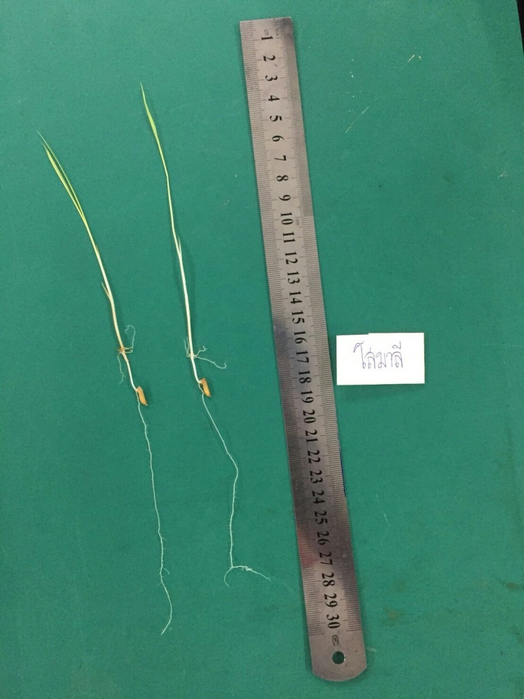

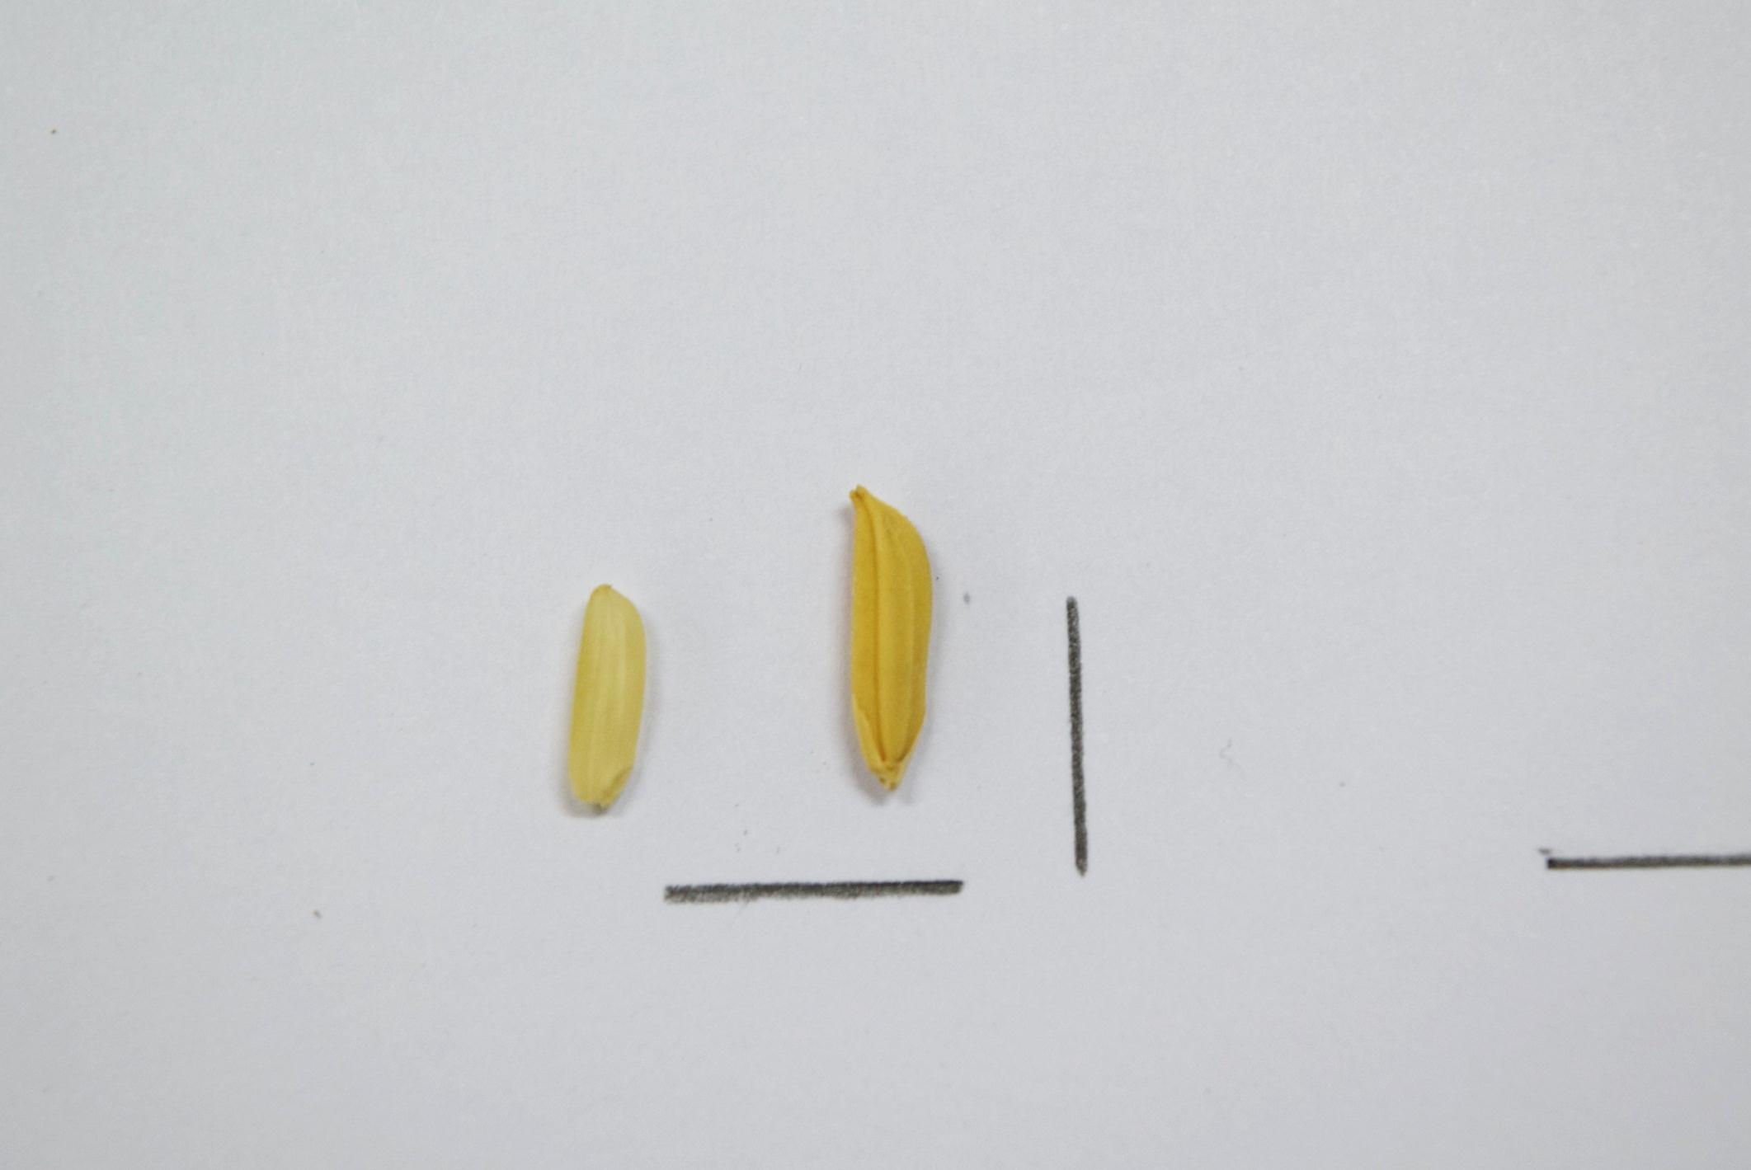

**1 cm**

**ภาพที่ ก-1** เมล็ดพันธุ์ข้าวและต้นกล้าปกติของข้าวพันธุ์โสมมาลี

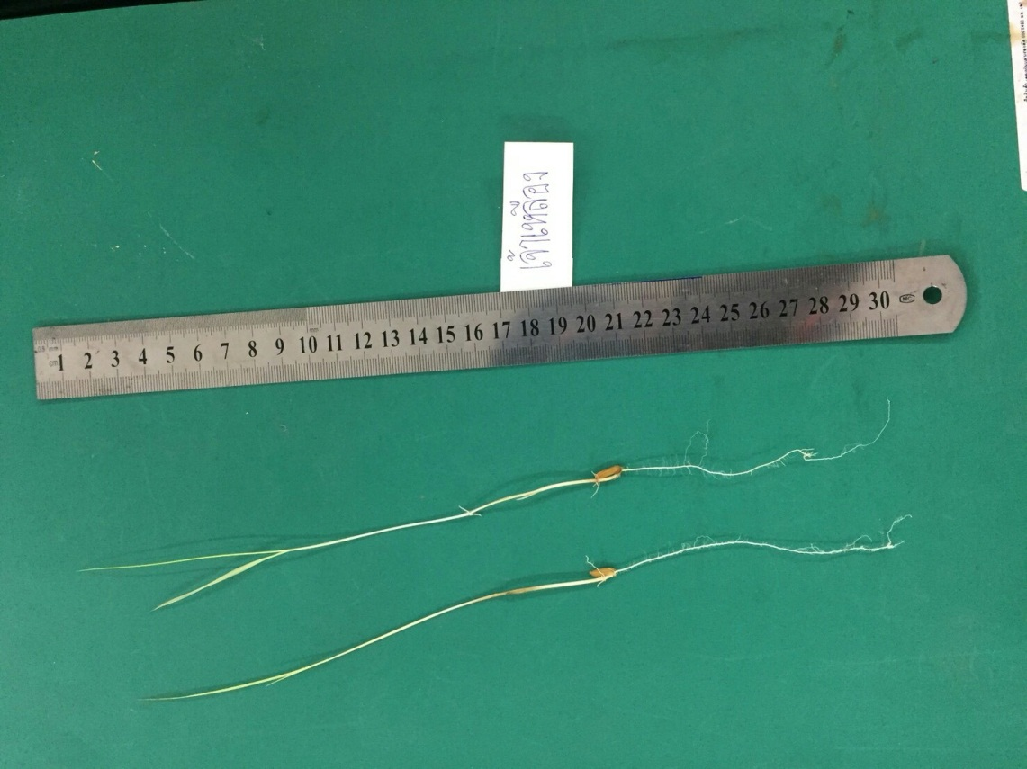

**ภาพที่ ก-2** เมล็ดพันธุ์ข้าวและต้นกล้าปกติของข้าวพันธุ์เจ้าเหลือง

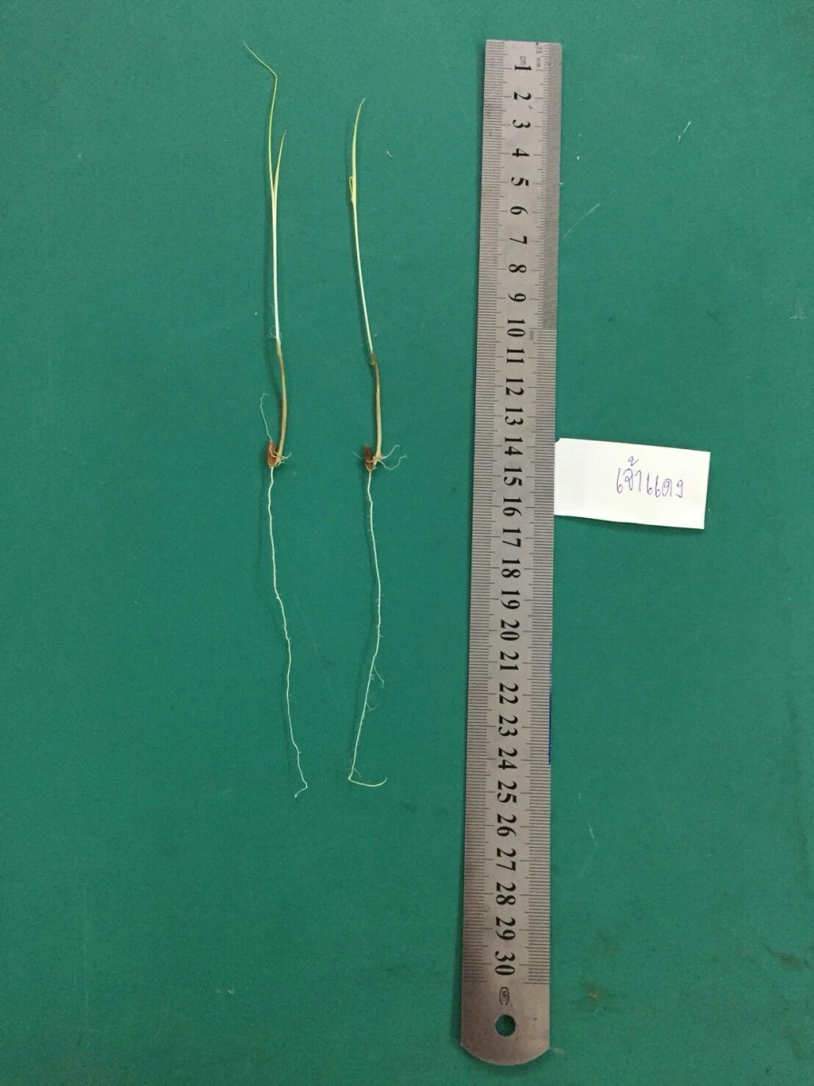

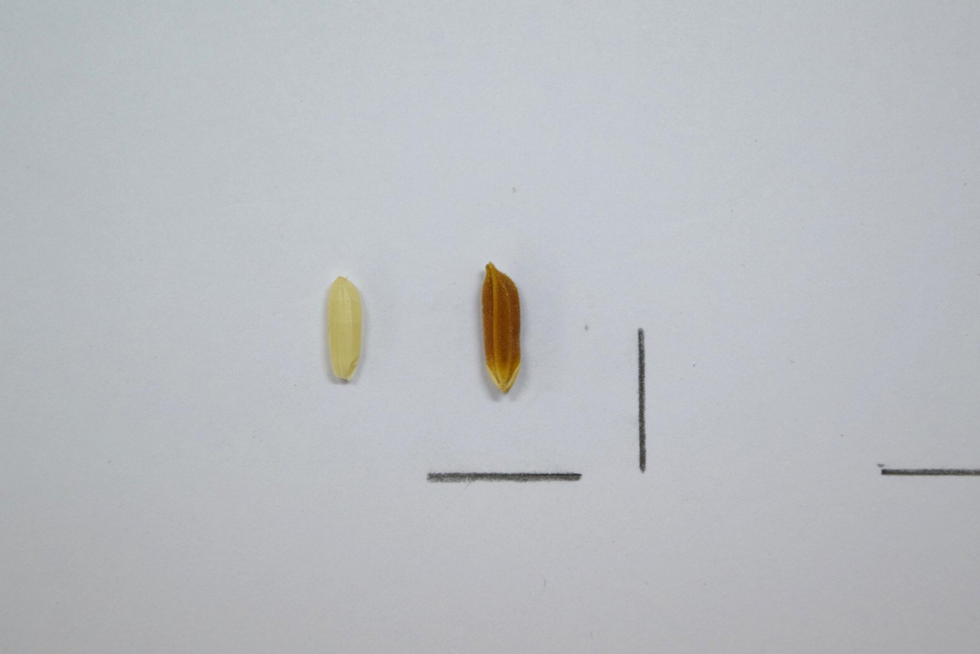

**1 cm**

**ภาพที่ ก-3** เมล็ดพันธุ์ข้าวและต้นกล้าปกติของข้าวพันธุ์ข้าวเจ้าแดง

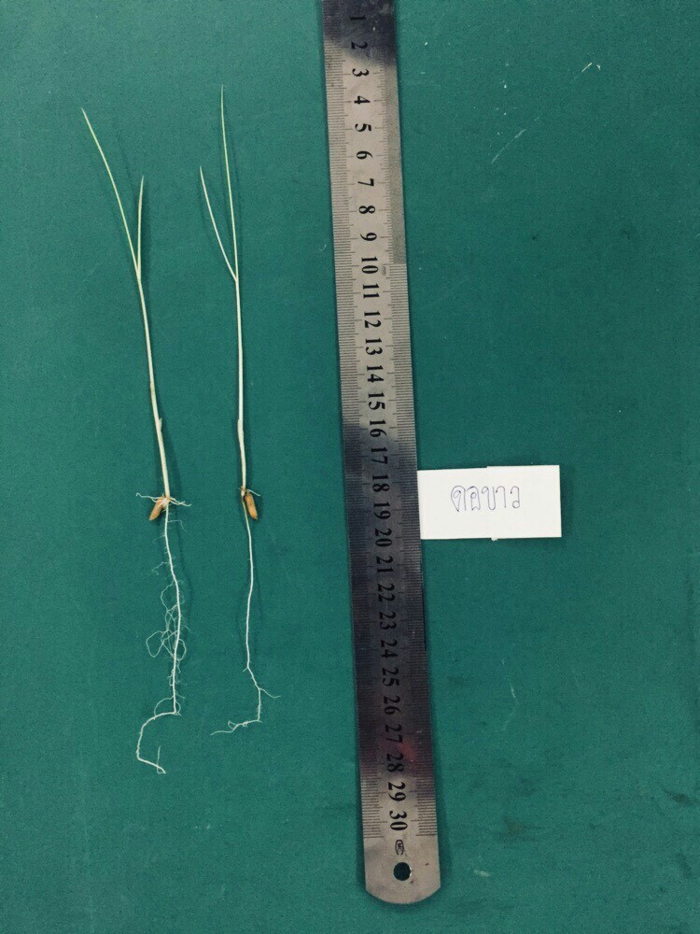

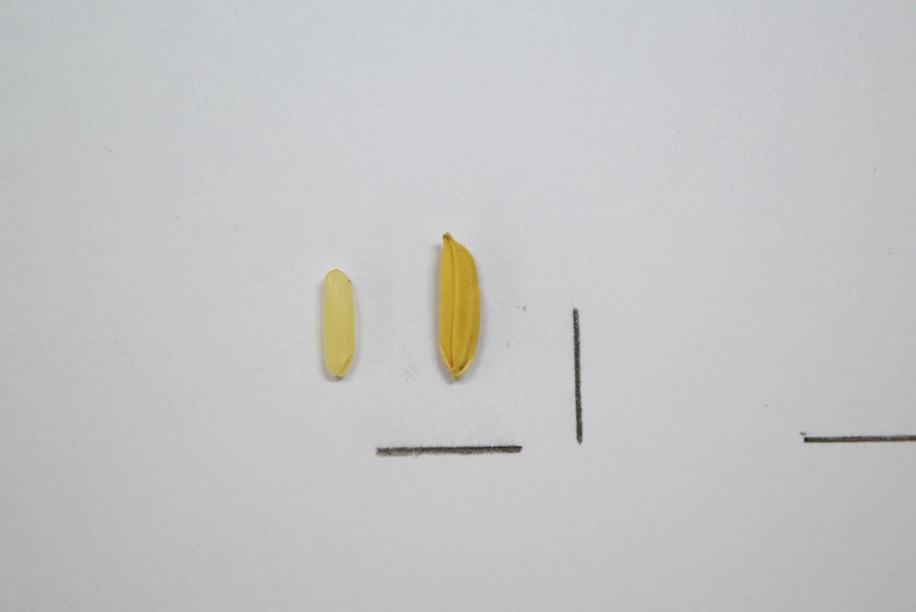

**1 cm**

**ภาพที่ ก-4** เมล็ดพันธุ์ข้าวและต้นกล้าปกติของข้าวพันธุ์ข้าวดอ

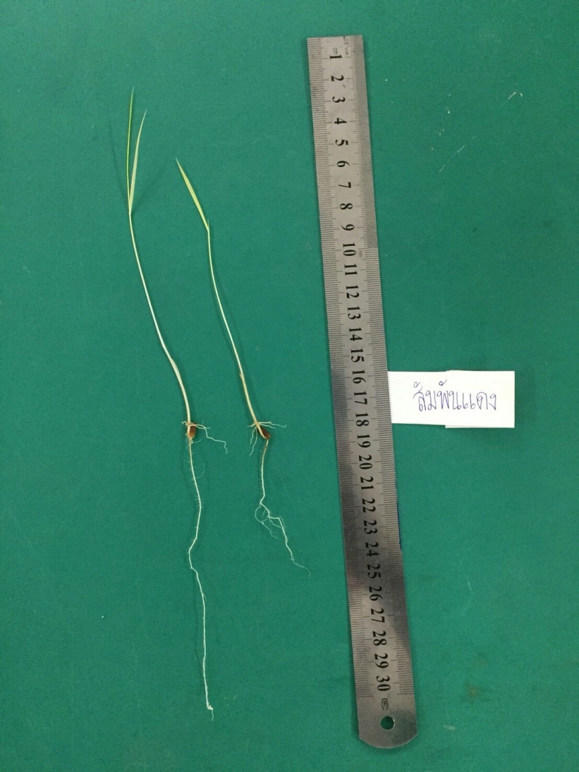

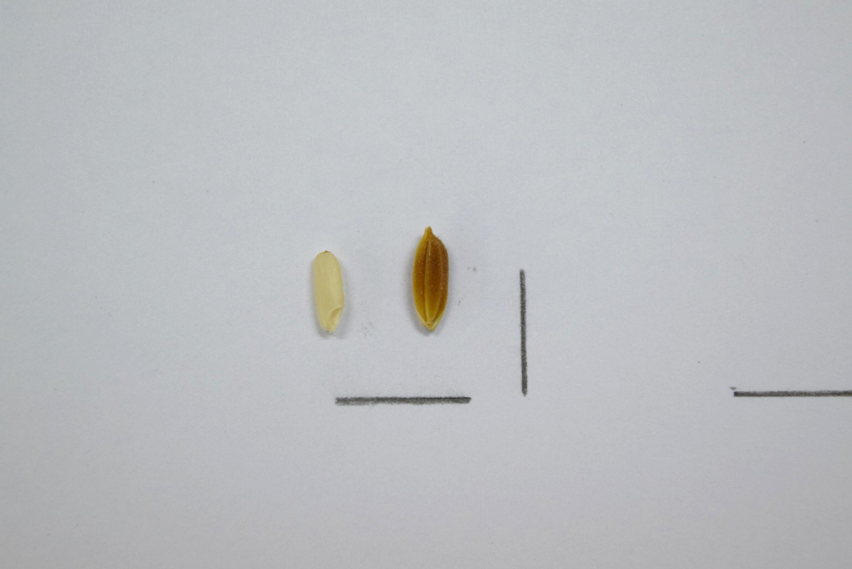

**1 cm**

**ภาพที่ ก-5** เมล็ดพันธุ์ข้าวและต้นกล้าปกติของข้าวพันธุ์สัมพันธ์แดง

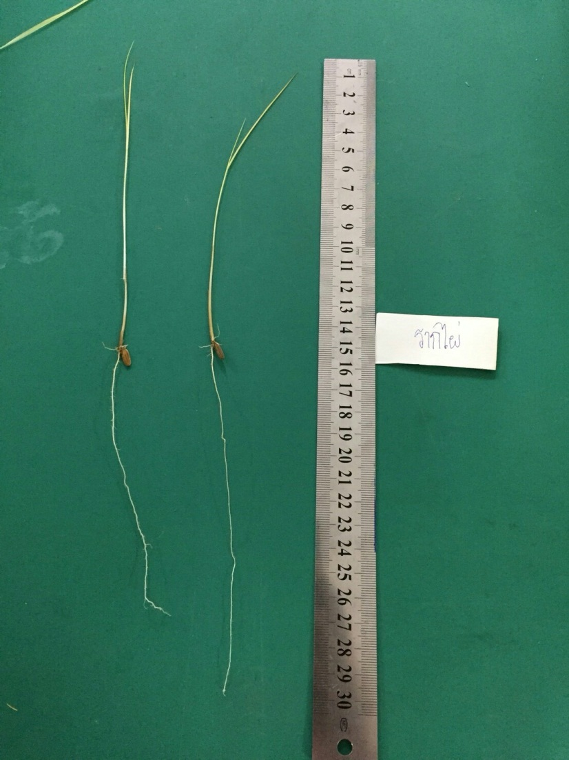

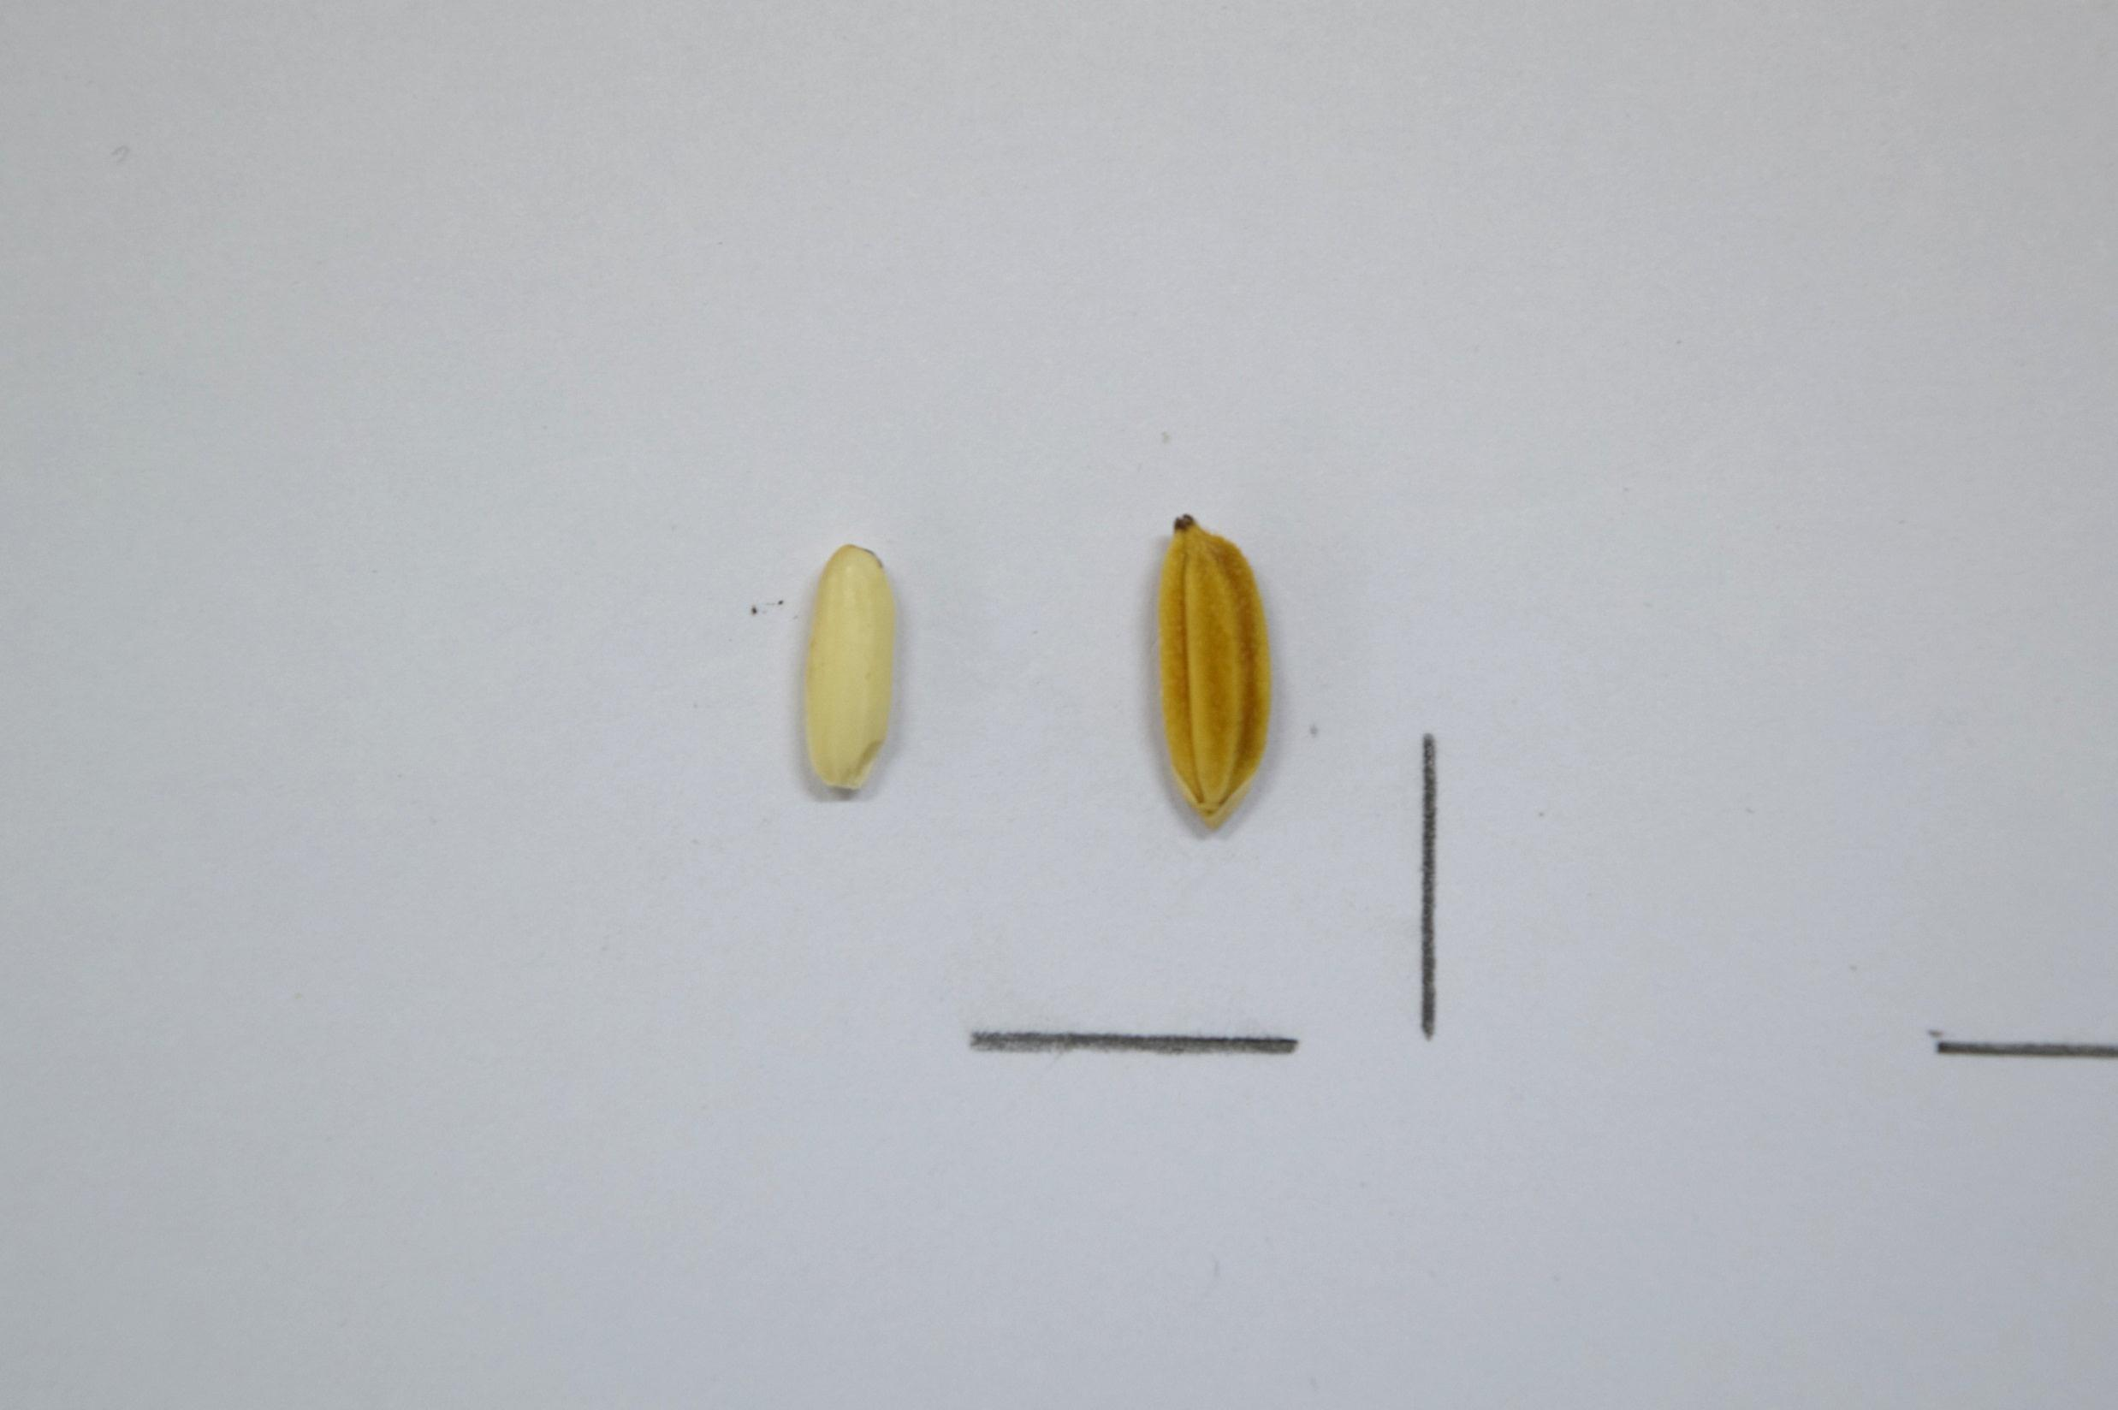

**1 cm**

**ภาพที่ ก-6** เมล็ดพันธุ์ข้าวและต้นกล้าปกติของข้าวพันธุ์รากไผ่

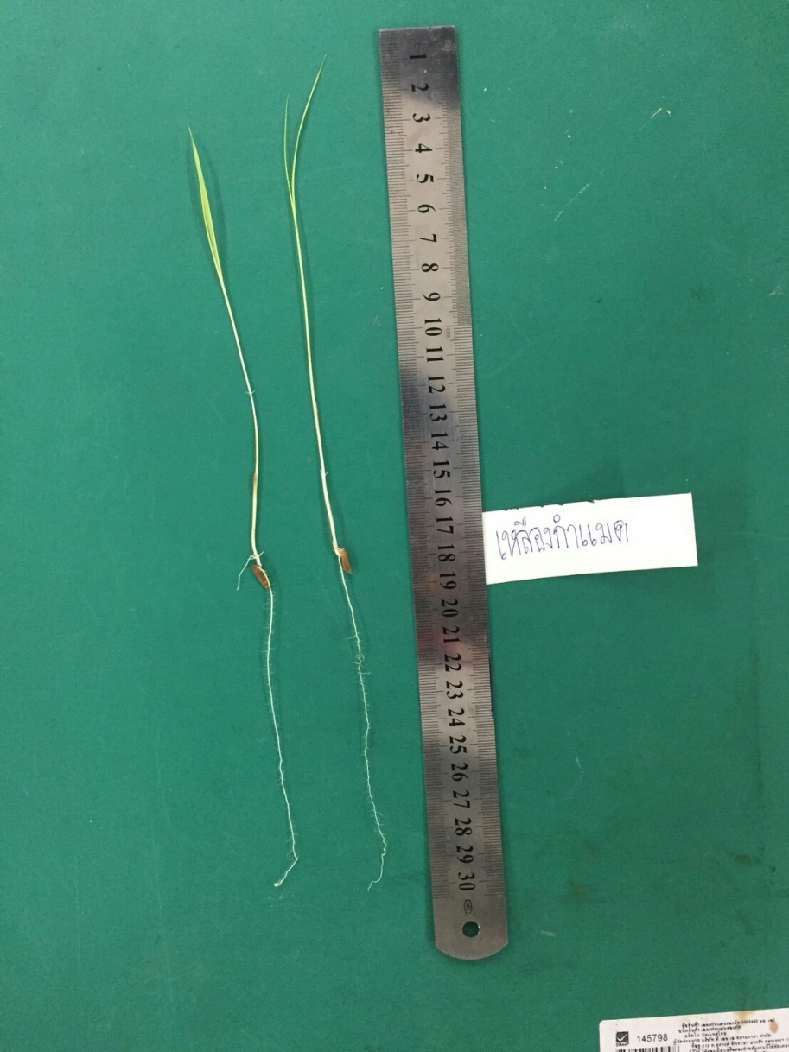

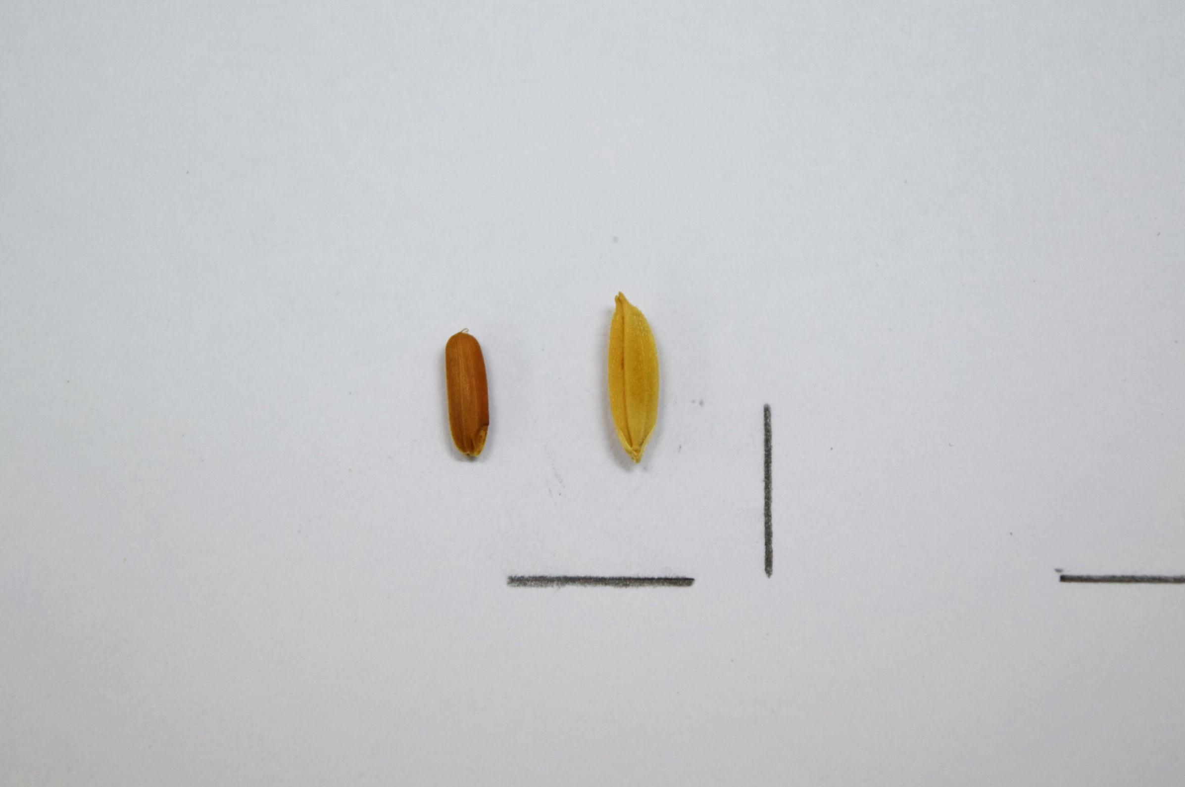

**1 cm**

**ภาพที่ ก-7** เมล็ดพันธุ์ข้าวและต้นกล้าปกติของข้าวพันธุ์เหลืองกำแมด

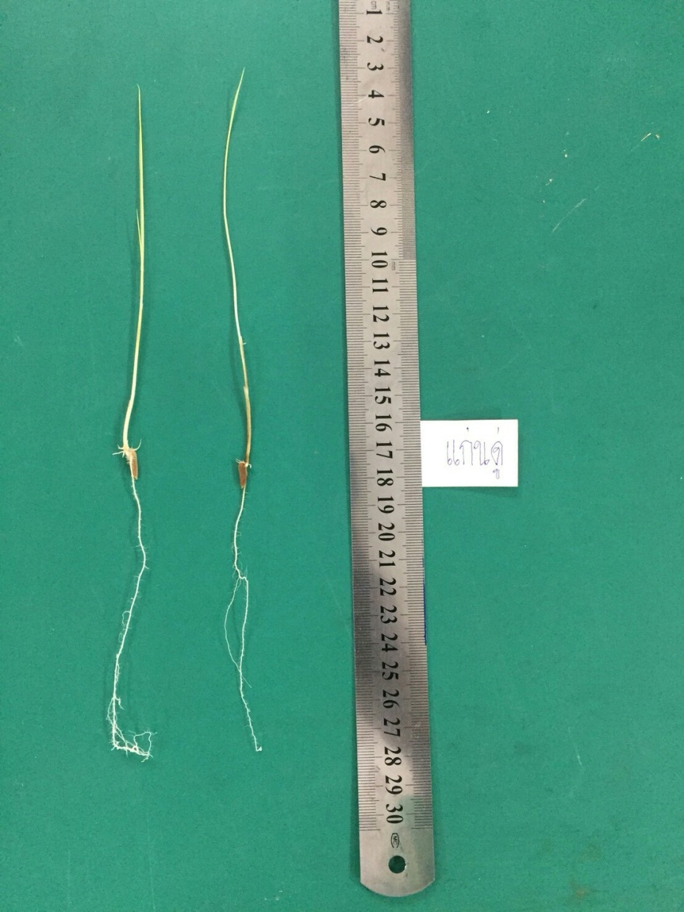

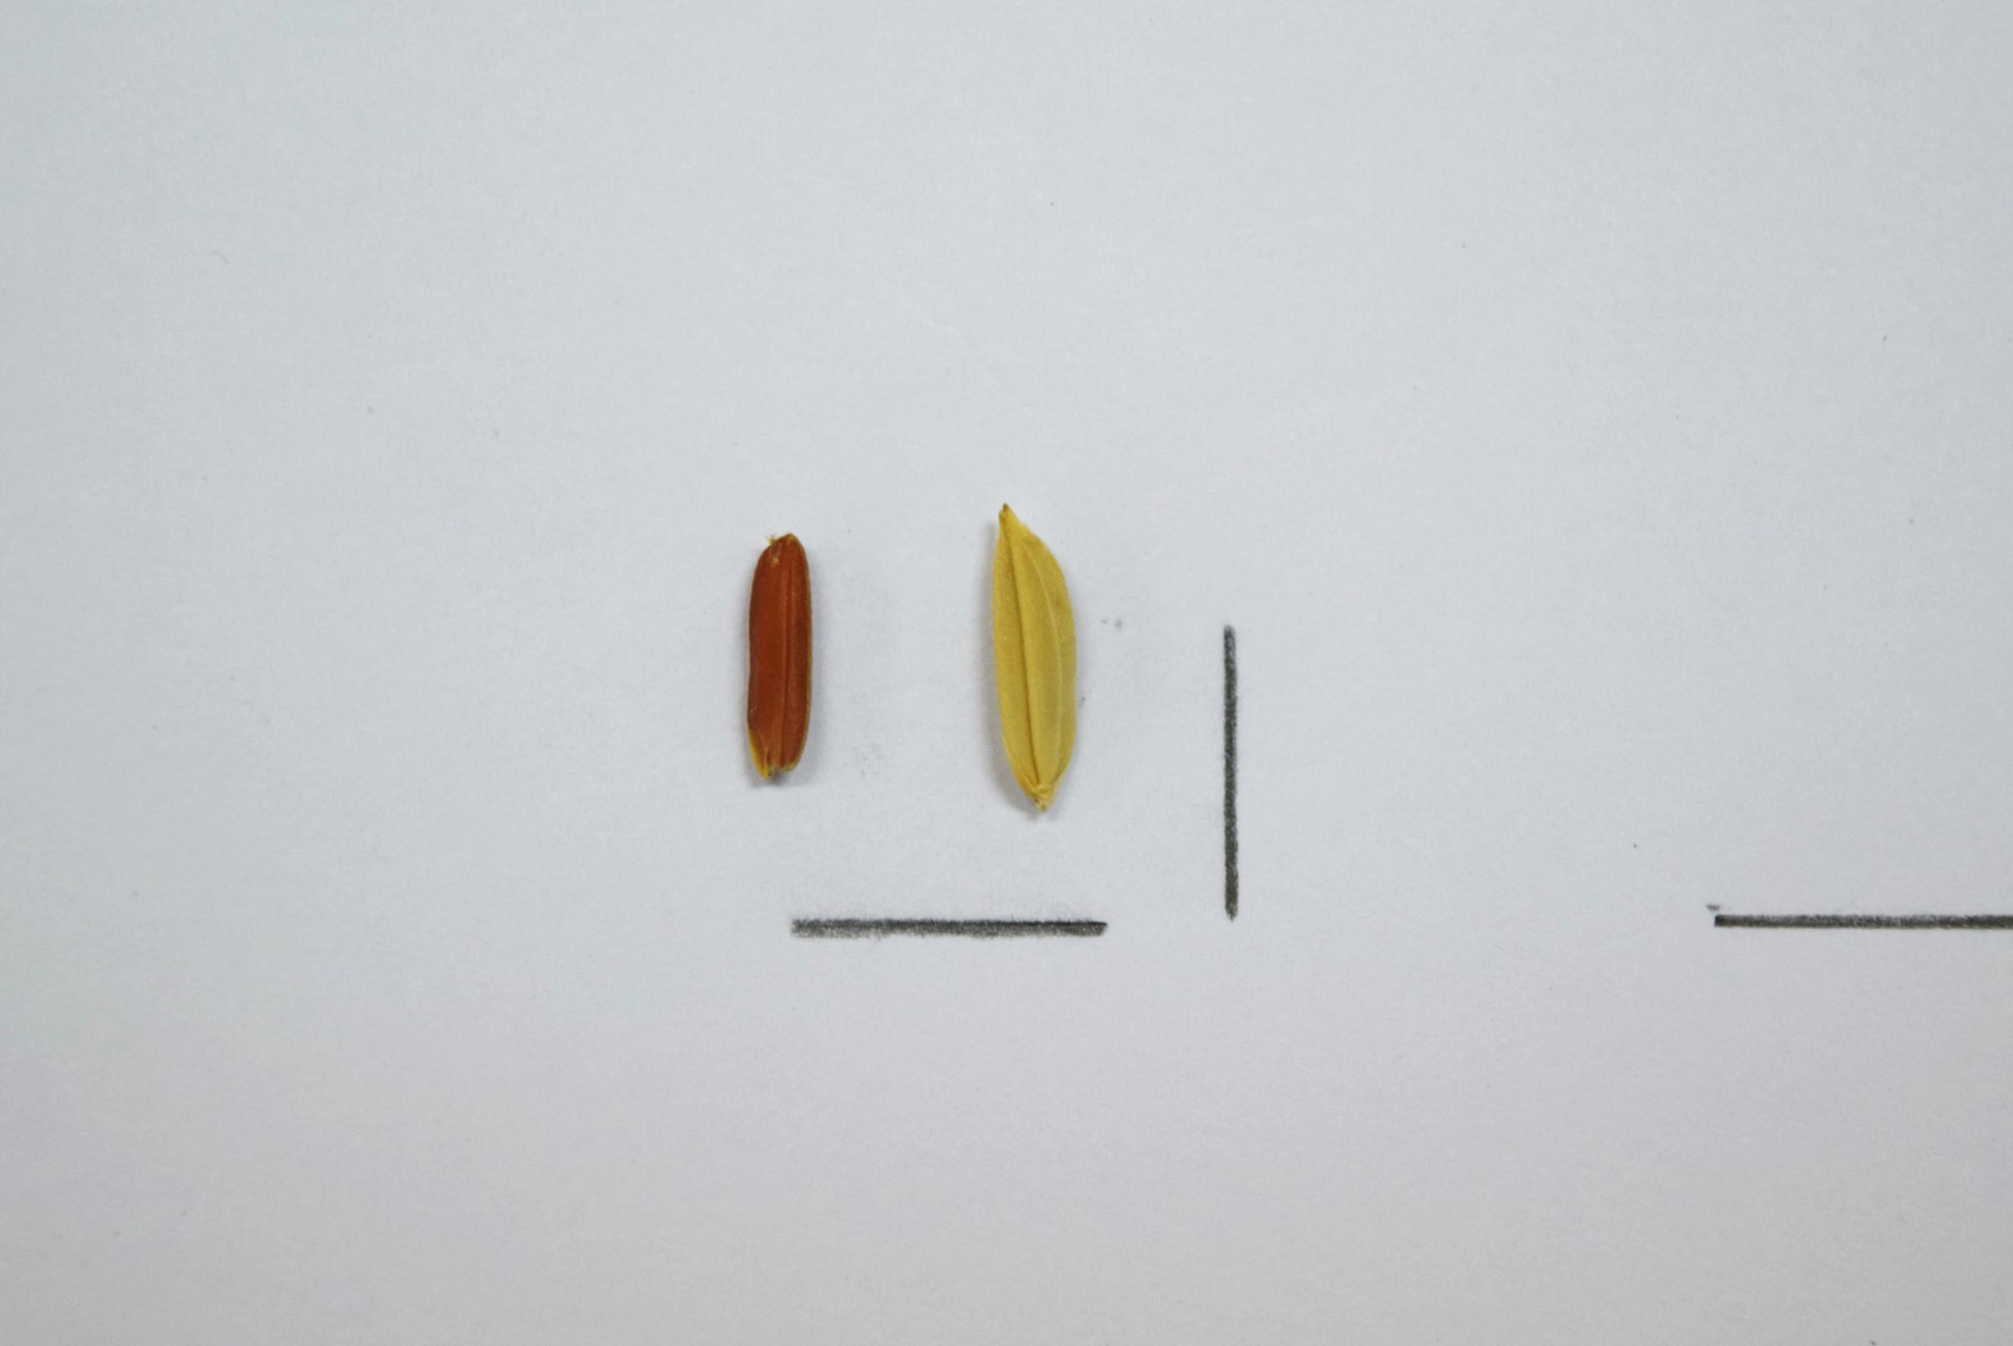

**1 cm**

**ภาพที่ ก-8** เมล็ดพันธุ์ข้าวและต้นกล้าปกติของข้าวพันธุ์แก่นดู่

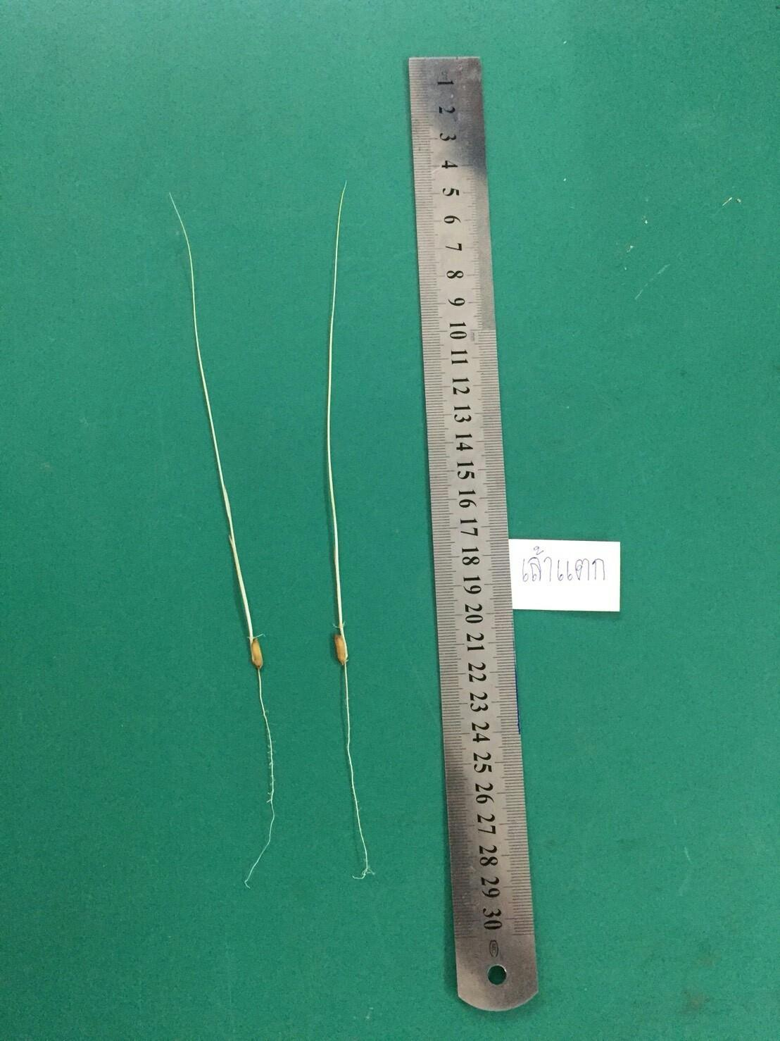

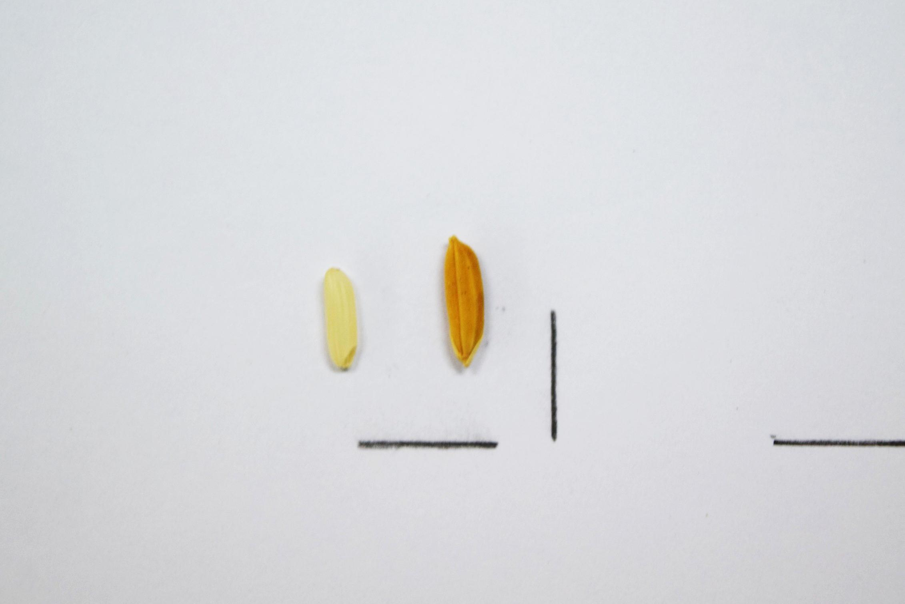

**1 cm**

**ภาพที่ ก-9** เมล็ดพันธุ์ข้าวและต้นกล้าปกติของข้าวพันธุ์เล้าแตก

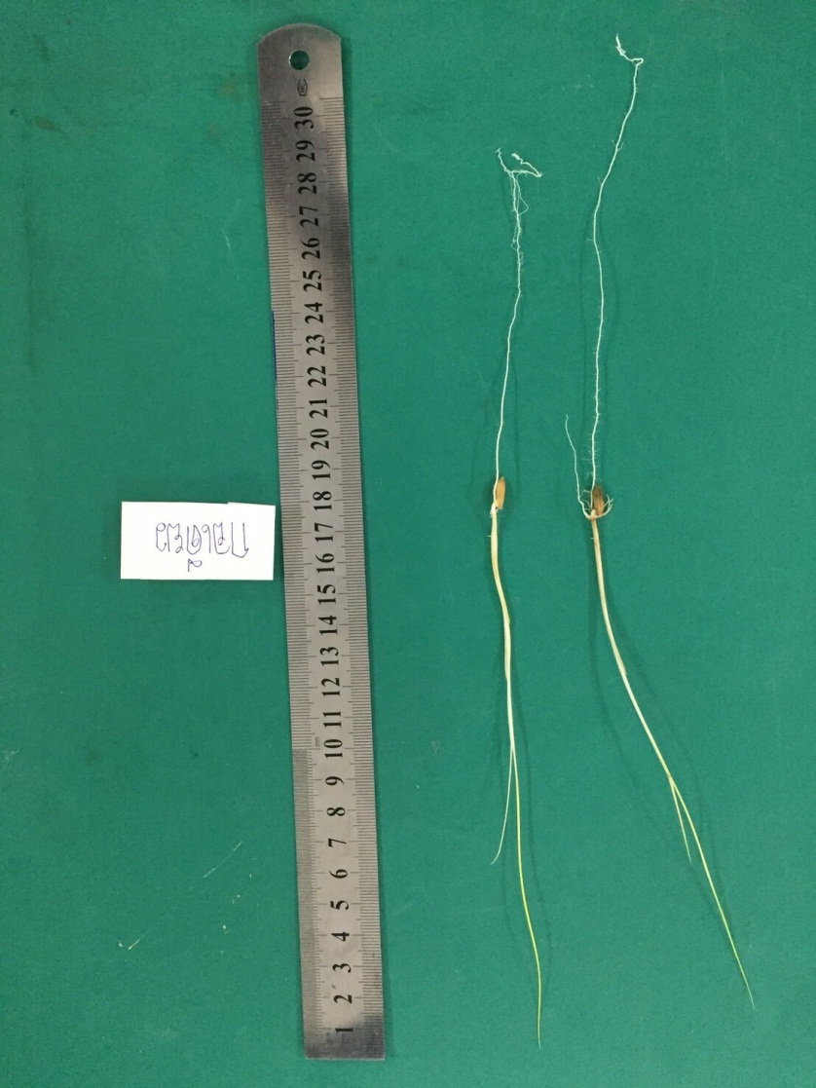

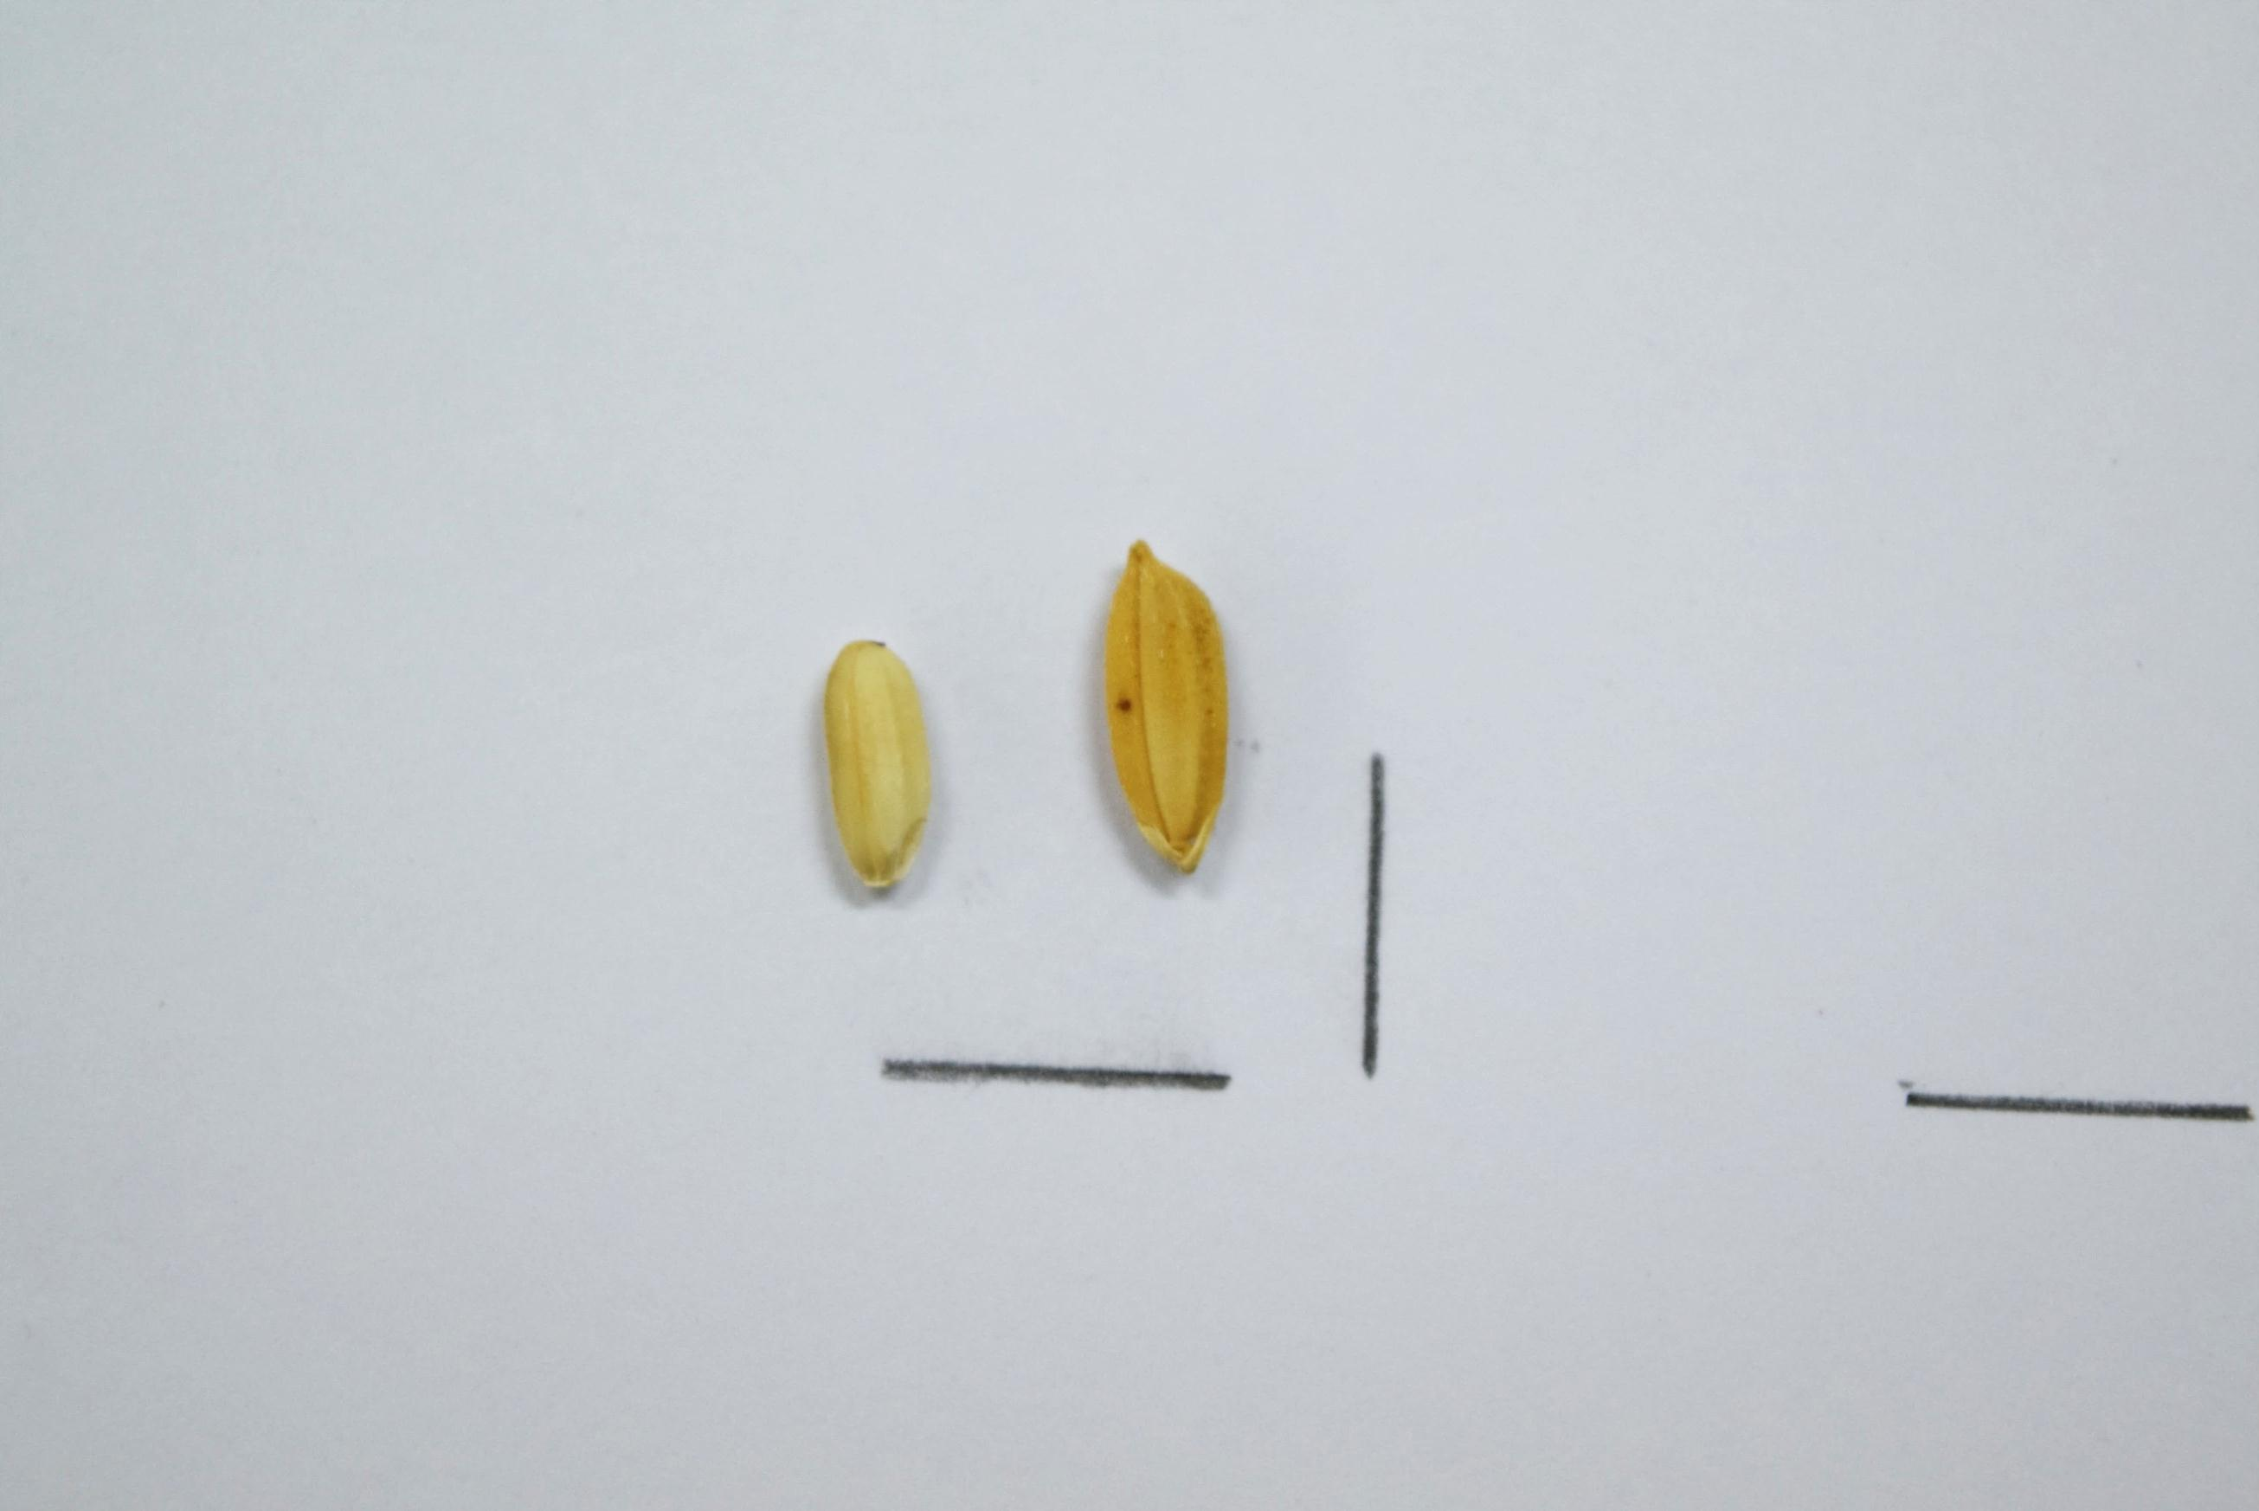

**1 cm**

**ภาพที่ ก-10** เมล็ดพันธุ์ข้าวและต้นกล้าปกติของข้าวพันธุ์กอเดียว

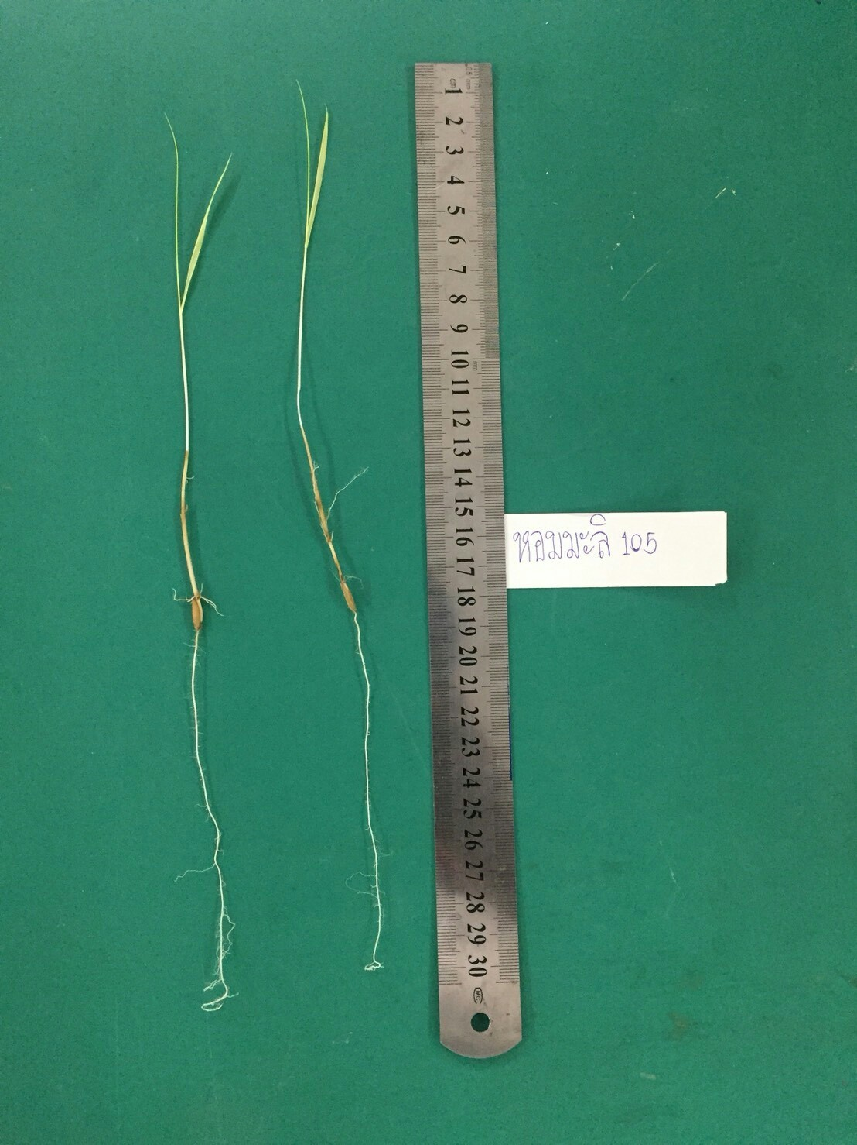

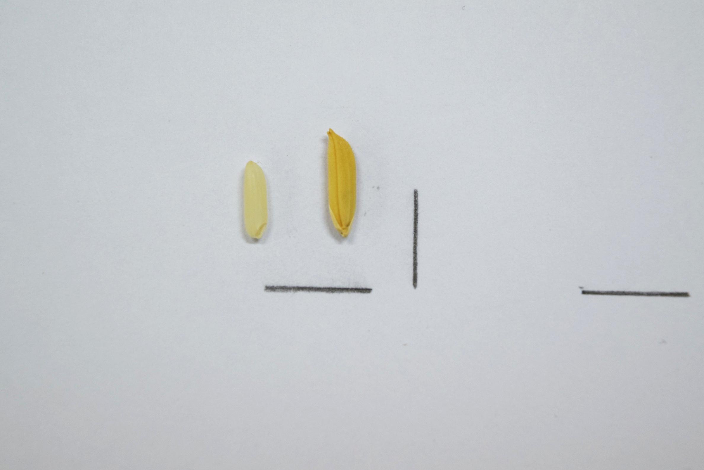

**1 cm**

**ภาพที่ ก-11**  เมล็ดพันธุ์ข้าวและต้นกล้าปกติของข้าวพันธุ์ขาวดอกมะลิ 105

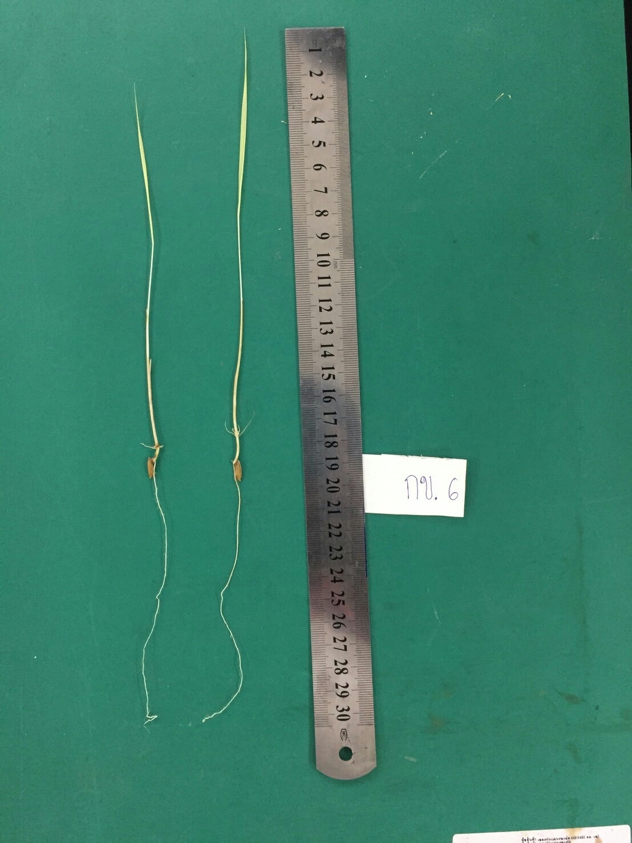

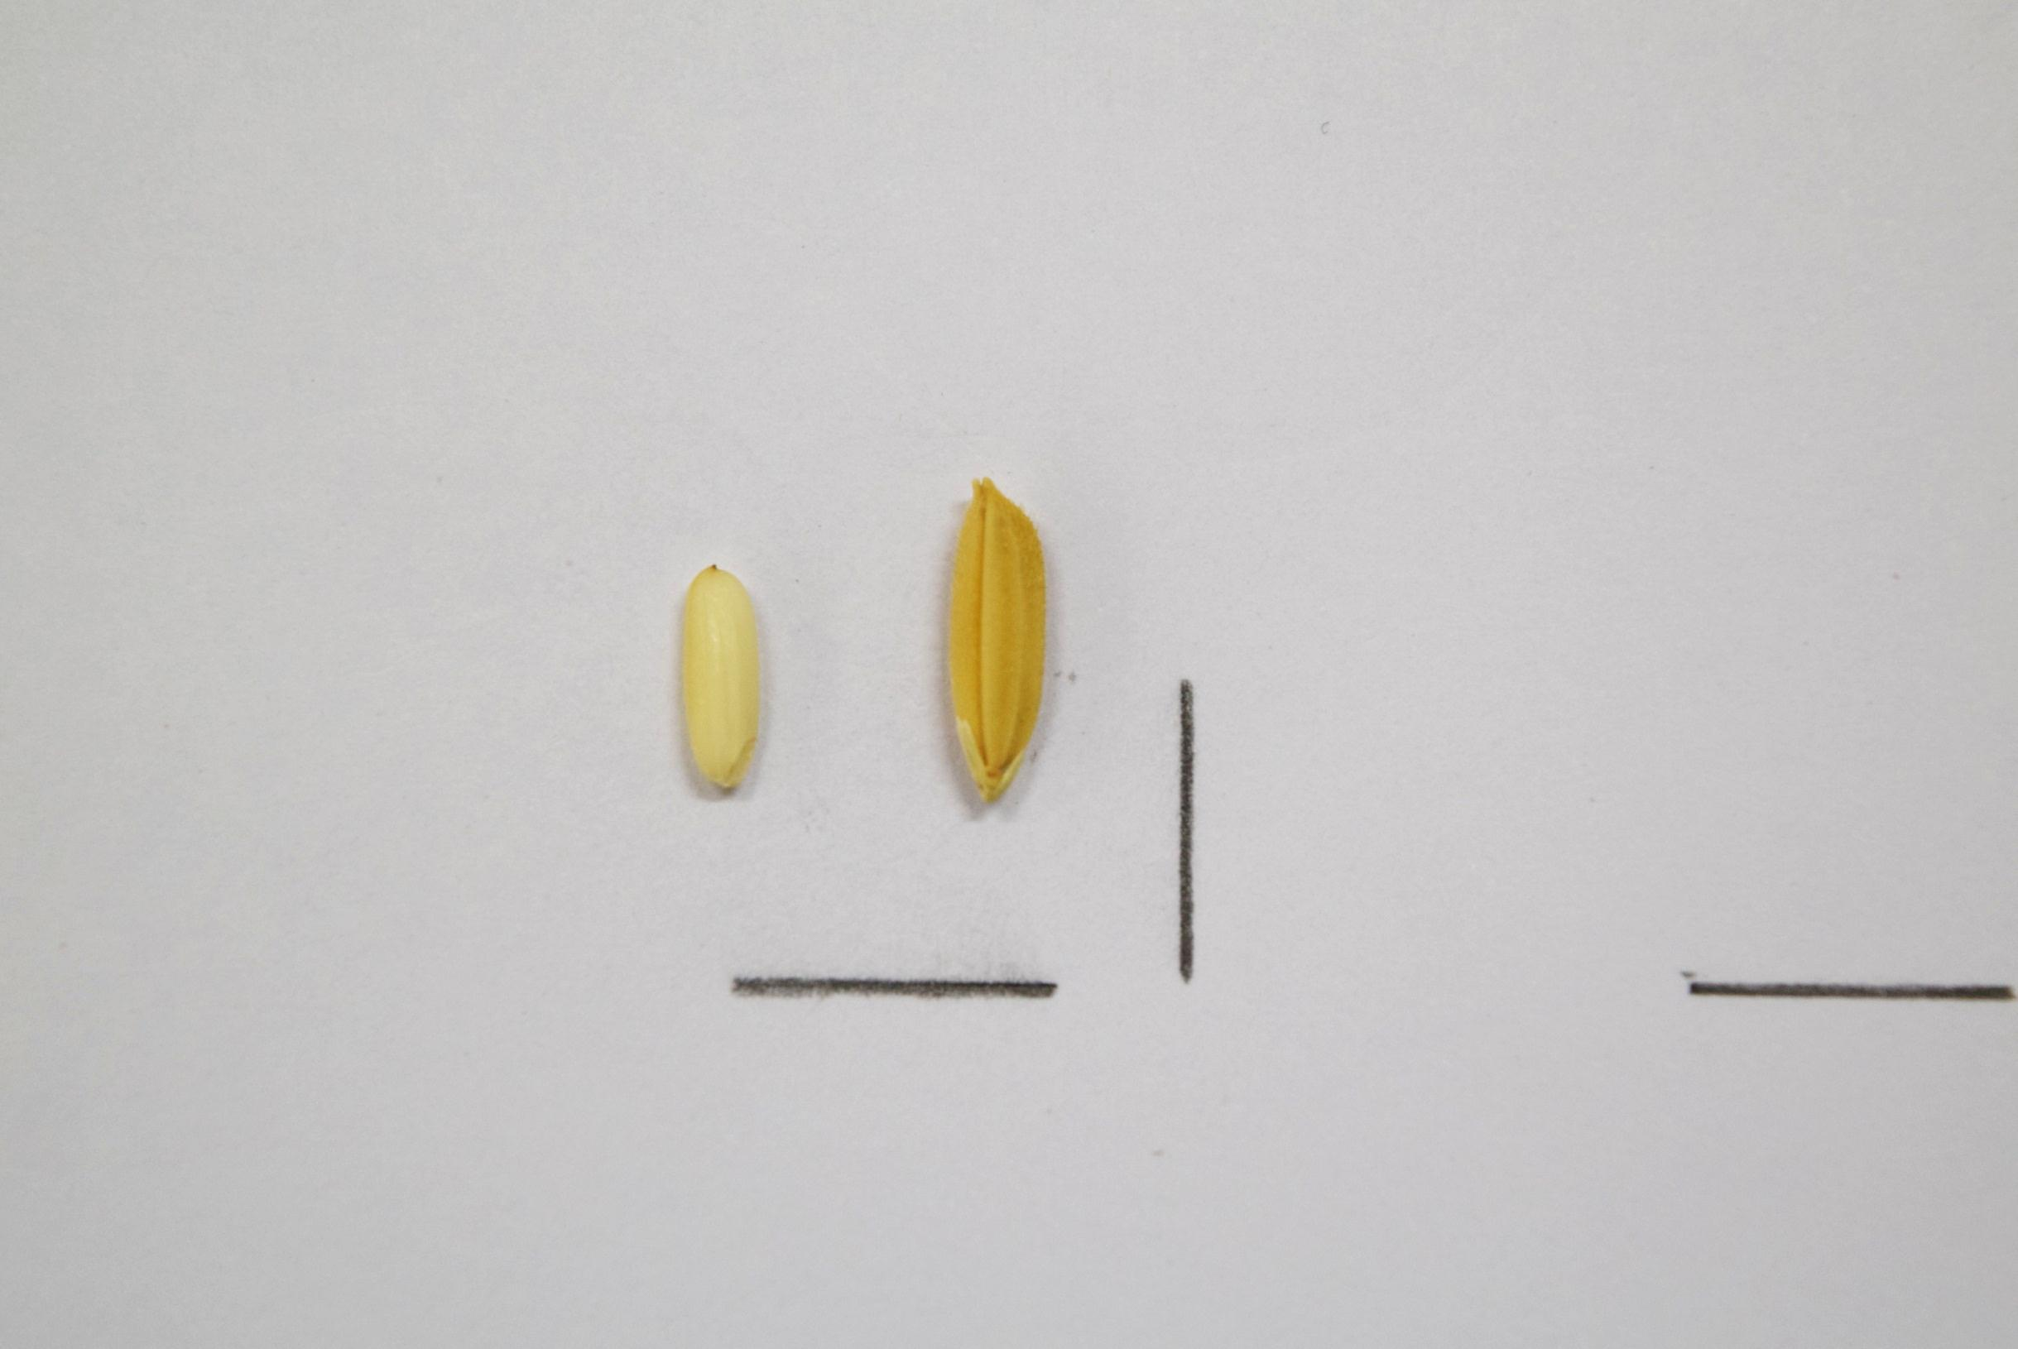

**1 cm**

**ภาพที่ ก-12**  เมล็ดพันธุ์ข้าวและต้นกล้าปกติของข้าวพันธุ์ กข 6

**ประวัติผู้วิจัย**

**หัวหน้าโครงการวิจัย นางสาวธีระรัตน์ ชิณแสน**

1. ตำแหน่ง อาจารย์ สังกัด คณะเทคโนโลยีการเกษตร
2. ที่อยู่ สาขาวิชาเกษตรศาสตร์ คณะเทคโนโลยีการเกษตร มหาวิทยาลัยราชภัฏ มหาสารคาม ตำบลตลาด อำเภอเมือง จังหวัดมหาสารคาม 44000
3. หมายเลขโทรศัพท์ติดต่อ 081 717 1416 E-mail: nongtheerarat@gmail.com
4. ประวัติการศึกษา

ปริญญาโท วท.ม. เกษตรศาสตร์ (พืชสวน) มหาวิทยาลัยเกษตรศาสตร์

ปริญญาตรี วท.บ. เทคโนโลยีการเกษตร (ผลิตพืช) มหาวิทยาลัยธรรมศาสตร์

1. ประสบการณ์ด้านการวิจัยและเผยแพร่ผลงานวิจัย

6.1 งานวิจัยที่สำเร็จแล้ว

- Effect of Seed Drying Using Zeolite Bead on Quality and Storability of Tomato Seed (Lycopersicon esculentum Mill.) (วิทยานิพนธ์)

- ผลสัมฤทธิ์ของโครงการฝึกงานยุวเกษตรในครอบครัวเกษตรกรญี่ปุ่น (JAEC): กรณีศึกษายุวเกษตรกร เครือข่าย “ศูนย์เรียนรู้เศรษฐกิจพอเพียง” ปี 2551 เสนอต่อมูลนิธิส่งเสริมยุวเกษตรกรไทย ใน พระราชูปถัมภ์สมเด็จพระเทพรัตนราชสุดาฯ สยามบรมราชกุมารี (ผู้ร่วมวิจัย)

6.2 ผลงานที่ได้รับรางวัล

- รางวัลดี ในการเสนอผลงานภาคโปสเตอร์ สาขา เทคโนโลยีเมล็ดพันธุ์

- รางวัลดีเด่น ในการเสนอผลงานภาคบรรยาย สาขา เทคโนโลยีเมล็ดพันธุ์และหลังการเก็บเกี่ยว

6.3 ผลงานที่ได้รับการตีพิมพ์

- Enhancement of Germination and Vigor in Welsh onion seeds by Solid Matrix Priming (Proceeding) ICSSS 2012 (2012).

- ผลของการลดความชื้นด้วยเม็ดดูดความชื้น (Drying bead) ต่อคุณภาพและอายุการเก็บรักษาเมล็ดพันธุ์แตงกวา. วารสารเกษตรพระวรุณ ปีที่ 9 ฉบับที่ 2: 141-152. (2554).

**ประวัติผู้ร่วมวิจัยคนที่ 1**

**1. ข้อมูลเบื้องต้น**

ชื่อ (ไทย) นายสำราญ พิมราช

ชื่อ (อังกฤษ) Mr. Sumran Pimratch

เกิดวันที่ 17 เดือนมิถุนายน พ.ศ 2517 สัญชาติ ไทย ศาสนา พุทธ

ที่อยู่ปัจจุบัน 181 หมู่ที่ 9 บ้านดอนหัน ตำบลท่าสองคอน อำเภอเมือง จังหวัดมหาสารคาม

ตำแหน่งปัจจุบัน อาจารย์

สังกัด/หน่วยงาน สาขาวิชาเกษตรศาสตร์ คณะเทคโนโลยีการเกษตร   
 มหาวิทยาลัยราชภัฏมหาสารคาม

ที่อยู่หน่วยงาน 180 ถนนนครสวรรค์ ตำบลตลาด อำเภอเมือง จังหวัดมหาสารคาม 44000

**2. ประวัติการศึกษา**

|  |  |  |  |
| --- | --- | --- | --- |
| วุฒิการศึกษา | สาขา | มหาวิทยาลัย | ปีที่จบการศึกษา |
| วท.บ. | เกษตรศาสตร์ | มหาวิทยาลัยขอนแก่น | 2540 |
| วท.ม. | พืชไร่ (การปรับปรุงพันธุ์พืช) | มหาวิทยาลัยขอนแก่น | 2546 |
| ปร.ด. | พืชไร่ (การปรับปรุงพันธุ์พืช) | มหาวิทยาลัยขอนแก่น | 2551 |

**3. ประวัติการทำงาน**

| ช่วงปีที่ทำงาน | ตำแหน่ง | หน่วยงาน |
| --- | --- | --- |
| 2540-2542 | นักวิชาการ-นักส่งเสริมการผลิตเมล็ดพันธุ์ | บริษัทเจียไต๋ จำกัด |
| 2546-2547 | ผู้ช่วยนักวิจัยโครงการวิจัยและถ่ายทอดเทคโนโลยีการผลิต และการแปรรูปถั่วลิสง และถั่วลิสงเมล็ดโตสู่ชุมชน | คณะเกษตรศาสตร์ มหาวิทยาลัยขอนแก่น |
| 2544-2546 | ผู้ช่วยนักวิจัยศูนย์วิจัยปรับปรุงพันธุ์พืชเพื่อการเกษตรที่ยั่งยืน | คณะเกษตรศาสตร์ มหาวิทยาลัยขอนแก่น |
| 2550-2551 | ผู้ช่วยนักวิจัยโครงการเมธีวิจัยอวุโส | คณะเกษตรศาสตร์ มหาวิทยาลัยขอนแก่น |
| 2547-2551 | ผู้ช่วยวิจัยโครงการปริญญาเอกกาญจนาภิเษก (คปก.) | คณะเกษตรศาสตร์ มหาวิทยาลัยขอนแก่น |
| 2551-2553 | ผู้ช่วยนักวิจัยโครงการประยุกต์ใช้ระบบ รสทก.-ทุ่งกุลาฯ 1.0 ในพื้นที่น้ำท่วมลำน้ำปาว จังหวัดกาฬสินธุ์ | คณะเกษตรศาสตร์ มหาวิทยาลัยขอนแก่น |
| 2552-2553 | นักวิจัยโครงการระบบสนับสนุนการตัดสินใจในระดับตำบลของจังหวัดกาฬสินธุ์ ระยะที่ 1 | คณะเกษตรศาสตร์ มหาวิทยาลัยขอนแก่น |
| 2554-2555 | นักวิจัยโครงการศึกษาอิทธิพลของการใช้ปุ๋ยสาหร่ายสีเขียวแกมน้ำเงินต่อการเจริญเติบโต ผลผลิต และองค์ประกอบผลผลิตของข้าว | คณะเทคโนโลยีการเกษตร มหาวิทยาลัยราชภัฏมหาสารคาม |
| 2555-2556 | นักวิจัยโครงการปริมาณกาบาและกิจกรรมต้านอนุมูลอิสระของข้าวกล้องงอกพันธุ์พื้นเมืองในจังหวัดมหาสารคาม 5 สายพันธุ์ | คณะเทคโนโลยีการเกษตร มหาวิทยาลัยราชภัฏมหาสารคาม |
| 2554-ปัจจุบัน | อาจารย์ | สาขาวิชาเกษตรศาสตร์ คณะเทคโนโลยีการเกษตร มหาวิทยาลัยราชภัฏมหาสารคาม |

**4. ความเชี่ยวชาญ**

1. การปรับปรุงพืช

2. การศึกษาพืชทนแล้ง

3. การวิเคราะห์ระบบการเกษตร

**5. ผลงานวิจัย**

1. **Pimratch**, **S.**, S. Butsat and T. Kesmala. 2015. “Application of blue-green algae and mineral fertilizers to direct seeding lowland rice”**.** Science Asia, 41(5): 305-314.

2. Mungkunkanchoa, T., T. Kesmala, **S. Pimratch**, B. Toomsan and D. Jothityangkoon. 2013. “Wood vinegar and fermented bioextracts: Natural products to enhance growth and yield of tomato (*Solanum lycopersicum* L.)”. Scientia Horticulturae, 154: 66-72.

3. Junjittakarn, J., **S. Pimratch**, S. Jogloy, W. Htoon, N. Singkham, N. Vorasoot, B. Toomsan, C.C. Holbrook and A. Patanothai. 2013. “Nutrient uptake of peanut genotypes under different water regimes”.International of Plant Production, 7(4): 677-692.

4**. Pimratch, S.**, S. Jogloy, N. Vorasoot, B. Toomsan, T. Kesmala, A. Patanothai and C.C. Holbrook. 2013. “Association of nitrogen fixation to water uses efficiency and yield traits of peanut”.International of Plant Production, 7(2): 225-441.

5. **สำราญ พิมราช,** ทัณฑิกา มุงคุณคำชาว และ ถวัลย์ เกตมาลา. 2559. “ผลของการใช้ปุ๋ยเคมีและปุ๋ยอินทรีย์ชนิดต่างๆ ต่อการเพิ่มผลผลิตและขนาดหัวของแก่นตะวัน (*Heliantus tuberosus* L.)”.วารสารเกษตรพระวรุณ, 13(2): 126-138.

6. สุทธิลักษณ์ ศรีไกร, กัญชลิกา รัตนเชิดฉาย และ **สำราญ พิมราช**. 2559. “การเปรียบเทียบผลผลิตของอ้อยปลูก และวิธีทางเขตกรรมที่เหมาะสมหลังเก็บเกี่ยวต่อจำนวนหน่อและการเจริญเติบโตของอ้อยตอ 1 พันธุ์ขอนแก่น 3 และพันธุ์เค 95-84”.วารสารเกษตรพระวรุณ, 13(2): 139-148.

7. **สำราญ พิมราช**, สุนันท์ บุตรศาสตร์, ธีระรัตน์ ชิณแสนและ ถวัลย์ เกตมาลา. 2558. “ปริมาณกาบาและกิจกรรมต้านอนุมูลอิสระของข้าวกล้องงอกพันธุ์พื้นเมือง 5 สายพันธุ์”.วารสารเกษตรพระวรุณ, 12(1): 43-48.

8. สุริยา ปราณี, อุทัย โคตรดก, เหล็กไหล จันทบุตร และ **สาราญ พิมราช**. 2556. “การปรับเปลี่ยนกระบวนทัศน์กสิกรรมไทบ้านสู่ชุมชน: กรณีศึกษา ชุมชนบ้านบ่อน้อย อาเภอเมือง จังหวัดมหาสารคาม”. วารสารเกษตรพระวรุณ, 10(2): 183-191.

9. สุทิน ทวยหาญ, เกรียงศักดิ์ ไพรวรรณ รภัสสา จันทาศรี และ **สำราญ พิมราช**. 2556. “การศึกษาวัสดุปลูกจากดินผสมที่เหมาะสมสำหรับผักคะน้า”.วารสารเกษตรพระวรุณ, 10(2): 117-124.

10. สุปราณี ด้วงคำจันทร์, เกรียงศักดิ์ ไพรวรรณ, รภัสสา จันทาศรี และ **สำราญ พิมราช**. 2556. “อิทธิพลของสาหร่ายสีเขียวแกมน้ำเงินและปุ๋ยเคมีต่อการเจริญเติบโตและผลผลิตของข้าวนาปรังพันธุ์ชัยนาท 1”.วารสารเกษตรพระวรุณ, 10(1): 9-20.

11. ทัณฑิกา มุงคุณคำชาว ดรุณี โชติษฐยางกูร **สำราญ พิมราช** และ บรรยง ทุมแสน. 2553. “น้ำหมักชีวภาพและน้ำส้มควันไม้เพิ่มการเจริญเติบโตและผลผลิตของมะเขือเทศ”. แก่นเกษตร, 38(3):225-236.

**6. รางวัล**

-

**7. งานวิจัยที่กำลังดำเนินการ**

1. ผลของการใช้น้ำหมักชีวภาพสูตรต่าง ๆ ต่อการเจริญเติบโตและผลผลิตของมะเขือเทศ

2. การประเมินพันธุ์ข้าวพื้นเมืองเพื่อความทนแล้งและการพัฒนาพันธุ์ข้าวทนแล้ง (ระยะที่ 1)

**ประวัติผู้ร่วมวิจัยคนที่ 2 นางสาวเกศจิตต์ ขามคุลา**

1. ตำแหน่ง อาจารย์ สังกัด คณะเทคโนโลยีการเกษตร
2. ที่อยู่ สาขาวิชาบริหารธุรกิจเกษตร คณะเทคโนโลยีการเกษตร มหาวิทยาลัยราชภัฏ มหาสารคาม

ตำบลตลาด อำเภอเมือง จังหวัดมหาสารคาม 44000

1. หมายเลขโทรศัพท์ติดต่อ 087 864 2939
2. ประวัติการศึกษา

ปริญญาโท วท.ม (ธุรกิจเกษตร) มหาวิทยาลัยขอนแก่น

ปริญญาตรี วท.บ (เกษตรศาสตร์) มหาวิทยาลัยขอนแก่น

1. ประสบการณ์ด้านการวิจัยและเผยแพร่ผลงานวิจัย

- โครงการ “โครงการสถานภาพการผลิต และความสัมพันธ์ของสิ่งแวดล้อมที่มีผลต่อผลผลิต คุณภาพ และสาร capsaicin ในพริกพันธุ์การค้าและพริกนำเข้า ในเขตจังหวัด ชัยภูมิ เลย นครราชสีมา และเพชรบูรณ์”

- โครงการ “โครงการการจัดการเชื้อพันธุกรรม การพัฒนาองค์ความรู้พื้นฐาน การพัฒนาพันธุ์และการผลิตเมล็ดพันธุ์มะเขือเทศรับประทานผลสดที่มีคุณภาพเพื่อการบริโภคดี ภายใต้สภาพควบคุม”

- โครงการ “โครงการการจัดการเชื้อพันธุกรรม การพัฒนาองค์ความรู้พื้นฐาน การพัฒนาพันธุ์และการผลิตเมล็ดพันธุ์พริกให้มีผลผลิตสารเผ็ดสูง”

- โครงการ “โครงการปรับปรุงพันธุ์มะเขือเทศรับประทานสดผลเล็กเพื่อคุณภาพดี และให้ผลผลิตสูง”

- โครงการ “โครงการปรับปรุงพันธุ์พริก มะเขือเทศ และถั่วฝักยาว ภายใต้ศูนย์วิจัยปรับปรุง พันธุ์ พืชเพื่อการเกษตรที่ยั่งยืน”

**ประวัติผู้ร่วมวิจัยคนที่ 3 นางสาวนภาพร เวชกามา**

1. ตำแหน่ง อาจารย์ สังกัด คณะเทคโนโลยีการเกษตร
2. ที่อยู่ สาขาวิชาเกษตรศาสตร์ คณะเทคโนโลยีการเกษตร มหาวิทยาลัยราชภัฏ มหาสารคาม

ตำบลตลาด อำเภอเมือง จังหวัดมหาสารคาม 44000

1. หมายเลขโทรศัพท์ติดต่อ 080 184 1014
2. ประวัติการศึกษา

ปริญญาโท วท.ม. (การส่งเสริมและพัฒนาการเกษตร) มหาวิทยาลัยขอนแก่น

ปริญญาตรี วท.บ. (สัตวศาสตร์) มหาวิทยาลัยเทคโนโลยีราชมงคลศรีวิชัย วิทยาเขตนครศรีธรรมราช

1. ประสบการณ์ด้านการวิจัยและเผยแพร่ผลงานวิจัย

- เจ็ดเรื่องราวความสำเร็จจากภาคอีสาน สรุปบทเรียนจาก โครงการนำร่องการลดปัญหาความยากจนและการส่งเสริมความมั่นคงด้านอาหารในภาคตะวันออกเฉียงเหนือ

- แผนงานศึกษาด้านสังคมศาสตร์เกี่ยวกับการปฏิบัติการฝนหลวง กรณีศึกษา : ความพึงพอใจของเกษตรกรต่อการใช้บริการฝนหลวงของสำนักฝนหลวงและการบินเกษตร ในภาคตะวันออกเฉียงเหนือตอนบน